流化床垃圾焚烧炉改建机械炉排炉项目
高大模板支撑架

专
项
施
工
方
案

编制人：伊超
审核人：武保栋

山东军辉建设工程有限公司
表B.2.1高大模板支撑架施工（专项）施工方案报审表
工程名称 | 流化床垃圾焚烧炉改建机械炉排炉项目 | 编号 | 001
致：文信工程咨询有限公司（项目监理机构）
我方已完成流化床垃圾焚烧炉改建机械炉排炉项目高大模板支撑架工程施工组织设计/（专项）施工方案的编制，请予以审查。
附：□施工组织设计
☑专项施工方案
□施工方案
施工项目经理部（盖章）
项目经理（签字）
年 月 日
审查意见：

监理工程师（签字）
年 月 日
审核意见：

项目监理机构（盖章）
总监理工程师（签字、加盖执业印章）
年 月 日
审批意见（仅对超过一定规模的危险性较大分部分项工程专项方案）：

建设单位（盖章）
建设单位代表（签字）
年 月 日

表B.1.2高大模板支撑架施工专项施工方案会签表
编号：001
工程名称 | 流化床垃圾焚烧炉改建机械炉排炉项目
施工单位 | 山东军辉建设工程有限公司
编制人 | 伊超 | 项目技术负责人 | 武保栋 | 项目负责人 | 张建
生产计划部门：

负责人签字：

年月日
材料设备部门：

负责人（签字）：

年 月 日
施工单位安全部门：

负责人（签字）：

年 月 日
技术（质量）部门：

负责人（签字）：

年 月 日
施工单位技术负责人：

签字：
（公章）
年 月 日

目录
第一章工程概况 1
一、模板支撑体系工程概况和特点 1
二、施工平面及立面布置 5
三、施工要求 26
四、风险辨识与分级 26
五、项目所在地气候特征和季节性天气 32
六、参建各方责任主体 32
第二章编制依据 32
一、相关法律、法规、规范性文件、标准、规范 32
二、项目文件 34
三、施工组织设计 34
第三章施工计划 34
一、施工进度计划 34
二、材料与设备计划 35
三、劳动力计划 37
第四章施工工艺技术 38
一、技术参数 38
二、工艺流程 77
三、施工方法 83
四、操作要求 113
五、支撑架使用要求 119
六、检查要求 125
第五章施工安全保证措施 127
一、组织保障措施 127
二、技术措施 130
三、监测监控措施 143
第六章施工管理及作业人员配备和分工 152
一、施工管理人员 152
二、安全生产管理人员 157
三、特种作业人员 157
四、其他作业人员 164
第七章验收要求 165
一、验收标准 165
二、模板及支撑体系验收程序 167
三、验收内容 167
四、验收人员 169
第八章应急处置措施 169
一、危险源辨识 169
二、预防与预警措施 170
三、应急物资储备 183
第九章计算书及相关施工图纸 184
9.1危险性分析计算书 184
9.2梁模板计算书（烟气净化辅助车间35m标高WKL3） 186
9.3板模板计算书（烟气净化辅助车间1/23-1/25轴屋面板，标高35.00m） 200
9.4梁模板计算书（烟气净化辅助车间27.5m标高WKL2） 214
9.5板模板计算书（烟气净化辅助车间27.5m屋面板） 228
9.6梁模板计算书（烟气净化辅助车间标高15mWKL1） 242
9.7板模板计算书（烟气净化辅助车间标高15.00m屋面板） 256
9.8梁侧模板计算书（烟气净化辅助车间WKL3，标高35.00m） 270
9.9梁模板计算书（烟气净化辅助车间标高35mWKL4、L1） 278
9.10梁模板计算书（烟气净化辅助车间标高27.5mKL2，搭设高度6.5m） 291
9.11梁模板计算书（氨水站WKL14） 305
9.12板模板计算书（氨水站屋面板标高9.5m） 317

- 工程概况
  - 模板支撑体系工程概况和特点
1.工程基本情况
工程名称 | 流化床垃圾焚烧炉改建机械炉排炉项目 |  | 工程地点 | 雅达虹工业集中区
建筑面积（m²） | 氨水站 | 138.3 | 建筑高度（m） | 10.8
建筑面积（m²） | 烟气净化辅助车间 | 624 | 建筑高度（m） | 35.5
结构类型 | 框架结构 |  | 基础类型 | 桩基承台
地上层数 | 1 |  | 地下层数 | 0

2.工程概况
流化床垃圾焚烧炉改建机械炉排炉项目地处雅达虹工业集中区中部偏东，建业大路北侧、化工大街东侧，北靠144县道，西南连通长虹大街，对外依托203国道通行，是松原生活垃圾焚烧发电专属厂区。其中烟气净化辅助车间建筑面积为624㎡，氨水站138.3㎡，均为单层厂房，基础采用预应力管桩承台基础，结构类型为钢筋混凝土框架结构，抗震设防烈度为8度，结构设计工作年限为50年。自然条件方面，基本风压为0.45KN/m²。
烟气净化辅助车间建筑平面尺寸1/21轴～27轴39.25m、1/Q轴～1/S轴14m，地面混凝土垫层标高-0.1m。1/21轴～1/23轴屋面结构顶面标高为15.0m，屋面板厚120mm，该区域模板支撑高度为15.1m；1/23轴～1/25轴屋面结构顶面标高为35.0m，屋面板厚150mm，该区域模板支撑高度为35.1m；1/25轴～27轴屋面结构顶面标高为27.5m，屋面板厚150mm，该区域模板支撑高度为27.6m；主体框架柱最大截面尺寸700mm×1500mm，屋面框架梁最大截面尺寸为400mm×1300mm，工程主体结构混凝土强度等级为C30。
氨水站建筑平面尺寸1轴～3轴10.0m、A轴～C轴12.0m，地面垫层标高-0.15m。屋面结构顶面标高为9.5m，屋面板厚130mm，模板支撑高度为9.65m，主体框架柱最大截面尺寸600mm×600mm，屋面框架梁最大截面尺寸为400mm×850mm，工程主体结构混凝土强度等级为C30。
依据中华人民共和国住房和城乡建设部《危险性较大的分部分项工程安全管理规定》（住建部〔2018〕37号令）、《住房和城乡建设部办公厅文件关于实施〈危险性较大的分部分项工程安全管理规定〉有关问题的通知》（建办质〔2018〕31号）、吉林省住房和城乡建设厅关于印发《吉林省危险性较大的分部分项工程安全管理实施细则》的通知吉建规〔2023〕13号及相关文件规定，该工程模板支撑体系属于超过一定规模危险性较大的分部分项工程。
3.模板支撑体系基础形式
烟气净化辅助车间屋面结构模板支撑体系的立杆基础为地基基础，基础承台及地梁施工完成后，进行土方回填，独立基础肥槽的回填总厚度为1.65m。回填采用素土分层夯实，每层厚度不大于250mm，经环刀法检测压实系数需≥0.95。回填土填上部浇筑200mm厚C20混凝土随打随压光，混凝土内配置10@200双向绑扎，混凝土强度满足80%以上方可进行模板支撑架的搭设。回填土地基承载力特征值经平板荷载试验检测，需满足fak≥100KPa。模板支撑立杆底座下铺设垫板，垫板采用木跳板，尺寸为长度4m、厚度不小于50mm、宽度不小于200mm。
氨水站屋面结构模板支撑体系的立杆基础为地基基础，基础承台及地梁施工完成后，进行土方回填，独立基础肥槽的回填总厚度为1.10m。回填采用素土分层夯实，每层厚度不大于250mm，经环刀法检测压实系数需≥0.94。回填土填至-0.800m标高处后，铺设500mm厚三七灰土，压实系数不小于94%，上部铺设150mm厚碎石灌砂垫层至-0.150m标高处。地基承载力特征值经平板荷载试验检测，需满足fak≥100KPa。模板支撑立杆底座下铺设垫板，垫板采用木跳板，尺寸为长度4m、厚度不小于50mm、宽度不小于200mm。
- 危大工程特点
（1）危险性分析
1模板支架搭设高度H：35.1m≥8m
2模板支架搭设跨度B：14m＜18m
3施工总荷载：
S=1.3×(G1k+G2k×a+G3k×a)+1.5×γL×Q1k
=1.3×(0.9+24×0.15+1.1×0.15)+1.5×0.9×2.5
=9.44kN/m2<15kN/m2
4集中线荷载：
S=b[1.3×(G1k+G2k×h+G3k×h)+1.5×γL×Q1k]
=0.4×[1.3×(0.9+24×1.3+1.5×1.3)+1.5×0.9×2.5]
=19.056kN/m<20kN/m
综上可知，根据住房城乡建设部办公厅关于实施《危险性较大的分部分项工程安全管理规定》有关问题的通知建办质(2018)31号，此模板工程属“超过一定规模的危险性较大的分部分项工程范围”，条文规定：施工单位应当组织专家对专项方案进行论证。施工单位应当根据论证报告修改完善专项方案，专项施工方案应当由施工单位技术负责人审核签字、加盖单位公章，并由总监理工程师审查签字、加盖执业印章后方可实施。
（2）难点：工期紧，梁板钢筋密，砼振捣困难。
（3）重点：确保高支模稳定、安全，无事故，钢筋砼结构质量满足要求。
（4）本工程危险性较大的分部分项工程为：结构各部位的超限模板支撑架的施工，结构高支模基本情况如下：
模板支撑梁板一览表
高大模板支撑内容 | 截面及位置
名称 | 截面 | 位置
烟气净化辅助车间1/21轴～1/23轴
WKL1(2) | 300x700 | 15m标高框架梁
WKL2(1) | 300x700 | 15m标高框架梁
屋面板 | 120mm | 15m标高屋面板
烟气净化辅助车间1/25轴～27轴
WKL1(2) | 350x1000 | 27.5m标高框架梁
WKL2(1) | 400x1300 | 27.5m标高框架梁
WKL3(2) | 300x700 | 27.5m标高框架梁
KL1(4) | 300x800 | 27.5m标高框架梁
KL2(2) | 350x1000 | 27.5m标高框架梁
屋面板 | 150mm | 27.5m标高屋面板
烟气净化辅助车间1/23轴～1/25轴
WKL1(2) | 300x800 | 35m标高框架梁
WKL2(2) | 350x1000 | 35m标高框架梁
WKL3(1) | 400x1300 | 35m标高框架梁
WKL4(2) | 300x900 | 35m标高框架梁
L1(2) | 300x900 | 35m标高框架梁
屋面板 | 150mm | 35m标高屋面板
氨水站
WKL1(2) | 300x600 | 9.5m标高框架梁
WKL2(1) | 400x850 | 9.5m标高框架梁
WKL3(2) | 300x600 | 9.5m标高框架梁
L1(2) | 300x650 | 9.5m标高框架梁
屋面板 | 130mm | 9.5m标高屋面板

二、施工平面及立面布置
1.施工总平面图
流化床垃圾焚烧炉改建机械炉排炉项目工程周边场地宽阔，地势平坦，占地面积充足，为施工设备和材料堆放提供了充裕空间。该区域无其他供水、电力管线、给排水、采暖、光缆、供电、燃气等地下管线及架空高压线，这显著降低了施工中的潜在风险。施工条件优越，得益于场地开阔且无障碍物，机械设备可高效进场作业，同时交通便利，有利于材料运输和人员调度。与周边建筑物、道路及其他设施保持合理的安全距离，确保了施工期间的安全隔离，减少了对邻近区域的干扰，符合安全生产规范要求。整体环境为项目顺利实施奠定了坚实基础。

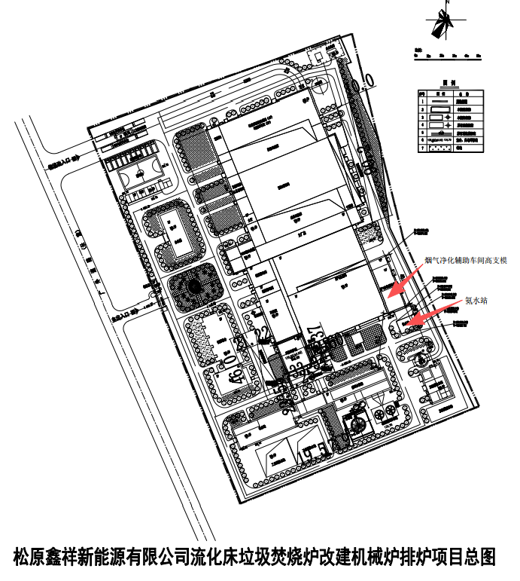
2.烟气净化辅助车间建筑、结构平面图及剖面图
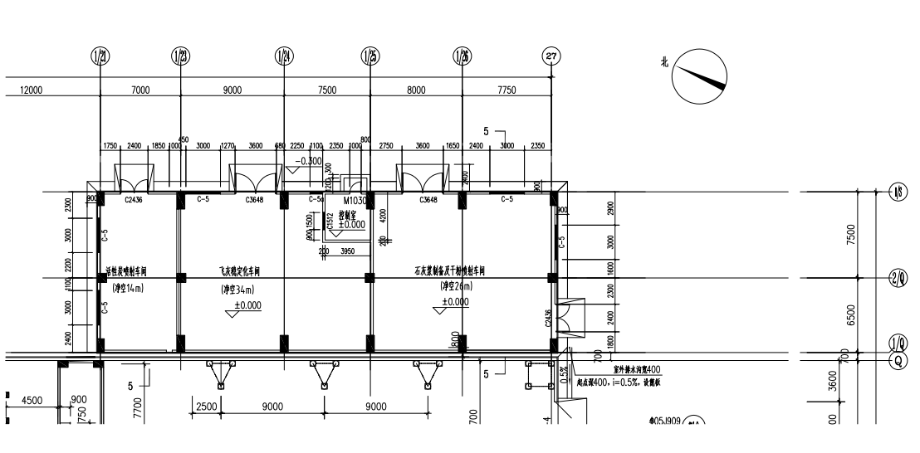
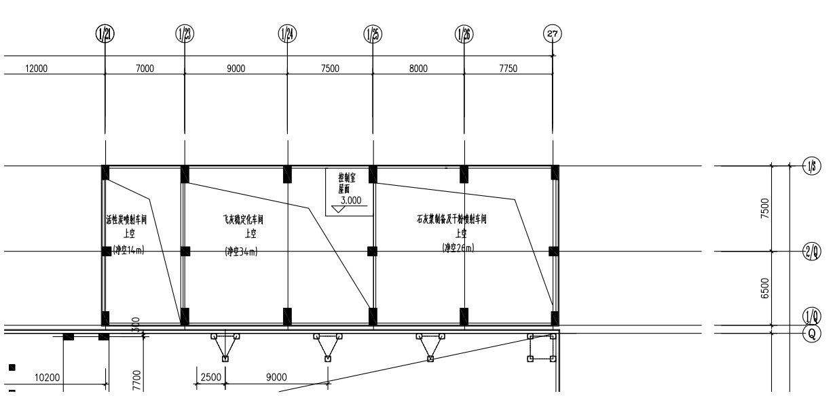
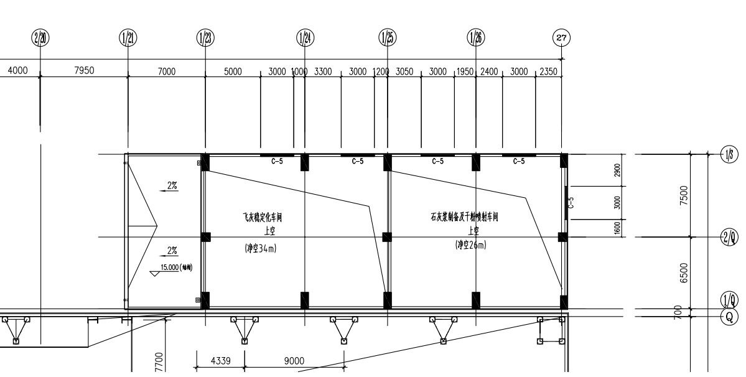
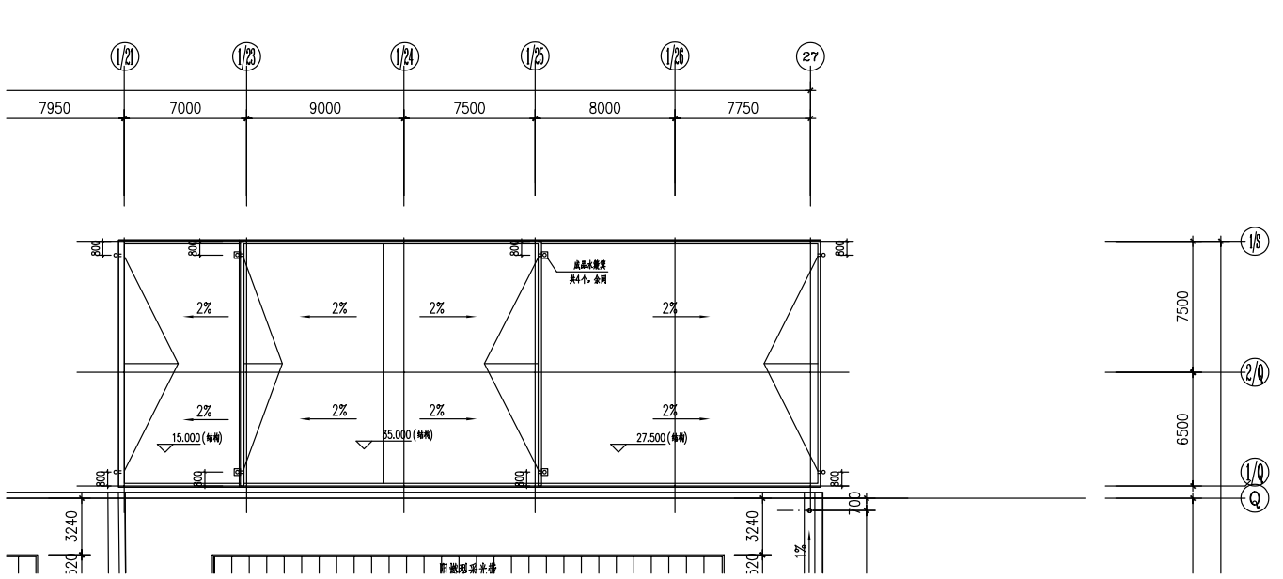
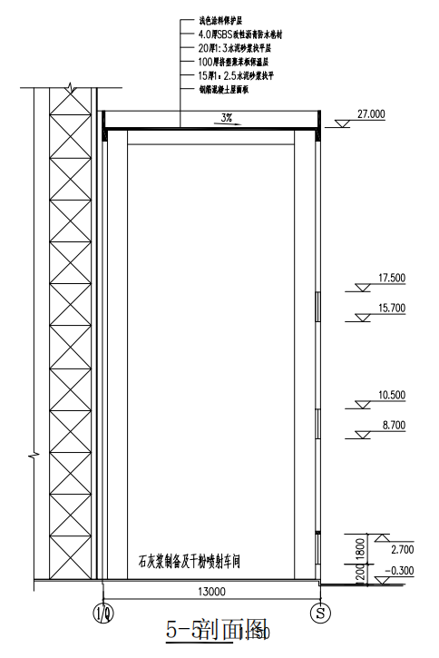
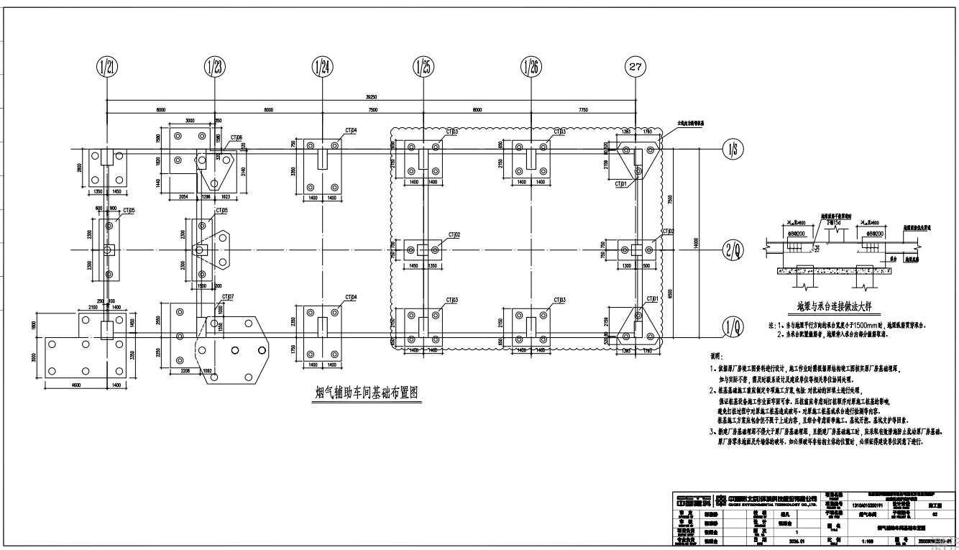
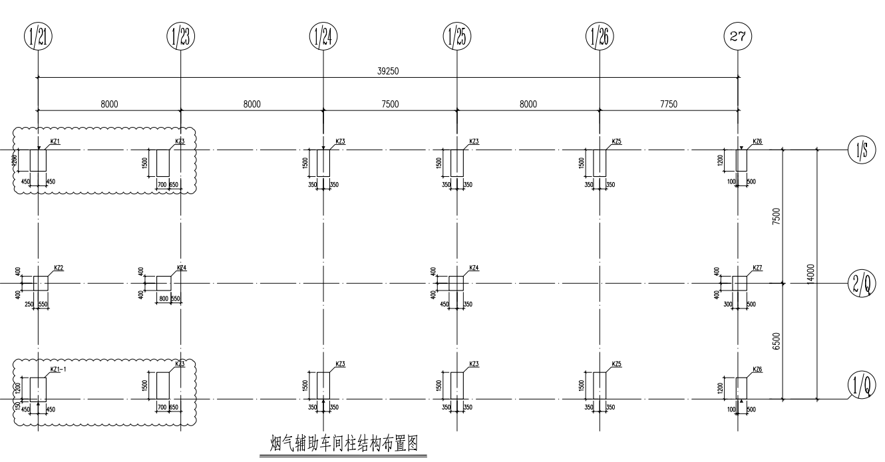
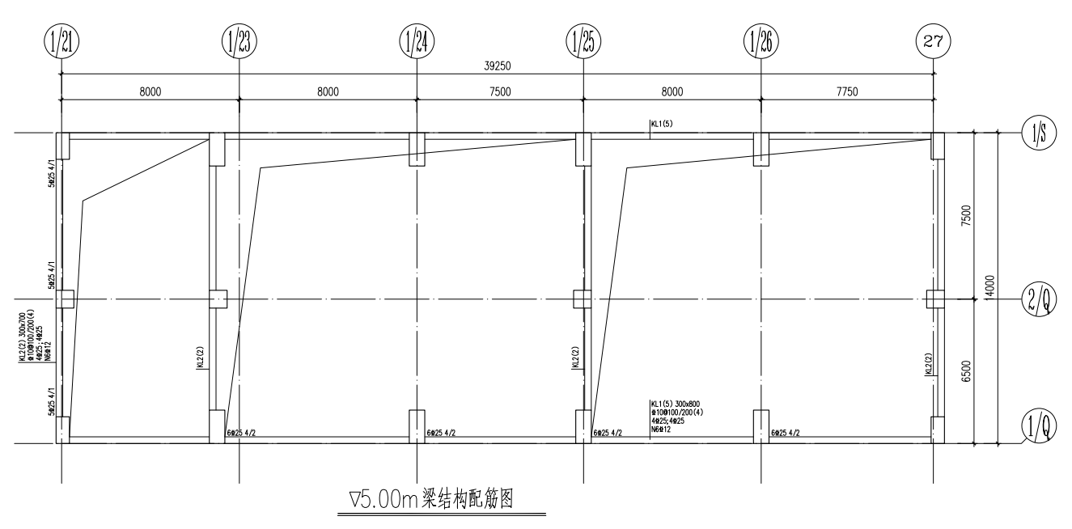
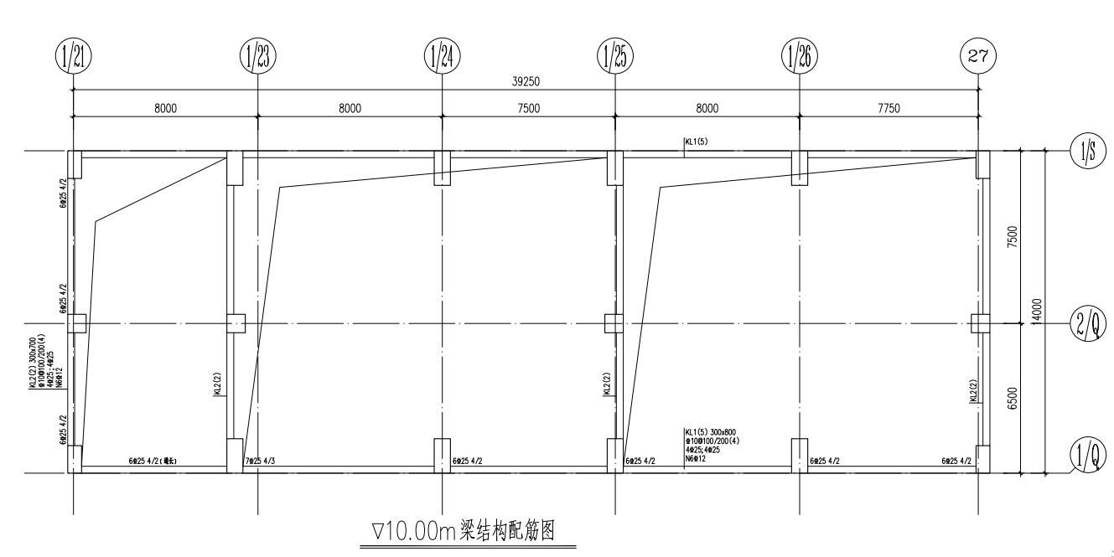

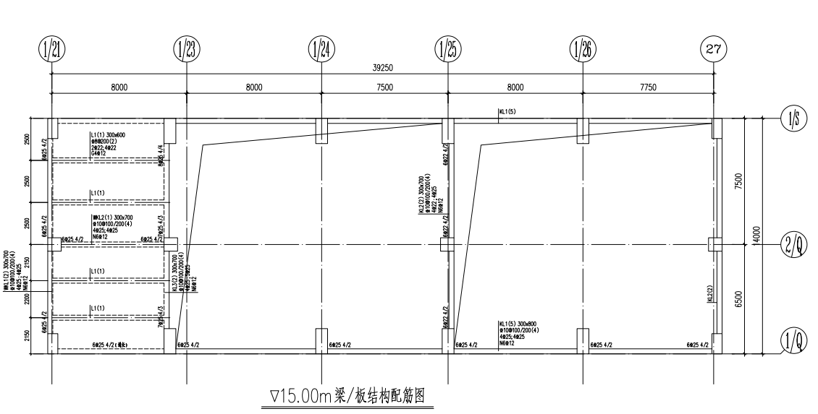
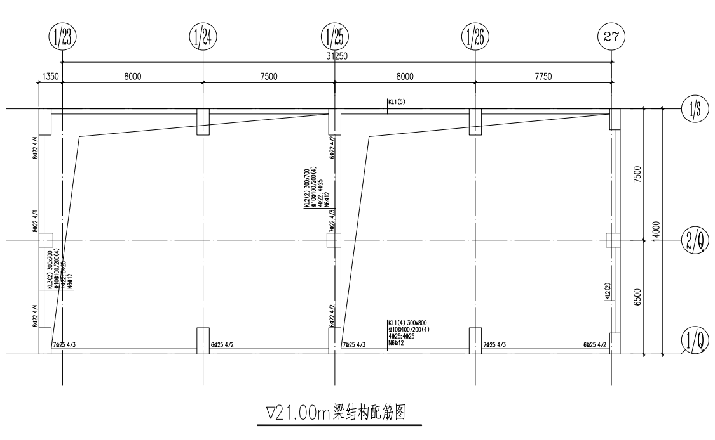
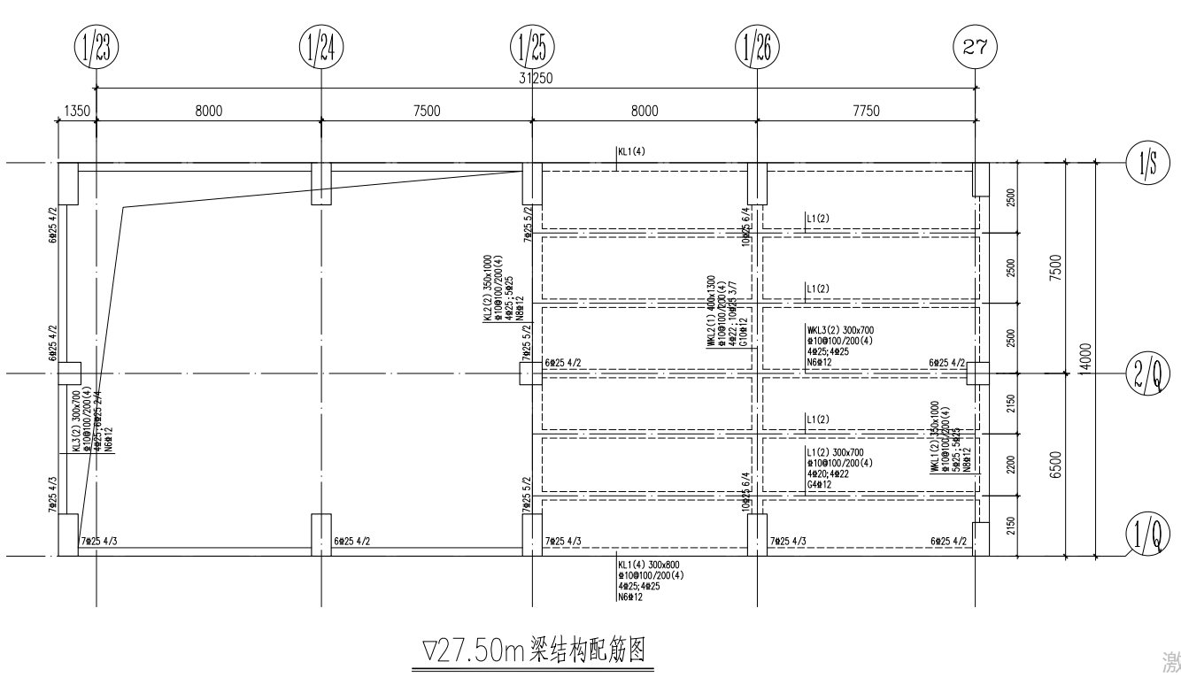
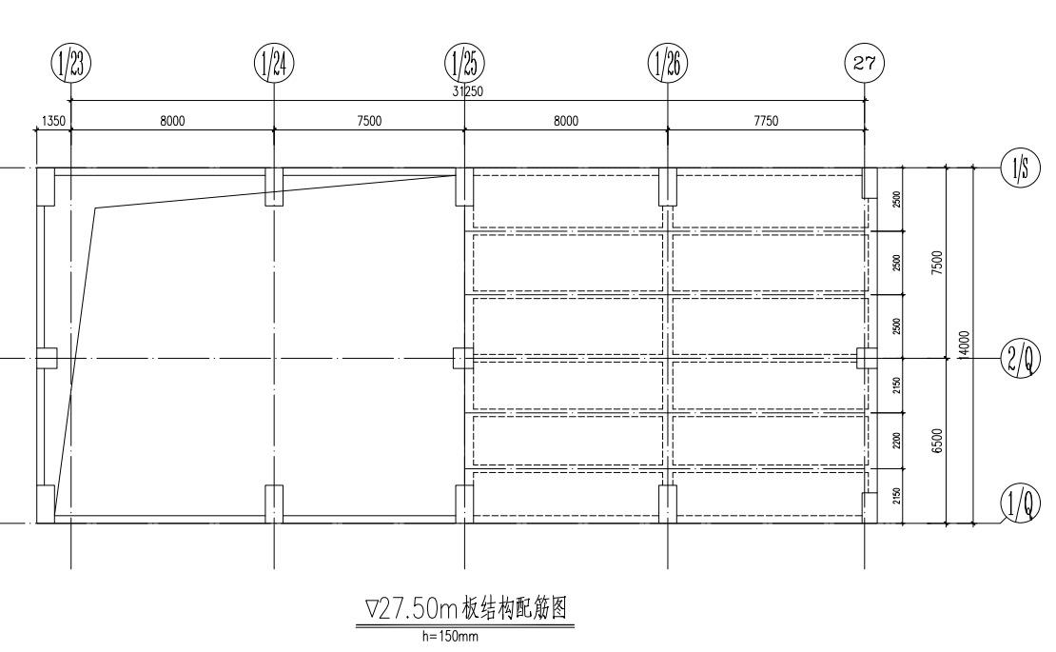
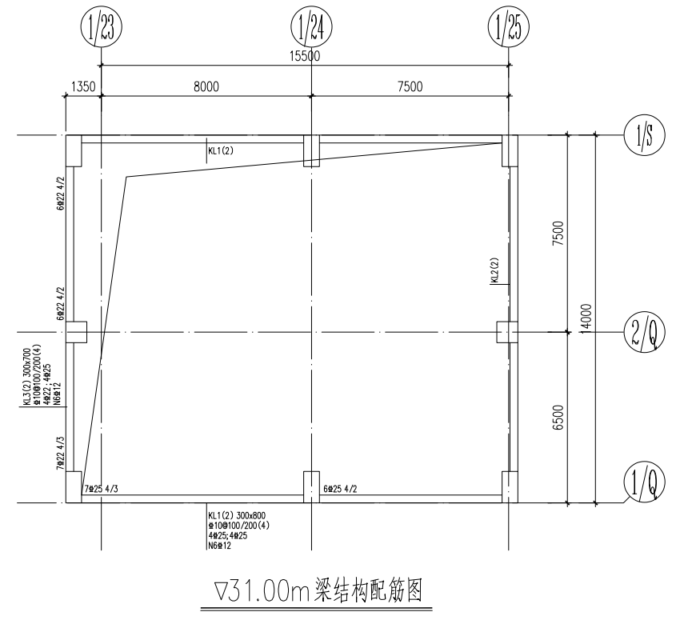
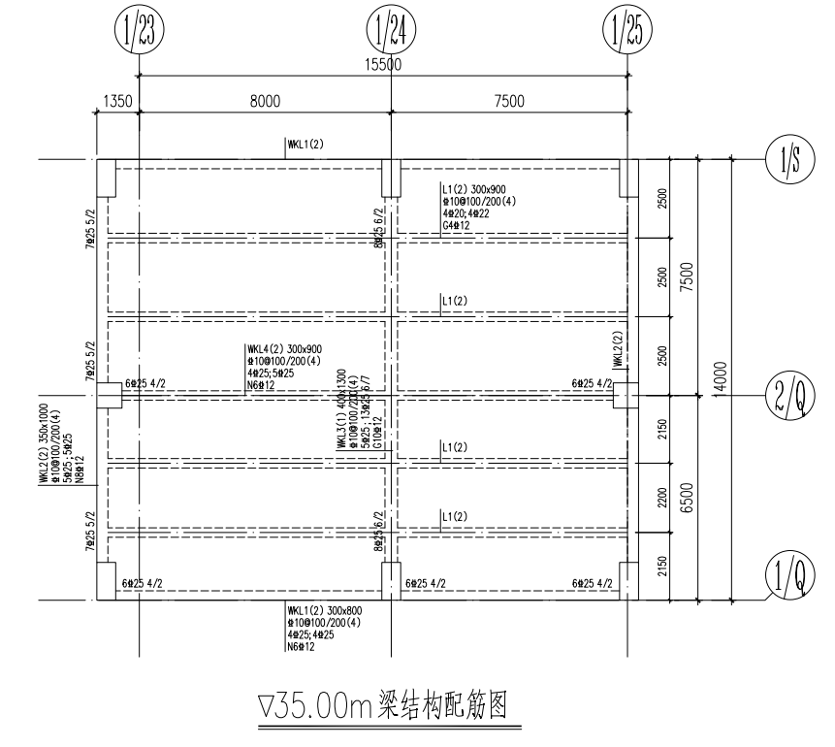
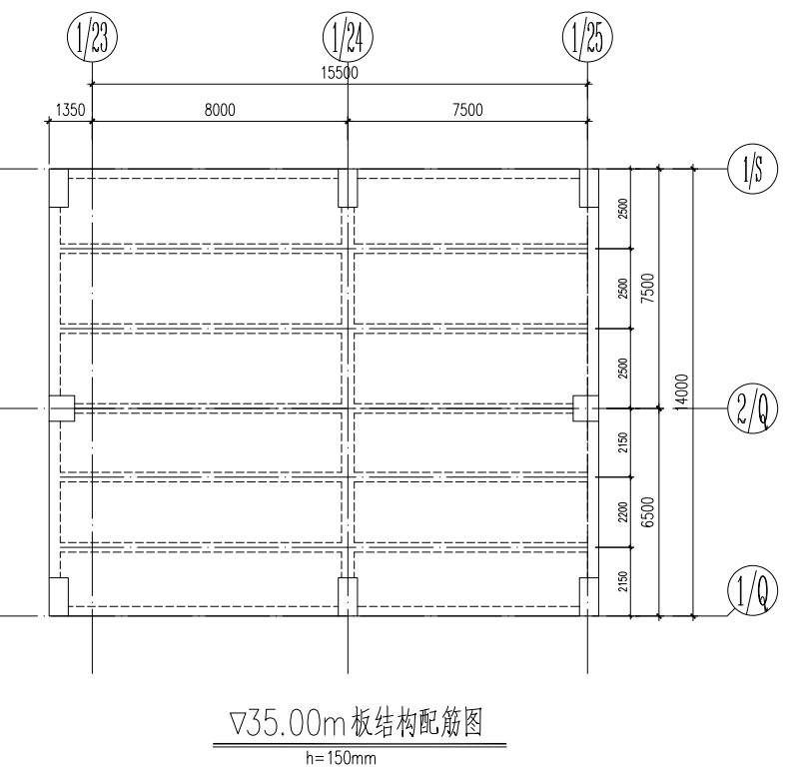
- 氨水站建筑、结构平面图及剖面图

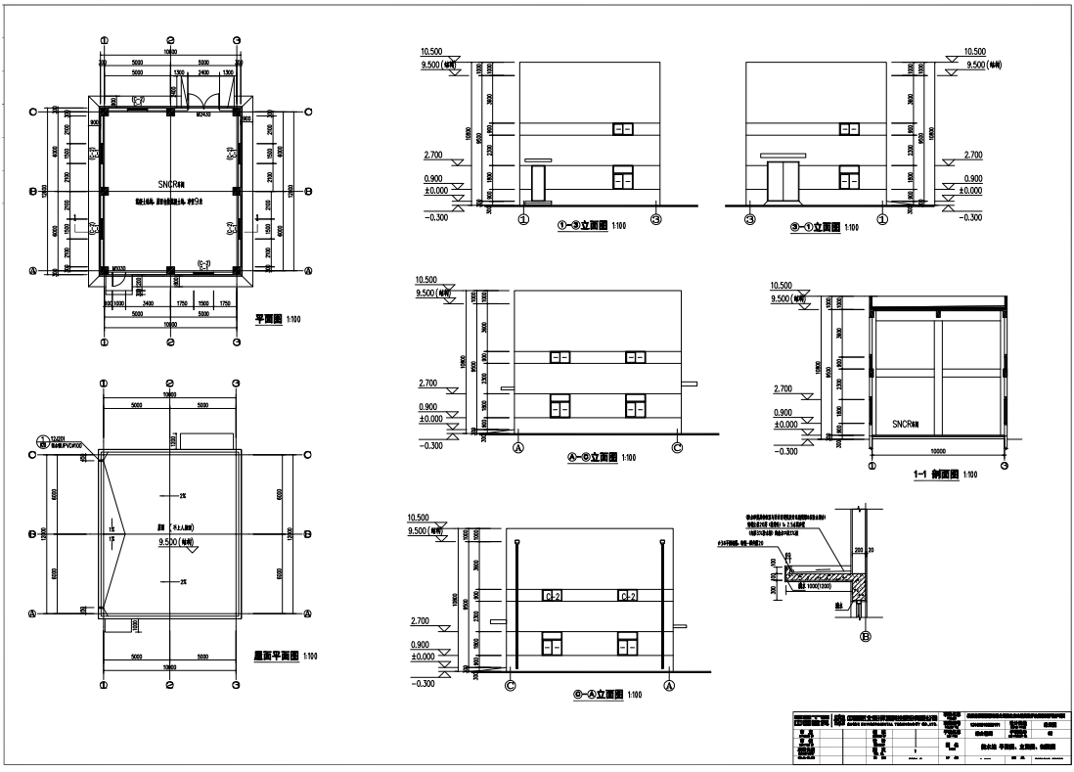

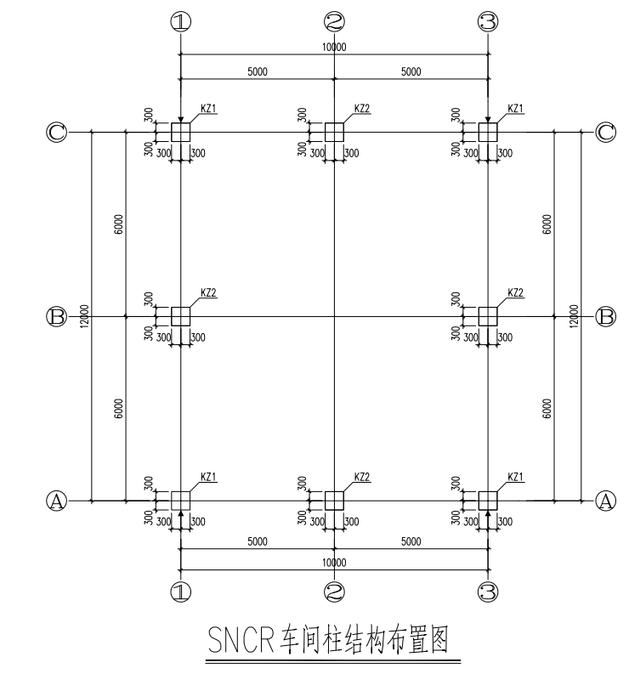
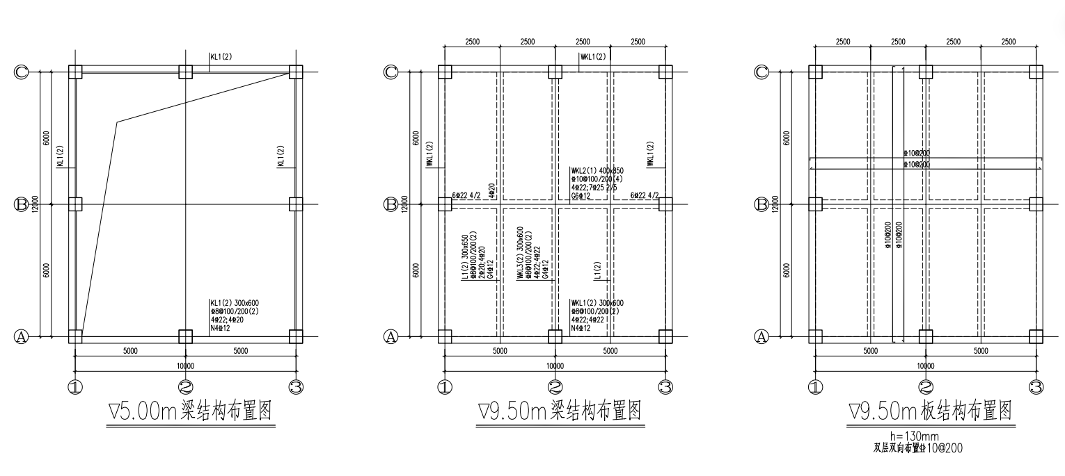

- 施工要求
- 高大模板支撑体系质量安全目标
1）质量目标：
主体结构所含模板分项工程检验批100％验收合格，主控项目合格，观感质量合格，模板工程拆模后混凝土结构主体分部验收达到优良标准。
2）安全目标：
- 确保模板在使用周期内安全、稳定、牢靠。
- 模板在搭设及拆除过程中要符合工程施工进度要求。
- 模板施工前对施工人员进行技术交底，严禁盲目施工。
- 工期要求
本工程开工日期：2026年6月20日
计划竣工日期：2026年10月31日
模板支撑架搭设日期：2026年9月1日
拆除日期：2026年10月31日
- 风险辨识与分级
模板工程及支撑体系风险辨识与分级

序号 | 分部分项工程/部位 | 项目 | 风险辨识 | 可能导致事故 | 风险分级/风险标识 | 主要防范措施
 | 安全管理 | 安全生产责任制 | 未建立安全生产责任制 | 生产事故 | B/橙色 | 工程项目部应建立以项目经理为第一责任人的各级管理人员安全生产责任制
 | 安全管理 | 安全生产责任制 | 安全生产责任制未经责任人签字确认 | 生产事故 | C/黄色 | 安全生产责任制应经责任人签字确认
 | 安全管理 | 安全生产责任制 | 未备有各工种安全技术操作规程 | 生产事故 | C/黄色 | 施工单位建立各工种安全技术操作规程
 | 安全管理 | 安全生产责任制 | 施工单位未设立安全生产管理机构或未按规定配备专职安全管理人员 | 生产事故 | C/黄色 | 应设立安全生产管理机构，按规定配备安全生产管理人员
 | 安全管理 | 安全生产责任制 | 工程项目部承包合同中未明确安全生产考核指标 | 生产事故 | C/黄色 | 对实施经济承包的工程的项目，承包合同中应有安全生产考核指标
 | 安全管理 | 安全生产责任制 | 未制定安全生产资金保障制度 | 生产事故 | C/黄色 | 工程项目部应制定安全生产资金保障制度
 | 安全管理 | 安全生产责任制 | 未编制安全资金使用计划或未按计划实施 | 生产事故 | C/黄色 | 按安全生产资金保障制度，应编制安全资金使用计划，并应按计划实施
 | 安全管理 | 安全生产责任制 | 未制定伤亡控制、安全达标、文明施工等管理目标 | 生产事故 | C/黄色 | 工程项目部应制定以伤亡事故控制、现场安全达标、文明施工为主要内容的安全生产管理目标
 | 安全管理 | 安全生产责任制 | 未进行安全责任目标分解 | 生产事故 | C/黄色 | 按安全生产管理目标和项目管理人员的安全生产责任制，应进行安全生产责任目标分解
 | 安全管理 | 安全生产责任制 | 未建立对安全生产责任制和责任目标的考核制度 | 生产事故 | D/蓝色 | 应建立对安全生产责任制和责任目标的考核制度
 | 安全管理 | 安全生产责任制 | 未按考核制度对管理人员定期考核 | 生产事故 | D/蓝色 | 按考核制度，应对项目管理人员定期进行考核
 | 安全管理 | 施工组织设计及专项施工方案 | 施工组织设计中未制定安全技术措施 | 生产事故 | B/橙色 | 施工组织设计应针对工程特点、施工工艺制定安全技术措施
 | 安全管理 | 施工组织设计及专项施工方案 | 未按规定对超过一定规模危险性较大的分部分项工程专项施工方案进行专家论证 | 生产事故 | A/红色 | 超过一定规模危险性较大分部分项工程应组织专家对专项施工方案进行论证
 | 安全管理 | 安全技术交底 | 未进行书面安全技术交底 | 生产事故 | C/黄色 | 施工负责人在分派生产任务时，应对相关管理人员、施工作业人员进行书面安全技术交底
 | 安全管理 | 安全技术交底 | 交底未履行签字手续 | 生产事故 | C/黄色 | 安全技术交底应由交底人、被交底人、专职安全员进行签字确认
 | 安全管理 | 安全检查 | 未建立安全检查制度 | 生产事故 | C/黄色 | 工程项目部应建立安全检查制度
 | 安全管理 | 安全检查 | 未有安全检查记录 | 生产事故 | C/黄色 | 安全检查应由项目负责人组织，专职安全员及相关专业人员参加，定期进行并填写检查记录
 | 安全管理 | 安全检查 | 事故隐患的整改未做到定人、定时间、定措施 | 生产事故 | B/橙色 | 对检查中发现的事故隐患应下达隐患整改通知单，定人、定时间、定措施进行整改。
 | 安全管理 | 安全检查 | 对重大事故隐患整改通知书所列项目未按期整改和复查 | 生产事故 | B/橙色 | 重大事故隐患整改后，应由相关部门组织复查
 | 安全管理 | 安全教育 | 未建立安全教育培训制度 | 生产事故 | C/黄色 | 工程项目部应建立安全教育培训制度
 | 安全管理 | 安全教育 | 施工人员入场未进行三级安全教育培训和考核 | 生产事故 | C/黄色 | 当施工人员入场时，工程项目部应组织进行以国家安全法律法规、企业安全制度、施工现场安全管理规定及各工种安全技术操作规程为主要内容的三级安全教育培训和考核
 | 安全管理 | 安全教育 | 施工管理人员、专职安全员未按规定进行年度教育培训和考核 | 生产事故 | C/黄色 | 施工管理人员、专职安全员每年度应进行安全教育培训和考核
 | 安全管理 | 应急救援 | 未进行重大危险源辨识 | 生产事故 | B/橙色 | 应针对工程特点，进行重大危险源的辨识
 | 安全管理 | 应急救援 | 未制定安全生产应急救援预案 | 生产事故 | C/黄色 | 应制定防触电、防坍塌、防高处坠落、防起重及机械致害、防火灾、防物体打击等主要内容的专项应急救援预案，并对施工现场易发生重大安全事故的部位、环节进行监控
 | 安全管理 | 应急救援 | 未建立应急救援组织或未按规定配备救援人员 | 生产事故 | C/黄色 | 应建立应急救援组织及按规定配备救援人员
 | 安全管理 | 应急救援 | 未定期进行应急救援演练 | 生产事故 | C/黄色 | 施工现场应建立应急救援组织，培训、配备应急救援人员，定期组织员工进行应急救援演练
 | 安全管理 | 应急救援 | 未配置应急救援器材和设备 | 生产事故 | C/黄色 | 按应急救援预案要求，应配备应急救援器材和设备
 | 安全管理 | 分包单位安全管理 | 分包单位资质、资格、分包手续不全或失效 | 生产事故 | B/橙色 | 总包单位应对承揽分包工程的分包单位进行资质、安全生产许可证和相关人员安全生产资格的审查
 | 安全管理 | 分包单位安全管理 | 未签订安全生产协议书 | 生产事故 | B/橙色 | 当总包单位与分包单位签订分包合同时，应签订安全生产协议书，明确双方的安全责任
 | 安全管理 | 分包单位安全管理 | 分包单位未按规定建立安全机构或未配备专职安全员 | 生产事故 | C/黄色 | 分包单位应按规定建立安全机构，配备专职安全员
 | 安全管理 | 持证上岗 | 未经培训从事施工、安全管理和特种作业 | 生产事故 | C/黄色 | 从事建筑施工的项目经理、专职安全员和特种作业人员，必须经行业主管部门培训考核合格，取得相应资格证书，方可上岗作业
 | 安全管理 | 持证上岗 | 项目经理、专职安全员和特种作业人员未持证上岗 | 生产事故 | C/黄色 | 项目经理、专职安全员和特种作业人员应持证上岗
 | 安全管理 | 安全标志 | 主要施工区域、危险部位未按规定悬挂安全标志 | 生产事故 | C/黄色 | 施工现场入口处及主要施工区域、危险部位应设置相应的安全警示标志牌
 | 安全管理 | 安全标志 | 未绘制现场安全标志布置图 | 生产事故 | D/蓝色 | 施工现场应绘制安全标志布置图
 | 安全管理 | 安全标志 | 未按部位和现场设施的变化调整安全标志设置 | 生产事故 | D/蓝色 | 应根据工程部位和现场设施的变化，调整安全标志牌设置
 | 安全管理 | 安全标志 | 未设置重大危险源公示牌 | 生产事故 | C/黄色 | 施工现场应设置重大危险源公示牌
 | 安全管理 | 安全标志 | 搭设高度8m及以上工程施工未编制专项方案或未进行专家论证 | 坍塌 | A/红色 | 编制专项施工方案，组织专家论证，遵守操作规程，进行安全交底，定期检查验收
 | 安全管理 | 安全标志 | 高度大于支撑水平投影宽度且相对独立无联系构件的混凝土模板支撑工程施工未编制专项方案或未进行专家论证 | 坍塌 | B/橙色 | 编写专项施工方案，遵守操作规程，进行安全交底
 | 安全管理 | 模板及支架安装 | 模板支撑架搭设（安装）不符合要求 | 坍塌 | C/黄色 | 进行安全交底，检查
 | 安全管理 | 模板及支架安装 | 支架材料不符合要求 | 坍塌 | D/蓝色 | 进行安全交底，检查
 | 安全管理 | 模板及支架安装 | 立柱基础不符合要求 | 坍塌 | B/橙色 | 进行安全交底，检查
 | 安全管理 | 模板及支架安装 | 模板顶部荷载超过规定值 | 坍塌 | B/橙色 | 进行安全交底，遵守专项方案或操作规程，检查
 | 安全管理 | 模板及支架安装 | 混凝土浇筑顺序未按方案执行 | 坍塌 | B/橙色 | 进行安全交底，遵守专项方案或操作规程，检查
 | 安全管理 | 模板及支架安装 | 模板及支撑系统未设专人监控监测 | 坍塌 | D/蓝色 | 进行安全交底，遵守专项方案或操作规程，检查
 | 安全管理 | 模板及支架安装 | 模板存放无防倾倒措施 | 坍塌 | C/黄色 | 进行安全交底，检查
 | 安全管理 | 模板及支架安装 | 支撑梁/板的支架立柱构造与安装不符合规定 | 坍塌 | C/黄色 | 进行安全交底，检查
 | 安全管理 | 模板及支架安装 | 支架不稳定 | 坍塌 | C/黄色 | 进行安全交底，检查
 | 安全管理 | 模板及支架安装 | 交底与验收程序不完善 | 坍塌 | C/黄色 | 进行安全交底，验收、量化
 | 安全管理 | 模板及支架安装 | 可调支托超长 | 坍塌 | C/黄色 | 进行安全交底，检查
 | 安全管理 | 模板拆除 | 拆除顺序不当 | 坍塌 | C/黄色 | 进行安全交底，检查
 | 安全管理 | 模板拆除 | 拆除区域无警示线或无监护人 | 坍塌 | C/黄色 | 进行安全交底，遵守专项方案或操作规程，检查
 | 安全管理 | 模板拆除 | 留有未拆除的悬空模板 | 坍塌 | C/黄色 | 进行安全交底，遵守专项方案或操作规程，检查
 | 安全管理 | 模板拆除 | 砼未达到强度提前拆模 | 坍塌 | B/橙色 | 执行专项施工方案和技术规范，遵守操作规程，进行安全交底，检查
 | 安全管理 | 模板拆除 | 拆下的模板码放高度过高 | 坍塌 | D/蓝色 | 进行安全交底，检查

- 项目所在地气候特征和季节性天气
松原地区的气候属欧亚大陆东部中温带半湿润－半干旱季风性气候，季节变化明显，四季分明。春季少雨，大风较多；夏季炎热，降水集中；秋季凉爽，温差较大；冬季漫长，寒冷干燥。年平均气温4.5℃，最低气温零下36.1℃，最高气温为36.9℃。
松原地区多年平均降水量在400—500mm之间，降水量不稳定，季节性变化大，年内降水量分配不均，汛期（6-9月份）降水量一般占全年降水量的75%。
松原地区日照时数约2879.8小时，无霜期为142天左右。
松原地区冬季盛行西北风，夏季盛行东南风，春季盛行西南风，风速季节变化明显，春季平均风速4.1m/s，最大风速35m/s。
- 参建各方责任主体
责任主体 | 单位名称
建设单位 | 松原鑫祥新能源有限公司
勘察单位 | 吉林省恒基岩土勘测有限责任公司
设计单位 | 中城院（北京）环境科技股份有限公司
施工单位 | 山东军辉建设工程有限公司
监理单位 | 文信工程咨询有限公司

- 编制依据

一、相关法律、法规、规范性文件、标准、规范
类别 | 名称 | 编号
法规 | 《中华人民共和国建筑法》 | 主席令第29号
法规 | 《建设工程质量管理条例》 | 国务院令第279号（2019修订）
法规 | 《建设工程安全生产管理条例》 | 国务院令第393号
法规 | 危险性较大的分部分项工程安全管理规定 | 建设部第37号令
法规 | 住房城乡建设部办公厅关于实施《危险性较大的分部分项工程安全管理规定》有关问题的通知 | 建办质(2018)31号
法规 | 住房和城乡建设部办公厅关于印发《危险性较大的分部分项工程专项施工方案编制指南》的通知 | 建办质〔2021〕48号
法规 | 房屋市政工程生产安全重大事故隐患判定标准（2022版） | 建质规〔2022〕2号
法规 | 吉林省住房和城乡建设厅关于印发《吉林省危险性较大的分部分项工程安全管理实施细则》的通知 | 吉建规〔2023〕13号
规范  规程 | 建筑地基基础设计规范 | GB50007-2011
规范  规程 | 建筑结构荷载规范 | GB50009-2012
规范  规程 | 混凝土结构设计标准 | GB/T50010-2010
规范  规程 | 建筑施工脚手架安全技术统一标准 | GB51210-2016
规范  规程 | 钢结构设计标准 | GB50017-2017
规范  规程 | 木结构设计标准 | GB50005-2017
规范  规程 | 混凝土结构工程施工质量验收规范 | GB50204-2015
规范  规程 | 钢结构工程施工质量验收标准 | GB50205-2020
规范  规程 | 建筑工程施工质量验收统一标准 | GB50300-2013
规范  规程 | 混凝土结构工程施工规范 | GB50666-2011
规范  规程 | 施工脚手架通用规范 | GB55023-2022
规范  规程 | 混凝土结构通用规范 | GB55008-2021
规范  规程 | 钢结构通用规范 | GB55006-2021
规范  规程 | 工程结构通用规范 | GB55001-2021
规范  规程 | 建筑施工承插型盘扣式钢管脚手架安全技术标准 | JGJ/T231-2021
规范  规程 | 承插型盘扣式钢管支架构件 | JG/T503-2016
规范  规程 | 建筑施工模板安全技术规范 | JGJ162-2008
规范  规程 | 建筑施工扣件式钢管脚手架安全技术规范 | JGJ130-2011
规范  规程 | 建筑施工临时支撑结构技术规范 | JGJ300-2013
规范  规程 | 建筑施工安全检查标准 | JGJ59-2011
规范  规程 | 建筑施工高处作业安全技术规范 | JGJ80-2016
规范  规程 | 建筑与市政施工现场安全卫生与职业健康通用规范 | GB55034-2022
规范  规程 | 建筑与市政工程施工现场临时用电安全技术标准 | (JGJ/T46-2024)
规范  规程 | 建筑施工手册 | 第五版
规范  规程 | 建筑施工脚手架实用手册

二、项目文件
图纸名称 | 图号 | 出图日期 | 备注
建筑设计施工图 | 建施 | 2025.11 | 1310A010250191
结构设计施工图 | 结施 | 2025.11 | 1310A010250191
施工合同 |  |  | 已签订

三、施工组织设计
文件名称 | 审批情况 | 备注
施工组织设计 | 已审批

- 施工计划
  - 施工进度计划
根据本工程施工组织设计及总施工进度控制计划要求，模板施工节点工期如下表所示：
烟气净化辅助车间
标高 | 架体搭设 | 模板安装 | 钢筋绑扎 | 混凝土浇筑 | 模板拆除
5.0m梁 | 9月1日  ~9月3日 | 9月3日  ~9月5日 | 9月4日  ~9月6日 | 9月7日  ~9月8日 | 10月8日  ~10月9日
10m梁 | 9月8日  ~9月10日 | 9月10日  ~9月11日 | 9月11日  ~9月12日 | 9月13日  ~9月14日 | 10月11日  ~10月12日
15m结构 | 9月14日  ~9月15日 | 9月15日  ~9月16日 | 9月16日  ~9月17日 | 9月18日  ~9月19日 | 10月16日  ~10月17日
27.5m结构 | 9月19日  ~9月20日 | 9月20日  ~9月21日 | 9月22日  ~9月24日 | 9月24日  ~9月25日 | 10月23日  ~10月25日
35m结构 | 9月26日  ~9月27日 | 9月28日  ~9月29日 | 9月30日  ~10月1日 | 10月2日  ~10月3日 | 10月28日  ~10月31日
氨水站
标高 | 架体搭设 | 模板安装 | 钢筋绑扎 | 混凝土浇筑 | 模板拆除
9.5m结构 | 9月2日  ~9月5日 | 9月6日  ~9月7日 | 9月8日  ~9月10日 | 9月11日  ~9月12日 | 10月8日  ~10月10日
  - 材料与设备计划
- 材料需要计划
序号 | 施工部位 | 材料名称 | 规格 | 单位 | 数量 | 备注
1 | 框架柱 | 木胶合板 | 1220×2440×15mm | m² | 1200
2 |  | 木枋 | 50×80×4000mm | m³ | 5
4 | 梁板 | 重型盘扣立杆(Z-60) | Φ60.3×3.2Q355B | 吨 | 78 | Z型重型盘扣支架
5 |  | 盘扣水平杆 | Φ48.3×2.5 | 吨 | 22 | 配套盘扣节点
6 |  | 盘扣竖向斜杆 | Φ48.3×2.5 | 吨 | 14 | 抗侧移
7 |  | 盘扣水平斜杆 | Φ48.3×2.5 | 吨 | 8 | 高支模刚性层
8 |  | 普通高强对拉螺栓 | M14 | 套 | 900 | 梁侧模板加固
9 | 梁板 | 木胶合板 | 1220×2440×15mm | m² | 3200
10 |  | 木枋 | 50×80×4000mm | m³ | 25 | 主次楞
11 |  | 螺旋顶撑U托（重型） | 丝杆Φ40 | 根 | 3200 | 可调托撑；丝杆≥40mm
12 |  | 普通高强对拉螺栓 | M14 | 套 | 800 | 大梁侧模
13 |  | 木垫板 | 4000x200x50mm | m | 3200 | 立杆底座垫板，4m通长木跳板
2.机械设备需要计划
（1）机械设备计划
序号 | 设备名称 | 型号规格 | 数量 | 功率（KW） | 进场日期
 | 插入式振捣器 | ZX50C | 4 | 1.1 | 现已进场
 | 交流电焊机 | BX₃-500-2 | 2 | 39.5 | 现已进场
 | 无齿锯 |  | 2 | 2.8 | 现已进场
 | 电锯 |  | 2 | 4.5 | 现已进场
 | 钢筋调直机 | GT4-14 | 1 | 5.5 | 现已进场
 | 钢筋切断机 | GQ-40B | 1 | 3.0 | 现已进场
 | 木工电刨 | MZB2-80/1 | 1 | 0.7 | 现已进场
 | 钢筋弯曲机 | GW40 | 1 | 3.0 | 现已进场
 | 平刨机 | MB573A | 2台 | 0.75 | 现已进场
 | 圆盘锯 | MJ104A | 1台 | 4.5 | 现已进场
 | 压刨机 | MB104 | 2台 | 2.7 | 现已进场
 | 台钻 | MK362 | 2台 |  | 现已进场
（2）工具计划
序号 | 仪器设备名称 | 型号规格 | 数量 | 进场日期
1 | 全站仪 | 莱佧TC406 | 1 | 现已进场
2 | 激光经纬仪 | J2 | 3 | 现已进场
3 | 水准仪 | S3 | 4 | 现已进场
4 | 钢卷尺 | 5m | 8 | 现已进场
5 | 钢卷尺 | 50m | 5 | 现已进场
6 | 靠尺 | 2m | 5 | 现已进场
7 | 坍落度桶 |  | 4 | 现已进场
8 | 兆欧表 | 2C-72C-8 | 4 | 现已进场
9 | 地阻仪 | 2C-8 | 4 | 现已进场
10 | 扭矩扳手 | 71411-22 | 8 | 现已进场
11 | 漏电保护器 | m9000 | 2 | 现已进场
12 | 塞尺 |  | 2 | 现已进场
13 | 混凝土试模 | 100×100×100mm | 20组 | 现已进场
14 | 砂浆试模 | 70.7×70.7×70.7mm | 6组 | 现已进场
15 | 游标卡尺 | 0-200mm | 4 | 现已进场
16 | 方尺 | 250×500mm | 1×2 | 现已进场
17 | 手锯 |  | 15把 | 现已进场
18 | 眼镜扳手 |  | 30把 | 现已进场

- 劳动力计划
1.专职安全生产管理人员
根据相关规定，按照工程规模项目部配备1名专职安全员，安全员须持有有效的安全生产考核合格证书，并具备三年以上施工现场安全管理经验，负责全面的安全生产监督与管理工作。专职安全员的主要职责包括制定和实施安全管理制度、组织日常安全巡查、记录安全隐患并督促整改、开展安全教育培训及应急演练。针对高大模板这一高风险作业，专职安全员将进行专项安全管理，具体包括审核高大模板支撑体系的设计与施工方案、监督搭设与拆除过程的全流程、检查材料与设备的安全性，并确保所有操作符合国家及行业安全规范，以有效预防坍塌、坠落等事故的发生，保障施工人员的安全。
2.特种作业人员
架子工（持证上岗）6人，所有架子工均持有应急管理部门或建设行政主管部门考核合格颁发的特种作业操作资格证，且在有效期内，确保其具备高空作业的专业技能、安全知识及应急处置能力，上岗前需通过项目部的专项安全技术交底和实操考核。其他特种作业人员，如塔吊司机、塔吊指挥工、司索工、电工、电焊工等，均需持证上岗，证书需由权威机构颁发并定期复审，项目部将建立特种作业人员档案，动态核查证书状态，并安排定期复训以强化安全意识。现场施工作业人员，如木工、杂工等，将根据本工程实际需要配备，并在入场时接受三级安全教育和岗位技能培训，确保他们熟悉作业环境、掌握基本安全规程和紧急救援措施。所有人员的配备将结合施工进度、作业面分布和风险评估进行动态调整，由项目部统一调度与管理，以优化资源配置，提升施工安全水平与作业效率。
序号 | 工种 | 人数 | 备注 | 序号 | 工种 | 人数 | 备注
1 | 电工 | 1 | 施工用电 | 2 | 焊工 | 2 | 焊接
3 | 普工 | 12 | 搬运清理 | 4 | 木工 | 15 | 模板安装

- 施工工艺技术
  - 技术参数
1.根据本公司当前模板工程工艺水平，结合设计要求和现场条件，决定采用盘扣式钢管架作为本模板工程的支撑体系。
2.钢材的选用
- 扣件应采用可锻铸铁或铸钢制作，其质量和性能符合现行国家标准《钢管脚手架扣件》GB15831的要求，采用其他材料制作的扣件，经试验证明其质量符合该标准的规定后方可使用。扣件应具有生产许可证、法定检测单位的测试报告和产品合格证。扣件进入施工现场应检查产品合格证，并应进行抽样复试。扣件在使用前应逐个挑选，有裂缝、变形、螺栓滑丝的严禁使用。扣件在螺栓拧紧扭力矩达65N·m时，不得发生破坏。新、旧扣件均进行防锈处理。
- 盘扣节点由焊接于立杆上的连接盘、水平杆杆端扣接头和斜杆杆端扣接头组成，如下图：
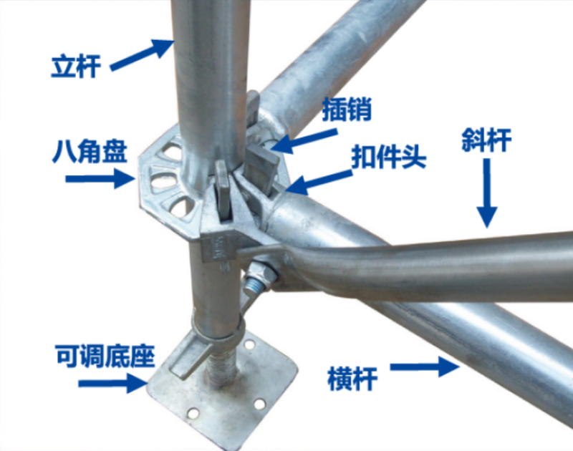
盘口节点图

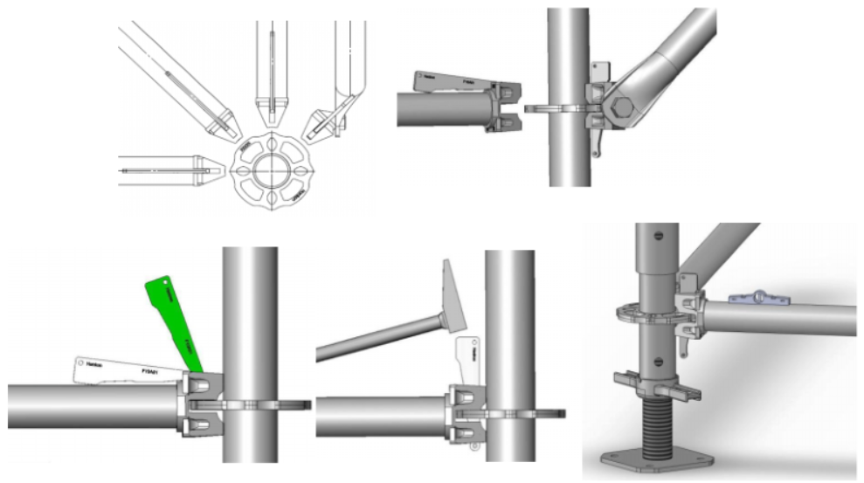
盘扣式钢管支架搭设示意图
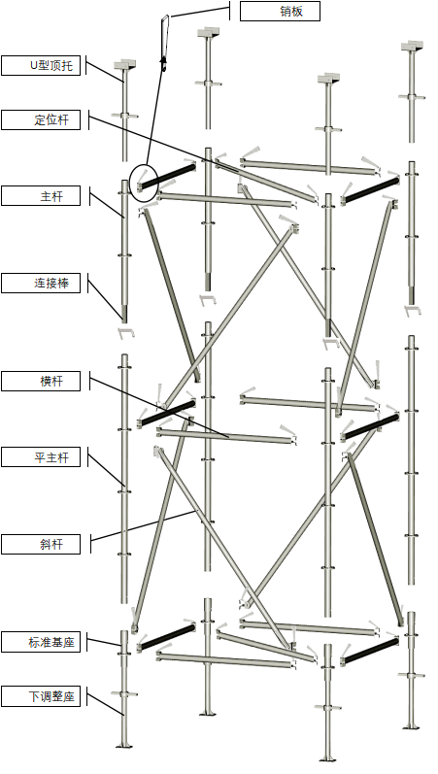
盘扣式支撑系统各构件名称示意图
1－连接盘；2－扣接头插销；3－水平杆杆端扣接头；
4－水平杆；5-斜杆杆端扣接头；6－竖向斜杆；7－水平斜杆；8-立杆；9－连接套管；
- 原材料均具有质量证明书或合格证。
- 立杆不低于GB/T1591中Q355的规定；水平杆和水平斜杆不低于GB/T700中Q235的规定；竖向斜杆不低于GB/T700中Q195的规定。
- 可调托撑和可调底座的钢板的力学性能不低于GB/T700中Q235的规定；调节丝杆为空心时的力学性能不低于GB/T699中牌号为20钢的规定；调节丝杆为实心时的力学性能不低于GB/T700中Q235钢的规定。
- 立杆连接盘采用碳素铸钢制造时，其力学性能符合GB/T11352中ZG230-450牌号的规定；采用圆钢热锻制造或钢板冲压时，其力学性能不低于GB/T700中Q235的规定。
- 插销采用碳素铸钢制造时，其力学性能不低于GB/T11352中ZG230-450牌号的规定；采用圆钢热锻制造时，其力学性能不低于GB/T699中牌号为20钢规定﹔采用钢板冲压时，其力学性能不低于GB/T700中Q235的规定。
- 连接外套管采用碳素铸钢制造时，其力学性能均符合GB/T11352中ZG230-450牌号的规定；外套管采用挤压工艺在内壁形成台阶式时，其力学性能均不低于GB/T700中Q235的规定；外套管采用无缝钢管时，其力学性能均不低于GB/T1591中Q355的规定；内插管采用无缝钢管或焊管，其力学性能均不低于GB/T700中Q235的规定。
- 扣接头采用碳素铸钢制造，其机械性能均符合GB/T11352中ZG230-450牌号的规定。
- 钢管的尺寸和表面质量均符合下列规定：
- 钢管应检查直线度，直线度允许偏差为管长的1.5L/1000，两端面应平整。
- 构件长度L允许偏差为±1.0mm，其直线度允许偏差为1.5L/1000。
- 铸件尺寸公差应符合GB/T6414中CT7的规定。
- 承插型盘扣式钢管脚手架的钢管外径允许偏差应符合下表的规定。
序号 | 名称 | 型号 | 外径D | 壁厚t | 外径允许偏差 | 壁厚允许偏差
1 | 立杆 | Z | 60.3 | 3.2 | ±0.3 | ±0.15
1 | 立杆 | B | 48.3 | 3.2 | ±0.3 | ±0.15
2 | 水平杆、水平斜杆 | Z或B | 48.3 | 2.5 | ±0.5 | ±0.2
3 | 竖向斜杆 | Z或B | 48.3 | 2.5 | ±0.5 | ±0.2
3 | 竖向斜杆 | Z或B | 42.4 | 2.5 | ±0.3 | ±0.15
3 | 竖向斜杆 | Z或B | 38 | 2.5 | ±0.3 | ±0.15
3 | 竖向斜杆 | Z或B | 33.7 | 2.3 | ±0.3 | ±0.15
钢管外径和壁厚允许偏差（mm）
- 立杆杆端面与立杆轴线应垂直，垂直度允许偏差为0.5mm。
- 立杆盘扣节点间距应按0.5m模数设置，间距允许偏差为±1.0mm，累计误差允许偏差为±1.0mm。
- 热锻或铸造连接盘的厚度应不小于8mm，厚度允许偏差±0.3mm；钢板冲压的连接盘材质应为Q355，厚度为9mm，厚度公差不应为负偏差；若钢板冲压的连接盘材质为Q235，厚度为10mm，厚度允许偏差±0.3mm。
- 内壁有台阶的连接外套管的壁厚应不小于4mm；采用无缝钢管作外套管的壁厚应不小于3.5mm；内插管的壁厚应不小于3.2mm。外套管或内插管壁厚公差不应为负偏差。内壁有台阶的连接外套管长度应不小于90mm，可插入长度应不小于75mm；采用无缝钢管作外套管的长度应不小于150mm，可插入长度应不小于100mm；内插管形式的连接套管长度应不小于200mm，可插入长度应不小于100mm。内插管外径与立杆钢管内径间隙应不大于2mm；无缝钢管作外套管的内径与立杆钢管外径间隙应不大于2mm；内壁有台阶的连接外套管内径与立杆外径间隙应不大于3mm。
- 立杆与连接套管应设置固定立杆连接件的防拔出销孔，销孔孔径应不大于14mm，允许偏差±0.2mm；立杆连接件直径宜为12mm，允许偏差为±0.5mm
- 水平杆长度宜按0.3m模数设置，长度允许偏差为±1.0mm
- 水平杆和水平斜杆杆端扣接头应平行，平行度允许偏差为1.0mm。
- 铸钢制作的扣接头与立杆钢管外表面应形成良好的弧形接触，并应有不小于500mm²的接触面积。
- 楔形插销的斜度应确保楔形插销楔入连接盘后能自锁。采用碳素铸钢制造和材质为Q235的钢板冲压制作的插销厚度应不小于8mm，厚度允许偏差为±0.3mm。采用圆钢热锻制造和材质为Q355的钢板冲压制作的插销厚度应不小于6mm，厚度允许偏差为±0.3mm。
- 重型立杆配置直径为48mm丝杆和调节手柄，丝杆外径允许偏差为±0.5mm。标准型立杆应配置直径为38mm丝杆和调节手柄，丝杆外径允许偏差为±0.5mm。空心丝杆壁厚包括丝牙，其厚度应不小于5mm，允许偏差为±0.3mm。
- 可调底座底板应采用5mm厚Q235钢板制作，厚度允许偏差为±0.3mm，承力面钢板长度和宽度均应不小于150mm。
- 可调底座及可调托座丝杆与螺母旋合长度不得小于4扣，螺母厚度不得小于30mm，插入立杆内的长度不得小于150mm。
- 旧钢管的检查在符合新钢管规定的同时还应符合下列规定：
- 表面锈蚀深度应符合现行规范《建筑施工扣件式钢管脚手架安全技术规范》JGJ130-2011的规定。锈蚀检查应每年一次。检查时，应在锈蚀严重的钢管中抽取三根，在每根锈蚀严重的部位横向截断取样检查，当锈蚀深度超过规定值时不得使用；
- 钢管弯曲变形应符合现行规范《建筑施工扣件式钢管脚手架安全技术规范》JGJ130-2011的规定；
- 钢管上严禁打孔。
- 钢铸件应符合现行国家标准《一般工程用铸造碳钢件》GB/T11352中规定的ZG200-420、ZG230-450、ZG270-500和ZG310-570号钢的要求。
- 连接用的焊条应符合现行国家标准《非合金钢及细晶粒钢焊条》GB/T5117或《热强钢焊条》GB/T5118中的规定。
- 连接用的普通螺栓应符合现行国家标准《六角头螺栓C级》GB/T5780和《六角头螺栓》GB/T5782。
- 组合钢模板及配件制作质量应符合现行国家标准《组合钢模板技术规范》GB50214的规定。
3.木材的选用
- 模板结构或构件的树种应根据各地区实际情况选择质量好的材料，不得使用有腐朽、霉变、虫蛀、折裂、枯节的木材。
- 模板结构应根据受力种类或用途选用相应的木材材质等级。木材材质标准应符合现行国家标准《木结构设计标准》GB50005的规定。
- 用于模板体系的原木、方木和板材要符合现行国家标准《木结构设计标准》GB50005的规定，不得利用商品材的等级标准替代。
- 主要承重构件应选用针叶材；重要的木质连接件应采用细密、直纹、无节和无其他缺陷的耐腐蚀的硬质阔叶材。
- 当采用不常用树种作为承重结构或构件时，可按现行国家标准《木结构设计标准》GB50005的要求进行设计。对速生林材，应进行防腐、防虫处理。
- 当需要对模板结构或木材的强度进行测试验证时，应按现行国家标准《木结构设计标准》GB50005的规定进行。
- 施工现场制作的木构件，其木材含水率应符合下列规定：
- 制作的原木、方木结构，不应大于15%；
- 板材和规格材，不应大于20%；
- 受拉构件的连接板，不应大于18%；
- 连接件，不应大于15%。
4.竹、木胶合模板板材的选用
- 胶合模板板材表面应平整光滑，具有防水、耐磨、耐酸碱的保护膜，并应有保温性良好、易脱模和可两面使用等特点。板材厚度不应小于12mm，并应符合现行国家标准《混凝土模板用胶合板》GB/T17656-2018的规定。
- 各层板的原材含水率不应大于15%，且同一胶合模板各层原材间的含水率差别不应大于5%。
- 胶合模板应采用耐水胶，其胶合强度不应低于木材或竹材顺纹抗剪和横纹抗拉的强度，并应符合环境保护的要求。
- 进场的胶合模板除应具有出厂质量合格证外，还应保证外观尺寸合格。
5.盘扣式模板支撑架选型
（1）烟气净化辅助车间（Z-60重型承插型盘扣式模板支撑架）
1）架体构配件：立杆Φ60.3×3.2mmQ355B；水平杆、竖向斜杆、水平斜杆Φ48.3×2.5mmQ235B；全部构配件热浸镀锌，符合JG/T503-2016；楔形插销原厂配套带防脱落凸起，严禁现场自制钢板切割插销。
2）架体分区参数，立杆网格900mm×900mm，统一步距1500mm
一区（1/21-1/23轴）：搭设总高度15.10m；屋面板厚120mm；最大框架梁300×700mm；本区域与三区27.60m架体形成15.1m高低跨应力交界。
二区（1/23-1/25轴）：搭设总高度35.10m（超危大工程）；屋面板厚150mm；最大屋面框架梁400×1300mm；本区域与三区27.60m架体形成27.60m标高高低跨应力交界，为全场最主要应力集中界面。
三区（1/25-27轴）：搭设总高度27.60m；屋面板厚150mm；最大屋面框架梁400×1300mm。
本车间一、二、三区立杆横向模数统一900mm，纵向水平杆贯通，形成双高低跨连体满堂支撑架，存在两处关键应力交界：①15.10m标高（一区/三区交界）；②27.60m标高（二区/三区交界），两处交界位置地基、立杆、水平杆、竖向斜杆、水平斜杆、框架柱拉结均实施专项加强。
3）地基基础条件
独立基础肥槽回填总厚度1.65m；素土分层夯实，单层夯实厚度≤250mm，环刀取样压实系数≥0.95；回填至-0.200m标高，浇筑200mm厚C20双向Φ10@200配筋混凝土垫层；平板载荷试验地基承载力特征值fak≥100kPa；立杆底座下铺设4000×200×50mm通长木跳板垫板。
高低跨交界位置（15.1m、27.60m投影地面范围）属于应力向下传递集中区域，该投影范围内垫层钢筋不允许断开，垫层整体连续，此区域木垫板采取双垫板叠铺，分散立杆集中压力。
4）可调底座、可调托撑硬性指标
丝杆外径≥40mm；丝杆与螺母有效啮合不少于5扣；丝杆插入立杆内部≥150mm；可调底座丝杆外露底板≤300mm；可调托撑伸出顶层水平杆中心线悬臂长度≤650mm；丝杆外露螺母顶面≤400mm；丝杆偏心≤3mm。
5）主次楞及模板：主楞采用双拼Φ48钢管；次楞60×80mm方木；梁下加密布置；方木接头必须落在主楞上方；12号镀锌铁丝两道绑扎固定。模板面板15mm厚覆面木胶合板；梁侧配置M14、M14高强对拉螺栓。
（2）氨水站（B-48标准型承插型盘扣式模板支撑架）
1）架体构配件：立杆Φ48.3×2.5mmQ355B；水平杆、竖向斜杆、水平斜杆Φ48.3×2.5mmQ235B；构配件热浸镀锌，执行JG/T503-2016。
2）架体参数：立杆网格900mm×900mm；步距1500mm；搭设总高度9.65m；屋面板厚130mm，最大梁400×850mm。本单体为单一标高架体，不存在高低跨交界。
3）地基基础条件
肥槽回填厚度1.10m，素土分层夯实，压实系数≥0.94；-0.800m铺设500mm三七灰土，上部150mm碎石灌砂；地基承载力fak≥100kPa；立杆底座4m木跳板垫板4000×200×50mm。
4）可调底座、可调托撑硬性指标
丝杆外径≥38mm；丝杆旋入螺母有效啮合不少于5扣；丝杆插入立杆≥150mm；托撑悬臂≤650mm，丝杆外露螺母≤400mm。
5）主次楞、模板参数同烟气净化辅助车间。
（3）构配件通用技术要求
1）立杆：Z-60重型立杆Φ60.3×3.2mm，材质Q355B；B-48标准立杆Φ48.3×2.5mm，Q355B；立杆连接盘热锻厚度≥8mm，双面满焊，焊缝高度≥3mm，无咬边、漏焊、气孔；冲压连接盘按JG/T503-2016执行；立杆外套对接套管无缝钢管；立杆接头位置距离最近水平杆圆盘≤300mm；立杆直线度偏差≤L/1000；端部切口平整垂直；锈蚀深度超标杆件直接退场；立杆按1.5m、2.0m、2.5m、3.0m、6.0m标准节分类码放。
2）水平杆、竖向斜杆、水平斜杆：管材规格Φ48.3×2.5mm；材质Q235B；杆端铸钢扣接头ZG230-450；扣接头无开裂、缺损、变形；插头完整，插头厚度≥8mm；现场严禁切割水平杆、斜杆，全部使用原厂模数杆件。
3）楔形插销：材质ZG230-450，带防脱落凸起；厚度≥8mm；锤击锁紧后插销外露≥15mm，下沉量≤3mm，实现机械自锁；严禁自制插销；插销出现变形、裂纹、磨损超标必须报废。
4）可调底座、可调托撑：底板钢板厚度≥6mm，承力底板尺寸≥150×150mm；螺母球墨铸铁QT450-10；丝杆螺纹完好无损伤；丝杆与螺母啮合不少于5扣；丝杆弯曲、螺纹崩牙、U托开裂直接报废。
5）进场验收流程：进场资料审查产品合格证、出厂材质报告；超过一定规模危大工程构配件进场后委托第三方进行力学抽样复检（连接盘抗剪、扣接头抗拔、托撑抗压、插销抗拔）；全数外观初检，卡尺抽检壁厚、连接盘厚度；监理见证构配件进场验收，留存影像及验收记录。
6.模板支撑体系界面参数表
（1）烟气净化辅助车间35m标高WKL3梁模板（盘扣式，梁板立柱不共用）界面参数表
一、基本参数
新浇混凝土梁名称 | 烟气净化辅助车间35m标高WKL3 | 模板支架纵向长度L(m) | 39.25
模板支架横向长度B(m) | 14 | 混凝土梁计算截面尺寸（mm×mm） | 400×1300
梁侧楼板计算厚度（mm） | 150 | 模板支架高度H(m) | 35.1
结构重要性系数γ₀ | 1.1 | 脚手架安全等级 | I级
二、支撑体系参数
新浇混凝土梁支撑方式 | 梁两侧有板，梁底小梁平行梁跨方向 | 梁跨度方向立杆纵距是否相等 | 是
梁跨度方向立杆间距l_{a}(mm) | 900 | 梁底两侧立杆间距l_{b}(mm) | 600
最大步距h(mm) | 1500 | 顶层步距h'(mm) | 500
可调托座伸出顶层水平杆的悬臂长度a(mm) | 500 | 新浇混凝土楼板立杆间距l'_{a}(mm) | 900
新浇混凝土楼板立杆间距l'_{b}(mm) | 900 | 混凝土梁居梁底两侧立杆中的位置 | 居中
梁左侧立杆距梁底中心线距离（mm） | 300 | 板底左侧立杆距梁中心线距离s₁(mm) | 600
板底右侧立杆距梁中心线距离s₂(mm) | 600 | 梁底增加立杆根数 | 1
梁底增加立杆布置方式 | 按混凝土梁梁宽均分 | 梁底增加立杆依次距梁底左侧立杆距离（mm） | 300
梁底支撑小梁根数 | 5 | 梁底支撑小梁最大悬挑长度（mm） | 200
每纵距内附加梁底支撑主梁根数 | 0 | 承载力设计值调整系数γ_{R} | 1
结构表面的要求 | 结构表面外露 | 模板及支架计算依据 | 《建筑施工承插型盘扣式钢管脚手架安全技术标准》JGJ/T231-2021
梁底支撑主梁左侧悬挑长度a₁(mm) | 0 | 梁底支撑主梁右侧悬挑长度a₂(mm) | 0
三、荷载参数
模板及其支架自重标准值G_{1k}(kN/m²) | 0.1,0.3,0.5 | 新浇筑混凝土自重标准值G_{2k}(kN/m³) | 24
混凝土梁钢筋自重标准值G_{3k}(kN/m³) | 1.5 | 混凝土板钢筋自重标准值G_{3k}(kN/m³) | 1.1
施工人员及设备荷载标准值Q_{1k}(kN/m²) | 2.5 | 泵送、倾倒混凝土等因素产生的水平荷载标准值Q_{2k}(kN/m) | 0.085
省份 | 吉林 | 地区 | 前郭尔罗斯
基本风压ω₀(kN/m²) | 0.3 | 地基粗糙程度 | B类（城市郊区）
模板支架顶部距地面高度（m） | 33.8 | 风压高度变化系数μ_{z} | 1.439
风荷载体型系数μ_{s} | 1.3 | 风荷载标准值ω_{k}(kN/m²) | 0.561
风荷载作用方向 | 沿模板支架横向作用
四、面板参数
面板类型 | 覆面木胶合板 | 面板厚度t(mm) | 15
面板抗弯强度设计值[f](N/mm²) | 15 | 面板抗剪强度设计值[τ](N/mm²) | 1.4
面板弹性模量E(N/mm²) | 10000
五、小梁参数
小梁材质及类型 | 方木 | 方木宽（mm） | 60
方木高（mm） | 80 | 小梁抗弯强度设计值[f](N/mm²) | 15.44
小梁抗剪强度设计值[τ](N/mm²) | 1.78 | 小梁截面抵抗矩W(cm³) | 64
小梁弹性模量E(N/mm²) | 9350 | 小梁截面惯性矩I(cm⁴) | 256
计算方式 | 二等跨连续梁
六、主梁参数
主梁材质及类型 | 钢管 | 主梁截面类型（mm） | Ф48×3
主梁计算截面类型（mm） | Ф48×3 | 主梁抗弯强度设计值[f](N/mm²) | 205
主梁抗剪强度设计值[τ](N/mm²) | 120 | 主梁截面抵抗矩W(cm³) | 4.49
主梁弹性模量E(N/mm²) | 206000 | 主梁截面惯性矩I(cm⁴) | 10.78
七、可调托座参数
可调托座内主梁根数 | 1 | 可调托座承载力设计值[N](kN) | 100
八、立杆参数
立杆钢管截面类型（mm） | Φ60.3×3.2 | 立杆钢管计算截面类型（mm） | Φ60.3×3.2
钢材等级 | Q355 | 立杆截面面积A(mm²) | 574
立杆截面回转半径i(mm) | 20.2 | 立杆截面抵抗矩W(cm³) | 7.78
立杆抗压强度设计值[f](N/mm²) | 300 | 支架自重标准值q(kN/m) | 0.15
钢管支架立杆计算长度修正系数η | 1.05 | 悬臂端计算长度折减系数k | 0.6
九、地基参数
模板支架作用位置 | 混凝土楼板 | 支撑层楼板厚度h(mm) | 200
混凝土强度等级 | C20 | 混凝土的龄期（天） | 7
混凝土的实测抗压强度f_{c}(N/mm²) | 5.568 | 混凝土的实测抗拉强度f_{t}(N/mm²) | 0.638
立杆垫板长a(mm) | 200 | 立杆垫板宽b(mm) | 200
（2）烟气净化辅助车间1/23-1/25轴屋面板，标高35.00m板模板（盘扣式）界面参数表

一、基本参数
新浇混凝土楼板名称 | 烟气净化辅助车间1/23-1/25轴屋面板，标高35.00m | 新浇混凝土楼板计算厚度（mm） | 150
模板支架纵向长度L(m) | 39.25 | 模板支架横向长度B(m) | 14
结构重要性系数γ₀ | 1.1 | 模板支架高度（m） | 35.1
脚手架安全等级 | I级
二、支撑体系参数
主梁布置方向 | 平行立杆纵向方向 | 步距h(mm) | 1500
立杆纵向间距l_{a}(mm) | 900 | 立杆横向间距l_{b}(mm) | 900
顶层步距hˊ(mm) | 500 | 支架可调托座支撑点至顶层水平杆中心线的距离a(mm) | 450
小梁间距s(mm) | 400 | 小梁最大悬挑长度l₁(mm) | 150
主梁最大悬挑长度l₂(mm) | 100 | 结构表面的要求 | 结构表面外露
承载力设计值调整系数γ_{R} | 1 | 模板及支架计算依据 | 《建筑施工承插型盘扣式钢管脚手架安全技术标准》JGJ/T231-2021
三、荷载参数
楼板模板自重标准值G_{1k}(kN/m²) | 0.1,0.3,0.5 | 混凝土自重标准值G_{2k}(kN/m³) | 24
钢筋自重标准值G_{3k}(kN/m³) | 1.1 | 施工人员及设备荷载标准值Q_{1k}(kN/m²) | 2.5
泵送、倾倒混凝土等因素产生的水平荷载标准值Q_{2k}(kN/m²) | 0.085 | 模板工程支拆环境 | 考虑风荷载
基本风压ω₀(kN/m²) | 0.45 | 地基粗糙程度 | B类（城市郊区）
模板支架顶部距地面高度（m） | 34.95 | 风压高度变化系数μ_{z} | 1.454
风荷载体型系数μ_{s} | 0.5 | 风荷载作用方向 | 沿模板支架横向作用
四、面板参数
面板类型 | 覆面木胶合板 | 面板厚度t(mm) | 15
面板抗弯强度设计值[f](N/mm²) | 15 | 面板抗剪强度设计值[τ](N/mm²) | 1.4
面板弹性模量E(N/mm²) | 10000 | 计算方式 | 简支梁
五、小梁参数
小梁材质及类型 | 方木 | 方木宽（mm） | 60
方木高（mm） | 80 | 小梁抗弯强度设计值[f](N/mm²) | 15.444
小梁抗剪强度设计值[τ](N/mm²) | 1.782 | 小梁截面抵抗矩W(cm³) | 64
小梁弹性模量E(N/mm²) | 9350 | 小梁截面惯性矩I(cm⁴) | 256
计算方式 | 二等跨连续梁
六、主梁参数
主梁材质及类型 | 钢管 | 主梁截面类型（mm） | Ф48×3
主梁计算截面类型（mm） | Ф48×3 | 主梁抗弯强度设计值[f](N/mm²) | 205
主梁抗剪强度设计值[τ](N/mm²) | 120 | 主梁截面抵抗矩W(cm³) | 4.49
主梁弹性模量E(N/mm²) | 206000 | 主梁截面惯性矩I(cm⁴) | 10.78
计算方式 | 三等跨连续梁
七、可调托座参数
可调托座内主梁根数 | 2 | 可调托座承载力设计值[N](kN) | 100
主梁受力不均匀系数 | 0.5
八、立杆参数
立杆钢管截面类型（mm） | Φ60.3×3.2 | 立杆钢管计算截面类型（mm） | Φ60.3×3.2
钢材等级 | Q355 | 立杆截面面积A(mm²) | 574
立杆截面回转半径i(mm) | 20.2 | 立杆截面抵抗矩W(cm³) | 7.78
立杆抗压强度设计值f(N/mm²) | 300 | 支架自重标准值q(kN/m) | 0.15
钢管支架立杆计算长度修正系数η | 1.05 | 悬臂端计算长度折减系数k | 0.6
九、地基参数
模板支架作用位置 | 混凝土楼板 | 支撑层楼板厚度h(mm) | 200
混凝土强度等级 | C20 | 混凝土的龄期（天） | 7
混凝土的实测抗压强度f_{c}(N/mm2) | 5.568 | 混凝土的实测抗拉强度f_{t}(N/mm2) | 0.638
立杆垫板长a(mm) | 200 | 立杆垫板宽b(mm) | 200
（3）烟气净化辅助车间27.5m标高WKL2梁模板（盘扣式，梁板立柱不共用）界面参数表
一、基本参数
新浇混凝土梁名称 | 烟气净化辅助车间27.5m标高WKL2 | 模板支架纵向长度L(m) | 39.25
模板支架横向长度B(m) | 14 | 混凝土梁计算截面尺寸（mm×mm） | 400×1300
梁侧楼板计算厚度（mm） | 150 | 模板支架高度H(m) | 27.6
结构重要性系数γ₀ | 1.1 | 脚手架安全等级 | I级
二、支撑体系参数
新浇混凝土梁支撑方式 | 梁两侧有板，梁底小梁平行梁跨方向 | 梁跨度方向立杆纵距是否相等 | 是
梁跨度方向立杆间距l_{a}(mm) | 900 | 梁底两侧立杆间距l_{b}(mm) | 600
最大步距h(mm) | 1500 | 顶层步距h'(mm) | 500
可调托座伸出顶层水平杆的悬臂长度a(mm) | 500 | 新浇混凝土楼板立杆间距l'_{a}(mm) | 900
新浇混凝土楼板立杆间距l'_{b}(mm) | 900 | 混凝土梁居梁底两侧立杆中的位置 | 居中
梁左侧立杆距梁底中心线距离（mm） | 300 | 板底左侧立杆距梁中心线距离s₁(mm) | 600
板底右侧立杆距梁中心线距离s₂(mm) | 600 | 梁底增加立杆根数 | 1
梁底增加立杆布置方式 | 按混凝土梁梁宽均分 | 梁底增加立杆依次距梁底左侧立杆距离（mm） | 300
梁底支撑小梁根数 | 5 | 梁底支撑小梁最大悬挑长度（mm） | 200
每纵距内附加梁底支撑主梁根数 | 0 | 承载力设计值调整系数γ_{R} | 1
结构表面的要求 | 结构表面外露 | 模板及支架计算依据 | 《建筑施工承插型盘扣式钢管脚手架安全技术标准》JGJ/T231-2021
梁底支撑主梁左侧悬挑长度a₁(mm) | 0 | 梁底支撑主梁右侧悬挑长度a₂(mm) | 0
三、荷载参数
模板及其支架自重标准值G_{1k}(kN/m²) | 0.1,0.3,0.5 | 新浇筑混凝土自重标准值G_{2k}(kN/m³) | 24
混凝土梁钢筋自重标准值G_{3k}(kN/m³) | 1.5 | 混凝土板钢筋自重标准值G_{3k}(kN/m³) | 1.1
施工人员及设备荷载标准值Q_{1k}(kN/m²) | 2.5 | 泵送、倾倒混凝土等因素产生的水平荷载标准值Q_{2k}(kN/m) | 0.085
省份 | 吉林 | 地区 | 前郭尔罗斯
基本风压ω₀(kN/m²) | 0.45 | 地基粗糙程度 | B类（城市郊区）
模板支架顶部距地面高度（m） | 26.3 | 风压高度变化系数μ_{z} | 1.331
风荷载体型系数μ_{s} | 1.3 | 风荷载标准值ω_{k}(kN/m²) | 0.779
风荷载作用方向 | 沿模板支架横向作用
四、面板参数
面板类型 | 覆面木胶合板 | 面板厚度t(mm) | 15
面板抗弯强度设计值[f](N/mm²) | 15 | 面板抗剪强度设计值[τ](N/mm²) | 1.4
面板弹性模量E(N/mm²) | 10000
五、小梁参数
小梁材质及类型 | 方木 | 方木宽（mm） | 60
方木高（mm） | 80 | 小梁抗弯强度设计值[f](N/mm²) | 15.44
小梁抗剪强度设计值[τ](N/mm²) | 1.78 | 小梁截面抵抗矩W(cm³) | 64
小梁弹性模量E(N/mm²) | 9350 | 小梁截面惯性矩I(cm⁴) | 256
计算方式 | 二等跨连续梁
六、主梁参数
主梁材质及类型 | 钢管 | 主梁截面类型（mm） | Ф48×3
主梁计算截面类型（mm） | Ф48×3 | 主梁抗弯强度设计值[f](N/mm²) | 205
主梁抗剪强度设计值[τ](N/mm²) | 120 | 主梁截面抵抗矩W(cm³) | 4.49
主梁弹性模量E(N/mm²) | 206000 | 主梁截面惯性矩I(cm⁴) | 10.78
七、可调托座参数
可调托座内主梁根数 | 1 | 可调托座承载力设计值[N](kN) | 100
八、立杆参数
立杆钢管截面类型（mm） | Φ60.3×3.2 | 立杆钢管计算截面类型（mm） | Φ60.3×3.2
钢材等级 | Q355 | 立杆截面面积A(mm²) | 574
立杆截面回转半径i(mm) | 20.2 | 立杆截面抵抗矩W(cm³) | 7.78
立杆抗压强度设计值[f](N/mm²) | 300 | 支架自重标准值q(kN/m) | 0.15
钢管支架立杆计算长度修正系数η | 1.05 | 悬臂端计算长度折减系数k | 0.6
九、地基参数
模板支架作用位置 | 混凝土楼板 | 支撑层楼板厚度h(mm) | 200
混凝土强度等级 | C20 | 混凝土的龄期（天） | 7
混凝土的实测抗压强度f_{c}(N/mm²) | 5.568 | 混凝土的实测抗拉强度f_{t}(N/mm²) | 0.638
立杆垫板长a(mm) | 200 | 立杆垫板宽b(mm) | 200
（4）烟气净化辅助车间27.5m屋面板模板（盘扣式）界面参数表
一、基本参数
新浇混凝土楼板名称 | 烟气净化辅助车间27.5m屋面板标高27.50m | 新浇混凝土楼板计算厚度（mm） | 150
模板支架纵向长度L(m) | 39.25 | 模板支架横向长度B(m) | 14
结构重要性系数γ₀ | 1.1 | 模板支架高度（m） | 27.6
脚手架安全等级 | I级
二、支撑体系参数
主梁布置方向 | 平行立杆纵向方向 | 步距h(mm) | 1500
立杆纵向间距l_{a}(mm) | 900 | 立杆横向间距l_{b}(mm) | 900
顶层步距hˊ(mm) | 500 | 支架可调托座支撑点至顶层水平杆中心线的距离a(mm) | 450
小梁间距s(mm) | 400 | 小梁最大悬挑长度l₁(mm) | 150
主梁最大悬挑长度l₂(mm) | 100 | 结构表面的要求 | 结构表面外露
承载力设计值调整系数γ_{R} | 1 | 模板及支架计算依据 | 《建筑施工承插型盘扣式钢管脚手架安全技术标准》JGJ/T231-2021
三、荷载参数
楼板模板自重标准值G_{1k}(kN/m²) | 0.1,0.3,0.5 | 混凝土自重标准值G_{2k}(kN/m³) | 24
钢筋自重标准值G_{3k}(kN/m³) | 1.1 | 施工人员及设备荷载标准值Q_{1k}(kN/m²) | 2.5
泵送、倾倒混凝土等因素产生的水平荷载标准值Q_{2k}(kN/m²) | 0.085 | 模板工程支拆环境 | 考虑风荷载
基本风压ω₀(kN/m²) | 0.45 | 地基粗糙程度 | B类（城市郊区）
模板支架顶部距地面高度（m） | 27.45 | 风压高度变化系数μ_{z} | 1.349
风荷载体型系数μ_{s} | 0.5 | 风荷载作用方向 | 沿模板支架横向作用
四、面板参数
面板类型 | 覆面木胶合板 | 面板厚度t(mm) | 15
面板抗弯强度设计值[f](N/mm²) | 15 | 面板抗剪强度设计值[τ](N/mm²) | 1.4
面板弹性模量E(N/mm²) | 10000 | 计算方式 | 简支梁
五、小梁参数
小梁材质及类型 | 方木 | 方木宽（mm） | 60
方木高（mm） | 80 | 小梁抗弯强度设计值[f](N/mm²) | 15.444
小梁抗剪强度设计值[τ](N/mm²) | 1.782 | 小梁截面抵抗矩W(cm³) | 64
小梁弹性模量E(N/mm²) | 9350 | 小梁截面惯性矩I(cm⁴) | 256
计算方式 | 二等跨连续梁
六、主梁参数
主梁材质及类型 | 钢管 | 主梁截面类型（mm） | Ф48×3
主梁计算截面类型（mm） | Ф48×3 | 主梁抗弯强度设计值[f](N/mm²) | 205
主梁抗剪强度设计值[τ](N/mm²) | 120 | 主梁截面抵抗矩W(cm³) | 4.49
主梁弹性模量E(N/mm²) | 206000 | 主梁截面惯性矩I(cm⁴) | 10.78
计算方式 | 三等跨连续梁
七、可调托座参数
可调托座内主梁根数 | 2 | 可调托座承载力设计值[N](kN) | 100
主梁受力不均匀系数 | 0.5
八、立杆参数
立杆钢管截面类型（mm） | Φ60.3×3.2 | 立杆钢管计算截面类型（mm） | Φ60.3×3.2
钢材等级 | Q355 | 立杆截面面积A(mm²) | 574
立杆截面回转半径i(mm) | 20.2 | 立杆截面抵抗矩W(cm³) | 7.78
立杆抗压强度设计值f(N/mm²) | 300 | 支架自重标准值q(kN/m) | 0.15
钢管支架立杆计算长度修正系数η | 1.05 | 悬臂端计算长度折减系数k | 0.6
九、地基参数
模板支架作用位置 | 混凝土楼板 | 支撑层楼板厚度h(mm) | 200
混凝土强度等级 | C20 | 混凝土的龄期（天） | 7
混凝土的实测抗压强度f_{c}(N/mm2) | 5.568 | 混凝土的实测抗拉强度f_{t}(N/mm2) | 0.638
立杆垫板长a(mm) | 200 | 立杆垫板宽b(mm) | 100
（5）烟气净化辅助车间标高35mWKL4、L1梁模板（盘扣式，梁板立柱不共用）界面参数表
一、基本参数
新浇混凝土梁名称 | 烟气净化辅助车间标高35mWKL4、L1 | 模板支架纵向长度L(m) | 39.25
模板支架横向长度B(m) | 14 | 混凝土梁计算截面尺寸（mm×mm） | 300×900
梁侧楼板计算厚度（mm） | 150 | 模板支架高度H(m) | 35.1
结构重要性系数γ₀ | 1.1 | 脚手架安全等级 | I级
二、支撑体系参数
新浇混凝土梁支撑方式 | 梁两侧有板，梁底小梁平行梁跨方向 | 梁跨度方向立杆纵距是否相等 | 是
梁跨度方向立杆间距l_{a}(mm) | 900 | 梁底两侧立杆间距l_{b}(mm) | 600
最大步距h(mm) | 1500 | 顶层步距h'(mm) | 500
可调托座伸出顶层水平杆的悬臂长度a(mm) | 500 | 新浇混凝土楼板立杆间距l'_{a}(mm) | 900
新浇混凝土楼板立杆间距l'_{b}(mm) | 900 | 混凝土梁居梁底两侧立杆中的位置 | 居中
梁左侧立杆距梁底中心线距离（mm） | 300 | 板底左侧立杆距梁中心线距离s₁(mm) | 600
板底右侧立杆距梁中心线距离s₂(mm) | 600 | 梁底增加立杆根数 | 1
梁底增加立杆布置方式 | 按混凝土梁梁宽均分 | 梁底增加立杆依次距梁底左侧立杆距离（mm） | 300
梁底支撑小梁根数 | 5 | 梁底支撑小梁最大悬挑长度（mm） | 200
每纵距内附加梁底支撑主梁根数 | 0 | 承载力设计值调整系数γ_{R} | 1
结构表面的要求 | 结构表面外露 | 模板及支架计算依据 | 《建筑施工承插型盘扣式钢管脚手架安全技术标准》JGJ/T231-2021
梁底支撑主梁左侧悬挑长度a₁(mm) | 0 | 梁底支撑主梁右侧悬挑长度a₂(mm) | 0
三、荷载参数
模板及其支架自重标准值G_{1k}(kN/m²) | 0.1,0.3,0.5 | 新浇筑混凝土自重标准值G_{2k}(kN/m³) | 24
混凝土梁钢筋自重标准值G_{3k}(kN/m³) | 1.5 | 混凝土板钢筋自重标准值G_{3k}(kN/m³) | 1.1
施工人员及设备荷载标准值Q_{1k}(kN/m²) | 2.5 | 泵送、倾倒混凝土等因素产生的水平荷载标准值Q_{2k}(kN/m) | 0.085
省份 | 吉林 | 地区 | 前郭尔罗斯
基本风压ω₀(kN/m²) | 0.45 | 地基粗糙程度 | B类（城市郊区）
模板支架顶部距地面高度（m） | 34 | 风压高度变化系数μ_{z} | 1.442
风荷载体型系数μ_{s} | 1.3 | 风荷载标准值ω_{k}(kN/m²) | 0.844
风荷载作用方向 | 沿模板支架横向作用
四、面板参数
面板类型 | 覆面木胶合板 | 面板厚度t(mm) | 15
面板抗弯强度设计值[f](N/mm²) | 15 | 面板抗剪强度设计值[τ](N/mm²) | 1.4
面板弹性模量E(N/mm²) | 10000
五、小梁参数
小梁材质及类型 | 方木 | 方木宽（mm） | 60
方木高（mm） | 80 | 小梁抗弯强度设计值[f](N/mm²) | 15.44
小梁抗剪强度设计值[τ](N/mm²) | 1.78 | 小梁截面抵抗矩W(cm³) | 64
小梁弹性模量E(N/mm²) | 9350 | 小梁截面惯性矩I(cm⁴) | 256
计算方式 | 二等跨连续梁
六、主梁参数
主梁材质及类型 | 钢管 | 主梁截面类型（mm） | Ф48×3
主梁计算截面类型（mm） | Ф48×3 | 主梁抗弯强度设计值[f](N/mm²) | 205
主梁抗剪强度设计值[τ](N/mm²) | 120 | 主梁截面抵抗矩W(cm³) | 4.49
主梁弹性模量E(N/mm²) | 206000 | 主梁截面惯性矩I(cm⁴) | 10.78
七、可调托座参数
可调托座内主梁根数 | 1 | 可调托座承载力设计值[N](kN) | 100
八、立杆参数
立杆钢管截面类型（mm） | Φ60.3×3.2 | 立杆钢管计算截面类型（mm） | Φ60.3×3.2
钢材等级 | Q355 | 立杆截面面积A(mm²) | 574
立杆截面回转半径i(mm) | 20.2 | 立杆截面抵抗矩W(cm³) | 7.78
立杆抗压强度设计值[f](N/mm²) | 300 | 支架自重标准值q(kN/m) | 0.15
钢管支架立杆计算长度修正系数η | 1.05 | 悬臂端计算长度折减系数k | 0.6
九、地基参数
模板支架作用位置 | 混凝土楼板 | 支撑层楼板厚度h(mm) | 200
混凝土强度等级 | C20 | 混凝土的龄期（天） | 7
混凝土的实测抗压强度f_{c}(N/mm²) | 5.568 | 混凝土的实测抗拉强度f_{t}(N/mm²) | 0.638
立杆垫板长a(mm) | 200 | 立杆垫板宽b(mm) | 200
（6）烟气净化辅助车间标高27.5mKL2梁模板（盘扣式，梁板立柱不共用）界面参数表
一、基本参数
新浇混凝土梁名称 | 烟气净化辅助车间标高27.5mKL2 | 模板支架纵向长度L(m) | 39.25
模板支架横向长度B(m) | 14 | 混凝土梁计算截面尺寸（mm×mm） | 350×1000
梁侧楼板计算厚度（mm） | 150 | 模板支架高度H(m) | 6.5
结构重要性系数γ₀ | 1 | 脚手架安全等级 | Ⅱ级
二、支撑体系参数
新浇混凝土梁支撑方式 | 梁两侧有板，梁底小梁平行梁跨方向 | 梁跨度方向立杆纵距是否相等 | 是
梁跨度方向立杆间距l_{a}(mm) | 900 | 梁底两侧立杆间距l_{b}(mm) | 600
最大步距h(mm) | 1500 | 顶层步距h'(mm) | 500
可调托座伸出顶层水平杆的悬臂长度a(mm) | 500 | 新浇混凝土楼板立杆间距l'_{a}(mm) | 900
新浇混凝土楼板立杆间距l'_{b}(mm) | 900 | 混凝土梁居梁底两侧立杆中的位置 | 居中
梁左侧立杆距梁底中心线距离（mm） | 300 | 板底左侧立杆距梁中心线距离s₁(mm) | 600
板底右侧立杆距梁中心线距离s₂(mm) | 600 | 梁底增加立杆根数 | 1
梁底增加立杆布置方式 | 按混凝土梁梁宽均分 | 梁底增加立杆依次距梁底左侧立杆距离（mm） | 300
梁底支撑小梁根数 | 5 | 梁底支撑小梁最大悬挑长度（mm） | 200
每纵距内附加梁底支撑主梁根数 | 0 | 承载力设计值调整系数γ_{R} | 1
结构表面的要求 | 结构表面外露 | 模板及支架计算依据 | 《建筑施工承插型盘扣式钢管脚手架安全技术标准》JGJ/T231-2021
梁底支撑主梁左侧悬挑长度a₁(mm) | 0 | 梁底支撑主梁右侧悬挑长度a₂(mm) | 0
三、荷载参数
模板及其支架自重标准值G_{1k}(kN/m²) | 0.1,0.3,0.5 | 新浇筑混凝土自重标准值G_{2k}(kN/m³) | 24
混凝土梁钢筋自重标准值G_{3k}(kN/m³) | 1.5 | 混凝土板钢筋自重标准值G_{3k}(kN/m³) | 1.1
施工人员及设备荷载标准值Q_{1k}(kN/m²) | 2.5 | 泵送、倾倒混凝土等因素产生的水平荷载标准值Q_{2k}(kN/m) | 0.085
省份 | 吉林 | 地区 | 前郭尔罗斯
基本风压ω₀(kN/m²) | 0.45 | 地基粗糙程度 | B类（城市郊区）
模板支架顶部距地面高度（m） | 5.5 | 风压高度变化系数μ_{z} | 1
风荷载体型系数μ_{s} | 1.3 | 风荷载标准值ω_{k}(kN/m²) | 0.585
风荷载作用方向 | 沿模板支架横向作用
四、面板参数
面板类型 | 覆面木胶合板 | 面板厚度t(mm) | 15
面板抗弯强度设计值[f](N/mm²) | 15 | 面板抗剪强度设计值[τ](N/mm²) | 1.4
面板弹性模量E(N/mm²) | 10000
五、小梁参数
小梁材质及类型 | 方木 | 方木宽（mm） | 60
方木高（mm） | 80 | 小梁抗弯强度设计值[f](N/mm²) | 15.44
小梁抗剪强度设计值[τ](N/mm²) | 1.78 | 小梁截面抵抗矩W(cm³) | 64
小梁弹性模量E(N/mm²) | 9350 | 小梁截面惯性矩I(cm⁴) | 256
计算方式 | 二等跨连续梁
六、主梁参数
主梁材质及类型 | 钢管 | 主梁截面类型（mm） | Ф48×3
主梁计算截面类型（mm） | Ф48×3 | 主梁抗弯强度设计值[f](N/mm²) | 205
主梁抗剪强度设计值[τ](N/mm²) | 120 | 主梁截面抵抗矩W(cm³) | 4.49
主梁弹性模量E(N/mm²) | 206000 | 主梁截面惯性矩I(cm⁴) | 10.78
七、可调托座参数
可调托座内主梁根数 | 1 | 可调托座承载力设计值[N](kN) | 100
八、立杆参数
立杆钢管截面类型（mm） | Φ60.3×3.2 | 立杆钢管计算截面类型（mm） | Φ60.3×3.2
钢材等级 | Q355 | 立杆截面面积A(mm²) | 574
立杆截面回转半径i(mm) | 20.2 | 立杆截面抵抗矩W(cm³) | 7.78
立杆抗压强度设计值[f](N/mm²) | 300 | 支架自重标准值q(kN/m) | 0.15
钢管支架立杆计算长度修正系数η | 1.05 | 悬臂端计算长度折减系数k | 0.6
九、地基参数
模板支架作用位置 | 混凝土楼板 | 支撑层楼板厚度h(mm) | 700
混凝土强度等级 | C30 | 混凝土的龄期（天） | 7
混凝土的实测抗压强度f_{c}(N/mm²) | 8.294 | 混凝土的实测抗拉强度f_{t}(N/mm²) | 0.829
立杆垫板长a(mm) | 200 | 立杆垫板宽b(mm) | 200
（7）烟气净化辅助车间标高15mWKL1梁模板（盘扣式，梁板立柱不共用）界面参数表
一、基本参数
新浇混凝土梁名称 | 烟气净化辅助车间标高15mWKL1 | 模板支架纵向长度L(m) | 39.25
模板支架横向长度B(m) | 14 | 混凝土梁计算截面尺寸（mm×mm） | 300×700
梁侧楼板计算厚度（mm） | 120 | 模板支架高度H(m) | 15.1
结构重要性系数γ₀ | 1.1 | 脚手架安全等级 | I级
二、支撑体系参数
新浇混凝土梁支撑方式 | 梁两侧有板，梁底小梁平行梁跨方向 | 梁跨度方向立杆纵距是否相等 | 是
梁跨度方向立杆间距l_{a}(mm) | 900 | 梁底两侧立杆间距l_{b}(mm) | 600
最大步距h(mm) | 1500 | 顶层步距h'(mm) | 500
可调托座伸出顶层水平杆的悬臂长度a(mm) | 500 | 新浇混凝土楼板立杆间距l'_{a}(mm) | 900
新浇混凝土楼板立杆间距l'_{b}(mm) | 900 | 混凝土梁居梁底两侧立杆中的位置 | 居中
梁左侧立杆距梁底中心线距离（mm） | 300 | 板底左侧立杆距梁中心线距离s₁(mm) | 600
板底右侧立杆距梁中心线距离s₂(mm) | 600 | 梁底增加立杆根数 | 1
梁底增加立杆布置方式 | 按混凝土梁梁宽均分 | 梁底增加立杆依次距梁底左侧立杆距离（mm） | 300
梁底支撑小梁根数 | 5 | 梁底支撑小梁最大悬挑长度（mm） | 200
每纵距内附加梁底支撑主梁根数 | 0 | 承载力设计值调整系数γ_{R} | 1
结构表面的要求 | 结构表面外露 | 模板及支架计算依据 | 《建筑施工承插型盘扣式钢管脚手架安全技术标准》JGJ/T231-2021
梁底支撑主梁左侧悬挑长度a₁(mm) | 0 | 梁底支撑主梁右侧悬挑长度a₂(mm) | 0
三、荷载参数
模板及其支架自重标准值G_{1k}(kN/m²) | 0.1,0.3,0.5 | 新浇筑混凝土自重标准值G_{2k}(kN/m³) | 24
混凝土梁钢筋自重标准值G_{3k}(kN/m³) | 1.5 | 混凝土板钢筋自重标准值G_{3k}(kN/m³) | 1.1
施工人员及设备荷载标准值Q_{1k}(kN/m²) | 2.5 | 泵送、倾倒混凝土等因素产生的水平荷载标准值Q_{2k}(kN/m) | 0.07
省份 | 吉林 | 地区 | 前郭尔罗斯
基本风压ω₀(kN/m²) | 0.45 | 地基粗糙程度 | B类（城市郊区）
模板支架顶部距地面高度（m） | 14.4 | 风压高度变化系数μ_{z} | 1.114
风荷载体型系数μ_{s} | 1.3 | 风荷载标准值ω_{k}(kN/m²) | 0.652
风荷载作用方向 | 沿模板支架横向作用
四、面板参数
面板类型 | 覆面木胶合板 | 面板厚度t(mm) | 15
面板抗弯强度设计值[f](N/mm²) | 15 | 面板抗剪强度设计值[τ](N/mm²) | 1.4
面板弹性模量E(N/mm²) | 10000
五、小梁参数
小梁材质及类型 | 方木 | 方木宽（mm） | 60
方木高（mm） | 80 | 小梁抗弯强度设计值[f](N/mm²) | 15.44
小梁抗剪强度设计值[τ](N/mm²) | 1.78 | 小梁截面抵抗矩W(cm³) | 64
小梁弹性模量E(N/mm²) | 9350 | 小梁截面惯性矩I(cm⁴) | 256
计算方式 | 二等跨连续梁
六、主梁参数
主梁材质及类型 | 钢管 | 主梁截面类型（mm） | Ф48×3
主梁计算截面类型（mm） | Ф48×3 | 主梁抗弯强度设计值[f](N/mm²) | 205
主梁抗剪强度设计值[τ](N/mm²) | 120 | 主梁截面抵抗矩W(cm³) | 4.49
主梁弹性模量E(N/mm²) | 206000 | 主梁截面惯性矩I(cm⁴) | 10.78
七、可调托座参数
可调托座内主梁根数 | 1 | 可调托座承载力设计值[N](kN) | 100
八、立杆参数
立杆钢管截面类型（mm） | Φ60.3×3.2 | 立杆钢管计算截面类型（mm） | Φ60.3×3.2
钢材等级 | Q355 | 立杆截面面积A(mm²) | 574
立杆截面回转半径i(mm) | 20.2 | 立杆截面抵抗矩W(cm³) | 7.78
立杆抗压强度设计值[f](N/mm²) | 300 | 支架自重标准值q(kN/m) | 0.15
钢管支架立杆计算长度修正系数η | 1.05 | 悬臂端计算长度折减系数k | 0.6
九、地基参数
模板支架作用位置 | 混凝土楼板 | 支撑层楼板厚度h(mm) | 200
混凝土强度等级 | C20 | 混凝土的龄期（天） | 7
混凝土的实测抗压强度f_{c}(N/mm²) | 5.568 | 混凝土的实测抗拉强度f_{t}(N/mm²) | 0.638
立杆垫板长a(mm) | 200 | 立杆垫板宽b(mm) | 200
（8）烟气净化辅助车间标高15.00m屋面板模板（盘扣式）界面参数表
一、基本参数
新浇混凝土楼板名称 | 烟气净化辅助车间标高15.00m屋面板 | 新浇混凝土楼板计算厚度（mm） | 120
模板支架纵向长度L(m) | 39.25 | 模板支架横向长度B(m) | 14
结构重要性系数γ₀ | 1.1 | 模板支架高度（m） | 15.1
脚手架安全等级 | I级
二、支撑体系参数
主梁布置方向 | 平行立杆纵向方向 | 步距h(mm) | 1500
立杆纵向间距l_{a}(mm) | 900 | 立杆横向间距l_{b}(mm) | 900
顶层步距hˊ(mm) | 500 | 支架可调托座支撑点至顶层水平杆中心线的距离a(mm) | 450
小梁间距s(mm) | 400 | 小梁最大悬挑长度l₁(mm) | 150
主梁最大悬挑长度l₂(mm) | 100 | 结构表面的要求 | 结构表面外露
承载力设计值调整系数γ_{R} | 1 | 模板及支架计算依据 | 《建筑施工承插型盘扣式钢管脚手架安全技术标准》JGJ/T231-2021
三、荷载参数
楼板模板自重标准值G_{1k}(kN/m²) | 0.1,0.3,0.5 | 混凝土自重标准值G_{2k}(kN/m³) | 24
钢筋自重标准值G_{3k}(kN/m³) | 1.1 | 施工人员及设备荷载标准值Q_{1k}(kN/m²) | 2.5
泵送、倾倒混凝土等因素产生的水平荷载标准值Q_{2k}(kN/m²) | 0.07 | 模板工程支拆环境 | 考虑风荷载
基本风压ω₀(kN/m²) | 0.45 | 地基粗糙程度 | B类（城市郊区）
模板支架顶部距地面高度（m） | 14.98 | 风压高度变化系数μ_{z} | 1.129
风荷载体型系数μ_{s} | 0.5 | 风荷载作用方向 | 沿模板支架横向作用
四、面板参数
面板类型 | 覆面木胶合板 | 面板厚度t(mm) | 15
面板抗弯强度设计值[f](N/mm²) | 15 | 面板抗剪强度设计值[τ](N/mm²) | 1.4
面板弹性模量E(N/mm²) | 10000 | 计算方式 | 简支梁
五、小梁参数
小梁材质及类型 | 方木 | 方木宽（mm） | 60
方木高（mm） | 80 | 小梁抗弯强度设计值[f](N/mm²) | 15.444
小梁抗剪强度设计值[τ](N/mm²) | 1.782 | 小梁截面抵抗矩W(cm³) | 64
小梁弹性模量E(N/mm²) | 9350 | 小梁截面惯性矩I(cm⁴) | 256
计算方式 | 二等跨连续梁
六、主梁参数
主梁材质及类型 | 钢管 | 主梁截面类型（mm） | Ф48×3
主梁计算截面类型（mm） | Ф48×3 | 主梁抗弯强度设计值[f](N/mm²) | 205
主梁抗剪强度设计值[τ](N/mm²) | 120 | 主梁截面抵抗矩W(cm³) | 4.49
主梁弹性模量E(N/mm²) | 206000 | 主梁截面惯性矩I(cm⁴) | 10.78
计算方式 | 三等跨连续梁
七、可调托座参数
可调托座内主梁根数 | 2 | 可调托座承载力设计值[N](kN) | 100
主梁受力不均匀系数 | 0.5
八、立杆参数
立杆钢管截面类型（mm） | Φ60.3×3.2 | 立杆钢管计算截面类型（mm） | Φ60.3×3.2
钢材等级 | Q355 | 立杆截面面积A(mm²) | 574
立杆截面回转半径i(mm) | 20.2 | 立杆截面抵抗矩W(cm³) | 7.78
立杆抗压强度设计值f(N/mm²) | 300 | 支架自重标准值q(kN/m) | 0.15
钢管支架立杆计算长度修正系数η | 1.05 | 悬臂端计算长度折减系数k | 0.6
九、地基参数
模板支架作用位置 | 混凝土楼板 | 支撑层楼板厚度h(mm) | 200
混凝土强度等级 | C20 | 混凝土的龄期（天） | 7
混凝土的实测抗压强度f_{c}(N/mm2) | 5.568 | 混凝土的实测抗拉强度f_{t}(N/mm2) | 0.638
立杆垫板长a(mm) | 200 | 立杆垫板宽b(mm) | 100
（9）烟气净化辅助车间WKL3，标高35.00m(400x1300）梁侧模板界面参数表
一、基本参数
新浇混凝土梁名称 | 烟气净化辅助车间WKL3，标高35.00m | 混凝土梁截面尺寸（mm）【宽×高】 | 400×1300
新浇混凝土梁计算跨度（m） | 14 | 楼板厚度（mm） | 左侧：150右侧：150
二、支撑体系参数
梁左下挂小梁道数 | 5 | 梁右下挂小梁道数 | 5
梁左下挂侧模高度（mm） | 1150 | 梁右下挂侧模高度（mm） | 1150
小梁布置方式 | 水平向布置 | 主梁间距（mm） | 600
主梁合并根数 | 2 | 主梁受力不均匀系数 | 0.5
小梁最大悬挑长度（mm） | 100 | 小梁计算方式 | 三等跨连续梁
对拉螺栓水平向间距（mm） | 600 | 梁左边支撑距梁底距离依次为 | 150,550,900
梁右边支撑距梁底距离依次为 | 150,550,900 | 结构表面的要求 | 结构表面外露
三、新浇混凝土对模板的侧压力值标准参数
侧压力计算依据规范 | 《建筑施工模板安全技术规范》JGJ162-2008 | 混凝土重力密度γc(kN/m³) | 24
混凝土浇筑速度V(m/h) | 2 | 新浇混凝土初凝时间t₀(h) | 4
外加剂影响修正系数β₁ | 不掺外加剂：1 | 混凝土坍落度影响修正系数β₂ | 坍落度为50～90mm:1
混凝土侧压力计算下挂位置处至新浇混凝土顶面总高度H(m) | 1.3
四、荷载参数
新浇混凝土梁下挂对模板的侧压力标准值G_{4k}(kN/m²) | 29.868 | 振捣混凝土时对垂直面模板荷载标准值Q_{2k}(kN/m²) | 4
五、面板参数
面板类型 | 覆面木胶合板 | 面板厚度t(mm) | 15
面板抗弯强度设计值[f](N/mm²) | 15 | 面板抗剪强度设计值[τ](N/mm²) | 1.5
面板弹性模量E(N/mm²) | 10000
六、小梁参数
小梁材质及类型 | 方木 | 方木宽（mm） | 60
方木高（mm） | 80 | 小梁抗弯强度设计值f(N/mm²) | 15.444
小梁抗剪强度设计值τ(N/mm²) | 1.782 | 小梁截面惯性矩I(cm⁴) | 256
小梁截面抵抗矩W(cm³) | 64 | 小梁弹性模量E(N/mm²) | 9350
七、主梁参数
主梁材质及类型 | 钢管 | 主梁截面类型（mm） | Ф48×3
主梁计算截面类型（mm） | Ф48×3 | 主梁抗弯强度设计值f(N/mm²) | 205
主梁抗剪强度设计值τ(N/mm²) | 120 | 主梁截面惯性矩I(cm⁴) | 10.78
主梁截面抵抗矩W(cm³) | 4.49 | 主梁弹性模量E(N/mm²) | 206000
八、对拉螺栓参数
对拉螺栓类型 | M14 | 轴向拉力设计值N_{t}^{b}(kN) | 17.8
（10）氨水站WKL14梁模板（盘扣式，梁板立柱不共用）界面参数表
一、基本参数
新浇混凝土梁名称 | 氨水站WKL14 | 模板支架纵向长度L(m) | 12
模板支架横向长度B(m) | 10 | 混凝土梁计算截面尺寸（mm×mm） | 400×850
梁侧楼板计算厚度（mm） | 130 | 模板支架高度H(m) | 9.65
结构重要性系数γ₀ | 1.1 | 脚手架安全等级 | I级
二、支撑体系参数
新浇混凝土梁支撑方式 | 梁两侧有板，梁底小梁平行梁跨方向 | 梁跨度方向立杆纵距是否相等 | 是
梁跨度方向立杆间距l_{a}(mm) | 900 | 梁底两侧立杆间距l_{b}(mm) | 600
最大步距h(mm) | 1500 | 顶层步距h'(mm) | 500
可调托座伸出顶层水平杆的悬臂长度a(mm) | 500 | 新浇混凝土楼板立杆间距l'_{a}(mm) | 900
新浇混凝土楼板立杆间距l'_{b}(mm) | 900 | 混凝土梁居梁底两侧立杆中的位置 | 居中
梁左侧立杆距梁底中心线距离（mm） | 300 | 板底左侧立杆距梁中心线距离s₁(mm) | 600
板底右侧立杆距梁中心线距离s₂(mm) | 600 | 梁底增加立杆根数 | 1
梁底增加立杆布置方式 | 按混凝土梁梁宽均分 | 梁底增加立杆依次距梁底左侧立杆距离（mm） | 300
梁底支撑小梁根数 | 5 | 梁底支撑小梁最大悬挑长度（mm） | 200
每纵距内附加梁底支撑主梁根数 | 0 | 承载力设计值调整系数γ_{R} | 1
结构表面的要求 | 结构表面外露 | 模板及支架计算依据 | 《建筑施工承插型盘扣式钢管脚手架安全技术标准》JGJ/T231-2021
梁底支撑主梁左侧悬挑长度a₁(mm) | 0 | 梁底支撑主梁右侧悬挑长度a₂(mm) | 0
三、荷载参数
模板及其支架自重标准值G_{1k}(kN/m²) | 0.1,0.3,0.5 | 新浇筑混凝土自重标准值G_{2k}(kN/m³) | 24
混凝土梁钢筋自重标准值G_{3k}(kN/m³) | 1.5 | 混凝土板钢筋自重标准值G_{3k}(kN/m³) | 1.1
施工人员及设备荷载标准值Q_{1k}(kN/m²) | 2.5 | 泵送、倾倒混凝土等因素产生的水平荷载标准值Q_{2k}(kN/m) | 0.075
省份 | 吉林 | 地区 | 前郭尔罗斯
基本风压ω₀(kN/m²) | 0.45 | 地基粗糙程度 | B类（城市郊区）
模板支架顶部距地面高度（m） | 9.53 | 风压高度变化系数μ_{z} | 1
风荷载体型系数μ_{s} | 1.3 | 风荷载标准值ω_{k}(kN/m²) | 0.585
风荷载作用方向 | 沿模板支架横向作用
四、面板参数
面板类型 | 覆面木胶合板 | 面板厚度t(mm) | 15
面板抗弯强度设计值[f](N/mm²) | 15 | 面板抗剪强度设计值[τ](N/mm²) | 1.4
面板弹性模量E(N/mm²) | 10000
五、小梁参数
小梁材质及类型 | 方木 | 方木宽（mm） | 60
方木高（mm） | 80 | 小梁抗弯强度设计值[f](N/mm²) | 15.44
小梁抗剪强度设计值[τ](N/mm²) | 1.78 | 小梁截面抵抗矩W(cm³) | 64
小梁弹性模量E(N/mm²) | 9350 | 小梁截面惯性矩I(cm⁴) | 256
计算方式 | 二等跨连续梁
六、主梁参数
主梁材质及类型 | 钢管 | 主梁截面类型（mm） | Ф48×3
主梁计算截面类型（mm） | Ф48×3 | 主梁抗弯强度设计值[f](N/mm²) | 205
主梁抗剪强度设计值[τ](N/mm²) | 120 | 主梁截面抵抗矩W(cm³) | 4.49
主梁弹性模量E(N/mm²) | 206000 | 主梁截面惯性矩I(cm⁴) | 10.78
七、可调托座参数
可调托座内主梁根数 | 1 | 可调托座承载力设计值[N](kN) | 100
八、立杆参数
立杆钢管截面类型（mm） | Φ48.3×3.2 | 立杆钢管计算截面类型（mm） | Φ48.3×3.2
钢材等级 | Q355 | 立杆截面面积A(mm²) | 453
立杆截面回转半径i(mm) | 16 | 立杆截面抵抗矩W(cm³) | 4.8
立杆抗压强度设计值[f](N/mm²) | 300 | 支架自重标准值q(kN/m) | 0.15
钢管支架立杆计算长度修正系数η | 1.05 | 悬臂端计算长度折减系数k | 0.6
九、地基参数
模板支架作用位置 | 地基基础 | 地基土类型 | 碎石土
地基承载力特征值f_{ak}(kPa) | 100 | 立杆垫木地基土承载力折减系数m_{f} | 0.9
垫板底面面积A(m²) | 0.15
（11）氨水站屋面板标高9.5m板模板（盘扣式）界面参数表
一、基本参数
新浇混凝土楼板名称 | 氨水站屋面板标高9.5m | 新浇混凝土楼板计算厚度（mm） | 130
模板支架纵向长度L(m) | 12 | 模板支架横向长度B(m) | 10
结构重要性系数γ₀ | 1.1 | 模板支架高度（m） | 9.65
脚手架安全等级 | I级
二、支撑体系参数
主梁布置方向 | 平行立杆纵向方向 | 步距h(mm) | 1500
立杆纵向间距l_{a}(mm) | 900 | 立杆横向间距l_{b}(mm) | 900
顶层步距hˊ(mm) | 1000 | 支架可调托座支撑点至顶层水平杆中心线的距离a(mm) | 450
小梁间距s(mm) | 400 | 小梁最大悬挑长度l₁(mm) | 150
主梁最大悬挑长度l₂(mm) | 100 | 结构表面的要求 | 结构表面外露
承载力设计值调整系数γ_{R} | 1 | 模板及支架计算依据 | 《建筑施工承插型盘扣式钢管脚手架安全技术标准》JGJ/T231-2021
三、荷载参数
楼板模板自重标准值G_{1k}(kN/m²) | 0.1,0.3,0.5 | 混凝土自重标准值G_{2k}(kN/m³) | 24
钢筋自重标准值G_{3k}(kN/m³) | 1.1 | 施工人员及设备荷载标准值Q_{1k}(kN/m²) | 2.5
泵送、倾倒混凝土等因素产生的水平荷载标准值Q_{2k}(kN/m²) | 0.075 | 模板工程支拆环境 | 考虑风荷载
基本风压ω₀(kN/m²) | 0.45 | 地基粗糙程度 | B类（城市郊区）
模板支架顶部距地面高度（m） | 9.52 | 风压高度变化系数μ_{z} | 1
风荷载体型系数μ_{s} | 0.5 | 风荷载作用方向 | 沿模板支架横向作用
四、面板参数
面板类型 | 覆面木胶合板 | 面板厚度t(mm) | 15
面板抗弯强度设计值[f](N/mm²) | 15 | 面板抗剪强度设计值[τ](N/mm²) | 1.4
面板弹性模量E(N/mm²) | 10000 | 计算方式 | 简支梁
五、小梁参数
小梁材质及类型 | 方木 | 方木宽（mm） | 60
方木高（mm） | 80 | 小梁抗弯强度设计值[f](N/mm²) | 15.444
小梁抗剪强度设计值[τ](N/mm²) | 1.782 | 小梁截面抵抗矩W(cm³) | 64
小梁弹性模量E(N/mm²) | 9350 | 小梁截面惯性矩I(cm⁴) | 256
计算方式 | 二等跨连续梁
六、主梁参数
主梁材质及类型 | 钢管 | 主梁截面类型（mm） | Ф48×3
主梁计算截面类型（mm） | Ф48×3 | 主梁抗弯强度设计值[f](N/mm²) | 205
主梁抗剪强度设计值[τ](N/mm²) | 120 | 主梁截面抵抗矩W(cm³) | 4.49
主梁弹性模量E(N/mm²) | 206000 | 主梁截面惯性矩I(cm⁴) | 10.78
计算方式 | 三等跨连续梁
七、可调托座参数
可调托座内主梁根数 | 2 | 可调托座承载力设计值[N](kN) | 100
主梁受力不均匀系数 | 0.5
八、立杆参数
立杆钢管截面类型（mm） | Φ48.3×3.2 | 立杆钢管计算截面类型（mm） | Φ48.3×3.2
钢材等级 | Q355 | 立杆截面面积A(mm²) | 453
立杆截面回转半径i(mm) | 16 | 立杆截面抵抗矩W(cm³) | 4.8
立杆抗压强度设计值f(N/mm²) | 300 | 支架自重标准值q(kN/m) | 0.15
钢管支架立杆计算长度修正系数η | 1.05 | 悬臂端计算长度折减系数k | 0.6
九、地基参数
模板支架作用位置 | 地基基础 | 地基土类型 | 碎石土
地基承载力特征值f_{ak}(kPa) | 100 | 立杆垫木地基土承载力折减系数m_{f} | 0.4
垫板底面面积A(m²) | 0.25
7.架体斜杆布置参数
依据JGJ/T231-2021《建筑施工承插型盘扣式钢管脚手架安全技术标准》
烟气净化辅助车间模板支撑架安全等级为一级，搭设总高度35.1m。架体顶层满布盘扣专用水平斜杆，沿架体竖向统一设置标高：0.55m（扫地杆层）、8.05m、13.55m、20.05m、25.55m、35m标高顶层下1.5m。专用水平斜杆，水平斜杆平面内连续通跨布置，依据规范，采用满布专用水平斜杆等效替代扣件钢管水平剪刀撑，架体不再额外设置扣件式水平剪刀撑；架体竖向斜杆按一级支撑架要求满布设置，同时架体与周边结构设置可靠拉结，保障架体整体刚度及抗侧移性能；
竖向斜杆全部采用盘扣配套专用竖向斜杆，不得采用扣件钢管替代。架体四周外轮廓纵横向由底部至顶部每跨每步连续设置竖向斜杆；架体内部纵、横向各跨各步距满布竖向斜杆，按每跨型式布置，该架体搭设高度大于16m，顶层步距范围内每跨均设置竖向斜杆。竖向斜杆两端扣接头卡接于同一节点连接盘，呈八字、倒八字对称布置，插销敲紧锁死。
氨水站盘扣模板支撑架搭设高度9.65m，8m<H≤16m，安全等级为I级。在扫地杆处、架体顶层满布盘扣配套专用水平斜杆，平面内通跨连续布置，水平斜杆扣接于圆盘节点，插销敲击锁紧。采用盘扣专用满布水平斜杆等效替代扣件钢管水平剪刀撑，不再另行设置扣件式水平剪刀撑；水平斜杆仅提高水平面刚度，不得减免竖向斜杆，竖向斜杆按规范独立设置。
竖向斜杆全部采用盘扣配套专用竖向斜杆，不得采用扣件钢管替代。架体外轮廓四周及转角位置纵横向由底部至顶部连续设置竖向斜杆；架体内部竖向斜杆根据计算书立杆轴力设计值进行布置：立杆轴力≤25kN，内部纵横向间隔3跨设置，斜杆自底连续搭设至架体顶部。竖向斜杆两端扣接头卡接于同一圆盘节点，八字形交替布置，插销敲紧锁死。
  - 工艺流程
1.烟气净化辅助车间Z-60重型盘扣支撑架工艺流程
放出轴线及梁位置线，定位立杆方格网，标记15.10m、27.60m两处高低跨应力交界投影范围→地基、垫层及承载力复核验收，高低跨交界投影区域复核垫层、双垫板设置→铺设4m木垫板（高低跨交界投影范围执行双垫板叠铺）、安放盘扣可调底座→安装底层扫地水平杆，高低跨交界底层扫地层斜杆加密→首层立杆、水平杆安装校正调平→分层向上接高立杆、1500mm步距安装标准水平杆；高低跨交界位置水平杆全程保持贯通不截断→同步搭设竖向斜杆；15.10m、27.60m高低跨交界相邻2跨范围加密竖向斜杆→扫地层、中间层、顶层设置水平斜杆（水平刚性层）；15.10m、27.60m标高位置增设加强型通长水平斜杆刚性层→不同标高已浇筑框架柱同步实施抱柱刚性拉结；高低跨交界位置框架柱拉结加密布置→400×1300mm大截面梁下立杆加密、斜杆加强施工→安装重型可调托撑，水准仪精准调平标高→铺设双拼钢管主楞、60×80次楞方木→梁、板模板铺设加固→钢筋工程施工→混凝土浇筑养护；同条件试块强度达到100%设计强度→松开可调托撑丝杆缓慢卸荷→拆除梁、板模板→拆除次楞、主楞→自上而下分层拆除：本层水平斜杆→敲击拔出插销拆除本层水平杆→拆除本层竖向斜杆→分段拆除立杆；拆除过程15.10m、27.60m高低跨交界加强刚性层作为后拆构件，不得优先拆除→拆除底层扫地水平杆→拆除盘扣可调底座→拆除木垫板→构配件分类吊运出场码放保养。
拆除分区顺序：优先拆除二区35.0m～27.5m超高段架体→再拆除三区27.6m～15.1m中段架体→最后统一拆除一、二、三区15.1m至地面全部架体；同一高度先板区，后大梁KL/WKL集中荷载区；斜杆、高低跨加强构造必须随层同步拆除，严禁提前整体拆除斜杆、拉结。
2.氨水站B-48标准型盘扣支撑架工艺流程
放出轴线及梁位置线，定位立杆方格网→地基垫层承载力复核验收→铺设4m木垫板、安放盘扣可调底座→安装底层扫地水平杆→首层立杆、水平杆安装校正调平→分层向上接高立杆、1500mm步距安装标准水平杆→同步搭设竖向斜杆→扫地层、中部、顶层设置水平斜杆刚性层→框架柱实施抱柱刚性拉结→400×850梁下加密立杆及斜杆加强→安装可调托撑，水准仪调平标高→铺设双拼钢管主楞、次楞方木→梁板模板铺设加固→钢筋施工→混凝土浇筑养护；试块达到100%设计强度→托撑卸荷→拆除模板、次楞、主楞→自上而下分层拆除水平斜杆→水平杆→竖向斜杆→分段拆除立杆→扫地水平杆→可调底座→木垫板→构配件分类转运码放。
氨水站拆除原则：自上而下分层一步一清，禁止上下交叉作业，严禁整体推倒架体。
盘扣式支撑系统的搭设步骤如下：
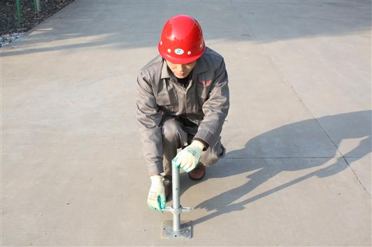  步骤一：定位、放样，排放可调底座 | 注意事项：  1.基础必须满足承载力要求；  2.根据结构标高，确定可调底座螺母初始高度；  3.作为扫地杆的水平杆离地应小于550mm；  4.承载力较大时，宜采用垫板合理分散上部传力，垫板应平整、无翘曲，不得采用已开裂的垫板；  5.作为高大模板支架时，可调底座应进行加劲处理。
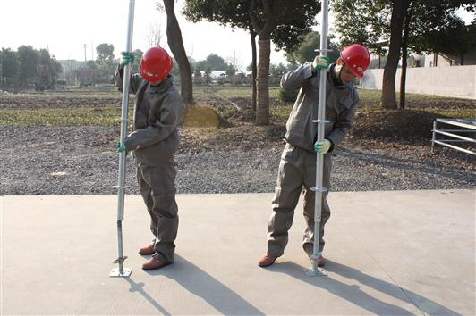  步骤二：首层立杆安装 | 注意事项：  1.安装时，应明确立杆连接套管位置（在上或在下）；  2.相邻两支立杆宜采取不同长度规格，或相邻立杆连接套管颠倒对错，以保证立杆承插对接接头不在同一水平面。  3.应做好安全防护，防止立杆倾倒伤人。
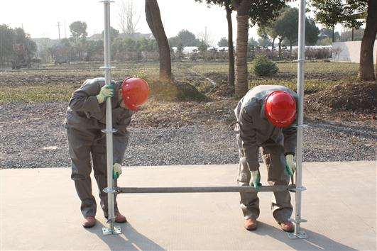  步骤三：首层横杆安装 | 注意事项：  1.根据施工设计方案，明确横杆步距、规格和安装位置；  2.首层安装时，横杆插销不宜先敲紧；  3.应做好安全防护，防止立杆倾倒伤人。
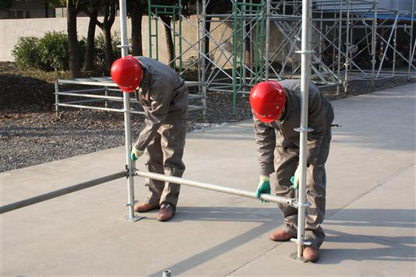  步骤四：首层架体向四周扩展安装 | 注意事项：  1.按照步骤二和步骤三，向四周扩展安装；  2.首层安装时，横杆插销不宜先敲紧；  3.应做好安全防护，防止立杆倾倒伤人。
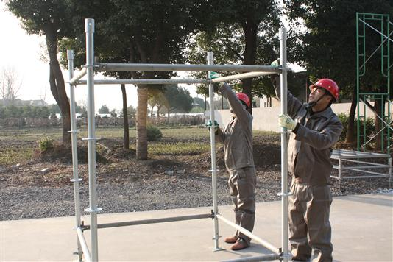  步骤五：组成独立单元体 | 注意事项：  1.按照步骤二、步骤三和步骤四组成独立单元体，并保证单元体方正，并以此向四周扩展安装；  2.首层安装时，横杆插销不宜先敲紧；  3.应做好安全防护，防止立杆倾倒伤人。
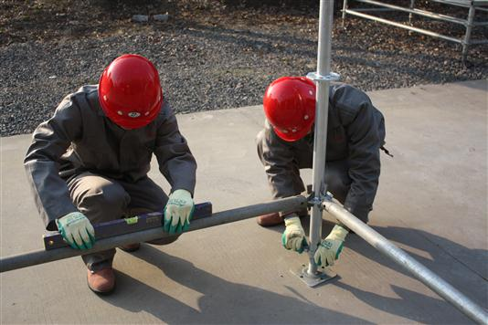  步骤六：首层架体水平调节 | 注意事项：  1.选择某一立杆，将控制标高引测到立杆，并以此标高为首层架体水平控制基准标高；  2.采用水准仪、水平尺、水平管等，旋转可调底座螺母，对各立杆标高进行逐一调节控制。
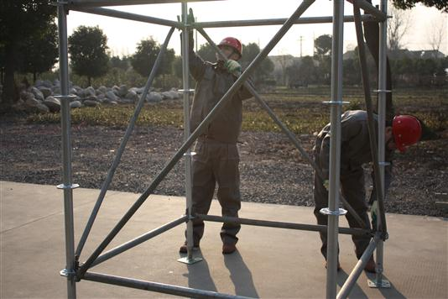  步骤七：首层斜杆安装 | 注意事项：  1.首层架体水平调节完成后，方可进行首层斜杆安装；  2.斜杆安装时，应与立杆、横杆形成三角形几何不变体系。
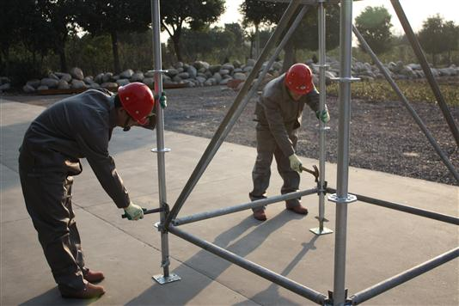  步骤八：销紧首层横杆、斜杆插销 | 注意事项：  1.首层斜杆安装完成后，使用锤子将横杆、斜杆插销逐一锤实，销紧程度以插销刻度线为准；  2.插销销紧后，方可进入上层架体安装施工；  3.插销销紧后，并对可调底座进行逐一检查，旋紧调节螺母，保证立杆确实置于调节螺母限位凹槽内，且立杆无悬空。
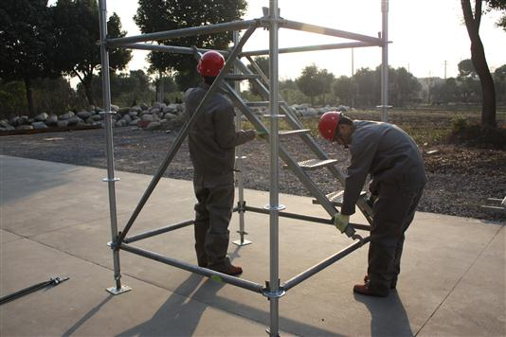  步骤九：登高工作梯安装 | 注意事项：  1.首层架体安装完成后，需继续向上搭设架体时，应利用工作梯进行登高作业；  2.工作梯挂钩直接挂扣在上下对角的两支横杆上，并锁好安全销；  3.作为上下施工楼梯使用时，应同步安装专用楼梯防护扶手和平台栏杆。
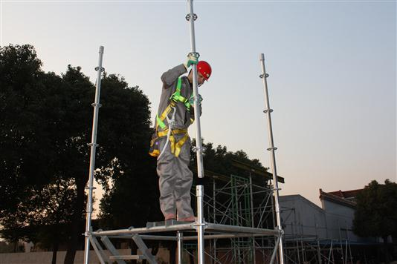  步骤十：立杆接长安装 | 注意事项：  1.立杆之间以承插的方式，往上接长搭设，  2.当立杆承受向上的力或整组架体进行吊运时，立杆接长搭接处，应采用螺栓等连接销，进行连接，且该连接销必须满足相应抗剪切要求；  3.当作业高度超过2米时，必须穿防滑鞋和佩戴安全带。安全带直接挂扣在立杆或横杆上，不得直接挂扣在斜杆上；  4.当遇雾、雨、雪或6级风力天气时，严禁2米高度以上架体搭设。
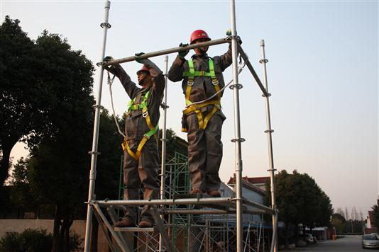  步骤十一：横杆安装 | 注意事项：  1.根据施工设计方案，明确横杆步距；  2.安装前应先挂好安全带；  3.安装时，架体宜由中间向四周扩展安装。
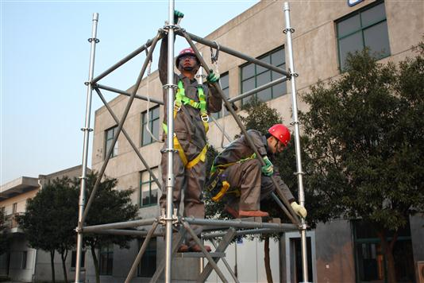  步骤十二：斜杆安装 | 注意事项：  - 斜杆安装时，应与立杆、横杆形成三角形受力体系；  - 上层斜杆安装时，应保证与对应的下层斜杆同向且相对横杆异侧（上下层斜杆相对横杆内外侧相间）；  3.斜杆安装完成且插销销紧后，方可进入上层架体安装施工。
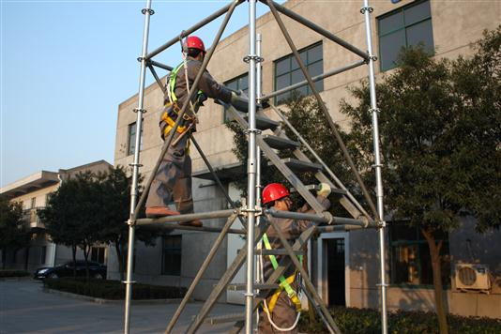  步骤十三：登高工作梯安装 | 注意事项：  1.若楼梯安装在同一单元格内时，上下两层楼梯应以“之”字形交错而上；  2.若楼梯安装在不同单元格内时，上下两层楼梯之间应铺设踏板，形成安全通道；  3.其余同步骤九。
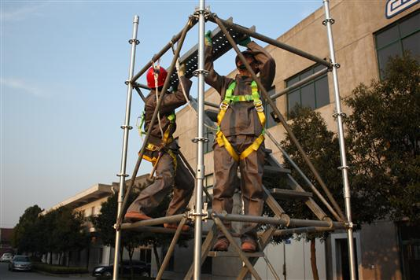  步骤十四：登高平台安装 | 注意事项：  1.登高平台宜满铺踏板；  2.其余同步骤十。
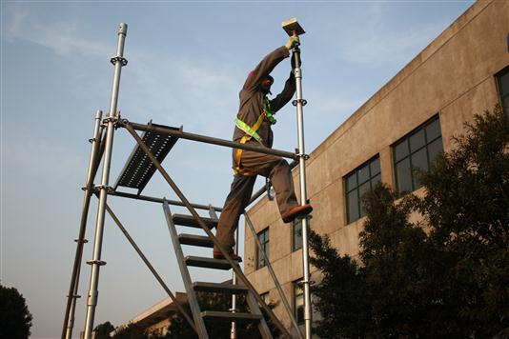  步骤十五：可调托座安装 | 注意事项：  1.根据结构标高，确定可调托座螺母初始高度，并略低于精确标高2㎝左右；  2.立杆顶端应确实置于可调托座调节螺母限位凹槽内；  3.根据施工方案，应严格控制立杆可调托座的顶层伸出顶层水平杆的悬臂长度不超过650mm，并明确可调托座开口方向；  4.作为高大模板支架时，可调托座应进行加劲处理。
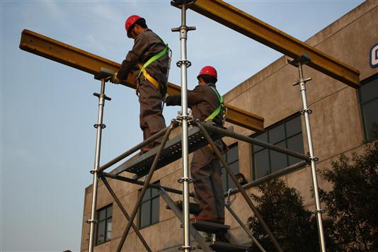  步骤十六：主、次龙骨安装 | 注意事项：  1.根据施工方案，明确主龙骨设置方向；  2.主龙骨搭接长度不宜小于30cm，且不得小于15cm，否则应采取一定措施进行搭接连接；  3.主龙骨应设置防倾覆措施，如采用木方填塞等，防止倾覆；  4.主龙骨安装完毕后，垂直主龙骨方向设置次龙骨，主、次龙骨应有可靠连接。
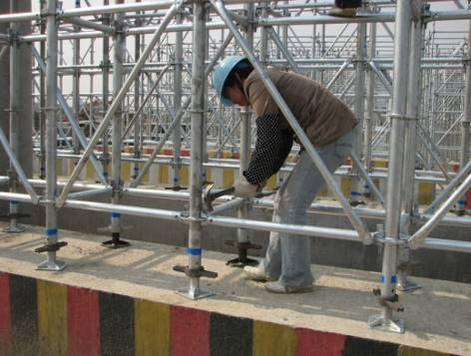  步骤十七：过程检查与验收 | 注意事项：  1地基基础是否有不利变形或裂缝等；  2架体是否出现杆件受力变形；  3架体垂直度，控制立杆的垂直偏差不应大于H/500，且不得大于50mm；  4插销销紧度；  5挂钩安全销是否处于工作状态；  6可调底座调节螺母是否旋紧；  7顶、底层悬臂长度是否符合设计限定要求。  8形成施工记录和质量检查记录。
3.结构构件施工工艺流程
【板模板】
弹出板轴线并复核→搭支模架→调整托梁→摆主梁→调整楼板模标高及起拱→铺模板→清理、刷油→检查模板标高、平整度、支撑牢固情况。
【梁模板】
弹梁轴线并复核→搭支模架→调整托梁→摆主梁→安放梁底模并固定→梁底起拱→扎梁筋→安侧模→侧模拉线支撑（梁高加对拉螺栓）→复核梁模尺寸、标高、位置→与相邻模板连固。
【柱模板】
搭设安装脚手架→沿模板边线贴密封条→立柱子片模→安装柱箍→校正柱子方正、垂直和位置→全面检查校正→群体固定→办预检。
重要原则：斜杆必须和立杆、水平杆同步搭设；不得后补斜杆；插销必须锤子锤击到位；
  - 施工方法
（一）基本要求
1.柱模板搭设完毕经验收合格后，先浇捣柱砼，然后再搭设梁板支模架、绑扎梁板钢筋，梁板支模架与浇好并有足够强度的柱和原已做好的主体结构拉结牢固。经有关部门对钢筋和模板支架验收合格后方可浇捣梁板砼。
2.浇筑时按梁中间向两端对称推进浇捣，由标高低的地方向标高高的地方推进。事先根据浇捣砼的时间间隔和砼供应情况设计施工缝的留设位置。搭设本方案提及的架子开始至砼施工完毕具备要求的强度前，该施工层下2层支顶不允许拆除。
3.盘扣架一般规定
- 支撑架的构造体系应完整，支撑架应具有整体稳定性。
- 应根据施工方案计算得出的立杆纵横向间距选用定长的水平杆和斜杆，并应根据搭设高度组合立杆、基座、可调托撑和可调底座。
- 支撑架体搭设步距不应超过2m。
- 本工程烟气净化辅助车间模板支架在标高5.0m、10m、15m、21m、27.5m、31m、33m处设置网目尺寸为100mm×100mm的水平安全网；氨水站在3m、7.5m处设置网目尺寸为100mm×100mm的水平安全网。安全网采用耐候性好的材料，如聚乙烯、尼龙等，确保具有足够的强度和韧性，能承受一定的冲击力。
安全网的幅宽采用2m，长度采用15m、20m等，平网的断裂强力和断裂伸长率要符合现行标准要求，一般断裂强力不低于1500N，断裂伸长率不超过20%。网绳、边绳、系绳等不应出现断裂或脱落等现象。
安全网表面应平整，无跳丝、断丝、破洞等缺陷，网绳的编织应均匀、紧密，不得有松脱、变形等情况。颜色应均匀一致，一般为绿色或白色，便于识别和警示。
- 安全平网使用时，还需按照相关规定进行正确的安装和使用，定期检查和维护，确保其防护性能可靠。
- 当标准型（B型）立杆荷载设计值大于40kN，或重型（Z型）立杆荷载设计值大于65kN时，脚手架顶层步距应比标准步距缩小0.5m。
- 支撑架的高宽比宜控制在3以内，高宽比大于3的支撑架应采取与既有结构进行刚性连接等抗倾覆措施。
- 支撑架可调托撑伸出顶层水平杆或双槽托梁中心线的悬臂长度不应超过650mm，且丝杆外露长度不应超过400mm，可调托撑插入立杆或双槽托梁长度不得小于150mm。
可调托撑伸出顶层水平杆的悬臂长度
1－可调托撑；2－螺杆；3－调节螺母；4-立杆；5-水平杆
- 支撑架可调底座丝杆插入立杆长度不得小于150mm，丝杆外露长度不宜大于300mm，作为扫地杆的最底层水平杆中心线距离可调底座的底板不应大于550mm。
- 支撑架应沿高度每间隔4个一6个标准步距应设置水平剪刀撑，并应符合现行行业标准《建筑施工扣件式钢管脚手架安全技术规范》JGJ130中钢管水平剪刀撑的有关规定。
- 当以独立塔架形式搭设支撑架时，应沿高度每间隔2个～4个步距与相邻的独立塔架水平拉结。
- 当支撑架架体内设置与单支水平杆同宽的人行通道时，可间隔抽除第一层水平杆和斜杆形成施工人员进出通道，与通道正交的两侧立杆间应设置竖向斜杆﹔当支撑架架体内设置与单支水平杆不同宽人行通道时，应在通道上部架设支撑横梁，横梁的型号及间距应依据荷载确定。通道相邻跨支撑横梁的立杆间距应根据计算设置，通道周围的支撑架应连成整体。洞口顶部应铺设封闭的防护板，相邻跨应设置安全网。通行机动车的洞口，应设置安全警示和防撞设施。
支撑架人行通道设置
1-立杆；2－支撑横梁；3－防撞设施
- 现浇钢筋混凝土梁、板，当跨度大于4m，模板应起拱；当设计无具体要求时，起拱高度宜为全跨长度的1/1000~3/1000。
- 拼装高度为2m以上的竖向模板，不得站在下层模板上拼装上层模板。安装过程中应设置临时固定措施。
- 当支架立柱成一定角度倾斜，或其支架立柱的顶表面倾斜时，应采取可靠措施确保支点稳定，支撑底脚必须有防滑移的可靠措施。
- 支架搭设按本模板设计，不得随意更改；要更改必须得到相关负责人的认可。
（二）盘扣式模板支撑架施工
第一部分：烟气净化辅助车间（Z-60重型盘扣支撑架）
（1）搭设前置核查
1）地基核查：核查肥槽回填分层施工记录、环刀压实系数检测记录（≥0.95）；C20配筋混凝土垫层养护达到设计强度85%；平板载荷试验报告fak≥100kPa；重点复核15.10m、27.60m高低跨应力交界地面投影范围，确认该区域垫层钢筋连续无断开，无施工缝设置在此应力集中投影带；该区域双木垫板叠铺方案落实；垫层表面清理干净，无浮土、积水；四周环形排水沟完整通畅；雨后场地必须晾晒24h后方可搭设；局部垫层高低差＞10mm的位置，只能采用同厚度实木薄片垫实垫板底部；严禁砖块、碎石、砂浆块填塞垫板空隙；地基隐蔽验收记录监理签字齐全。
2）构配件核查：Z-60重型立杆、水平杆、斜杆、插销、可调底座托撑外观、尺寸、焊缝、镀锌层检查完成；第三方力学复检报告齐全；变形、裂纹、不合格构件全部隔离退场；重型构配件与普通构件分区标识码放，不允许混堆。
3）人员机具：架子工全部持建筑施工特种作业操作证；烟气净化辅助车间二区35.1m超高作业人员完成专项体检，无高血压、心脏病、眩晕、恐高症；完成四级安全技术交底，交底内容专门增加15.10m、27.60m两处高低跨交界专项加强构造的作业要点，全员签字；主要机具校验合格：5磅手锤（盘扣插销专用）、全站仪、激光经纬仪、水准仪、50m钢卷尺、2m靠尺；对讲机每人一台统一频道。
4）现场条件：警戒区采用硬质围挡全封闭，悬挂“超高盘扣支撑架搭设，禁止入内”警示牌，设置专职门卫值守；独立之字形人行专用斜道搭设完成，防护栏杆1.2m、挡脚板180mm、防滑条齐全；严禁作业人员直接攀爬支撑架上下；天气管控：6级及以上大风、暴雨、浓雾、夜间照明不足禁止搭设、拆除作业。
（2）测量分区精准放线工序
1）将建筑基准标高引测至四周框架柱，红漆三角标记；放出建筑主轴线：1/21、1/23、1/25、27轴，1/Q、1/S轴；
2）烟气净化辅助车间立杆网格900×900mm，在混凝土垫层表面弹出全部立杆中心点墨线；
3）采用红色粗实线在地面画出15.10m标高、27.60m标高两处高低跨应力交界的地面投影轮廓线，把交界相邻各2跨范围内立杆点位用红圈重点标注，作为后续垫板、斜杆、拉结加强的定位依据；同时标记二区35.1m超高区域、400×1300大梁加密立杆点位。
4）放线完成，测量员、施工员双人复核方格网尺寸，单格尺寸偏差大于5mm，重新弹线；监理复核签字，方可铺设垫板。
（3）木垫板+盘扣可调底座铺设固定工序
1）普通区域：4m长木跳板垫板铺设方向垂直横向立杆；垫板搭接长度≥300mm，搭接位置垫层必须密实，垫板严禁悬空搭接；每一个立杆中心点落在垫板中部，立杆点位和垫板中心偏移≤20mm；垫板下有空隙仅允许实木薄片垫实，禁止碎石、砖块；平整度偏差≤5mm；先铺设外围四周垫板，再由中间向两侧分区铺设；禁止两根立杆共用短垫板。
2）高低跨交界（15.10m、27.60m）地面投影红圈标注范围专项加强：采用两层4000×200×50mm木垫板上下叠铺，两层垫板相互垂直交叉铺设，增大受压接触面积，分散高低跨交界向下传递的集中压应力；上下两层垫板之间不得夹碎石、砂浆，缝隙用木薄片塞实；该区域所有立杆底座全部坐落在双层垫板之上，不允许局部立杆落在单层垫板上。
3）可调底座安放在垫板中心位置，底座钢板全部落在垫板上，底座边缘不得超出垫板；预先调节底座丝杆预留调节量，丝杆外露底板控制100-200mm；底座安放完成记号笔勾勒底座轮廓，防止搭设时移位。
4）垫板、底座铺设完成，分区拍照留存隐蔽影像，影像需要清晰拍到高低跨交界投影范围内双层垫板实际铺设情况。
（4）底层扫地水平杆搭设工序（依据JGJ/T231-2021强制条文，高低跨交界底层斜杆加密）
1）扫地水平杆距离垫层地面高度≤550mm；所有立杆圆盘必须全部安装扫地水平杆，不允许缺杆，杜绝孤立立杆；水平杆插头完全卡入立杆八角盘卡槽，楔形插销从上向下锤击锁紧，插销外露≥15mm，下沉量≤3mm，实现自锁；扫地水平杆全部使用原厂定长模数杆件，现场严禁切割杆件。
2）扫地层同步设置第一道水平斜杆（水平刚性层）；15.10m、27.60m框架梁下高低跨交界投影对应的底层扫地水平斜杆进行加密，交界左右各2跨范围内增加一组附加斜杆，消除高低跨底部应力集中效应；二区35.1m超高区底层扫地层斜杆同步加密布置。
3）本车间两处高低跨交界位置，底层扫地水平杆严禁在交界投影线上断开截断，水平杆必须贯通跨过高低跨交界，向高区、低区分别延伸不少于2跨，保证底部架体整体性。
4）节点全数目视检查：插头入盘，插销锤击到位，不得虚打、漏打插销；检查完成，方可向上接高立杆。
（5）立杆分层接高施工工序（高低跨交界相邻2跨立杆重点管控垂直度）
1）立杆采用外套管套筒对接接长，严禁搭接接长立杆；上下立杆套筒必须完全插接到位；相邻立杆套筒接头竖向错开≥500mm；接头距离最近水平杆圆盘≤300mm；同一水平面截面立杆接头数量≤立杆总数1/3；二区35.1m超高架体，提前绘制立杆接头排布图，现场严格按图施工。
2）立杆垂直度控制：整体总垂直度≤H/500；每搭设3步（4.5m）高度，使用经纬仪复测校正立杆垂直度；严禁暴力掰动立杆强行校正；一区H=15.1m最大允许总偏差30mm；三区H=27.6m最大允许总偏差55mm；二区H=35.1m最大允许总偏差70mm。
专项管控：15.10m、27.60m高低跨交界相邻2跨的立杆，每搭设2步（3.0m）增加一次垂直度观测；该区域立杆垂直度允许偏差减半控制，避免高低跨应力造成立杆偏移。
3）立杆底部插入可调底座深度≥50mm，不允许浮搁在底座钢板表面；
4）烟气净化辅助车间三个分区横向立杆均900mm模数，纵向水平杆贯通，形成整体协同受力架体；架体搭设局部高差不得大于2步（3.0m）；高差超标必须立即补设水平杆、斜杆拉结；高低跨交界位置绝不允许出现局部架体高差突变。
5）烟气净化辅助车间400×1300mm大截面WKL梁：梁中心线下方增设加密立杆，加密立杆网格≤450×900mm；大梁两侧增设独立承重立杆。
（6）纵、横向水平杆逐层搭设工序，标准步距1500mm（高低跨交界水平杆严禁截断）
1）立杆八角盘模数匹配步距1500mm；每一层圆盘位置必须满布纵向、横向水平杆，严禁缺杆、跳杆；水平杆两端铸钢插头完全卡入立杆八角盘卡槽；楔形插销自上而下锤击锁紧，插销外露≥15mm，下沉量≤3mm；水平杆全部采用原厂标准模数杆件，现场严禁切割截断水平杆。
2）搭设顺序：同一层，先搭设纵向通长水平杆，后搭设横向通长水平杆；架体从中间部位向四周扩展搭设；外围水平杆闭合交圈，形成封闭矩形框架；必须本层全部水平杆安装完成，全部插销锤击锁紧之后，才允许向上接高立杆；严禁跳步搭设。
3）关键专项构造：15.10m、27.60m两处高低跨应力交界位置，纵横向水平杆必须完整连续贯通跨过交界线，严禁把水平杆接头设置在高低跨交界投影线上；水平杆接头距离交界位置至少向外偏移1跨距离。
4）烟气净化辅助车间400×1300大梁标高位置，上下各增设附加水平杆；梁位置所有圆盘全部满布水平杆，不得缺杆。
5）每完成一层水平杆，作业班组全数目视检查插销锁紧状态；专职安全员重点检查两处高低跨交界位置节点插销，抽查插销外露尺寸。
（7）烟气净化辅助车间竖向斜杆搭设要求
1）竖向斜杆设置应符合下列规定：
本工程盘扣式支撑架最大搭设高度35.1m，属安全等级为Ⅰ级的支撑架，且搭设高度大于16m，架体中间内部纵向和横向各跨各步距满布竖向斜杆，每跨形式如图所示。

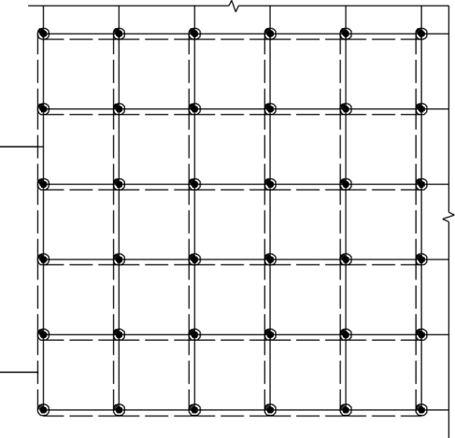
1
2
2
3
1
3
2
（a）立面图（b）平面图
图每跨形式竖向斜杆布置示意图1-立杆；2－水平杆；3－竖向斜杆

2）斜杆倾角控制45°-60°；斜杆两端插头完全卡入立杆圆盘，插销锤击锁紧，外露≥15mm。
3）高低跨交界专项加强：15.10m、27.60m标高应力交界位置，交界线左右相邻2跨范围，全高加密布置竖向斜杆；斜杆不得终止于高低跨分界线上；斜杆分别向高区、低区方向各延伸不少于2跨；斜杆全程贯通扫地层直至架体顶部，释放高低跨产生的剪切应力。
（8）烟气净化辅助车间水平斜杆搭设要求
8.1支撑架水平斜杆设置应符合下列规定：
本工程盘扣式支撑架最大搭设高度35.1m，属安全等级为Ⅰ级的支撑架，需在架体顶层满布水平斜杆，竖向高度每间隔不大于4.5m满布水平斜杆；水平斜杆应在相邻立杆间连续设置；水平斜杆设置应与每跨形式（如下图）支撑架保持一致，增加架体的刚度及稳定性。
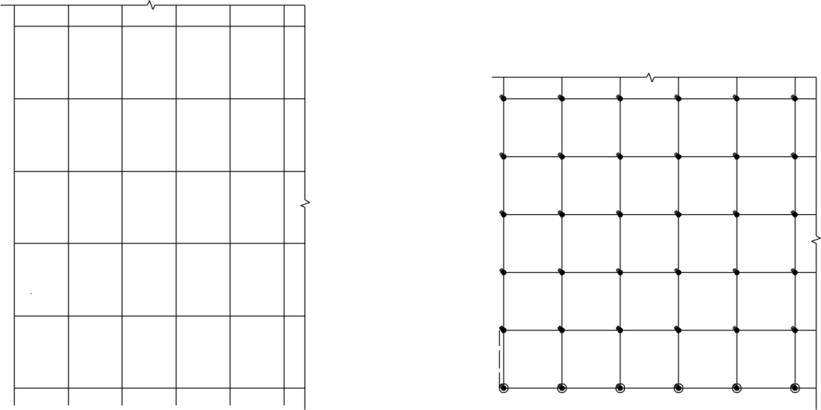
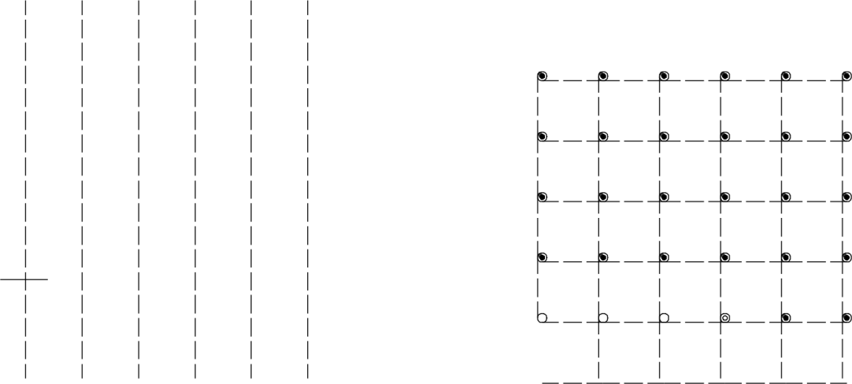

1

2
2

1
4

3
3

4

（a）立面图（b）平面图
图8.2.11-1每跨形式支撑架斜杆设置示意图
1—立杆；2—水平杆；3—竖向斜杆；4—水平斜杆
8.2水平斜杆（水平刚性层）搭设工序
盘扣专用水平斜杆，形成水平刚性层；本工程烟气净化辅助车间一、二、三区立杆模数统一900mm，全部水平斜杆采用统一标高布置，各分区同标高水平斜杆纵向贯通连接，形成连续完整的整体空间刚性体系，不得各分区错层独立设置。统一设置标高：0.55m（扫地杆层）、8.05m、13.55m、20.05m、25.55m、35m标高顶层下1.5m。
1）烟气净化辅助车间一区H=15.1m（1/21-1/23轴）
设置标高：0.55m（扫地杆层）、8.05m、13.55m，共计3道通长满布水平斜杆；
14.05m标高水平斜杆同时作为15.10m高低跨交界独立加强型通长水平斜杆，完整覆盖高低跨交界左右各2跨范围，实现15.1m标高高低跨应力传递刚性层功能；
同标高水平斜杆必须与二区、三区对应标高水平斜杆贯通连接，不得截断断开。
2）烟气净化辅助车间三区H=27.6m（1/25-27轴）
设置标高：0.55m（扫地杆层）、8.05m、13.55m、20.05m、25.55m，共计5道通长水平斜杆；
25.55m标高设置独立加强通长水平斜杆，完整覆盖整个架体全宽，作为二区-三区高低跨应力释放刚性层，严禁局部断开；
该标高斜杆与二区同标高水平斜杆刚性连通，形成整体受力；
3）烟气净化辅助车间二区H=35.1m超高架体（1/23-1/25轴）
设置标高：0.55m（扫地杆层）、8.05m、13.55m、20.05m、25.55m、35m标高顶层下1.5m，合计6道通长水平斜杆；
各道标高与一区、三区完全对齐，同标高水平斜杆纵向贯通，形成连续整体刚性空间体系；
4）通用构造要求
①每道水平斜杆全部采用盘扣原厂专用水平斜杆，严禁扣件钢管替代水平斜杆；斜杆插头完全卡入立杆八角盘卡槽，楔形插销锤击锁紧，插销外露≥15mm，下沉量≤3mm，斜杆倾角45°-60°；
②13.55m标高加强水平斜杆：斜杆不得终止于15.1m高低跨交界分界线上，向高区、低区方向各延伸不少于2跨；
③25.55m标高加强水平斜杆全宽连续贯通二区、三区，不得在高低跨交界位置断开；
④水平斜杆属于主要刚性受力构件，拆除作业时，13.55m、25.55m两道加强水平斜杆作为后拆构件，严禁提前拆除。
（9）框架柱刚性抱柱拉结搭设工序（超高架抗倾覆关键，高低跨交界柱拉结加密）
本工程框架柱存在多个不同标高浇筑完成面；架体搭设高度不能超过已经浇筑完成柱顶6m；柱混凝土强度达到70%以上方可做抱柱拉结；禁止全部柱子浇筑完成之后再补拉结。
1）拉结参数：常规区域竖向每2步（3.0m）设置一道拉结，水平方向不大于3跨；二区35.1m超高加密，竖向每2步（3.0m），水平方向每2跨；700×1500mm大截面框架柱必须双向抱柱拉结。
高低跨交界专项：15.10m、27.60m标高对应的框架柱位置，抱柱拉结加密；水平加密至每2跨一道，竖向每2步（3.0m）一道；双向抱柱，消除高低跨带来的侧向剪切力。
2）抱柱构造：采用Φ48钢管环绕框架柱；钢管与混凝土柱之间垫50mm厚木方，防止磕碰柱棱角；抱箍钢管端头延伸至盘扣架水平杆端头；抱箍钢管与盘扣伸出水平杆使用直角扣件刚性连接；柱和钢管之间木楔楔紧，消除间隙，杜绝虚接。
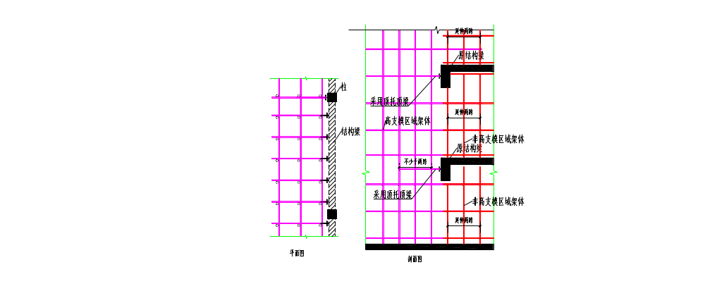
支撑架水平杆顶梁、框架柱示意图详细展示了连接节点构造
3）当当前框架柱浇筑标高低于架体搭设高度时，架体搭设高度不得超过已浇筑柱顶面6m；待框架柱向上浇筑完成后，立即补设上一层抱柱拉结。
4）支撑架严禁与塔吊、施工电梯、外脚手架、卸料平台相连接。
（10）屋面框架大梁专项加密支撑搭设工序
1）梁中心线下方增设一根加密立杆，立杆沿梁方向间距900mm；梁两侧增设独立承重立杆；立杆底座下双木垫板叠加，分散集中荷载；
2）大梁对应架体从扫地层至顶层，梁左右两侧成套设置竖向斜杆，独立成套，不和板区斜杆混用；
3）梁标高上下位置，全部圆盘满布纵横向水平杆，不允许缺杆；
4）顶部重型U型可调托撑安放双拼Φ48主楞；U托两侧安装限位挡块，防止主楞左右滑移。
（11）顶部可调托撑安装、标高精准调平工序
1）硬性参数：丝杆插入托撑螺母有效啮合≥5扣；丝杆插入立杆内部≥150mm；可调托撑伸出顶层水平杆中心线悬臂长度≤650mm；丝杆外露螺母顶面≤400mm；丝杆偏心≤3mm；U托底面完整贴合立杆顶面，不允许单边悬空。
2）分区标高控制：一区托撑顶面标高14.7m；三区托撑顶面标高27.2m；二区托撑顶面标高34.6m；水准仪逐跨调平；同跨托撑高低差≤2mm；标高总误差控制±3mm；调平完成锁紧上下调节螺母，防止混凝土浇筑时丝杆回转下沉。
观测要点：调平阶段同步复测15.10m、27.60m高低跨交界位置相邻立杆托撑高差，高低交界两侧托撑高差严格控制≤2mm，避免交界位置产生附加弯矩。
（12）主次龙骨铺设、防滑固定工序
1）主楞：双拼Φ48钢管，放置于U型可调托撑槽内，设置限位挡块，防止左右滑移；主楞接头错开布置，接头位置落在托撑上方；
2）次楞：60×80mm方木垂直主楞铺设；大梁部位次楞加密；方木搭接接头必须落在主楞上方；搭接长度≥200mm；12号镀锌铁丝两道绑扎固定，防止振捣移位。
（13）屋面模板铺设配套加固工序
主次楞验收合格后铺15mm厚覆面木胶合板；板缝拼紧，缝隙粘贴海绵密封条，防止漏浆；梁侧模板60×80方木背楞，Φ48钢管加固；大梁配置M14高强对拉螺栓；涂刷水性脱模剂；脱模剂严禁污染钢筋；复测板面标高平整度。
（14）柱模板安装工序
- 柱模安装工艺流程：弹线找平定位→组装柱模→涂刷脱模剂→安装柱箍→安装拉杆或斜撑→校正轴线、垂直度→固定柱模→预检封堵清扫口。
- 先弹出柱的轴线及四周边线，并用红漆标记，作为安装基准。
- 根据测量标高抹水泥砂浆找平层调整柱底标高，并作为定位的基准，支侧模时应与其靠紧，确保柱底密封。
- 通排柱（或多根柱）模板安装时，应先将柱脚互相搭牢固定，再将两端柱模板找正吊直，固定后，拉通线校正中间各柱模板，保证柱列顺直。柱模除各柱单独固定外还应加设剪刀撑彼此拉牢，以免浇灌混凝土时偏斜，剪刀撑间距不超过2m。
- 柱脚应预留清扫口，便于清理杂物；柱子较高时应预留浇灌口，高度不得高于柱脚2米，浇筑后封闭。
- 柱模应根据柱断面尺寸和混凝土的浇灌速度加设柱箍及对拉螺栓，柱箍间距一般不超过500mm，对拉螺栓直径不小于12mm。
柱模板的安装必须待钢筋检查无问题并办好验收手续后方可进行封模，封模前必须将模内垃圾清理干净，施工时要留出梁口位置（或砼只浇到梁底），紧固夹具间距不大于500，柱模安装时在下部留设清除口，待模板内垃圾清除干净后再封模，确保混凝土质量。
（15）架体搭设过程分段自检
1）地基垫板完成，地基隐蔽验收，必须核查高低跨投影范围双层垫板铺设影像记录；
2）每搭设4.5m（3步）高度暂停搭设，施工员、架子班长分段自检；检查项目包含：立杆间距、垂直度；扫地水平杆；水平杆满布；插销锤击锁紧；竖向斜杆、水平斜杆完整性；抱柱拉结；梁下加密构造；专门对15.10m、27.60m两处高低跨交界进行专项检查：双层垫板、水平杆贯通、加密竖向斜杆、加强水平斜杆、加密抱柱拉结，全部节点插销状态；手锤抽查插销外露尺寸。
3）烟气净化辅助车间二区35.1m超高架，每搭设3m，增加一次中间专项检查，高低跨交界为必查部位。
4）架体全部搭设完成，施工单位内部完成全面自检，问题建立整改清单，定人定时闭环整改，整改复查合格，再组织参建各方联合验收。
（16）烟气净化辅助车间拆除作业要点
1）拆除前置硬性条件：梁板同条件养护试块抗压强度达到C30设计强度100%；二区35.0m超高区域增加实体回弹复核；专项拆除方案审批，四级技术交底全员签字，交底明确高低跨交界后拆要求；警戒区硬质全封闭。
2）分区拆除优先级：优先拆除二区35.0m～27.5m超高段架体→再拆除三区27.5m～15.0m中段架体→最后统一拆除一、二、三区15.0m至地面全部架体；同一高度先板区，后大梁KL/WKL集中荷载区。
拆除关键：加强水平斜杆、交界加密竖向斜杆属于后拆构件，不得优先拆除；必须待该标高以上所有杆件全部拆除完毕后，方可拆除本标高高低跨交界加强构造；严禁在拆除过程把高低跨交界加强斜杆提前拆除，避免交界位置应力突变造成失稳。
3）阶段1：二区（35m～27.5m超高段优先拆除）
最小拆除单元2跨；单元分界位置完整保留竖向斜杆、抱柱拉结作为临时稳定约束，不允许一次性大片拆除；每拆除一层构件，停工静置观测60min；技术负责人、监理旁站，监测地基沉降、架体侧向位移、架体异响，无异常方可向下继续拆除；27.50m标高以下全部架体、斜杆、抱柱拉结完整保留，不得提前拆解；构配件全部塔吊料斗吊运出场；严禁高空抛掷。
4）阶段2：三区27.5m～15m中段拆除
前置条件：二区35-27.5m超高段全部拆除完毕，监测数据稳定无异常方可启动本阶段；每拆除4步（6.0m）进行一次沉降位移复测；大梁底部加密立杆，待周边板区全部拆除完毕之后再卸荷拆除；27.50m标高加强斜杆，待上部构件全部拆除完成后再拆除；向下拆除至15m标高时，15m标高加强水平斜杆同样执行后拆原则；与一区连通架体的外围斜杆、拉结暂时保留维持整体稳定。
5）阶段3：一、二、三区15m标高到地面统一拆除
板区先行拆除，大梁承重立杆最后拆除；外围连续竖向斜杆、抱柱拉结保留到该跨立杆拆除的最后一步。
6）盘扣拆除操作要点：拆除水平杆、斜杆：手锤向上敲击敲松、拔出楔形插销，再取下杆件；严禁插销没有拔出，强行硬掰杆件；立杆拆除：该层全部水平杆、斜杆拆除完毕，双人扶住立杆，向上抬起，脱离下部立杆外套套筒，平稳取下；拆除作业中途停工，已经松动的杆件必须全部拆除吊运，不允许挂留在架体上悬空；拆下的插销集中装入工具袋，不得随手丢弃坠落。
7）拆除预警阈值：单次沉降≥8mm；累计沉降≥15mm；侧向位移≥6mm；架体出现持续崩裂摩擦异响；立即停工，人员全部撤离危险区域，技术负责人现场研判处置。
第二部分：氨水站（B-48标准型盘扣支撑架）
（1）搭设前置核查
1）地基核查：1.10m肥槽回填、500mm三七灰土、150mm碎石灌砂垫层施工及检测记录，地基承载力fak≥100kPa；排水系统完好；雨后场地晾晒完成方可搭设。
2）构配件核查B-48全套盘扣构件，第三方复检报告齐全；不合格构件隔离退场。
3）人员机具：持证架子工，完成专项交底签字；5磅手锤、水准仪、经纬仪、钢卷尺；对讲机。
4）现场警戒封闭，独立之字形人行斜道搭设验收合格；大风、暴雨、浓雾禁止搭拆。
（2）测量放线
1）引测标高，放出氨水站1-3轴、A-C轴控制线；
2）按900×900mm弹出立杆方格网，标记框架梁加密立杆点位；双人复核，监理签字后方铺设垫板。
（3）木垫板+可调底座铺设
1）4m木跳板垫板垂直横向立杆布置，搭接≥300mm；垫板垫层密实，禁止悬空；立杆中心点落在垫板中部，偏移≤20mm；空隙仅允许实木薄片垫实。
2）可调底座居中安放垫板，丝杆外露底板控制100-200mm；记号笔标记底座轮廓，防止搭设移位。
（4）底层扫地水平杆搭设
1）扫地水平杆中心线距离地面≤550mm；全部立杆圆盘布设扫地水平杆，杜绝孤立立杆；插头完全卡入八角盘，插销锤击锁紧外露≥15mm；扫地层同步设置第一道水平斜杆刚性层。
（5）立杆分层接高施工
1）立杆外套套筒对接接长，严禁搭接；相邻立杆套筒接头竖向错开≥500mm；接头距离圆盘≤300mm；同一截面接头数量不大于总立杆1/3。
2）立杆总垂直度≤H/500；每搭设3步复测校正；立杆插入底座深度≥50mm。
3）400×850梁下方增设加密立杆，加密网格不大于450×900mm。
（6）纵横向水平杆逐层搭设工序，步距1500mm
1）立杆八角盘模数匹配步距1500mm；每一层圆盘必须满布纵、横向水平杆，插头完全入盘，插销锤击到位；现场禁止切割杆件。
2）搭设顺序：同层先纵向，后横向，中间向四周搭设，外围闭合交圈；本层杆件全部锁紧，方可向上接高立杆。
（7）竖向斜杆搭设工序
1）架体外围外立面连续满布竖向斜杆；内部每间隔6跨设置竖向斜杆；大梁两侧增设竖向斜杆；斜杆倾角45-60°；斜杆插头插销全部锁紧，斜杆与立杆水平杆同步搭设，禁止后补斜杆。
（8）水平斜杆（水平刚性层）搭设工序
搭设高度9.65m＞8m；扫地层、架体中部、顶层下1.5m，共设置3道通长水平斜杆；斜杆节点全部锁紧，四周闭合交圈。
（9）框架柱抱柱拉结搭设工序
1）竖向每2步（3.0m）一道拉结，水平方向不大于3跨；框架柱混凝土达到70%强度后实施抱柱拉结。
2）Φ48钢管抱箍，柱面垫木方保护；抱箍钢管与架体水平杆采用直角扣件刚性连接，木楔楔紧消除间隙。
3）支撑架严禁与外脚手架、施工机具相连接。
（10）梁下专项加强构造
梁中心线下方增设一根加密立杆；梁两侧成套竖向斜杆；梁标高位置圆盘全部满布水平杆；U托安放双拼Φ48主楞，设置限位挡块防滑移。
（11）顶部可调托撑安装、标高精准调平工序
1）丝杆插入立杆≥150mm；托撑伸出顶层水平杆中心线悬臂≤650mm；丝杆外露螺母顶面≤400mm；丝杆偏心≤3mm。
2）托撑顶面标高9.65m；水准仪逐跨调平，同跨高低差≤2mm；调平完成双向锁紧上下调节螺母。
（12）主次龙骨、模板铺设工序
双拼Φ48钢管主楞安放U托槽内，加装限位挡块；60×80方木次楞垂直主楞铺设，铁丝绑扎牢固；铺设15mm覆面胶合板；梁侧方木背楞、钢管加固，配置M14对拉螺栓；复测标高、平整度。
（13）氨水站支撑架自检验收
1）地基垫板隐蔽验收；每搭设3步分段自检立杆、水平杆、插销、斜杆、拉结；
2）架体整体完成后施工单位内部自检，问题闭环整改，再组织参建各方联合验收挂牌使用。
（14）氨水站拆除作业要点
1）拆除前置：梁板同条件养护试块抗压强度达到100%C30；专项拆除方案审批，技术交底全员签字；底部警戒区硬质封闭。
2）自上而下分层拆除：拆除安全防护设施→拆除屋面胶合板模板→拆除次楞方木→拆除双拼钢管主楞→松开可调托撑丝杆缓慢卸荷→先拆除本层水平斜杆→手锤向上敲击拔出楔形插销，拆除本层水平杆→拆除本层竖向斜杆→分段拆除立杆→拆除底层扫地水平杆→拆除盘扣可调底座→拆除木垫板→构配件分类吊运出场。
3）拆除强制原则：后搭先拆、先搭后拆；自上而下分层一步一清；严禁上下立体交叉作业；斜杆随对应层同步拆除，严禁提前整体拆除斜杆、抱柱拉结；严禁整体推倒架体；拆下插销装入工具袋，禁止抛掷。
（三）支模架不符合模数处理方式
1.不符合模数梁板混凝土模板支撑架
本工程烟气净化辅助车间、氨水站盘扣支撑架采用标准模数900mm立杆网格；建筑梁、板实际轴线、梁截面宽度、梁定位存在与盘扣900mm标准模数不匹配情况，形成非模数调节跨。依据JGJ/T231-2021条文，细化排布、搭设、连接、偏心加固、空档处理、调节跨构造、质量检查、安全管控，所有构造必须同时满足盘扣梁模板专项计算书参数要求；调节跨部位属于薄弱部位，搭设完成后作为专项检查验收重点。
2.不符合模数梁模板支撑架施工排布
梁支撑架立杆、主次楞、斜杆、托撑排布必须严格执行本项目盘扣梁模板计算书输出的立杆间距、斜杆布置、托撑悬臂、龙骨截面参数，不得现场随意更改排布、随意放大立杆间距、减少斜杆设置。
施工前技术人员必须做梁位模数排布预排图，在图纸上标记梁边线、梁中心线与盘扣900mm标准网格的相对位置，提前识别哪些梁属于非模数部位，明确调节跨设置位置、调节跨宽度、附加扣件钢管拉结范围、偏心加固措施，预排图对班组交底，严禁现场凭经验随意搭设。
放线阶段，把非模数梁的梁中心线、梁两侧边线投影弹在垫层地面，标记梁底立杆、调节跨立杆点位；对于400×1300mm、400×850mm大截面框架梁，优先保证梁底立杆受力位置，再向板区过渡排布板支架立杆。
非模数梁区域，盘扣原厂定型杆件优先使用；不得随意切割盘扣立杆、盘扣水平杆、盘扣斜杆；模数差只能通过设置调节跨、扣件钢管附加拉结的方式消化尺寸偏差。
预排发现梁底立杆出现较大偏心、立杆间距超出计算书允许值，应反馈技术负责人重新复核计算，不得强行搭设。
3.梁板立杆共用时，应先排布梁模板支撑架后排布板支撑架
施工排布顺序：优先定位排布梁底全部盘扣立杆，确定梁底立杆坐标、加密立杆位置，完成梁支撑架网格定位，再以此为基准向外排布板区域盘扣支撑架立杆，禁止先排板架再迁就梁位，避免梁底立杆产生过大偏心。
梁底立杆定位完成后，复核梁中心线与梁底立杆的相对偏移量，做好记录；若偏移造成偏心受力，执行
4.偏心加固措施。
梁、板立杆共用的盘扣节点，必须保证盘扣水平杆插头完全卡入立杆八角盘，楔形插销锤击锁紧，插销外露≥15mm；梁-板共用节点不得出现插头半挂、虚打插销。
大截面400×1300mm、400×850mm大梁，梁底加密立杆优先定位，板区网格向大梁位置对齐，不得为了板区标准网格移动梁底承重立杆位置。
梁模板支撑架与板模板支撑架因调节跨的构造连接时，应用扣件钢管水平杆每步拉结盘扣梁板立杆成整体，钢管水平杆宜向两端延伸至少扣接2根定型支模架的立杆。
调节跨构造连接施工要求
当梁支架与板支架之间形成非模数调节跨，调节跨部位不再使用盘扣水平杆，采用普通Φ48.3×3.0mm扣件钢管水平杆做每一步的附加拉结杆件；每一个盘扣架步距（本工程步距1500mm）均必须设置一道扣件钢管水平杆，不得隔步设置。
扣件钢管水平杆两端必须分别扣接在盘扣定型立杆上，钢管水平杆向调节跨两侧的标准盘扣架各延伸，每侧至少扣接不少于2根盘扣定型立杆，保证把调节跨荷载传递给两侧标准盘扣架，禁止扣件钢管仅扣接单根立杆。
扣件钢管采用直角扣件与盘扣立杆刚性连接；螺栓拧紧力矩40-65N・m，扭矩扳手全数抽检；扣件不得固定在盘扣连接盘焊缝位置，避开焊缝，扣接在立杆钢管本体位置。
调节跨扣件钢管水平杆宜双向设置（纵向+横向），形成网格拉结；调节跨范围内部不得仅靠扣件钢管独立承重，调节跨区域不得作为主要受力跨，主要竖向受力依然由两侧原厂盘扣立杆承担。
调节跨位置，除每步扣件钢管水平杆拉结外，调节跨两端盘扣立杆位置，同步增设配套盘扣竖向斜杆，提高调节跨边界抗侧移能力；严禁调节跨位置只设置扣件钢管而取消盘扣斜杆。
调节跨部位在搭设图纸、技术交底中明确标记，搭设完成后做专项检查，形成检查记录。
5.梁板立杆共用时，梁底立杆不能居中均分排布时，应考虑梁支模架受偏心受力的影响，宜采取其他措施加固支撑架
当梁中心线和盘扣立杆中心不能重合，梁底荷载对立杆产生偏心弯矩，属于高风险工况，不允许放任偏心不作处理；偏心值需要对照盘扣计算书允许偏心限值，超出限值必须落实加固措施。
现场识别：测量梁中心线与立杆圆心的水平偏移距离，记录偏心数值；偏心值大于计算书允许值，执行以下加固措施，可组合采用多条：
①在偏心反方向增设附加盘扣立杆，分担偏心弯矩；
②梁底主楞U托两侧增设限位挡块，限制主楞滑移，减小偏心进一步放大；
③该跨范围盘扣竖向斜杆加密，偏心跨相邻两跨同步增设附加竖向斜杆，约束立杆弯曲变形；
④该位置每步增加双向扣件钢管拉结，把偏心产生的水平力传递到周边完整盘扣架体；
⑤可调托撑丝杆严格控制偏心≤3mm，偏心过大应调整托撑摆放位置。
严禁依靠加大扣件拧紧力矩来抵消立杆偏心弯矩；严禁仅靠木方楔垫来消除偏心。
混凝土浇筑监护重点：偏心立杆部位列为浇筑过程重点观测点，安排专人重点观察立杆弯曲、节点异响、托撑滑移，出现异常立即停工。
6.板区因为建筑尺寸，无法完全匹配盘扣900mm标准模数时，调节跨优先设置在板跨中部区域，不得设置在梁支座位置、高低跨交界应力集中位置（本工程15.0m、27.50m高低跨应力交界投影范围内严禁设置调节跨）。
调节跨设置完成后，每一步（1500mm步距）均设置Φ48扣件钢管水平杆拉结；扣件钢管向调节跨两侧标准盘扣架各延伸，每侧至少扣接2根定型盘扣立杆。
调节跨宽度应控制，不宜大于1个标准模数；不允许连续多跨连续设置调节跨，调节跨之间必须间隔标准盘扣跨。
调节跨部位板下主楞、次楞的排布要同步做验算，龙骨不能因为调节跨造成简支跨度超限；必要时调节跨位置增设附加立杆减小龙骨计算跨度。
调节跨位置的扫地杆层同样设置扣件钢管拉结，不能只在上部设置，底层同步形成拉结体系。
7.梁板立杆不共用时，宜在梁侧板边位置设置调节跨
当梁底支撑架与板支撑架两套立杆相互独立、不共用立杆时，调节跨优先布置在梁侧板与板支架之间的缝隙位置，即梁侧边缘处，不得布置在板跨中部。
梁侧调节跨每一步（1500mm步距）设置扣件钢管水平杆，扣件钢管向调节跨两侧盘扣定型立杆各延伸，每侧扣接不少于2根盘扣立杆，实现梁支架、板支架通过扣件钢管拉结形成整体，避免两套架体各自独立变形。
扫地杆层同样设置扣件钢管拉结，保证底部整体性。
梁支架与板支架两套独立架体，各自的竖向斜杆、水平斜杆仍必须完整设置，不能因为设置调节跨而减少盘扣斜杆。
8.梁板立杆不共用时，板支撑架的立杆距离梁侧板大于300mm且小于600mm时，梁侧板边的空档排布施工应符合下列规定：
当板支架立杆距离梁侧面边线＞300mm、＜600mm，梁侧形成空档，板的次楞、主楞在此位置悬挑，悬挑长度过大易发生失稳，可选择下面方案①或方案②，不允许无措施直接悬挑。
1）方案①：梁侧加设和梁板同规格的盘扣立杆填补梁侧板边的空档，应按照规定连接。
调节跨位置每步扣件钢管拉结，钢管向两端各扣接不少于2根定型盘扣立杆；
新增立杆必须配套连接扫地杆，同步设置斜杆，不得只设置立杆不设置斜杆；
新增立杆顶部安放可调托撑，承接板区龙骨，消除板龙骨过大悬挑。
2）方案②：梁侧外的板支架立杆顶部位置加设悬挑三角架
悬挑三角架构件必须为厂家定型产品，不得现场焊接自制三角架；三角架承载力满足计算书要求，严禁使用简易角钢焊接件。
三角架与盘扣立杆、主楞之间连接螺栓全部拧紧，不得漏装螺栓；三角架的悬挑外伸长度必须满足计算书限值，严禁超外伸使用。
三角架所在位置的盘扣立杆节点必须完整，插销全部锤击到位；三角架不能直接固定在盘扣插销、连接盘焊缝位置，固定在立杆钢管本体。
三角架区域设置附加扣件钢管拉结，把三角架的悬挑水平力传递至周边架体；
搭设完成后重点检查三角架螺栓紧固情况，混凝土浇筑时列为重点观测部位。
9.非模数调节跨专项检查验收要求
资料检查：核查梁位模数预排图、调节跨位置、偏心验算、加固措施，与现场实际一致。
实体检查：
①调节跨是否设置在禁止区域（高低跨应力交界区不允许设置调节跨）；
②是否每一步（1500mm步距）全部设置扣件钢管水平杆，扣件钢管每侧扣接≥2根盘扣立杆；扫地杆层同步设置拉结；
③扣件扭矩40-65N・m，扣件避开盘扣连接盘焊缝；
④梁底立杆偏心值复核，偏心超限时加固措施落实到位；
⑤增设的填补空档盘扣立杆配套扫地杆、斜杆完整；
⑥采用悬挑三角架时，为原厂定型构件，螺栓齐全紧固，悬挑长度不超计算允许值。
混凝土浇筑前联合验收，调节跨、偏心立杆部位作为专项验收子项，验收记录写明检查情况，不合格整改闭环后方可浇筑混凝土。
浇筑全过程，调节跨、偏心立杆、三角架部位设置观测点，重点监测杆件变形、异响。
10.拆除阶段注意事项
调节跨、附加扣件钢管拉结，不得优先提前拆除；必须遵循“后搭先拆”原则，待周边板、梁的模板、龙骨卸荷完成后，再拆除调节跨部位扣件钢管与附加构件。
拆除顺序：先拆悬挑三角架、附加扣件钢管，再拆除调节跨立杆；严禁先拆拉结再拆竖向受力杆件。
11.水平杆向两端延伸至少扣接2根定型支架的立杆。如下图所示：
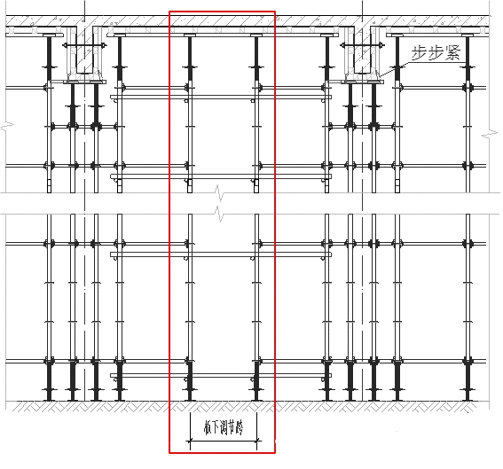
调节跨搭设示意图（一）
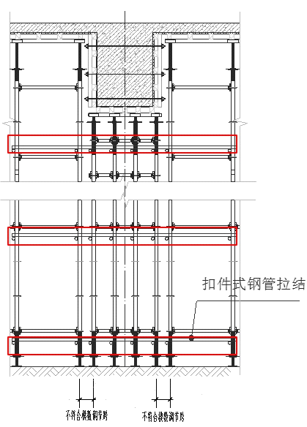
调节跨搭设示意图（二）
（四）边梁支模架做法
支架挑出斜杆固定
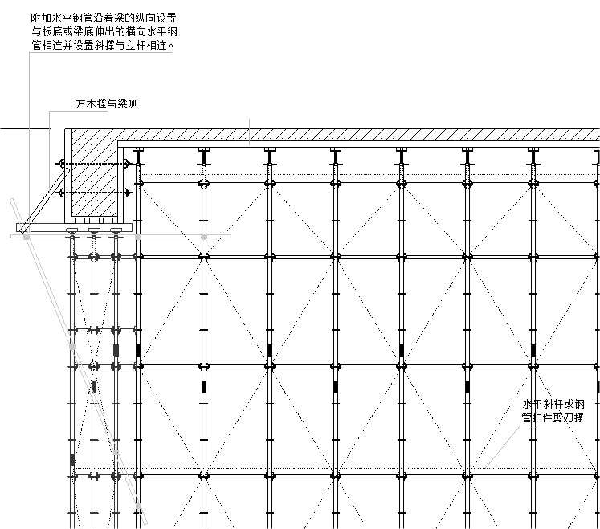
边梁处支模架做法
（五）梁模安装
按设计间距要求整齐铺好60mm×80mm×2000mm方木，随即铺设梁底模，铺设时应先与柱头对接好并钉牢，并用60mm×80mm枋木条作立档及立档支撑，用约30mm宽，15mm厚模板做压脚压紧侧模底部（或者使用铁制侧模卡勾步步紧代替侧模压脚）。之后吊直侧模，根据梁截面积不同，在梁高的中间加φ16对拉螺栓。另外，当梁跨度大于4米时，跨中梁底处应按设计要求起拱，如设计无要求时，起拱高度为梁跨度的1/1000～3/1000，主次梁交接时，应先主梁起拱，后次梁起拱。为了保证梁不出现下沉变形等质量事故，在大梁底模中间加一排到两排立杆与高支模排架相连接。
（六）柱模安装
- 柱模安装工艺流程：弹线找平定位组装柱模涂刷脱模剂安装柱箍安装拉杆或斜撑校正轴线、垂直度固定柱模预检封堵清扫口；
- 先弹出柱的轴线及四周边线；
- 根据测量标高抹水泥砂浆找平层调整柱底标高，并作为定位的基准，支侧模时应与其靠紧；
- 通排柱（或多根柱）模板安装时，应先将柱脚互相搭牢固定，再将两端柱模板找正吊直，固定后，拉通线校正中间各柱模板。柱模除各柱单独固定外还应加设剪刀撑彼此拉牢，以免浇灌混凝土时偏斜；
- 柱脚应预留清扫口，柱子较高时应预留浇灌口，高度不得高于柱脚2米；
- 柱模应根据柱断面尺寸和混凝土的浇灌速度加设柱箍及对拉螺栓；
- 柱模板的安装必须待钢筋检查无问题并办好验收手续后方可进行封模，封模前必须将模内垃圾清理干净，施工时要留出梁口位置（或砼只浇到梁底），紧固夹具间距不大于500，柱模安装时在下部留设清除口，待模板内垃圾清除干净后再封模。
  - 操作要求
1.准备工作
（1）模板拼装
模板组装要严格按照模板图尺寸拼装成整体，并控制模板的偏差在规范允许的范围内，拼装好模板后要求逐块检查其背楞是否符合模板设计，模板的编号与所用的部位是否一致。
（2）模板的基准定位工作及安装要求：
- 支撑架立杆搭设位置应按专项施工方案放线确定。首先引测建筑的边柱或者墙轴线，并以该轴线为起点，引出每条轴线，并根据轴线与施工图用墨线弹出模板的内线、边线以及外侧控制线，施工前5线必须到位，以便于模板的安装和校正；
- 支撑架搭设应根据立杆放置可调底座，应按先立杆后水平杆再斜杆的顺序搭设，形成基本的架体单元，应以此扩展搭设成整体脚手架体系。
- 标高测量，利用水准仪将建筑物水平标高根据实际要求，直接引测到模板的安装位置；
- 可调底座应放置在定位线上，并应保持水平。若需铺设垫板，垫板应平整、无翘曲，不得采用已开裂木垫板；
- 在多层楼板上连续设置支撑架时，上下层支撑立杆宜在同一轴线上；
- 支撑架搭设完成后应对架体进行验收，并应确认符合专项施工方案要求后再进入下道工序施工；
- 可调底座和可调托撑安装完成后，立杆外表面应与可调螺母吻合，立杆外径与螺母台阶内径差不应大于2mm；
- 水平杆及斜杆插销安装完成后，应采用锤击方法抽查插销，连续下沉量不应大于3mm；
- 当架体吊装时，立杆间连接应增设立杆连接件；
- 架体搭设与拆除过程中，可调底座、可调托撑、基座等小型构件宜采用人工传递。吊装作业应由专人指挥信号，不得碰撞架体；
- 支撑架搭设完成后，立杆的垂直偏差不应大于支撑架总高度的1/500，且不得大于50mm。
- 插销销紧后，扣接头端部弧面应与立杆外表面贴合。
2.模板支设
- 梁、板模板
- 梁、板的安装要密切配合钢筋绑扎，积极为钢筋分项提供施工面；
- 所有跨度≥4m的梁必须起拱0.2%，防止挠度过大，梁模板上口应有锁口杆拉紧，防止上口变形；
- 所有≥2mm板缝必须用胶带纸封贴；
- 梁模板铺排从梁两端往中间退，嵌木安排在梁中，梁的清扫口设在梁端；
- 梁高≥300的梁侧模板底部的压条不得使用九合板，用方木固定钢管顶、夹牢；梁高＜300的梁如用模板压条，则其抗剪强度必须能满足，浇砼时不能挤崩掉。
3.模板支架搭设的构造要求
- 梁和板的立柱，其纵横向间距应相等或成模数。
- 钢管立杆底部应设垫木和底座，顶部应设可调支托，U形支托与楞梁两侧间如有间隙，必须顶紧，其螺杆伸出钢管顶部不得大于400mm，螺杆外径与立柱钢管内径的间隙不得大于2mm，安装时应保证上下同心。
- 钢管立柱的扫地杆、水平拉杆、斜杆应采用盘扣架配套的杆件，根据搭设间距选用相应模数的标准杆件；通过连接盘、插销与钢管立柱连接牢固。
- 对于高大模板支撑体系，其高度与宽度相比大于两倍的独立支撑系统，应加设保证整体稳定的构造措施。
- 高大模板工程搭设的构造要求应当符合相关技术规范要求，支撑系统立柱接长严禁搭接；应设置扫地杆、纵横向支撑及水平垂直斜杆，并与主体结构的墙、柱牢固拉接。
- 搭设高度2m以上的支撑架体应设置作业人员登高措施。作业面应按有关规定设置安全防护设施。
- 模板支撑系统应为独立的系统，禁止与物料提升机、施工升降机、塔吊等起重设备钢结构架体机身及其附着设施相连接；禁止与施工脚手架、物料周转料平台等架体相连接。
4.模板拆除
- 拆模板前先进行针对性的安全技术交底，并做好记录，交底双方履行签字手续。模板拆除前必须办理拆除模板审批手续，经技术负责人、监理审批签字后方可拆除。
- 支拆模板时，2米以上高处作业设置可靠的立足点，并有相应的安全防护措施。拆除作业应按先装后拆、后装先拆的原则进行，应从顶层开始、逐层向下拆除，不得上下同时作业，不应抛掷。
- 当分段或分立面拆除时，应确定分界处的技术处理方案，分段后架体应稳定。
- 模板拆除前必须有混凝土强度报告，强度达到规定要求后方可拆模。
底模拆除时的混凝土强度要求
构件类型 | 构件跨度（m） | 达到设计的混凝土立方体抗压强度  标准值的百分率（%）
板 | ≤2 | ≥50
板 | >2,≤8 | ≥75
板 | >8 | ≥100
梁、拱、壳 | ≤8 | ≥75
梁、拱、壳 | >8 | ≥100
悬臂构件 | - | ≥100

- 侧模在混凝土强度能保证构件表面及棱角不因拆除模板而受损坏后方可拆除；
- 底模拆除梁长>8m，混凝土强度达到100%；≤8m，混凝土强度达到75%；悬臂构件达到100%后方可拆除；高支模梁板混凝土强度达到100%后方可拆除。
- 板底模≤2m，混凝土强度达到50%；2米、≤8m，混凝土强度达到75%；8m，混凝土强度达到100%方可拆除；预应力空心板混凝土强度达到100%后方可拆除。
- 柱模拆除，先拆除拉杆再卸掉柱箍，然后用撬棍轻轻撬动模板使模板与混凝土脱离，然后一块块往下传递到地面。
- 墙模板拆除，先拆除穿墙螺栓，再拆水平撑和斜撑，再用撬棍轻轻撬动模板，使模板离开墙体，然后一块块往下传递，不得直接往下抛。
- 楼板、梁模拆除，应先拆除楼板底模，再拆除侧模，楼板模板拆除应先拆除水平拉杆，然后拆除板模板支柱，每排留1～2根支柱暂不拆，操作人员应站在已拆除的空隙，拆去近旁余下的支柱使木档自由坠落，再用钩子将模板钩下。等该段的模板全部脱落后，集中运出集中堆放，木模的堆放高度不超过2米。楼层较高，支模采用双层排架时，先拆除上层排架，使木档和模板落在底层排架上，上层模板全部运出后再拆底层排架，有穿墙螺栓的应先拆除穿墙螺杆，再拆除梁侧模和底模。
- 当立柱的水平拉杆超过2层时，应首先拆除2层以上的拉杆。当拆除最后一道水平拉杆时，应和拆除立柱同时进行。
- 当拆除4～8m跨度的梁下立柱时，应先从跨中开始，对称地分别向两端拆除。拆除时，严禁采用连梁底板向旁侧拉倒的拆除方法。
5.过程管理
- 施工前管理
- 材料管理：材料质量满足方案设计和相关规程要求，搭设模板支架用的钢管、扣件，使用前必须进行抽样检测，抽检的数量按有关规定执行。未经检测和检测不合格的一律不得使用；
- 交底管理：交底的形式分为技术交底和安全交底，均由项目技术负责人对相关班组成员、管理岗位人员进行交底，并落实相关签字手续。
- 施工中管理要点
- 竖向结构隐蔽工程质量符合设计要求，进入下道模板支架工序的施工；
- 模板支架搭设方式符合施工方案要求，并通过相关部门验收；
- 砼浇筑方式符合施工方案要求，控制堆载，避免上部荷载集中化；
- 模板拆除方式符合施工方案要求，拆模时间符合相关检测结果和规范要求。拆模以接到拆模通知书为准，不得私自拆除任何构件。
- 质量管理措施
- 认真仔细地学习和阅读施工图纸，吃透和领会施工图的要求，及时提出不明之处，遇工程变更或其他技术措施，均以施工联系单和签证手续为依据，施工前认真做好各项技术交底工作，严格按国家颁行《混凝土结构工程施工质量验收规范》GB50204-2015和其他有关规定施工和验收，并随时接受业主、总包单位、监理单位和质监站对本工程的质量监督和指导；
- 认真做好各道工序的检查、验收关，对各工种的交接工作严格把关，做到环环扣紧，并实行奖罚措施。出了质量问题，无论是管理上的或是施工上的，均必须严肃处理，分析质量情况，加强检查验收，找出影响质量的薄弱环节，提出改进措施，把质量问题控制在萌芽状态；
- 严格落实班组自检、互检、交接检及项目质检“四检”制度，确保模板安装质量；
- 混凝土浇筑过程中应派专人2～3名看模，严格控制模板的位移和稳定性，一旦产生移位应及时调整，加固支撑；
- 对变形及损坏的模板及配件，应按规范要求及时修理校正，维修质量不合格的模板和配件不得发放使用；
- 为防止模底烂根，放线后应用水泥砂浆找平并加垫海绵；
- 所有柱子模板拼缝、梁与柱、柱与梁等节点处均用海绵胶带贴缝，楼板缝用胶带纸贴缝，以确保混凝土不漏浆；
- 模板安装应严格控制轴线、平面位置、标高、断面尺寸、垂直度和平整度，模板接缝隙宽度、高度、脱模剂刷涂及预留洞口、门洞口断面尺寸等的准确性。严格控制预期拼模板精度；
- 严格执行预留洞口的定位控制，预留洞口时，木工严格按照墨线留洞；
- 每层主轴线和分部轴线放线后，规定负责测量记录人员及时记录平面尺寸测量数据，并要及时记录墙、柱、成品尺寸，目的是通过数据分析梁体和柱子的垂直度误差。并根据数据分析原因，将问题及时反馈到有关生产负责人，及时进行整改和纠正；
- 所有竖向结构的阴、阳角均须加设橡胶海绵条于拼缝中，拼缝要牢固；
- 阴、阳角模必须严格按照模板设计图进行加固处理；
- 为防止梁模板安装出现梁身不平直、梁底不平下挠、梁侧模胀模等质量问题，支模时应将侧模包底模，梁模与柱模连接处，下料尺寸应略为缩短等。
  - 支撑架使用要求
- 混凝土浇筑之前，必须全数复查插销锤击锁紧状态，复查竖向斜杆、水平斜杆完整性，复查抱柱拉结牢固；烟气净化辅助车间重点复查15.10m、27.60m两处高低跨交界全部加强构造：双层垫板、贯通水平杆、加密竖向斜杆、加强水平斜杆、加密抱柱拉结。
- 混凝土浇筑作业配备专职监护人员，全程观测：插销松脱、立杆弯曲变形、斜杆变形、架体异响、地基沉降位移；重点关注两处高低跨交界位置的沉降、侧向位移读数；出现险情，立刻停止浇筑，人员撤离。
- 支撑架架体上面禁止集中堆载钢筋、模板、木方等周转材料，材料分散均匀堆放。
- 电焊、气割作业严禁直接灼烧盘扣构配件，高温会降低钢材力学性能。
- 现场不允许随意切割、改装立杆、水平杆、斜杆；确需局部模数不匹配，采用扣件钢管做调节跨，调节跨的两端必须和盘扣架不少于2跨立杆可靠连接，并且增设附加竖向斜杆。
- 雨天复工前，全面复查地基、垫板、架体节点；重点检查高低跨交界位置地基有无积水、垫板滑移。
- 严禁在支撑架立杆、杆件上开孔、焊接附加构件。
- 混凝土浇筑方法
（1）根据浇筑要求，大截面框架梁采取“分层分段”的浇筑方法。框架梁混凝土浇筑层按500mm分三层浇筑，浇筑第一段流淌面所需时间为3小时，完全能满足砼初凝时间（8个小时）的要求，各浇捣层砼均在下一层砼初凝前续浇覆盖，防止出现施工冷缝。以混凝土覆盖一个施工段流淌面为一个振捣周期，振捣能力要符合混凝土浇筑强度的要求。在推进斜面的上、中、下各布置一台插入式振动器推进振捣，按浇捣推进方向分层分段交叉振捣密实，不得漏振。振捣上层砼时，每一振动器插入下层的深度不应小于50mm。捣点的振捣时间为20～30秒钟。三台插入式振动器分别由下而上交错插振，待顶部形成平台后，先用插入式振动器振实上下交错层砼，然后再用平板振动器平振一遍砼表面，根据控制标高用长刷尺刮平砼表面，再用木挫板锉平压实，待砼收水后，终凝前进行二次收光锉平，清除表面泌水及浮浆，防止砼表面收缩开裂。振捣时尽量避免碰撞模板、钢筋、管道、预埋件等；
（2）砼坍落度控制在18±2cm之间，砼初凝时间控制在8个小时。在浇捣砼过程中，每个台班随机抽查3次坍落度，并做好记录；尽量减少混凝土的转运、装卸次数，砼泵启动后，应先泵送适量的水，以湿润砼泵的料斗、活塞及输送管的内壁等直接与砼接触的部位。经泵送水检查确认砼泵和输送管中没有异物后，可以采用与将要泵送的砼除粗骨料外的其他成分相同配合比的水泥砂浆，润滑用的水泥砂浆应分散布料，不得集中浇筑在同一处；
（3）砼泵送应连续进行，如必须中断时，其中断时间不得超过砼从搅拌到浇筑完毕所允许的延续时间（加入缓凝剂混凝土的初凝时间达8小时）；
（4）排除堵塞，重新泵送或清洗砼泵时，布料设备的出口朝安全方向以防止塞物或废浆高速飞出伤人；
（5）浇筑竖向结构混凝土前，底部应先填以50～100mm厚与混凝土成分相同的水泥砂浆；
（6）浇筑混凝土时，应注意保护钢筋，一旦钢筋骨架发生变形或位移，应及时纠正。混凝土板和块体结构的水平钢筋，应设置足够的钢筋撑脚或钢支架。钢筋骨架重要节点应采取加固措施。手动布料杆应设钢支架架空，不得直接支承在钢筋骨架上。
（7）砼浇筑时，先浇筑砼柱，在3～7天后，柱砼达到一定强度后，方可浇筑梁板砼。
- 超限梁板浇筑方式
- 高支模楼板混凝土浇筑顺序
高支模梁板混凝土浇筑采用梁、板与柱分开浇筑的方式，即先对框架柱进行浇注，再进行梁、板处混凝土的浇筑；每个流水段砼浇筑方向从中间向两端浇筑，先浇筑梁，再进行顶板混凝土的浇筑，厚板区域先按厚度一半进行第一次浇筑，在第一层混凝土初凝前进行第二层混凝土的浇筑；使模板支撑架逐步受力，确保安全。
（3）混凝土浇筑采用从中间向两侧对称扩展浇筑，其浇筑路线图如图所示。
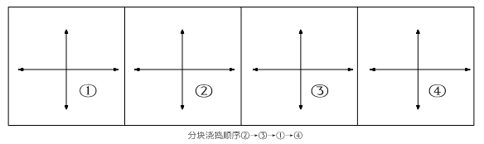
混凝土浇捣路线图

- 混凝土浇筑注意事项
（1）混凝土浇筑前输送管线的布置方式符合方案要求，浇筑过程中坚决避免堆载过大现象。
（2）振捣时不得碰撞钢筋，防止钢筋周围积水而影响其与混凝土的黏接力。砼浇筑过程中要派专人检查模板和支撑是否有松动和脱落，如有异常情况，必须停止浇筑砼，抓紧处理。
（3）砼放料不得堆放过高及过分集中，而且要及时拨开，振动时不得用振动棒撬住模板或钢筋振动。在浇捣高支模楼面砼过程中要安排专职安全员进行跟班，并在浇捣之前对所有参加浇捣的施工人员做浇捣技术交底和安全交底。在浇筑过程中，跟班木工及施工员随时观察模板体系变形情况（严禁在砼施工层楼底监测），并用水准仪每30分钟观测一次支撑沉降。沉降值按2L/1000控制，并且小于15mm），发现异常情况及时报告。特别是检查钢管有无局部弯曲而造成失稳以及托梁挠度过大等异常情况。如有异常，施工员立即指挥楼面工作人员撤离，经确认在安全威胁解除后方可进行正常施工。
（4）顶板混凝土采用平板振动器和插入式振捣器振捣；
（5）浇筑过程中要有木工、钢筋工值班，随时观察模板、钢筋、预埋件和插筋等有无位移，发现问题及时解决；
（6）泵送混凝土时必须连续进行，设置专人做好砼运输车的调配工作、保证砼的连续供应；
（7）板混凝土浇筑按从中向两侧的方向对称浇筑；
（8）振捣时不得触动钢筋和预埋件，柱节点钢筋较密时要加强振捣；
（9）混凝土浇筑时准备好塑料薄膜，以防落雨，随时覆盖。
（10）隐蔽工程，模板工程均验收合格后，方出商品砼采购单，采购单详细填写工程地址，施工部位，强度等级，需求方量，添加剂，坍落度，浇筑时间等相关信息，正式施工前24小时电话再次确认砼站材料储备，供应能力等相关信息。确保砼浇筑正常进行。
（11）根据实验室砼配合比，派相关人员在搅拌站进行监督和检测。
（12）开盘前检查砼配合比报告，实测砼坍落度，符合要求，方可进行浇筑，浇筑过程中按相关要求进行抽查。
（13）砼浇筑前输送管线的布置方式符合方案要求，浇筑过程中坚决避免堆载过大现象。
（14）墙、柱和梁板分开浇筑，竖向结构达一定强度后方可作为模板支架的约束端。
- 模架使用安全要求
为避免或减少浇筑混凝土过程中的振动对模板支撑体系带来的危害，须采取以下措施：
（1）浇筑混凝土时，应经常观察模板、支架、钢筋、预埋件和预留孔洞的情况，当发现有变形、移位时，应立即停止浇筑，并应在已浇筑的混凝土凝结前修整完好；
（2）浇筑过程中随时有架子工、模板工在场，以便随时检查及加固松动的架体、模板；
（3）减少架体施工活荷载，清理板面堆放的本次施工用不到的材料、设备，无关人员不得在板面活动；
（4）严禁将振动棒插入钢筋或模板中，通过钢筋或模板来传递振动；
（5）水平剪刀撑、竖向斜撑必须连贯搭设到位，不可遗漏；
（6）混凝土浇筑过程应严格按混凝土浇筑施工方案程序进行，在支架下面要安装照明灯，在安全员的监督下，派木工进行巡查，发现问题立即进行加固。如果支架沉降、位移达到报警值时，安全员应即报告现场施工负责人，现场施工负责人查明情况，采取必要的安全措施和加固措施。发现险情，安全员、现场施工负责人要及时通知现场作业人员撤出危险范围；
（7）混凝土在浇捣过程中，浇筑施工人员不能集中站在一个位置上，为了减轻对模板系统的振动，混凝土的浇捣自由下落高度不应该超过2米；
（8）支顶安装时，应考虑上下层支顶要在同一位置上；
（9）浇筑过程中，派人观察支架和支承情况，发现下沉、松动和变形等情况要暂停施工，人员及时撤离，视情况处理后恢复施工。
（10）在支撑搭设、拆除和浇筑混凝土时，无关人员不得进入支模底下，应在适当位置挂设警示标志，并指定专人监护。
（11）模板拆除时，混凝土强度必须达到规定的要求，严禁混凝土未达到设计强度的规定要求时拆除模板。
  - 检查要求
6.1构配件进场检查
分别核查烟气净化辅助车间Z-60重型构配件、氨水站B-48标准构配件：立杆、水平杆、竖向斜杆、水平斜杆、楔形插销、可调底座、可调托撑外观、焊缝、镀锌层、壁厚；第三方力学性能复检报告核查。
6.2搭设过程分段检查
1）地基、垫板隐蔽检查；烟气净化辅助车间必须检查15.10m、27.60m高低跨投影区域双层木垫板铺设情况，留存影像。
2）扫地水平杆离地高度≤550mm；扫地层斜杆，高低跨底层斜杆加密情况。
3）立杆套筒对接接头错开；立杆整体垂直度≤H/500；高低跨交界相邻立杆垂直度减半核查。
4）每一个节点插头入盘，插销锤击到位，插销外露≥15mm，下沉量≤3mm。
5）竖向斜杆布设间距、完整性；重点检查15.10m、27.60m高低跨交界相邻2跨加密竖向斜杆是否完整，斜杆是否跨越交界向两侧延伸≥2跨；水平杆是否贯通，接头不落在交界线上。
6）水平斜杆（水平刚性层）层数、间距；核查15.10m、27.60m标高增设的加强型通长水平斜杆完整闭合。
7）不同标高框架柱抱柱拉结设置；核查高低跨交界对应框架柱加密双向抱柱拉结，无虚接、漏设。
8）大梁下加密立杆、加密斜杆构造。
9）可调底座、可调托撑丝杆长度、悬臂长度满足规范限值。
10）人行斜道、操作平台、安全防护设置；沉降观测点布设，高低跨交界位置增设沉降、侧向位移观测点位。
6.3浇筑混凝土前总体验收检查
组织施工、监理、建设单位、专家代表进行联合验收；烟气净化辅助车间把两处高低跨应力交界专项加强构造作为独立验收子项；形成盘扣高支模专项验收记录；所有问题闭环整改复查合格，挂牌，方可进入钢筋、混凝土施工。
6.4预埋件和预留孔洞的允许偏差如下表：
项目 |  | 允许偏差（mm）
预埋板中心线位置 |  | 3
预埋管、预留孔中心线位置 |  | 3
插筋 | 中心线位置 | 5
插筋 | 外露长度 | +10,0
预埋螺栓 | 中心线位置 | 2
预埋螺栓 | 外露长度 | +10,0
预留洞 | 中心线位置 | 10
预留洞 | 尺寸 | +10,0

6.5现浇结构模板安装的允许偏差及检查方法如下表：
项目 |  | 允许偏差（mm） | 检查方法
轴线位置 |  | 5 | 尺量
底模上表面标高 |  | ±5 | 水准仪或拉线、尺量
模板内部尺寸 | 基础 | ±10 | 尺量
模板内部尺寸 | 柱、墙、梁 | ±5 | 尺量
模板内部尺寸 | 楼梯相邻踏步高差 | 5 | 尺量
柱、墙垂直度 | 层高≤6m | 8 | 经纬仪或吊线、尺量
柱、墙垂直度 | 层高＞6m | 10 | 经纬仪或吊线、尺量
相邻模板表面高差 |  | 2 | 尺量
表面平整度 |  | 5 | 2m靠尺和塞尺量测

6.6整体式结构模板安装的质量检查
除根据现行国家标准《混凝土结构工程施工质量验收规范》GB50204-2015的有关规定执行外，尚应检查下列内容：
- 扣件规格与对拉螺栓钢楞的配套和紧固情况；
- 支柱斜撑的数量和着力点；
- 对拉螺栓钢楞与支柱的间距；
- 各种预埋件和预留孔洞的固定情况；
- 模板结构的整体稳定；
- 有关安全措施。
6.7模板工程验收时应提供下列文件：
- 模板工程的施工设计或有关模板排列图和支承系统布置图；
- 模板工程质量检查记录及验收记录；
- 模板工程支模的重大问题及处理记录。

- 施工安全保证措施

一、组织保障措施
1.安全保证体系
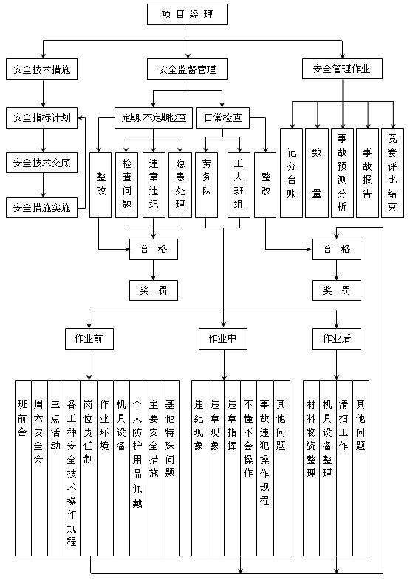
- 安全生产目标管理体系
安全生产目标：建立健全科学、完善、有效的安全生产管理体系，杜绝一般及以上安全事故（包括与生产有关的生活、交通、消防等），遏制生产安全险性事件，杜绝因安全生产违法行为而被国家有关部委、省市实施联合惩戒和纳入“黑名单”，倾力打造“零死亡、零事故”的施工项目。
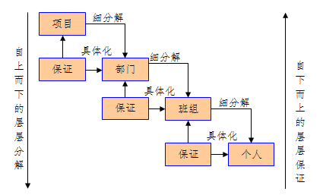

3.安全管理人员岗位职责
组长（项目经理）：是施工项目安全生产第一责任人，对工程项目生产经营过程中的安全生产负有全面领导责任：负责施工项目的协调指挥工作，制定和执行安全生产管理办法，并监督其实施，严格执行安全考核指标和安全生产奖惩办法，按规定配备足够的安全管理人员，支持、指导安全管理人员的工作，组织落实实施组织设计（施工方案）中的安全技术措施，组织并监督项目工程中安全技术交底制度和设备设施验收制度的实施，领导组织、施工现场定期安全检查，发现施工不安全问题及时解决，一旦发生事故，做好抢救与现场保护工作，及时上报、组织、配合事故的调查，认真落实制定的防护措施，吸取事故教训。
组员（施工经理）：负责现场施工管理，搞好施工项目的安全生产，组织项目施工人员执行安全生产规程，不违章指挥。加强对职工安全生产的教育、安全培训。发生事故和未遂事故，要保护现场并立即上报。组织对施工现场环境安全和安全防护设施及生产设备的安全检查和验收工作，组织对施工项目进行周安全检查工作，贯彻“安全第一、预防为主”的方针。
组员（安全员）：负责现场安全检查工作，跟班作业进行施工安全巡视，及时发现隐患，发现不安全行为及时制止，并做好巡查记录。协助上级进行安全教育，接受上级安质人员的业务检查与指导。负责对安全器材、防护用品、安全设施的完好性进行监督。制止违章作业、违章指挥，参加相关事故的调查、分析，并保护好事发现场。检查、监督特种作业人员持证上岗。负责落实上级有关安全环保文件精神。负责对进入施工现场的新工人进行安全教育及日常生产的安全教育工作。
组员（班长）：负责现场具体施工中的安全职责，保证施工的安全管理制度的贯彻执行。要经常对施工人员进行安全意识、安全知识和安全技能教育；组织新施工人员的安全教育，及时落实员工提出的正确意见。严格按规定对有关违规人员教育。

二、技术措施
1.安全技术保证措施
⑴支架安装与拆除人员，属于特种工种，必须持专业架子工证方可上岗，进入现场后由项目技术负责人和安全员对作业人员进行安全技术培训，经考核合格后方可上岗。从事高处作业人员，应定期体检，不符合要求的不得从事高处作业。
⑵操作人员应佩戴安全帽、系安全带、穿防滑鞋。安全帽和安全带应定期检查，不合格者严禁使用。
⑶支架及配件进场应有出厂合格证或当年的检验报告，安装前应对所用部件（立杆、横杆、上下可调托、扣件等）进行认真检查，不符合要求者不得使用。
⑷编制施工设计和安全技术措施，并应严格按施工设计与安全技术措施的规定进行施工。在安装、拆除作业前，技术人员应以书面形式向作业班组进行施工操作的安全技术交底，作业班组应对照书面交底进行上下班的自检和互检。
⑸施工过程中的检查项目应符合下列要求：
①垫木应满足设计要求。
②底座位置应正确，顶托螺杆伸出长度应符合规定。
③立杆的规格尺寸和垂直度应符合要求，不得出现偏心荷载。
④扫地杆、水平杆、剪刀撑等的设置应符合规定，固定应可靠。
⑤安全网和各种安全设施应符合要求。
⑹严禁在钢管上打孔。
⑺作业时，材料和配件不得随意堆放，应放平放稳，严防滑落。支架或操作平台上临时堆放的材料等总荷载不得大于设计要求，连接件应放在箱盒或工具袋中。
⑻夜间不宜进行支架搭设与拆除作业，如工期紧张必须在夜间施工时，必须配备足够的照明设施，照明行灯及机电设备的移动线路应采用绝缘橡胶套电缆线。
⑼支架在施工过程中，应设有专人监护施工，当出现异常情况时，应立即停止施工，并迅速撤离作业面上人员。应在采取确保安全的措施后，查明原因、做出判断和处理。
⑽当遇有6级强风及以上风、浓雾、大雨、大雾、沙尘或大雪等恶劣天气时，应停止支架搭设与拆除作业。雨、雪后上架作业应有防滑措施，并应扫除积雪。5级及以上风力时，应停止高空吊运作业。
⑾作业层上的施工荷载应符合设计要求，不得超载。严禁悬挂起重设备，严禁拆除或移动架体上安全防护设施。
⑿在模板支架上进行电、气焊作业时，应有防火措施和专人看守。
⒀搭拆支架时，地面应设围栏和警示标志，并派专人看守，严禁非操作人员入内。
2.质量技术保证措施
⑴支模过程中应遵守安全操作规程，如遇中途停歇，应将就位的支顶、模板连接稳固，不得空架浮搁。搭设模板时，防止平台上堆载超负荷，从而造成架体坍塌失稳，拆模间歇时应将松开的部件模板、支撑等搬走，防止坠下伤人，人员作业时，当作业面超过2米时进行高处作业，作业人员必须挂设安全带，并且高挂低用，防止发生高处坠落，在其它使用手持工具时，应该确保机械设备的安全，防止产生机械致害。
⑵拆模时应搭设拆模平台。拆除模板一般用长撬棍，人不允许站在已拆除的模板上。在拆除楼板时，要注意整块模板落下伤人。
⑶拆楼层外边模板时，应有防止高空坠落及防止模板向外倒跌的措施。
⑷安装、拆除外墙模板时，必须确认外脚手架符合安全要求。
⑸拆除模板前应经过项目技术负责人同意。严禁猛撬、硬砸或大面积撬落、拉倒，严禁乱抛模板。拆模后应及时整理模板，堆放整齐。
⑹模板上有预留洞时，在模板安装后应将洞口盖牢，如洞口过大时应设置防护栏杆，当模板拆除后，预留洞仍应用木板盖牢或设置防护栏杆。
⑺大模板落地或周转到另一工作面时，必须一次安放稳定，倾斜角符合75~80度自稳角要求。模板堆放时码放整齐，堆放在施工现场平整场地上或堆放在施工层上。
⑻支设梁板模板时，支架必须搭设稳固，并按规定的立杆间距搭设，未经技术人员允许不得擅自更改立杆间距。搭设时，必须设置临时斜撑，以防整体偏移，产生坍塌和倾覆。
⑼模板拆除时应遵循模板支设的逆顺序进行的原则，并严格按照上述技术措施的有关要求进行。
⑽所有模板操作架宽度不小于500mm，且均须满铺跳板，并搭设1.2m防护架及不少于两道护身栏杆。
⑾模板上架设电线和使用电动工具采用36V的低压电源；登高作业时，各种配件放在工具箱内或工具袋内，严禁放在模板或脚手架上；装拆施工时，上下有人接应，随拆随运转，并把活动部件固定牢靠，严禁堆放在脚手板上或抛掷；设置防雷措施；安装墙柱模板时，随时支撑固定，防止倾覆；预拼装模板的安装，边就位边校正边安设连接件，并加设临时支撑稳固；拆除承重模板时，设临时支撑，防止突然整块塌落。
⑿安装与拆除模板时应注意电线、电源的安全，防止发生触电事故，现场使用的木工机械的用电应由电工安装，不准自行乱拉乱搭。
⒀施工现场应注意防火，下班前应认真检查，没有火灾隐患时方可离开，有刨花等易燃物的现场不准抽烟。
3.文明施工保证措施
从平面布置、临设搭建、施工现场及生活区等各方面实现规范化、标准化、制度化的施工管理。施工中必须严格按照文明施工的要求进行，遵守市政府的有关要求。具体落实以下各项措施：
（1）工地临时设施搭设牢固整齐，临时设施不得采用竹篷油毡等易燃材料；工地周围设置围挡高不小于三米，建筑材料及施工机具安置在场地内，不得占用马路和人行道。
（2）工地保持道路畅通，不得乱堆乱放，建筑垃圾应及时清理；排水、排污自成系统，保持畅通，确保场内不积水，保持场貌清洁。
（3）工程施工必须经常清理建筑落地料，做到当班随做随清，物尽其用；
（4）工地专人经常清扫地面，保持场内、出入口和围护墙外人行道的清洁卫生；工地污水不得外溢；建筑垃圾集中堆放并及时清运；经常开展“除四害”。
（5）加强对施工人员文明施工的经常性教育，严禁野蛮操作。周围工具、材料等应轻拿轻放。
（6）在工地主要出入口显眼位置设立工程标志牌。在适当位置设置质安、文明卫生标语和必要的安全标志与禁令牌。
（7）场容场貌实行分片包干制度，划分管理区域，规定职责范围，把施工现场的文明施工管理职责分解落实到责任人。
（8）加强施工现场的安全保卫工作，完善施工现场的出入管理制度，施工人员在施工现场佩戴附有相片、证明其身份的证卡，严禁非施工人员擅自进入施工现场。
（9）抓好文明施工的宣传和落实工作，并按《建设工程施工现场管理规定》执行，成立文明施工检查小组，每星期一次全面检查，发现问题及时整改。
（10）做好与现有场地内居住人员的沟通与协调，合理地安排好作业时间，避开居住人员的休息时间，减少对其生活起居的影响。
4.环境保护措施
4.1、环境保护体系
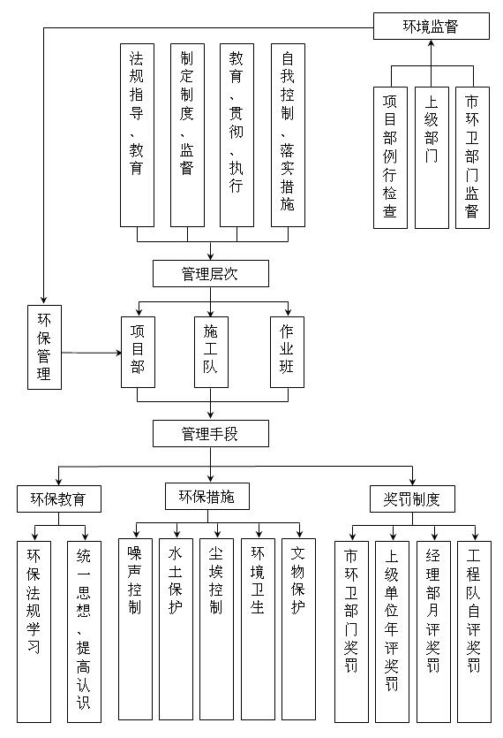
4.2、环境保护措施
在施工期间应采取有效措施加强对施工噪音、扬尘、振动、废气、废水的控制，减少液体和固体废弃物对环境的污染，达到环保要求。
4.2.1、扬尘控制
（1）运送垃圾、设备及建筑材料等，不污损场外道路。运输容易散落、飞扬、流漏物料的车辆，必须采取措施封闭严密，保证车辆清洁。
（2）对易产生扬尘的堆放材料应采取覆盖措施；对粉末状材料应封闭存放；场区内可能引起扬尘的材料及建筑垃圾搬运应有降尘措施，如覆盖、洒水等；避免使用吹风器等易产生扬尘的设备；机械剔凿作业时可用局部遮挡、掩盖、水淋等防护措施
（3）施工现场非作业区达到目测无扬尘的要求。对现场易飞扬物质采取有效措施，如洒水、地面硬化、围挡、密网覆盖、封闭等，防止扬尘产生。
（4）构筑物机械拆除前，做好扬尘控制计划。可采取清理积尘、拆除洒水、设置隔挡等措施。
4.2.2、噪音与振动控制
（1）现场噪声排放不得超过国家标准《建筑施工场界噪声限值》（GB12523-2011）的规定。
（2）在施工场界对噪声进行实时监测与控制。监测方法执行国家标准《建筑施工场界噪声测量方法》（GB12523-2011）。
（3）使用低噪音、低振动的机具，采取隔音与隔振措施，避免或减少施工噪音和振动。在可供选择的施工方案中选用噪声小的施工工艺和施工机械，保护周围环境不受污染。
（4）对噪声、振动较大的机械，在中午（12时至13时）及夜间（22时至第二日7时）休息时间内停机，以免造成影响。如需在夜间施工，必须取得甲方批准，取得夜间施工许可证后方能施工。
（5）对空压机、机械设备采取围蔽等隔音措施，降低噪声污染，符合噪声标准后方能施工。
4.2.3、光污染控制
（1）尽量避免或减少施工过程中的光污染。夜间室外照明灯加设灯罩，透光方向集中在施工范围。为减少照明污染的影响，灯具须采用符合标准的节能灯具。
（2）电焊作业采取遮挡措施，避免电焊弧光外泄。
4.2.4、水污染控制
（1）施工现场污水排放应达到国家标准《污水综合排放标准》（GB8978-1996）的要求。
（2）在施工现场应针对不同的污水，设置相应的处理设施，如沉淀池、隔油池、化粪池等。
（3）污水排放应委托有资质的单位进行废水水质检测，提供相应的污水检测报告。
（4）保护地下水环境，采用隔水性能好的边坡支护技术。
（5）对于化学品等有毒材料、油料的储存地，应有严格的隔水层设计，做好渗漏液收集和处理。
（6）加强对施工机械维修保养和管理，防止机械使用的油类渗漏进入地下水中或排入市政下水道。
4.2.5、建筑垃圾控制
（1）加强建筑垃圾的回收再利用，力争建筑垃圾的再利用和回收率达到30%，建筑物拆除产生的废弃物的再利用和回收率大于40%。对于碎石类、土石方类建筑垃圾，可采用地基填埋、铺路等方式提高再利用率，力争再利用率大于50%。
（2）施工现场生活区设置封闭式垃圾容器，施工场地生活垃圾实行袋装化，及时清运。对建筑垃圾进行分类，并收集到现场封闭式垃圾站分类定点堆放、分类处理，集中运出。
4.2.6材料使用污染控制
- 模板拆除后的材料应按编号分类堆放。
- 模板每次使用后清理板面，涂刷脱模剂，涂刷隔离剂时要防止撒漏，以免污染环境。
- 模板安装时，应注意控制噪声污染。
- 模板加工过程中使用电锯、电刨等，应注意控制噪声，夜间施工应遵守当地规定，防止噪声扰民。
- 加工和拆除木模板产生的锯末、碎木要严格按照固体废弃物处理程序处理，避免污染环境。
- 每次下班时保证工完场清。
5.季节性施工保证措施
- 人员教育：季节性施工前应根据季节性施工方案和有关规范要求对施工人员做好雨季防汛、防台、高温防暑施工安全的培训教育工作，特别应加强对专业人员、特殊工种人员的培训，让施工人员掌握季节性施工的技术要点。
- 储备足够的雨季施工物资和防雨物资。
- 掌握天气预报和气象动态，必要时应与当地气象部门联系，以便安排施工生产计划。
- 维护好现场施工便道，疏通便道两侧的排水沟，做到雨后车辆即可通行，降低雨季对施工的干扰。在雨天施工时，应掌握好天气变化，准备好各种防雨用具（如竹木棚、塑料布、遮雨棚架等）和抽排水设备（水泵），合理安排各项工作，抓紧各项完成工序的衔接。
- 做好物资、设备的防淋、防湿工作，对机电设备等做好覆盖，主材料、机具要估计到雨季施工期间的储备量。为防止下雨时，对边坡造成破坏。本工程在施工期间，准备好花纹雨布，当遇有边坡还没喷砼或所喷砼还没凝结，忽然下雨对边坡造成破坏时，立即用花纹布全面覆盖。一切怕受潮变质的材料全部入库保管，机械设备的电气部分采用帆布遮雨，避免材料和机械设备受损而影响施工。
- 混凝土施工时考虑随时准备遮盖挡雨和排出积水，防止雨水浸泡、冲刷，影响质量。雨天过后，因运土车不能及时进场运土，因此须用小型挖土机进行局部转动调土，为边坡支护提供操作面，确保边坡支护能及早、按时施工，尽最大努力减少雨季对施工进度的影响。
- 施工用电线路须架空，架空高度不得小于12米。开关电箱须采用标准电箱，严格检查其是否防雨。做好监边的防护工作。在边坡顶设置标准围栏、栏杆。夜间操作要有足够的照明设备，坑、洞、沟、槽等除做好防护外，并设红灯示警。
- 由于高温季节持续较久，做好高温施工措施非常必要。具体措施如下：
①设空调休息室，配备防暑降温保健饮品。掘土机上安装电风扇。
②在现场办公室内设置空调休息室，配备饮水机，保证足够的开水供应。
③避免在中午高气温期间进行室外作业，室外作业尽量安排在早晨或傍晚时候进行。
④室外材料加工场地应搭设遮阳顶棚，防止作业人员阳光直晒中暑。夏季高温到来期间，组织有关人员按照方案要求进行技术交底，及时调整炎热季节的上下班时间，避开炎热高温时段错峰施工，合理安排作息时间。
⑤保证干净卫生的饮水、防暑降温茶及药品供应。食堂饮食要卫生，食品要新鲜，保证工作人员健康，食堂严禁冷荤、冷素食品，严禁购买腐蚀食物，防止食物中毒。
（9）模板支撑架雨季排水措施
在模板支撑架外侧周边设置排水盲沟，排水盲沟内截面（200～300）x300mm，坡度≥0.3%，最浅处300mm，盲沟填充材料：20～30mm级配碎石，沿盲沟间距不大于20m设置集水井，集水井截面尺寸：内截面500*500*1000mm，做法：钢筋笼铁纱网外填充50mm厚30～50级配碎石，集水井内应设置水泵，以便及时将积水抽出排至指定地点。
同时在模板支撑架底部及周边地面可铺设防水卷材或土工布等材料，防止雨水渗透到地基土中，影响地基承载力。
对排水设施进行定期检查和清理，防止杂物堵塞排水通道，确保排水系统的正常运行。
6.防雷措施
6.1防雷装置：包括接闪器、接地极、接地线。
（1）接闪器：可采用直径25～32mm，壁厚不小于3mm的镀锌钢管或直径不小于12mm的镀锌钢筋制作，分别设在房屋四角的脚手架立杆上，高度不小于1m，并将最上层的大横杆全部连通，形成避雷网络。
（2）接地极
1）垂直接地极可用长度为1.5～2.5m、壁厚≮2.5mm、直径为25～50mm的钢管，直径不小于20mm的圆钢或∟50×5等边角钢；水平接地极可选用长度≮3m直径10～14mm的圆钢或厚度不小于4mm宽25～40mm的扁钢。
2）另外也可用埋设在地下的金属管道、金属桩等与大地有可靠连接的金属结构作为接地极。
3）设置：按脚手架上连续长度每50米设置1个，并应满足离接地最远点内脚手架上的过渡电阻不超过10Ω的要求。接地电阻不得超过20Ω。埋入地下的最高点不浅于50cm，埋设时应将新填土夯实。
4）当以上条件不满足时，可以连接结构内主筋其他避雷构件作为接地极。
（3）接地线：钢管脚手架架体可以替代接地线，相邻架体、开口架之间用直径不小于10mm的圆钢或厚度不小于4mm的扁钢或采用截面不小于16mm²的铜导线连接，接触面积不小于10cm²，以保证接触可靠并与建筑物接地极相连。接地线与接地极的连接应采用焊接，焊缝长度应大于接地线直径的6倍或扁钢宽度的2倍
6.2接地装置完成后，要用电阻表测定电阻是否符合要求。接地极的位置，应选择人们不易走到的地方，以避免和减少跨步电压的危害和防止接地线遭到机械损伤，同时应注意与其他金属物或电缆之间保持一定距离（一般不小于3米），以免发生击穿危害，在施工期间遇有雷雨时，脚手架上的操作人员应立即撤离到安全地方。
7.防火措施
由于建筑施工现场存有大量可燃物、易燃物、易爆物，如果用火不慎，违反防火规定或防火措施不力，就有可能引起火灾，特别要注意竹、木脚手架的防火。
钢管支撑架，受到电火花、电弧或火焰包围，会使金属杆件受损，甚至局部断裂，威胁整个架体的稳定。电弧的温度可达3000度以上，不仅能使导线绝缘燃烧，而且能使金属熔化，是钢管脚手架极危险的火源。
而对于支撑架的防火应与施工现场的防火措施密切配合，主要应做好以下几点：
7.1支撑架附近应放置一定数量的灭火器和消防装置，应懂得灭火器的基本使用方法和火灾的基本常识。
7.2必须及时清理和运走脚手架上及周围的建筑垃圾。
7.3在支撑架上或附近临时动火，必须事先办理动火许可证，事先清理动火现场或采用不燃材料进行分隔，配置灭火器材，并有专人监督，与动火工种配合、协调。
7.4禁止在脚手架上吸烟。禁止在脚手架或附近存放可燃、易燃、易爆的化工材料和建筑材料。
7.5管理好电源和电气设备，停止生产时必须断电，预防短路，在带电情况下维修或操作电气设备时要防止产生电弧或电火花损害脚手架，甚至引发火灾，烧毁脚手架。
7.6设置临时的室外消防水源、室内消防供水设施，保障充足的消高，水源就供到多高。
7.7强化消防安全教育培训，合理规范动火作业。对消防安全管理人员和作业人员进行相应的消防安全教育培训，教育培训情况记入个人工作档案，未经教育培训或者教育培训考核不合格的人员，不得上岗作业。电气焊割等需要明火作业时，应当按照规定事先办理审批手续，作业人员应当遵守消防安全规定，并采取相应的消防安全措施。
7.8焊、割作业防火安全措施：
（1）施工现场焊、割作业必须符合防火要求，严格执行“十不烧”规定。
（2）严格执行动用明火审批制度，做到“二证、一机、一监护”，即：焊工操作证、动用明火许可证、灭火器到位，监护人落实。
（3）作业前清除周边、下方易燃易爆危险品和其他可燃杂物；幕墙龙骨、阳台扶安装，焊割时必须设置接火斗。防止火星坠落引起火灾事故。
（4）立体交叉施工，焊、割作业应做好协调工作，避开与明火作业相抵触的其他施工作业。

三、监测监控措施
1.重点监控部位
1）杆件的设置和连接、连墙件、支撑、剪刀撑等构件是否符合要求。
2）地基是否积水，底座是否松动，立杆是否悬空。
3）连接扣件是否松动。
4）支撑体系是否有不均匀的沉降、垂直度。
5）施工过程中是否有超载的现象。
6）安全防护措施是否符合规范要求。
7）支撑体系和各杆件是否有变形的现象。
8）在承受六级大风或大暴雨后必须进行全面检查。
9）要浇捣梁砼前，由项目部对脚手架全面系统检查，合格后才开始浇砼。在浇砼过程中，由专职安全员、施工员对高支模体系检查、随时观测支撑体系的变形情况。发现隐患，及时停止施工，采取措施。
2.监测方案
本工程采用经纬仪、水准仪对支撑体系进行监测，主要监测体系的水平、垂直位置是否有偏移。监测点的设置监测点在每次所浇模架周边布点，根据《工程测量规范》（GB50026-2016）、《建筑变形测量规范》（JGJ8-2016）及《建筑施工临时支撑结构技术规范》（JGJ300-2013）中的要求，进行位移监测时，须按照如下要求设置监测点：
（1）测点布设：根据支架规模确定，一般情况下每10～15m应布设一个监测剖面，每个监测剖面应布设不少于2个支架水平位移监测点、3个支架沉降观测点。
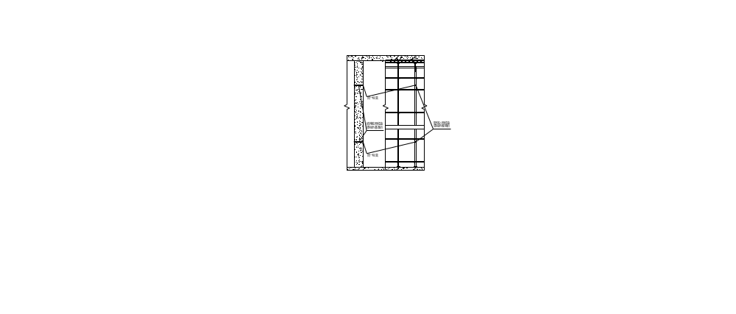
监测点标注布置剖面示意图
（2）监测仪器设备和人员的配备
1）监测仪器设备
名称 | 规格 | 数量 | 精度
电子经纬仪 | DT202C | 1
精密水准仪 |  | 1 | ±2”
全站仪一台 | RXT—232 | 1 | ±2”，最大允许误差±20”
自动安平水准仪 |  | 2 | 千米往返±3mm
红外线水准仪 |  | 1
激光垂直仪 | DZJ2 | 2 | h/40000
对讲机 |  | 3
检测扳手 |  | 1
2）人员配备
根据监测工程量及测量的需求，配置测量人员四名，两人负责测量，一人负责记录，一人负责分析及处理每天的监测数据。
（3）监测措施
1）在高支模施工过程中指派专业测量人员用经纬仪、水准仪对支模架下楼板梁的沉降变形，支模架立杆的垂直度和水平立杆的挠曲度进行实时监测。
2）支撑的沉降监测采用水准仪进行，变形观测采用全站仪，做法是：在结构柱的侧面上标设出观测基准点，分别在支撑架杆上标示观测点，在整个施工过程中，安排专人进行监测。
3）高大支模搭设允许偏差及预警值要求，如下表所示：
高大支模搭设允许偏差及预警值要求
序号 | 项目 | 搭设允许偏差 | 变形允许值 | 变形预警值 | 检查工具
1 | 立杆钢管弯曲  3m<L≤4m  4m<L≤6.5m | ≤12mm  ≤20mm | / | / | 吊线和卷尺
2 | 水平杆、斜杆的钢管弯曲L≤6.5m | ≤30mm | / | / | 吊线和卷尺
3 | 立杆垂直度全高 | 绝对偏差≤50mm | / | / | 经纬仪及钢板尺
4 | 立杆脚手架高度H内 | 相对值≤H/600 | / | / | 吊线和卷尺
5 | 立杆顶水平位移 | / | 10mm | 8mm | 经纬仪及钢板尺
6 | 支架整体水平位移 | / | 10mm | 5mm | 经纬仪及钢板尺
7 | 立杆基础沉降 | / | 10mm | 8mm | 经纬仪及钢板尺
4）监测频率为架体搭设后一日一次，接近预警值时一日三次。
5）监测人员和看模人员应在高支架体外实施监测。
6）当检测值接近预警值时应立即暂停混凝土浇筑，进行分析并认真检查，发现垂直或水平位移过大时要及时采取加固措施，经有关技术人员和总监理工程师验收合格后方可复工。
7）做好监测记录。
监测记录表
项目  点位编号 | 高支模  区域位置 | 时间 | 沉降量（mm） | 变形量（mm）
1
2
监测内容：施工过程中支撑体系的变形；观测模板的变形及位移情况。
监测方法：目测；拉尺；经纬仪及水准仪检查。
8）班组日常进行安全检查，项目部每周进行安全检查，分公司每月进行安全检查，所有安全检查记录必须形成书面、材料。
9）高支模日常检查内容：
（1）杆件的设置和连接、连墙件、支撑、剪刀撑等构件是否符合方案要求。
（2）地基是否积水，底座是否松动，立杆是否悬空。
（3）连接扣件是否松动。
（4）架体是否有不均匀的沉降、垂直度偏差是否过大。
（5）施工过程中是否有超载现象。
（6）安全防护措施是否符合规范要求。
（7）支架与杆件是否有变形的现象。
3.监测监控管理规定
1）监测人员不得脱岗，在施工过程中每段至少安排一名监测人员；
2）若接近预警值，要立刻向现场管理人员汇报，并要求暂停混凝土浇筑施工，对变形量大的部位进行钢管加固，加固完成并经重新验收后再进行混凝土浇筑施工。
3）发现重大安全隐患时，监测人员要及时通过对讲机或者手机通报，使现场停止施工作业，所有施工人员撤离现场，同时通知管理人员，待安全隐患排除后继续施工。
4）应将观测采集数据及时上报有关部门和领导。观测方法采用基准点直线观测法。计算出其每次位移量和累计位移量。
5）为确保检查、监测人员安全，在浇筑混凝土时，架体下部严禁派人检查、监测支撑架体，检查应当在浇筑混凝土之前进行，监测工作应当在混凝土浇筑之前或者拆模之后进行。
高大模板支撑系统应在搭设完成后，由项目部组织验收，验收合格，经施工单位项目技术总工及项目总监理工程师签字后，方可进入后续工序的施工。
4.高支模监测监控信息反馈管理
（1）日常巡查即时信息反馈（班组/项目部/公司三级巡查反馈流程）
1）班组现场巡查信息反馈
木工、架子班组每日班前、浇筑前、浇筑中、收工开展架体专项巡查，对照各项日常检查内容逐项核查：杆件连接、剪刀撑、地基积水、立杆悬空、扣件松紧、沉降、超载、防护、杆件变形。
现场发现一般隐患（蓝色/黄色风险，如少量扣件松动、局部垫板轻微滑移、少量材料堆载超标）：巡查人员第一时间现场整改，整改完成班组长现场复核，同步填写《高支模日常巡查记录表》，当日下班前报送项目部专职安全员、施工员；现场同步口头反馈当班施工负责人，留存整改前后现场照片。
现场发现较大隐患（橙色风险，如立杆轻微悬空、局部杆件弯曲、基础少量积水）：巡查人员立即通过对讲机/手机第一时间告知现场施工员、安全员，即刻暂停该区域架体上作业，设置警戒围挡；同步书面记录隐患点位、隐患类型、风险等级，10分钟内上报项目部技术负责人，由技术制定加固整改方案，整改完成复检合格后方可恢复作业，整改资料同步归档。
现场发现重大隐患（红色风险，立杆明显沉降、架体倾斜、大面积扣件滑脱、剪刀撑缺失严重）：巡查人员第一时间呼喊撤离架体作业人员，拉设全区域红白警戒带，禁止任何人进入架体下方及作业面；立刻电话、对讲机双线同步上报项目经理、项目总工、总监理工程师，同步留存现场影像，待四方到场研判处置，未消除隐患前严禁任何施工作业。
2）项目部周检信息反馈
每周由项目经理牵头，技术、安全、质量、架子工长联合开展高支模全面检查，覆盖满堂架整体构造、地基、支撑、防护、荷载全部内容。
检查完成当日出具《高支模周检查整改通知单》，明确隐患点位、整改责任人、整改时限、整改标准，一式三份（施工班组、项目部、监理各留存1份）。
轻微隐患：要求24小时内整改完毕，整改后班组拍照反馈，项目部安全员复核销项；
较严重隐患：限48小时整改，整改完成后项目部+监理联合现场复核签字销项，逾期未整改暂停模板、混凝土相关工序；
周检汇总形成周安全检查简报，每周五同步反馈至分公司安全管理部门。
3）公司月度检查信息反馈
公司每月安排安全、技术专员到场开展高支模专项督查，核查前期巡查、整改闭环资料，现场实测架体构造、杆件变形、地基稳定性。
检查结束出具月度专项检查意见书，存在系统性架体构造缺陷、监测管理缺失、整改闭环不到位问题，书面反馈项目部，下达限期整改通知书，整改完成后提交影像、复查记录至分公司复核，整改不合格暂停本项目危大工程施工作业。
（2）专业仪器监测数据分级反馈（沉降、位移监测实时传递机制）
1）正常区间数据反馈（各项数值＜预警值）
每日监测完成后，监测小组整理《高支模监测记录表》，填写各点位时间、沉降量、水平变形量，监测人员、记录人双签字；当日18:00前将纸质记录表+现场监测照片报送项目施工员、专职安全员。
安全员汇总当日监测数据，形成每日监测简报，线上工作群同步反馈项目经理、项目总工、监理工程师，注明“今日所有点位沉降、位移均在安全允许范围内，无异常，架体状态稳定，可正常开展模板、浇筑作业”。
2）数据达到预警值（立杆基础沉降8mm、架体整体水平位移5mm、立杆顶水平位移8mm）反馈流程
监测人员读取数据瞬间立即停止后续测量，第一时间使用对讲机通知现场混凝土浇筑指挥、专职安全员，即刻暂停混凝土下料、浇筑作业，疏散架体上所有施工人员，封闭架体下方区域。
5分钟内双线反馈：①现场口头告知项目技术负责人、总监理工程师；②手机文字同步发送监测点位、实时沉降/位移数值、预警判定依据。
监测小组留存该点位连续3组复测数据影像，项目总工、监理第一时间抵达现场勘察架体杆件、地基、剪刀撑、拉结系统，研判变形原因，出具专项加固处置方案。
加固完成后静置30分钟复测监测点位，复测数值回落至预警值以下，由项目总工、总监理工程师共同签字出具复工许可，监测数据、加固照片、复工记录一并归档反馈留存。
3）数据达到变形允许值（立杆基础沉降10mm、架体整体水平位移10mm、立杆顶水平位移10mm）反馈流程（重大险情一级反馈）
监测人员立即发出现场停工撤离指令，所有人员撤离高支模作业区及架体下方，全域设置硬质隔离警戒，禁止任何人靠近架体。
第一时间电话紧急上报：项目经理、项目技术负责人、总监理工程师、分公司安全负责人，同步发送监测记录表、现场变形实拍照片、仪器读数截图。
项目15分钟内组织现场技术、安全、监理到场开展险情研判，立即启动危大工程坍塌应急预案，调派应急钢管、顶撑、加固材料进场实施整体性加固；
险情处置完毕、连续三次复测数据回落至安全区间，组织施工、监理、方案专家联合现场验收，出具专项险情处置报告，同步反馈建设单位，全部资料纳入危大工程专项档案。
（3）特殊工况专项监测信息反馈（大风、暴雨后全面检查反馈）
遇6级及以上大风、大暴雨天气结束后2小时内，项目部组织技术、安全、测量人员对高支模开展全覆盖专项核查，重点核查地基积水软化、立杆底座滑移、杆件弯曲、扣件松动、剪刀撑脱扣、拉结失效。
无异常：形成风雨后专项检查记录，当日反馈监理，线上同步告知项目管理群，注明“风雨后架体地基、杆件、支撑系统无变形、滑移、松动，架体稳定，可恢复作业”；
局部积水、垫板滑移等一般问题：现场立即排水、重新垫实加固，整改完成拍照销项，检查记录附整改影像反馈监理留存；
出现架体倾斜、地基沉降、杆件变形重大隐患，执行上文险情一级反馈流程，停工处置验收合格后方可复工。
（4）混凝土浇筑前后专项检查信息反馈
浇筑前全面验收反馈
浇筑前项目部联合监理对高支模杆件、地基、剪刀撑、扣件、防护、监测基准点完整核查，全部指标符合方案要求，出具《高支模浇筑前专项验收单》，施工项目总工、总监理工程师签字确认，验收单作为混凝土开盘许可资料同步反馈搅拌站、现场混凝土班组；若存在构造缺失、地基不稳等问题，书面下发整改单，整改复检合格后方可签字放行浇筑。
浇筑过程动态实时反馈
浇筑期间测量、看模人员全程在岗，每20分钟完成一轮点位监测，正常数据每小时在项目工作群同步反馈一次；一旦监测数值逼近预警，即时停工分级上报，全程同步留存监测台账。
（5）监测资料定期汇总上报反馈机制
每日监测记录表当日归档，每周五项目安全员汇总本周所有巡查记录、监测数据、整改销项资料，形成《高支模周监测汇总报告》，报送总监理工程师、项目管理层；
每月末整理全套监测台账、影像、整改资料，编制月度监测管理总结，书面报送分公司安全管理部门备案；
整套监测、反馈、整改、复工纸质资料随本危大工程专项方案、计算书统一归档，直至本调蓄池工程竣工验收。
（6）信息反馈时效与归档统一要求
一般隐患/正常监测数据：当日完成反馈、记录；
预警数值险情：5分钟内现场口头+线上同步反馈；
达到允许值重大险情：即刻全员紧急电话上报，15分钟内到场处置；
所有巡查记录、监测表格、整改单、影像、复工许可、险情报告均一式两份，项目部、监理分别存档，资料完整可追溯，作为过程验收、竣工验收必备资料。
- 施工管理及作业人员配备和分工
  - 施工管理人员
序号 | 职务 | 姓名 | 职责 | 电话
1 | 组长（项目经理） | 张建 | 负责协调指挥工作 | 15169892244
2 | 组员（施工员） | 侯胜元 | 负责现场施工管理 | 18815389079
3 | 组员（安全员） | 朱玉亮 | 负责现场安全检查工作 | 18264823977
4 | 组员（质量员） | 伊超 | 负责现场质量检查工作 | 15615381560
5 | 组员（材料员） | 孟凡强 | 负责现场材料供应

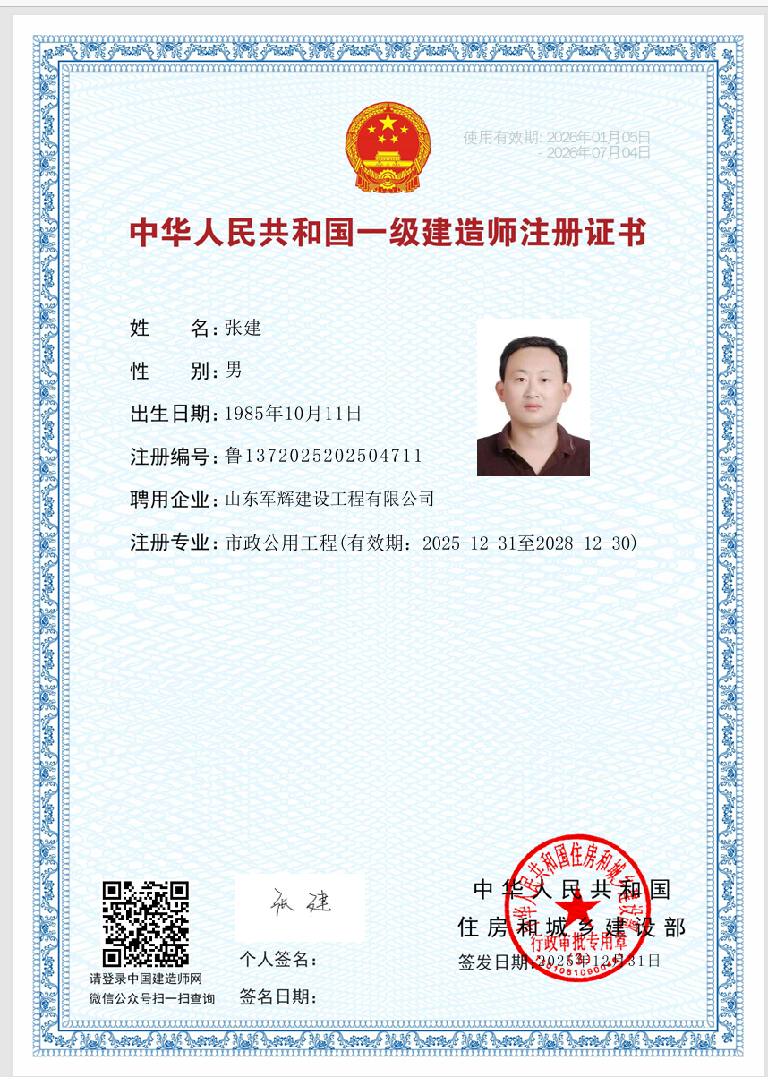
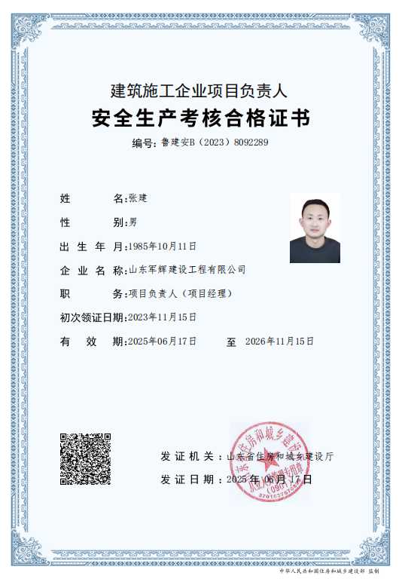
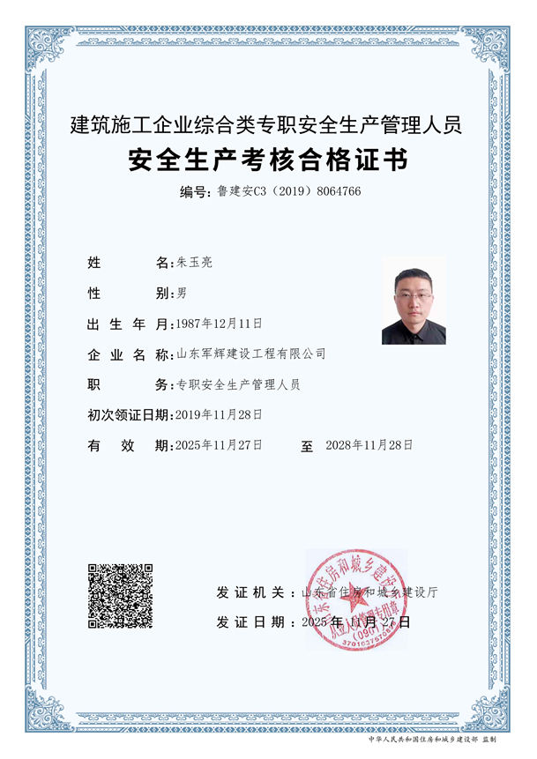
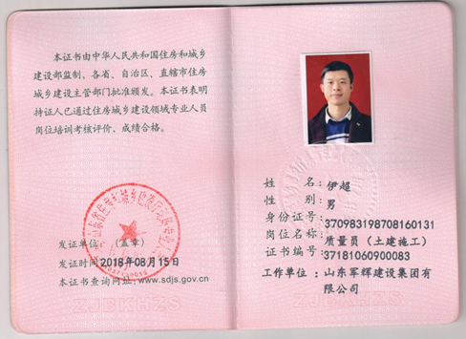
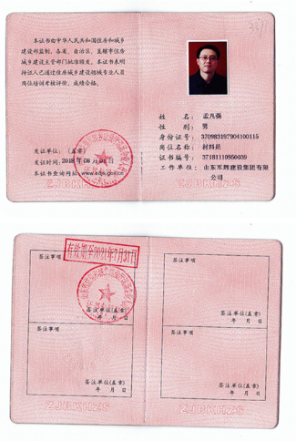

  - 安全生产管理人员
搭设过程中，因处在施工高峰期，各施工班组在交叉作业中，故应加大安全监控力度，现场设定若干名安全监控员。水平和垂直材料运输必须设置临时警戒区域，用红白三角小旗围栏。谨防非施工人员进入。同时成立以项目经理为组长的安全领导小组以加强现场安全防护工作，本小组机构组成、人员编制及责任分工如下：

序号 | 职务 | 姓名 | 职责
1 | 组长（项目经理） | 张建 | 负责协调指挥工作
2 | 组员（施工员） | 侯胜元 | 技术指导交底
3 | 组员（安全员） | 朱玉亮 | 负责现场安全检查工作

  - 特种作业人员
为确保工程进度的需要，同时根据本工程的结构特征和模板支架的工程量，确定本工程模板支架搭设按下表配置人力资源，操作工均有上岗作业证书。
姓名 | 工种 | 资格证号 | 岗位职责 | 发证机关
王俊华 | 电焊工 | T220222197610014517 | 现场具体施工 | 敦化市应急管理局
吕春会 | 架子工 | 吉J022023000009 | 现场具体施工 | 吉林省住房和城乡建设厅
胡畔 | 架子工 | 吉J022020000039 | 现场具体施工 | 吉林省住房和城乡建设厅
赵爽 | 架子工 | 吉J022024005021 | 现场具体施工 | 吉林省住房和城乡建设厅
张国龙 | 架子工 | 吉J022021000028 | 现场具体施工 | 吉林省住房和城乡建设厅
任国龙 | 架子工 | 吉J022021000023 | 现场具体施工 | 吉林省住房和城乡建设厅
- 特种作业人员名单

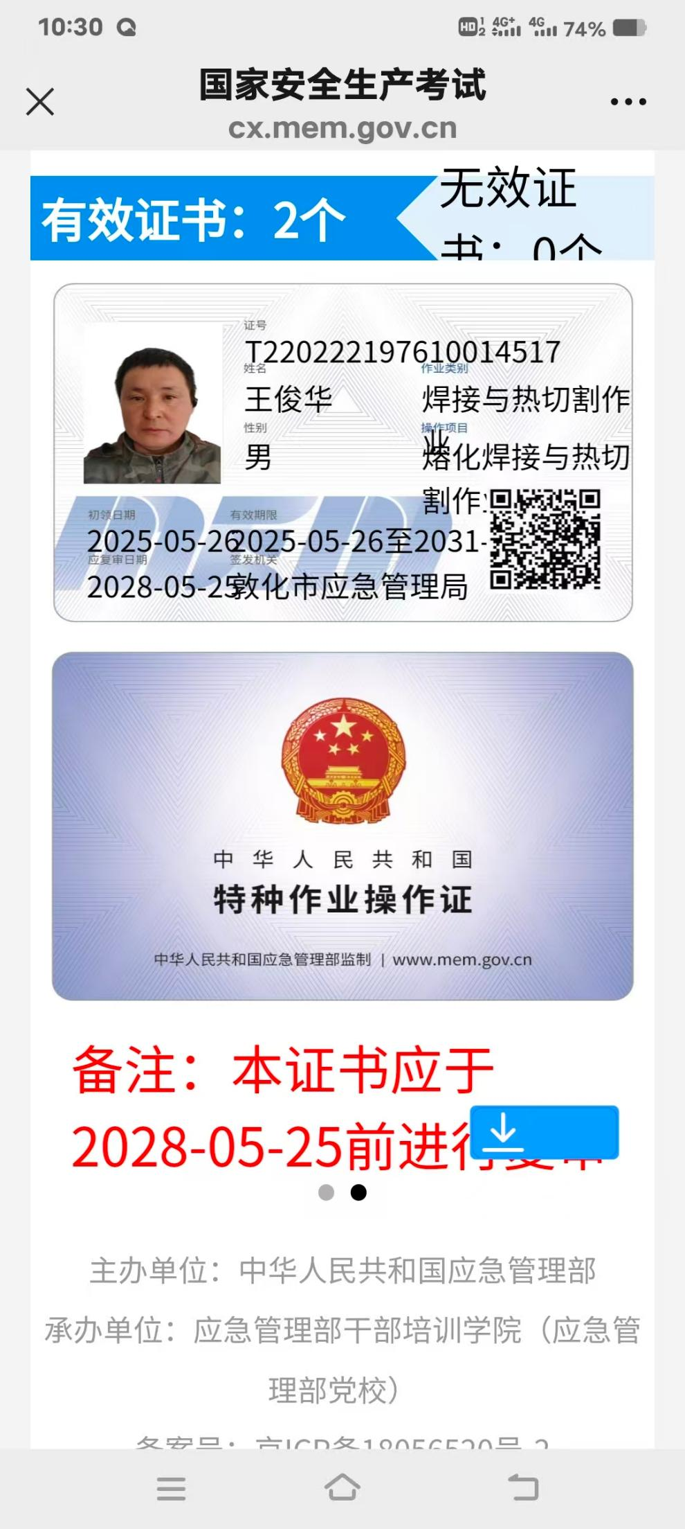
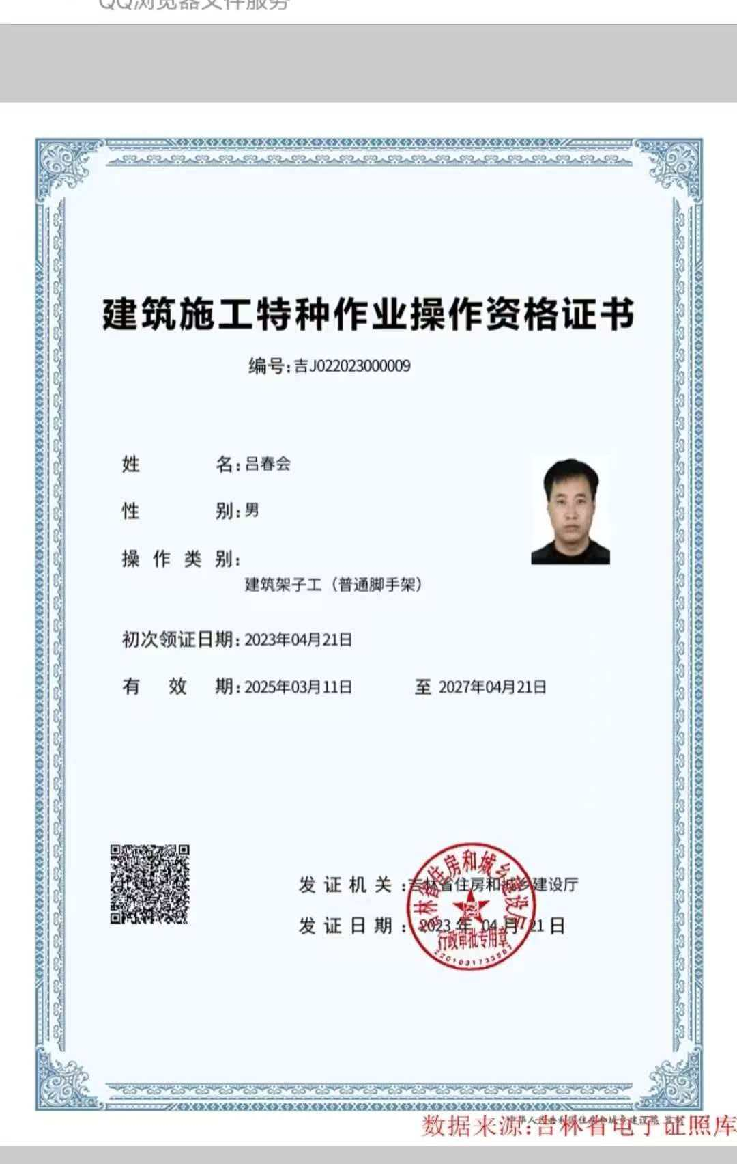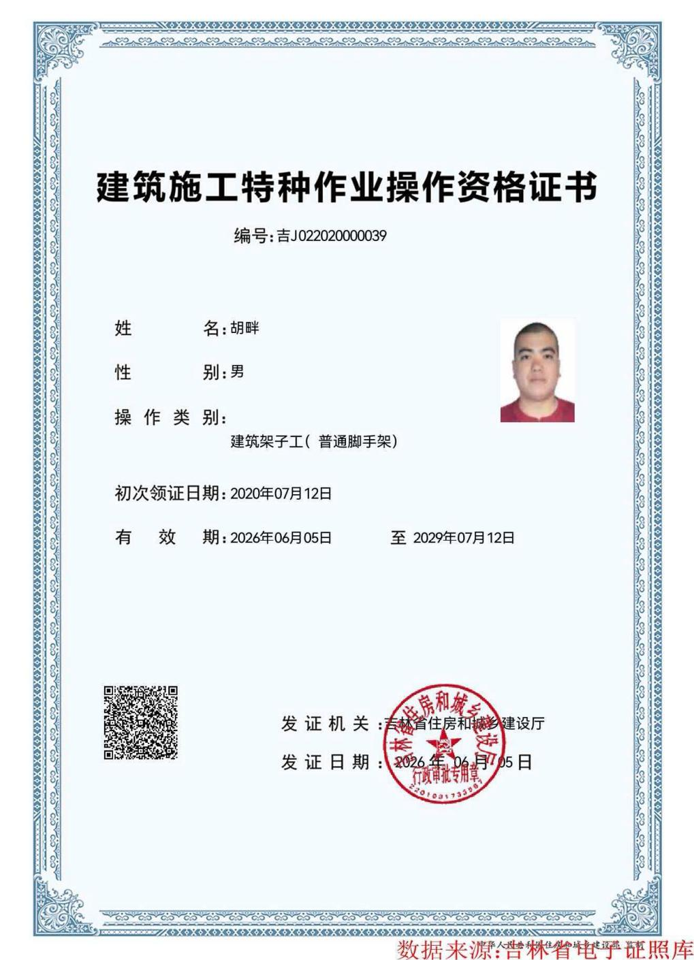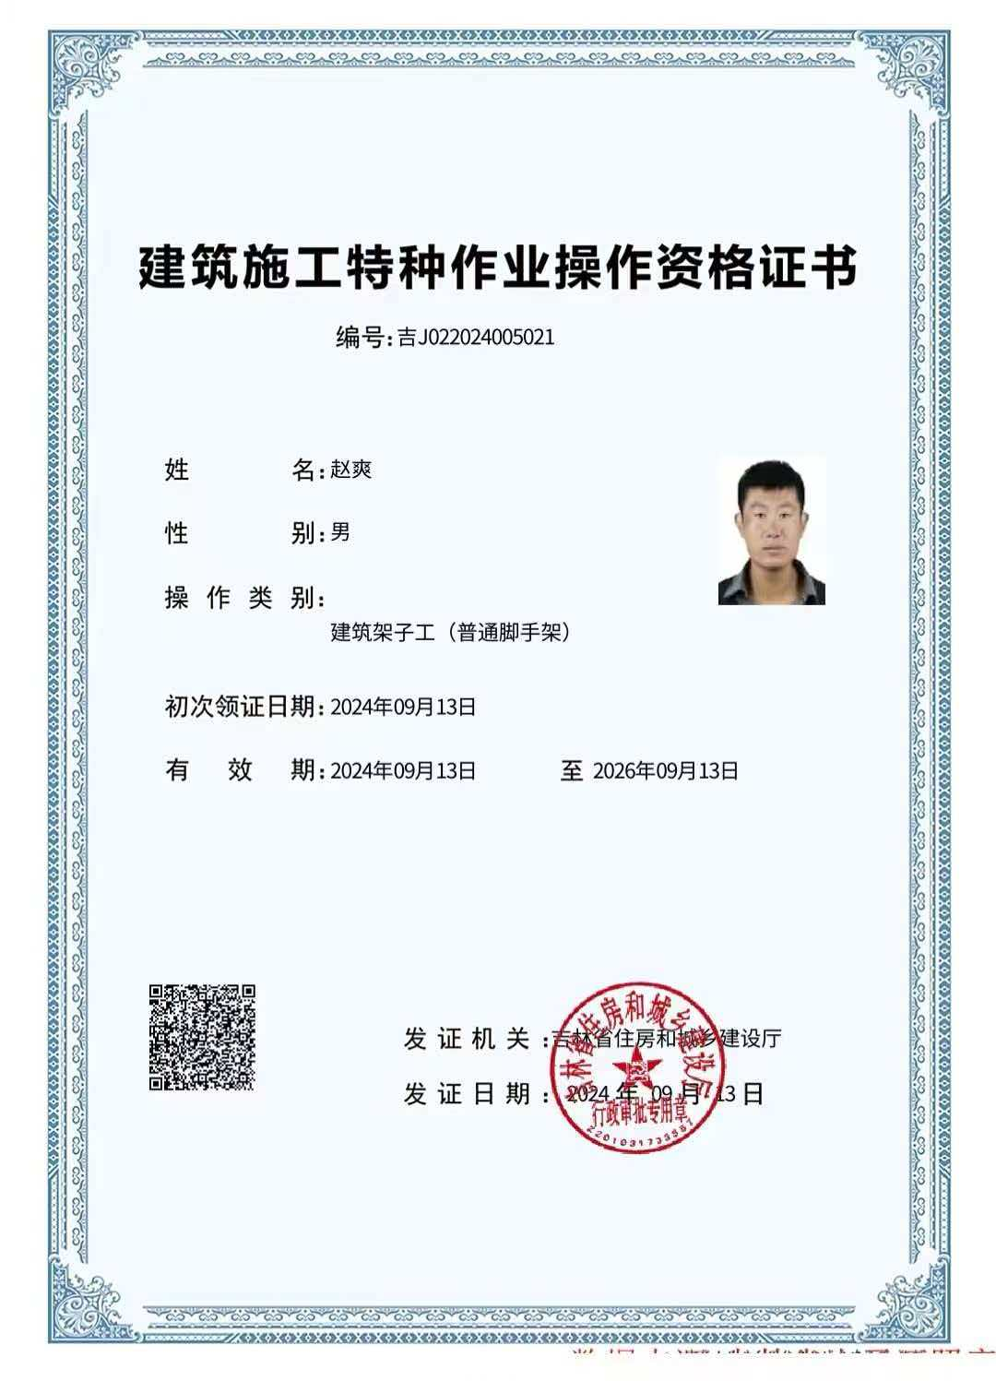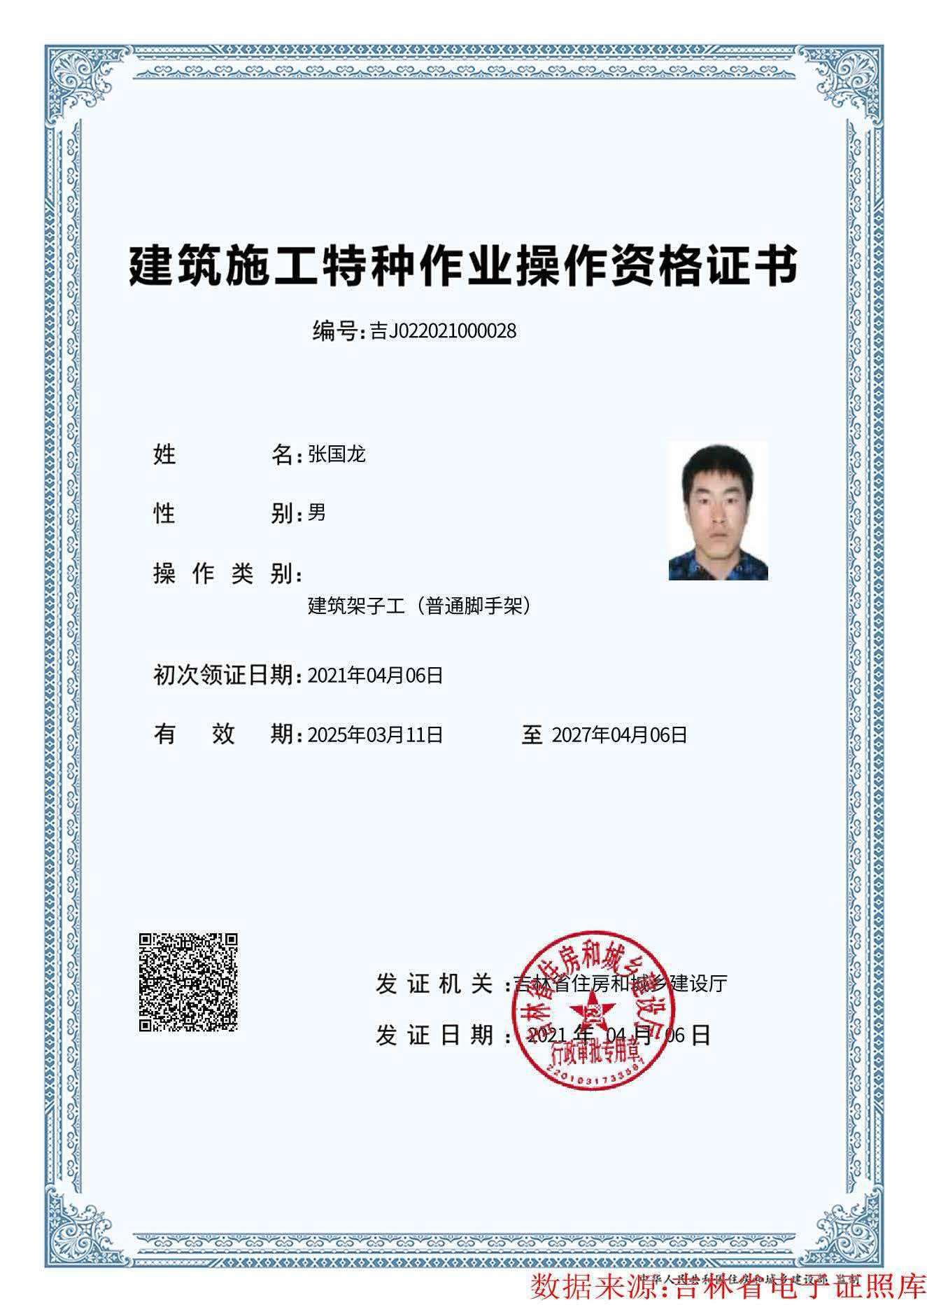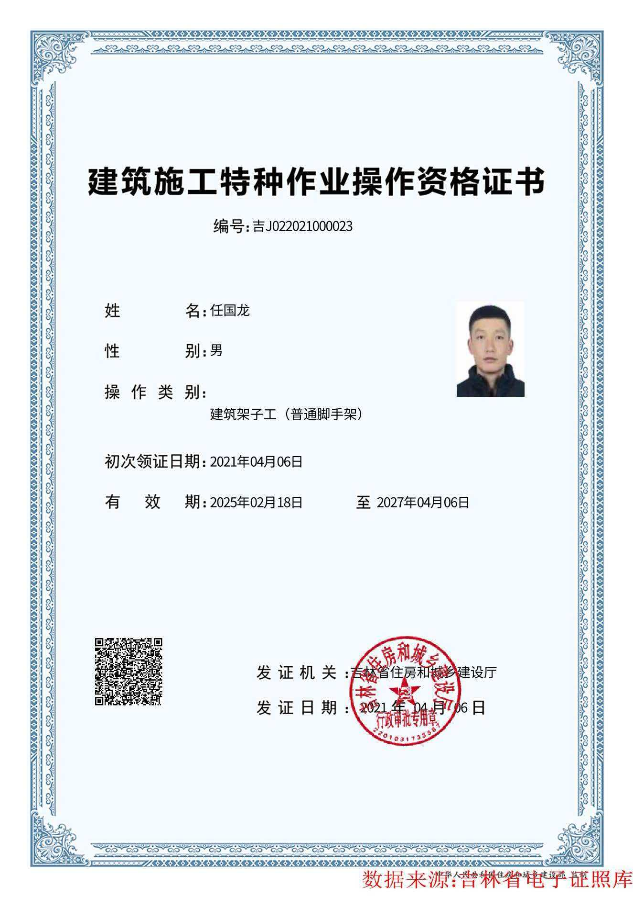

2.特种作业人员安全生产岗位职责
认真执行有关安全生产规定，对所从事工作的安全生产负有直接责任。
各岗位专业人员，必须熟悉本岗位全部设备和系统掌握构造原理、运行方式和特性。
在值班作业中严格遵守安全操作的有关规定，并认真落实安全生产防范措施，不准违章作业，发现违章作业应制止，对违章作业领导要提出意见，并向有关领导和部门反映。
严格遵守劳动纪律，不迟到、不早退，提前进岗做好班前准备工作，值班中未经批准，不得擅自离开工作岗位。
工作中不参与工作任务无关的事情，不准擅自乱动与自己工作无关的机具设备等。
经常检查作业安全环境和各种设备、设施的安全状态，保证运行、备用、检修设备的安全，以便及时发现问题和检查各种设备设施技术状况是否符合安全要求，当发现设备发生异常和缺陷时，应立即进行处理并及时联系汇报，不得让事态扩大。
定期参加班组或有关部门组织的安全学习，参加安全教育活动，接受安全部门和人员的安全监督检查，积极参与解决不安全问题。
发生因工伤亡及未遂事故要保护现场，立即上报主动积极参与抢险救援。
除明确岗位责任外，还应加强监督检查考核，以便促进。岗位责任的落实，促进安全生产。
  - 其他作业人员
为确保工程进度的需要，同时根据本工程项目内的结构特征和模板支架的工程量，确定本工程模板支架搭设和拆除按下表配置人力资源，特种作业人员操作工均有上岗作业证书。
序号 | 工种 | 人数 | 工作职责
1 | 模板工 | 15 | 负责模板的安装
2 | 钢筋工 | 12 | 负责钢筋的加工及安装
3 | 混凝土工 | 5 | 负责混凝土浇筑及养护
4 | 普工 | 10 | 搬运清理、协助架子工
- 验收要求

一、验收标准
1.当出现下列情况之一时，支撑架应进行检查与验收：
- 基础完工后及支撑架搭设前；
- 每搭设完成6m高度后；
- 搭设高度达到设计高度后和混凝土浇筑前；
- 停用1个月以上，恢复使用前；
- 遇6级及以上强风、大雨及冻结的地基土解冻后。
2.验收时应具备下列文件
- 根据编制依据相关文件规范、标准要求所形成的施工组织设计文件；
- 专项施工方案及变更文件；
- 安全技术交底文件；
- 模板支架构配件的出厂合格证或质量分类合格标志；
- 模板工程的施工记录及质量检查记录；
- 模板支架搭设过程中出现的重要问题及处理记录；
- 模板工程的施工验收报告。
3.架子搭设和组装完毕，使用前必须由项目经理、技术负责人、项目安全负责人、架子班长等人员组成验收小组，进行验收，并填写验收单。
4.支撑架检查与验收应符合下列规定：
（1）基础应符合设计要求，并应平整坚实，立杆与基础间应无松动、悬空现象，底座、支垫应符合规定﹔
（2）搭设的架体应符合设计要求，搭设方法和斜杆、剪刀撑等设置应符合《建筑施工承插型盘扣式钢管脚手架安全技术标准》JGJ/T231-2021的规定﹔
（3）可调托撑和可调底座伸出水平杆的悬臂长度应符合《建筑施工承插型盘扣式钢管脚手架安全技术标准》JGJ/T231-2021的规定；
（4）水平杆扣接头、斜杆扣接头与连接盘的插销应销紧。
5.验收依据
名称 | 编号
建筑施工承插型盘扣式钢管脚手架安全技术标准 | JGJ/T231-2021
承插型盘扣式钢管支架构件 | JG/T503-2016
建筑施工模板安全技术规范 | JGJ162-2008
建筑施工扣件式钢管脚手架安全技术规范 | JGJ130-2011
建筑施工临时支撑结构技术规范 | JGJ300-2013
建筑施工高处作业安全技术规范 | JGJ80-2016
建筑施工脚手架安全技术统一标准 | GB51210-2016
钢结构设计标准 | GB50017-2017
木结构设计标准 | GB50005-2017
混凝土结构工程施工质量验收规范 | GB50204-2015
钢结构工程施工质量验收标准 | GB50205-2020
建筑工程施工质量验收统一标准 | GB50300-2013
混凝土结构工程施工规范 | GB50666-2011
施工脚手架通用规范 | GB55023-2022
混凝土结构通用规范 | GB55008-2021
钢结构通用规范 | GB55006-2021
工程结构通用规范 | GB55001-2021

二、模板及支撑体系验收程序
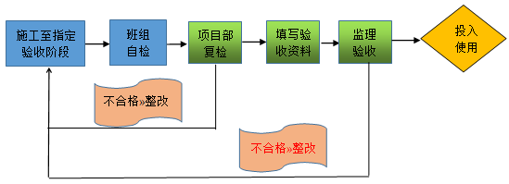

三、验收内容
- 盘扣式模板支架验收表
序号 | 验收项目 | 搭设要求 | 验收结果
1 | 施工方案 | 1）模板支架搭设应编制专项施工方案，结构设计应进行计算，并应按规定进行审核、审批；  2）模板支架搭设高度8m以上；施工总荷载15kN/m2以上；集中线荷载20kN/m以上的专项施工方案，应按规定组织专家论证。
2 | 架体基础 | 1）基础应坚实、平整，承载力应符合设计要求，并应能承受支架上部全部荷载；  2）支架底部应按规范要求设置底座、垫板，垫板规格应符合规范要求：  3）支架底部纵、横向扫地杆的设置应符合规范要求，  4）基础应采取排水设施，并应排水畅通；  5）当支架设在楼面结构上时，应对楼面结构强度进行验算，必要时应对楼面结构采取加固措施。
3 | 支架构造 | 1）立杆间距应符合设计和规范要求：  2）水平杆步距应符合设计和规范要求，水平杆应按规格要求连续设置；  3）竖向、水平剪刀撑或专用斜杆、水平斜杆的设置应符合规范要求。
4 | 支架稳定 | 1）当支架高宽比大于规定值时，应按规定设置连墙杆或采用增加架体宽度的加强措施：  2）立杆伸出顶层水平杆中心线至支撑点的长度应符合规范要求；  3）浇筑混凝土时应对架体基础沉降、架体变形进行监控，基础沉降、架体变形应在规定允许范围内。
5 | 施工荷载 | 1）施工均布荷载、集中荷载应在设计允许范围内；  2）当浇筑混凝土时，应对混凝土堆积高度进行控制
6 | 杆件连接 | 1）立杆应采用对接、套接或承插式连接方式。并应符合规范要求；  2）水平杆的连接应符合规范要求；  3）当剪刀撑斜杆采用搭接时，搭接长度不应小1m;  4）杆件各连接点的紧固应符合规范要求。
7 | 底座与托撑 | 1）可调底座、托撑螺杆直径应与立杆内径匹配，配合间隙应符合规范要求；  2）螺杆旋入螺母内长度不应少于5倍的螺距。
8 | 构配件材质 | 1）钢管壁厚应符合规范要求；  2）构配件规格、型号、材质应符合规范要求；  3）杆件弯曲、变形、锈蚀量应在规范允许范围内。

- 支撑架施工验收记录表
项目名称
搭设部位 |  |  |  |  |  |  | 高度（m） |  |  |  |  | 跨度（m） |  |  | 最大荷载（kN）
搭设班组 |  |  |  |  |  |  | 班组长
操作人员  持证人数 |  |  |  |  |  |  | 证书符合性
专项方案编审程序符合性 |  |  |  |  |  |  | 技术交底情况 |  |  |  |  |  |  | 安全交底情况
钢管支架 | 进场前质量验收情况
钢管支架 | 材质、规格与方案的符合性
钢管支架 | 使用前质量检测情况
钢管支架 | 外观质量检查情况
检查内容 |  |  |  |  | 允许偏差(mm) | 方案要求(mm) | 实际情况（mm） |  |  |  |  |  |  |  |  |  | 符合性
立杆垂直度≤L/500且不超过50mm |  |  |  |  | ±5
水平杆水平度 |  |  |  |  | ±5
可调托撑 | 垂直度 |  |  |  | ±5
可调托撑 | 插入立杆深度≥150mm |  |  |  | —5
可调底座 | 垂直度 |  |  |  | ±5
可调底座 | 插入立杆深度≥150mm |  |  |  | —5
立杆组合对角线长度 |  |  |  | ±6
立杆 | 梁底纵横向间距
立杆 | 板底纵横向间距
立杆 | 竖向接长位置
立杆 | 基础承载力
水平杆 | 纵横向水平杆设置
水平杆 | 梁底纵横向步距
水平杆 | 板底纵横向步距
水平杆 | 插销销紧情况
竖向斜杆 | 最底层步物设置情况
竖向斜杆 | 最顶层步距处设置情况
竖向斜杆 | 其他部位
剪刀撑 | 垂直纵、横向设置
剪刀撑 | 水平向
扫地杆设置
与已建结构物拉结设置
其他
施工单位  检查结论 |  |  | 结论： 检查日期： 年月日  检查人员：项目技术负责人： 项目经理：
监理单位  验收结论 |  |  | 结论： 验收日期： 年月日  专业监理工程师： 总监理工程师：
注：L为立杆搭设高度。
- 验收人员
项目高大模板支撑工程的验收，由建设单位组织，监理单位项目总监理工程师及专业监理工程师，施工单位项目技术负责人（或项目负责人）及施工员、专职安全员、质量员、方案编制人员对高支模工程进行验收。

- 应急处置措施
坚持“安全第一，预防为主、防消结合”“保护人员安全优先”的方针，贯彻“常备不懈、统一指挥”高效协调的原则，保证各种应急资源处于良好的备战状态，指导应急行动按计划有序地进行。防止因应急行动组织不力或现场救援工作的无序和混乱而延误事故的应急救援，有效地避免或降低人员伤亡和财产损失，救助实现应急行动的快速、有序、高效，充分体现应急救援的“应急精神”。

一、危险源辨识
⑴模板支撑架在施工过程中可能发生坍塌、失稳及人员高处坠落，钢筋绑扎及混凝土浇筑施工时机械作业可能造成的人员伤害等。
⑵模板支撑架在外力作用下可能发生坍塌、倾覆，从而造成人员伤亡或财产损失。
⑶模板安装与拆除过程中可能发生高处坠落，物体打击及机械事故等造成人员伤害。
⑷其他突发事故，可能造成人员伤亡或财产损失。

二、预防与预警措施
2.1应急领导小组
针对模板支固及满堂支撑体系的施工搭设与拆装，成立以项目经理为组长、项目技术负责人、项目副经理为副组长的应急救援领导小组，应急救援领导小组必须在接到突发事故报告后15分钟内赶到现场，全面掌握情况，并采取应急措施。
组长张建15169892244
副组长武保栋13468059326
通讯联络组伊超15615381560
技术支持组侯胜元18815389079
保卫组谭广孝18243884343
医疗救治组朱玉亮18264823977
后勤保障组孟凡强15222830419
医疗：120公安：110火警：119
（1）应急救援领导小组职责
当突发事故及紧急情况发生时，全面负责指挥抢险救援工作，协调各小组之间的抢险救援工作，组织分析现场施工初步情况，随时掌握事故的最新动态，第一时间向110、119、120等救援机构、当地政府安监部门、公安局等部门求救或报告施工情况。
（2）组长职责：
①决定是否存在或可能存在重大紧急事故，要求应急服务机构提供帮助并实施场外应急计划，在不受事故影响的地方进行直接控制。
②复查和评估事故可能发展的方向，确定其可能的发展过程。
③指导施工设施作业的部分停工，并与领导小组的有关人员配合指挥现场人员撤离，确保任何伤害者都能得到足够的重视。
④与现场应急机构取得联系，及时对紧急情况记录作出安排。
⑤在场内实行交通管制，协助场外应急机构开展服务工作。
⑥在紧急状态结束后，控制受影响地点的恢复，并组织人员参加事故的分析和处理。
（3）副组长职责
①评估事故的规模和发展趋势，建立应急步骤，确保员工的安全和减少设施和财产损失。
②如有必要，在救援服务机构来之前直接参与救护工作。
③安排寻找受伤者及安排重伤人员撤离现场到安全地带集中。
④设立与应急救援中心的通讯联络，为应急服务机构提供建议和信息。
⑤协助组长组织指挥，协调救援工作，组长不在现场时，可代替组长的职责。
（4）通讯联络组职责
①确保与总指挥或副总指挥、应急指挥中心以及外部联系畅通、内外信息反馈迅速。
②保持通讯设施和设备处于良好状态。
③负责组织对事发现场的拍照、摄像工作；负责对新闻媒体的信息发布和报道；事故扩大应急后，负责向周边居民、社区的对外信息公告。
（5）抢险抢救组职责
①实施抢险抢救的应急方案和措施，并不断加以改进。
②寻找受害者并转移至安全地带。
③在事故有可能扩大进行抢险抢救或救援时，高度注意避免意外伤害。
④抢险抢救或救援结束后，直接报告总指挥或副总指挥，并对结果进行复查和评估。
（6）医疗救治组职责
①在外部救援机构未到达前，对受害者进行必要的抢救（如人工呼吸、包扎止血、防止受伤部位受污染等）。
②使重度受害者优先得到外部救援机构的救护。
③协助外部救援机构转送受害者至医疗机构，并指定人员护理受害者。
④在事故现场周围建立警戒区域实施交通管制，维护现场治安秩序。
2.2财务保障措施
项目部设有财务科，并且设置应急救援的保障措施专项资金，在遇到特殊情况下方可动用保障资金。主要用于应急处置的所需费用，主要包括应急物资的及时采购、特殊情况下的人员住院治疗费、善后工作的处理所需费用等。
2.3模板工程中的重大事故隐患判定及防范
依据《房屋市政工程生产安全重大事故隐患判定标准（2024版）》，模板工程中的重大隐患及防范措施如下：
重大事故隐患情形 | 防范措施
建筑施工企业未取得安全生产许可证擅自从事建筑施工活动 | 遵纪守法，从事许可范围的活动并确保有效
施工单位的主要负责人、项目负责人、专职安全生产管理人员未取得安全生产考核合格证书从事相关工作 | 聘请具备对应资质的人员，并做好延续再教育（确保证书处于有效期内）
建筑施工特种作业人员未取得特种作业人员操作资格证书上岗作业 | 聘请具备对应资质的人员，并做好复审再教育（确保证书处于有效期内）
危险性较大的分部分项工程未编制、未审核专项施工方案，或未按规定组织专家对“超过一定规模的危险性较大的分部分项工程范围”的专项施工方案进行论证 | 严格按要求在施工准备阶段编制与项目相匹配的危险性较大分部分项工程的专项施工方案并经审核审批通过。超过一定规模的组织论证通过后施工
使用危害程度较大、可能导致群死群伤或造成重大经济损失的施工工艺、设备和材料 | 不使用不成熟的或明令禁止淘汰的施工工艺、设备和材料
模板工程的地基基础承载力和变形不满足设计要求 | 在设计建筑模板板材及支撑体系时，首先要充分考虑产品的自重、施工荷载、混凝土的自承力以及浇筑时产生的侧压力，以保证建筑模板支撑有足够的承载力和稳定性。  支撑间距应能充分保证在混凝土重量和施工荷载作用下不会变形。如果支架底部为土质基础，应仔细压实，设置排水沟，并铺设长垫木或型钢，以确保支架不会下沉。  严格按照专项方案搭设，保障各类杆件的间距与稳定性在施工过程中严格控制集中荷载
模板支架承受的施工荷载超过设计值
模板支架拆除时，混凝土强度未达到设计或规范要求 | 严格落实相应操作规程和检验通过后作业程序，做好分部分项工程安全技术交底和危险性较大分部分项工程的监护
其他严重违反房屋市政工程安全生产法律法规、部门规章及强制性标准，且存在危害程度较大、可能导致群死群伤或造成重大经济损失的现实危险 | 遵纪守法、严格执行落实标准规范的相关措施
2.4施工过程预防措施
1.预防坍塌事故的技术措施
（1）模板作业前，按设计单位要求，根据施工工艺、作业条件及周边环境，按照安全管理方案、应急预案内容做好施工前期准备，项目经理组织有关部门验收，经验收合格签字后，方可作业。
（2）模板作业时及混凝土浇筑整个过程，指定专人指挥、监护，特别对重要构件和高支模区域进行沉降观测，出现位移超过预警值时，必须立即停止施工，将作业人员撤离作业现场，待险情排除后，方可作业。预警值：水平位移10mm，竖向位移5mm。
（3）楼面堆放模板时，严格控制数量、重量，防止超载。堆放数量较多时，应进行荷载计算，并对楼面进行加固。
（4）铺设楼面模板，在下班时对已铺好而来不及钉牢的定型模板或散板等要拿起稳妥堆放，以防坍塌事故发生。
（5）拆模间歇时，应将已活动的模板、拉杆、支撑等固定牢固，严防突然掉落、倒塌伤人。
2.模板支撑架的应急加固措施
（1）增加支撑
在支撑架体变形或薄弱部位，及时增设临时支撑。可采用钢管或型钢，一端支撑在地面坚实处，另一端顶紧模板支撑架的横杆或立杆，通过增加支撑点来分担荷载，增强架体的稳定性。
对于梁底或板底支撑不足的情况，可在梁底加设立杆支撑，间距根据实际情况适当缩小。
（2）拉结加固
使用钢丝绳或钢管对支撑架体与周边结构物进行拉结。如在建筑物的框架柱等结构上设置拉结点，通过钢丝绳或钢管将模板支撑架与拉结点连接牢固，防止架体发生整体倾斜或位移。也可在架体内部增设水平或竖向的拉结杆件，形成更稳固的拉结体系。如每隔一定高度（如2～3m）设置一道水平拉结杆，或在架体的四角和中间部位增加设置竖向剪刀撑，增强架体的整体刚度和稳定性。
（3）卸载
对于已经浇筑混凝土但尚未凝固的模板支撑架，若发现架体变形过大等紧急情况，可通过在模板上开洞等方式，适当放出部分混凝土，减轻架体荷载。
对于堆放有施工材料或设备的支撑架，应及时将材料和设备转移至安全地点，减少架体的额外荷载。
（4）加强监测
在采取应急加固措施后，安排专人对支撑架进行实时监测，监测内容包括架体的变形、沉降、杆件的受力情况等。
可使用全站仪、水准仪、应变仪等仪器进行精确测量，一旦发现异常情况，立即采取进一步的措施或组织人员疏散。
（5）专业指导与决策
及时通知相关专业技术人员和专家到现场，对支撑架的情况进行评估和分析，制定科学合理的加固方案和后续处理措施。
严格按照专业人员的指导进行应急加固操作，确保措施的有效性和安全性。
在实施应急加固措施时，必须确保施工人员的安全，设置必要的安全防护设施和警示标志，避免在加固过程中发生二次事故。
3.预防高空坠落事故安全技术措施
（1）模板工程应按相关规定编制施工方案，经审批签字；模板安装完毕后，需经有关部门验收合格后，方可绑扎钢筋等下道工序的施工作业。支、拆模板时应保证作业人员有可靠立足点，作业面应按规定设置安全防护设施。模板及其支撑体系的施工荷载应均匀堆置，并不得超过设计计算要求。
（2）所有高处作业人员应学习高处作业安全知识及安全操作规程，工人上岗前应依据有关规定接受专门的安全技术交底，并办好签字手续。特种高处作业人员应持证上岗，支撑架安装与拆除人员必须是经考核合格的专业架子工。采用新工艺、新技术、新材料和新设备的，应按规定对作业人员进行相关安全技术交底。
（3）高处作业人员应经过体检，合格后方可上岗。对身体不适或上岗前饮酒的工人不准上岗作业。施工现场项目部应为作业人员提供合格的安全帽、安全带等必备的安全防护用具，作业人员应按规定正确佩戴和使用。
（4）在高处作业时，操作人员各种配件应放在工具箱或工具袋中严禁放在模板或脚手架上，各种工具应系挂在操作人员身上或放在工具袋中，不得掉落。
（5）安全带使用前必须经过检查合格。安全带的系扣点应就高不就低，扣环应悬挂在腰部的上方，并要注意带子不能与锋利或毛刺的地方接触，以防摩擦割断。
（6）项目部应按类别，有针对性地将各类安全警示标志悬挂于施工现场各相应部位。
（7）已支好模板的楼层四周及洞口邻边必须用临时护栏围好，护栏要牢固可靠，护栏高度不低于1.2m，然后在护栏上再铺一层密目式安全网。
（8）高处作业前，应由分管负责人组织有关部门对安全防护设施进行验收，经验收合格签字后，方可作业。安全防护设施应做到定型化、工具化。需要临时拆除或变动安全设施的，应经项目分管负责人审批签字，并组织有关部门验收，经验收合格签字后，方可实施。
4.预防机械致害事故安全技术措施
（1）应随时检查施工机具的安全防护措施，必须保证完好无损。
（2）严格执行施工机具使用安全规范，严禁违规操作。
（3）木工机具应设防护罩和分料器。
（4）加工短料时应使用送料器，严禁直接用手送料。
（5）保证睡眠充足，严禁疲劳作业。
（6）木工机具严禁采用倒顺开关，以免误操作造成伤害。
（7）认真做好班前安全教育工作。
5.预防触电伤亡事故安全技术措施
（1）电工专业人员必须持有效合格证上岗，非电工专业人员禁止任何电器部件的更换或维修。
（2）建立临时用电检查制度，按临时用电管理规定对现场的各种线路和设施和机具进行检查和不定期抽查，并将检查、抽查记录存档。
（3）检查和操作人员必须按规定穿戴绝缘胶鞋、绝缘手套，必须使用电工专用绝缘工具。
（4）临时配电线路必须符合《建筑与市政工程施工现场临时用电安全技术标准》（JGJ/T46-2024）的规定架设和使用。
（5）工地所有配电箱都要标明电箱的名称、责任人、控制的各线路称谓、编号等。
（6）配电箱及开关箱的周围应有两人同时工作的足够空间和通道，不要在箱旁堆放建筑易燃材料和杂物。
6.预防火灾的安全技术措施
（1）严格执行动火审批制度，电气焊作业等要专人看护，并设置接渣装置，
（2）木工作业工棚内严禁吸烟，锯末等易燃物应及时清理。
（3）照明灯具应采用LED灯具或防爆灯具。
2.5应急事件及应急措施
1.模板坍塌事故应急救援措施
（1）一旦发生模板坍塌事故，现场抢救组应首先进行疏散，清点人员，确定有无人员失踪、受伤。了解事发前该区域施工人员情况，作业人数，如有施工人员失踪或被掩埋，立即组织有效的挖掘、移除工作。
挖掘、移除应采用人工挖掘、移除，禁止采用机械挖掘、移除，防止机械对被埋人员造成伤害。人工挖掘、移除尽量避免使用尖锐性工具。抢救挖掘、移除人员应分班组，合理按照工作面安排人力，及时换班，保障抢救挖掘、移除人员体力，保证在最短时间内将被压埋人员抢救出来。
（2）如有人员失踪、受伤，安全保卫组应立即报警。并做好救助车辆引导。
（3）在专业医疗人员到达前由现场伤员抢救组对受伤人员进行简单救助。
1）争分夺秒抢救被压埋者，使头部先露出，保证呼吸畅通。
2）出来之后，呼吸停止者立即做人工呼吸，然后进行正规心肺复苏。
3）伤口止血且使用止血带。
4）切忌对压伤进行热敷或按摩。
（4）事故调查组进行事故调查，责任分析并形成调查报告上报上级主管部门。
（5）总结经验教训，教育职工。
2.高处坠落和物体打击事故应急救援措施
（1）一旦发生高处坠落和物体打击事故后，项目部应立即组织人员进行抢救，并电话通知公司应急反应组织机构，同时迅速呼叫医务人员前来现场进行抢救。
（2）迅速排除致命和致伤因素：如搬开压在身上的重物；清除伤病员口鼻内的泥沙、呕吐物、血块或其他异物，保持呼吸道通畅等。
（3）检查伤员的生命体征：检查伤病员呼吸、心跳、脉搏情况。如有呼吸心跳停止，应就地立刻进行心肺复苏和人工呼吸。
（4）止血：有创伤出血者，应迅速包扎止血，材料就地取材，可用加压包扎、上止血带或指压止血等。同时尽快送往医院。
（5）观察受伤人员摔伤及骨折部位，看其是否昏迷；注意摔伤及骨折部位的保护，避免不正确的抬运，使骨折错位而造成二次伤害。
（6）车辆一到立即送往就近医院。
（7）由事故调查组进行事故调查，责任分析并形成调查报告上报上级主管部门。
3.机械致害事故应急措施
（1）遇有创伤性出血的伤员，应迅速包扎止血，使伤员保持头低脚高的卧位，并注意保暖。正确的现场止血处理措施：一般伤口小的止血，先用生理盐水冲洗伤口，涂上红汞水，然后盖上消毒纱布，用绷带较紧的包扎，来增强压力而达到止血；止血带止血，选择弹性好的橡皮管，橡皮带或三角巾、毛巾，带状布条等，上肢出血结扎在上臂上1/2处（靠近心脏位置）。下肢出血结扎在大腿上1/3处，结扎时，在止血带与皮肤之间采用消毒纱布或毛巾隔开，每隔25〜40分钟放松—次，每次放松0.5～1分钟。
（2）动用最快的交通工具或其他措施，及时把伤者送往邻近医院抢救，运送途中应尽量减少颠簸，同时密切注意伤者的呼吸、脉搏、血压及伤口的情况。
（3）消除不安全因素，如机械处于危险状态，应立即采取措施进行稳定，防止事故扩大，避免更大的人身伤害及财产损失。
（4）在不影响安全的前提下，切断机具的电源。
（5）注意保护现场，因抢救伤员和防止事故扩大，需要移动现场物件时，应做出标志，拍照，详细记录和绘制事故现场图。
（6）事故发生后项目现场的抢救人员，在保护现场的同时，应立即向公司领导、项目部报告。
（7）项目部得知事故发生后，应立即赶赴事故现场，落实上述应急措施，注意检查事故现场是否处于安全状态，防止事故的扩大，并按规定向上级有关部门报告。
4.触电伤害事故应急措施
（1）使触电人员脱离带电体：抢救人员必须首先保证自己不被伤害。如在附近有电源开关，应首先采用切断电源的方法；如附近无电源开关，应寻找干燥木枋、木板等绝缘材料，挑开带电体；如可以迅速呼唤到周围电工，电工可利用本人绝缘手套、绝缘鞋齐全的条件，迅速使触电者摆脱带电部分。
（2）急救：触电者摆脱带电体后，应立即就地对其进行急救；若周围狭窄、潮湿，不具备抢救条件，可将其转移到另外的地方。急救步骤如下：
1）使触电者仰面平躺，检查有无呼吸和心脏跳动；
2）如触电者呼吸短促或微弱，胸部无明显呼吸起伏，立即给其做口对口人工呼吸；
3）如触电者脉搏微弱，应立即对其进行人工心肺复苏，在心脏部位不断按压、松开，频率为60次/分钟，帮助触电者复苏心脏跳动；
4）触电人脱离电源后，如触电人神志清醒，但有些心慌、四肢麻木、全身无力；或者触电人在触电过程中曾一度昏迷，但已清醒，应使触电人安静休息，不要走动，严密观察，必要时送医。
5）因触电的不良影响并非迅速显现，即使触电者自我感觉良好，也不得继续工作，应使其平躺，保持安静，同时保证周围空气流通，由医生来决定是否需要进一步治疗。
5.火灾事故应急救援措施
（1）事故发生后，最早发现者应迅速向事故现场负责人报告，并迅速切断事故现场的电源。
（2）事故现场负责人接到报告后，一边组织现场人员扑救，尽力控制火势蔓延，疏散人员，爆炸事故应迅速朝压力容器喷水，并转移邻近的易燃易爆物品到安全地方；一边向当地公安消防部门报警，同时向公司应急救援指挥部报告。
（3）发生火灾时，如有人员被火围困，要立即组织力量抢救，应坚持救人第一，救人重于救火的原则，救人是火场上的首要任务。
1）火场寻人方法：主要有大声呼唤和深入内部寻找两种。进入火场救人，要选择最近、最安全的通道，救人时应注意安全，进入火场要带手电和绳子。火场烟雾弥漫，没有防毒面具，可用湿毛巾捂嘴，防止中毒。可用棉被、毯子浸水后盖在身上，防止灼伤。
2）火场救人方法：应根据火势对人的威胁程度和被救者的状态来确定。对神志清醒的人员，可指定通道，引导他们自行脱离险区；对在烟雾中迷失方向的人员，可指派专人护送出险区。
（4）火场疏散物资是减少火灾损失，控制火势，防止蔓延的有效方法。首先要及时疏散受火灾威胁的易燃易爆物品及压缩气体钢瓶等，对不能移动的上述物品，要集中一部分水枪均匀地冷却其外壁，降低其温度；其次要疏散重要文件、资料和贵重设备及物品等，并把疏散出来的物资集中存放到安全地点，指定专人看管，防止丢失，被窃或坏人乘机破坏。人员、物资疏散后应在指定地点集中清点，并查明有关情况。
2.6应急救援流程
本工程的特点施工面积大、单次浇筑混凝土体量大，认真对危险源识别，特制订本项目发生紧急情况或事故的应急措施，开展应急知识教育和应急演练，提高现场操作人员应急能力，减少突发事件造成的损失和不良影响，其应急准备和响应工作流程如下：
现场第一发现人→应急救援通讯联络组→应急救援小组组长→项目部值班人→项目部应急救援小组→向上级有关部门报告。（注：如果事情不严重，不需上报上级有关部门）
应急值班联系人：应急值班联系人：武保栋电话：13468059326
应急电话：火警：119；匪警：110；急救：120；
急救医院：
松原市中心医院（距项目12公里，救援车辆行驶时间18分钟）
应急救援路线图
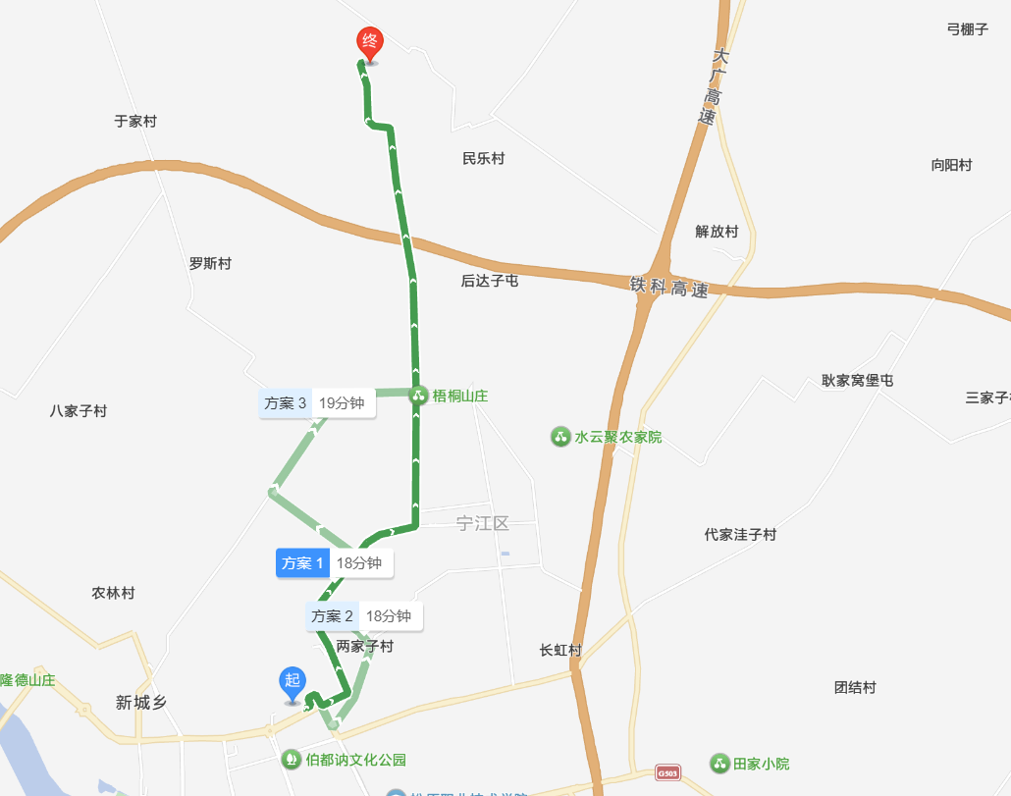

外部应急资源联系方式表
序号 | 单位 | 应急功能 | 联系电话
1 | 松原市人民政府 | 政府机构 | 0438-2100031
2 | 松原市人民政府办公室 | 政府机构 | 0438-2108448
3 | 松原市应急管理局 | 应急管理 | 0438-2165005
4 | 松原市住建局 | 行业主管 | 0438-2992020
5 | 松原市消防救援支队江北大队 | 应急救援 | 0438-2100929
6 | 医疗救援中心 | 救治 | 120
7 | 治安报警 | 治安 | 110

医疗资源联系电话
序号 | 单位 | 地址 | 联系电话
1 | 急救中心 |  | 120
2 | 松原市中心医院 | 宁江区和平路2555号 | 0438-3123263

三、应急物资储备
- 应急物资
- 车辆
现场人身伤害应急运送伤员车辆：吉J8R89L，由高耸负责兼司机，运送到离施工现场36公里的松原市中心医院救治，车程29～32分钟左右，司机电话：13278587915。
- 常备药品
现场常备消毒用品、急救物品（绷带、无菌敷料）及各种常用小夹板、担架、止血袋、氧气袋等物资。
名称 | 规格 | 数量
医疗箱 | ABS多层便携式大号急救箱（400mm×300mm×200mm） | 1
绷带 | 1.医用纱布绷带：5cm×6m；2.弹性绷带：7.5cm×4.5m | 1
无菌敷料 | 无菌纱布块10cm×10cm（8层，独立包装） | 3
夹板 | 医用可塑高分子骨折夹板（大、中、小号套装） | 5
担架 | 铝合金折叠帆布担架（承重≥150kg，展开尺寸2100×550mm） | 1
止血带 | 卡扣式医用止血带（宽2.5cm，长45cm）
氧气袋 | 42L大容量便携式医用氧气袋（带充气管）
千斤顶 | 机械式液压千斤顶额定载重20T
液压切割机 | 便携式消防液压破拆切割机（工作压力63MPa，最大切割厚度≥16mm）
- 计算书及相关施工图纸

9.1危险性分析计算书
计算依据：
1.《建筑施工脚手架安全技术统一标准》GB51210-2016
2.《混凝土结构设计标准》GB/T50010-2010
3.《建筑结构荷载规范》GB50009-2012
4.《钢结构设计标准》GB50017-2017
5.《危险性较大的分部分项工程安全管理规定》建办质〔2018〕31号文
6.《施工脚手架通用规范》GB55023-2022
7.《建筑结构可靠性设计统一标准》GB50068-2018
一、信息参数
图纸信息
楼板最大板厚a(mm) | 150 | 楼板上是否存在如采光井，管道井等孔洞 | 是
最大建筑层高H(m) | 35.1 | 上层建筑物平面的外轮廓与下层的关系 | 凹进
楼宇之间是否存在混凝土结构空中连廊 | 否 | 混凝土结构梁、板的最大跨度B(m) | 14
混凝土梁的最大截面尺寸b(mm)×h(mm) | 400×1300 | 是否存在支架搭设高度大于水平投影宽度且相对独立无联系构件的混凝土模板支架工程 | 否
是否存在斜屋面、斜梁、斜柱等混凝土结构 | 否 | 可变荷载调整系数γL | 0.9
荷载条件
施工荷载标准值Q_{1k}(kN/m²) | 2.5
模板及其支架自重标准值G_{1k}(kN/m²) | 0.9 | 新浇筑混凝土自重标准值G_{2k}(kN/m³) | 24
钢筋自重标准值G_{3k}(kN/m³) |  | 楼板 | 1.1
 |  | 梁 | 1.5
二、危险性分析
1模板支架搭设高度H：35.1m≥8m
2模板支架搭设跨度B：14m＜18m
3施工总荷载：
S=1.3×(G_{1k}+G_{2k}×a+G_{3k}×a)+1.5×γ_{L}×Q_{1k}
=1.3×(0.9+24×0.15+1.1×0.15)+1.5×0.9×2.5
=9.44kN/m²<15kN/m²
4集中线荷载：
S=b[1.3×(G_{1k}+G_{2k}×h+G_{3k}×h)+1.5×γ_{L}×Q_{1k}]
=0.4×[1.3×(0.9+24×1.3+1.5×1.3)+1.5×0.9×2.5]
=19.056kN/m<20kN/m
综上可知，根据住房和城乡建设部办公厅关于实施《危险性较大的分部分项工程安全管理规定》有关问题的通知建办质〔2018〕31号，此模板工程属“超过一定规模的危险性较大的分部分项工程范围”，条文规定：施工单位应当组织专家对专项方案进行论证。施工单位应当根据论证报告修改完善专项方案，专项施工方案应当由施工单位技术负责人审核签字、加盖单位公章，并由总监理工程师审查签字、加盖执业印章后方可实施。
三、特别提醒
根据界面参数填写的工程信息、荷载条件和初步支撑设计情况，软件基于相关规范和工程经验，针对本工程特点，提出如下建议，供用户鉴别采纳。
项目 | 提醒内容
楼板上存在如采光井，管道等孔洞 | 1空洞上层顶板模板支架搭设的高度，不取楼层层高，而取待浇筑混凝土顶面至立杆底部支撑面之间的高度。  2当洞边梁与空洞上层顶板的立杆共用时，应注意此立杆受力，须按最不利工况进行荷载组合。  3孔洞上层顶板的模板支架在搭设时，应注意水平外连装置和洞口边防护的设置。  4管道井之类的施工脚手架或模板支架，应注意水平防护网的搭设。
上层建筑物平面的外轮廓与下层的关系是凹进 | 1上层结构的施工外脚手架很可能会落在下层结构的顶板上，应注意下层结构顶板的模板支架拆除的时间，外脚手架搭设的高度和荷载作用，或对此顶板进行承载能力验算。

9.2梁模板（盘扣式，梁板立柱不共用）计算书（烟气净化辅助车间35m标高WKL3）
计算依据：
1.《建筑施工承插型盘扣式钢管脚手架安全技术标准》JGJ/T231-2021
2.《混凝土结构设计标准》GB/T50010-2010
3.《建筑结构荷载规范》GB50009-2012
4.《钢结构设计标准》GB50017-2017
5.《施工脚手架通用规范》GB55023-2022
6.《混凝土结构通用规范》GB55008-2021
7.《钢结构通用规范》GB55006-2021
8.《工程结构通用规范》GB55001-2021
一、工程属性
新浇混凝土梁名称 | 烟气净化辅助车间35m标高WKL3 | 混凝土梁计算截面尺寸（mm×mm） | 400×1300
梁侧楼板计算厚度（mm） | 150 | 模板支架高度H(m) | 35.1
模板支架横向长度B(m) | 14 | 模板支架纵向长度L(m) | 39.25
二、荷载设计
模板及其支架自重标准值G_{1k}(kN/m²) | 面板 |  | 0.1
模板及其支架自重标准值G_{1k}(kN/m²) | 面板及小梁 |  | 0.3
模板及其支架自重标准值G_{1k}(kN/m²) | 楼板模板 |  | 0.5
新浇筑混凝土自重标准值G_{2k}(kN/m³) | 24
混凝土梁钢筋自重标准值G_{3k}(kN/m³) | 1.5 | 混凝土板钢筋自重标准值G_{3k}(kN/m³) | 1.1
施工人员及设备荷载标准值Q_{1k}(kN/m²) | 2.5
泵送、倾倒混凝土等因素产生的水平荷载标准值Q_{2k}(kN/m) | 0.085
风荷载标准值ω_{k}(kN/m²) | 基本风压ω₀(kN/m²) | 0.3 | 非自定义：0.561
风荷载标准值ω_{k}(kN/m²) | 地基粗糙程度 | B类（城市郊区） | 非自定义：0.561
风荷载标准值ω_{k}(kN/m²) | 模板支架顶部距地面高度（m） | 33.8 | 非自定义：0.561
风荷载标准值ω_{k}(kN/m²) | 风压高度变化系数μ_{z} | 1.439 | 非自定义：0.561
风荷载标准值ω_{k}(kN/m²) | 风荷载体型系数μ_{s} | 1.3 | 非自定义：0.561
风荷载作用方向 | 沿模板支架横向作用
三、模板体系设计
结构重要性系数γ₀ | 1.1
脚手架安全等级 | I级
新浇混凝土梁支撑方式 | 梁两侧有板，梁底小梁平行梁跨方向
梁跨度方向立杆纵距是否相等 | 是
梁跨度方向立杆间距l_{a}(mm) | 900
梁底两侧立杆横向间距l_{b}(mm) | 600
最大步距h(mm) | 1500
顶层步距h'(mm) | 500
可调托座伸出顶层水平杆的悬臂长度a(mm) | 500
新浇混凝土楼板立杆纵横向间距l'_{a}(mm）、l'_{b}(mm) | 900、900
混凝土梁距梁底两侧立杆中的位置 | 居中
梁底左侧立杆距梁中心线距离（mm） | 300
板底左侧立杆距梁中心线距离s₁(mm) | 600
板底右侧立杆距梁中心线距离s₂(mm) | 600
梁底增加立杆根数 | 1
梁底增加立杆布置方式 | 按混凝土梁梁宽均分
梁底增加立杆依次距梁底左侧立杆距离（mm） | 300
梁底支撑小梁最大悬挑长度（mm） | 200
梁底支撑小梁根数 | 5
梁底支撑小梁间距（mm） | 100
每纵距内附加梁底支撑主梁根数 | 0
承载力设计值调整系数γ_{R} | 1
结构表面的要求 | 结构表面外露
模板及支架计算依据 | 《建筑施工承插型盘扣式钢管脚手架安全技术标准》JGJ/T231-2021
梁底支撑主梁左侧悬挑长度a₁(mm) | 0
梁底支撑主梁右侧悬挑长度a₂(mm) | 0
设计简图如下：
平面图
立面图
四、面板验算
面板类型 | 覆面木胶合板 | 面板厚度t(mm) | 15
面板抗弯强度设计值[f](N/mm²) | 15 | 面板抗剪强度设计值[τ](N/mm²) | 1.4
面板弹性模量E(N/mm²) | 10000
取梁纵向单位宽度b=1000mm，按四等跨连续梁计算：
W＝bh²/6=1000×15×15/6＝37500mm^{3,}I＝bh³/12=1000×15×15×15/12＝281250mm⁴
面板承受梁截面方向线荷载设计值：
q₁₌γ₀×[1.3×(G_{1k}+(G_{2k}+G_{3k})×h)+1.5×Q_{1k}]×b=1.1×[1.3×(0.1+(24+1.5)×1.3)+1.5×2.5]×1＝51.673kN/m
计算简图如下：
1.强度验算
q_{1静}＝γ₀×1.3×(G_{1k}+(G_{2k}+G_{3k})×h)×b＝1.1×1.3×(0.1+(24+1.5)×1.3)×1＝47.548kN/m
q_{1活}＝γ₀×1.5×Q_{1k}×b＝1.1×1.5×2.5×1＝4.125kN/m
M_{max}＝0.107q_{1静}L²+0.121q_{1活}L²＝0.107×47.548×0.1²+0.121×4.125×0.1²＝0.056kN·m
σ=M_{max}/W＝0.056×10⁶/37500＝1.49N/mm²≤[f]/γ_{R}=15/1＝15N/mm²
满足要求！
2.挠度验算
面板承受梁截面方向线荷载标准值：
q₂＝1×(G_{1k}+(G_{2k}+G_{3k})×h)×b＝1×(0.1+(24+1.5)×1.3)×1＝33.25kN/m
ν_{max}＝0.632q₂L⁴/(100EI)=0.632×33.25×100⁴/(100×10000×281250)＝0.007mm≤[ν]=L/400＝100/400＝0.25mm
满足要求！
3.支座反力计算
设计值（承载能力极限状态）
R₁=R₅=0.393q_{1静}L+0.446q_{1活}L=0.393×47.548×0.1+0.446×4.125×0.1＝2.053kN
R₂=R₄=1.143q_{1静}L+1.223q_{1活}L=1.143×47.548×0.1+1.223×4.125×0.1＝5.939kN
R₃=0.928q_{1静}L+1.142q_{1活}L=0.928×47.548×0.1+1.142×4.125×0.1＝4.883kN
标准值（正常使用极限状态）
R₁'=R₅'=0.393q₂L=0.393×33.25×0.1＝1.307kN
R₂'=R₄'=1.143q₂L=1.143×33.25×0.1＝3.8kN
R₃'=0.928q₂L=0.928×33.25×0.1＝3.086kN
五、小梁验算
小梁类型 | 方木 | 小梁截面类型（mm） | 60×80
小梁抗弯强度设计值[f](N/mm²) | 15.44 | 小梁抗剪强度设计值[τ](N/mm²) | 1.78
小梁截面抵抗矩W(cm³) | 64 | 小梁弹性模量E(N/mm²) | 9350
小梁截面惯性矩I(cm⁴) | 256 | 小梁计算方式 | 二等跨连续梁
板底左侧立杆距离梁中心线距离s₁(mm) | 600 | 板底右侧立杆距离梁中心线距离s₂(mm) | 600
主梁间距l₁(mm) | 900
1.梁底各道小梁线荷载计算
分别计算梁底各道小梁所受线荷载，其中梁侧楼板的荷载取板底立杆至梁侧边一半的荷载。
小梁自重设计值：q₂=γ₀×1.3×G_{1k}×梁宽/(小梁根数-1)=1.1×1.3×(0.3-0.1)×0.4/4=0.029kN/m
1）左侧小梁线荷载设计值计算
梁底面板传递给左边小梁线荷载：q_{1左}＝R₁/b=2.053/1＝2.053kN/m
小梁自重：q₂=0.029kN/m
梁左侧模板传递给左边小梁荷载q_{3左}=γ₀×1.3×G_{1k}×（梁高-板厚）=1.1×1.3×0.5×(1.3-0.15)=0.822kN/m
梁左侧楼板传递给左边小梁荷载q_{4左}=γ₀×[1.3×(G_{1k}+(G_{2k}+G_{3k})×h)+1.5×Q_{1k}]×(s₁-梁宽/2)/2=1.1×[1.3×(0.5+(24+1.1)×0.15)+1.5×2.5]×(0.6-0.4/2)/2=2.045kN/m
左侧小梁总荷载q_{左}＝q_{1左}+q₂+q_{3左}+q_{4左}=2.053+0.029+0.822+2.045=4.948kN/m
2）中间小梁线荷载设计值计算
梁底面板传递给中间小梁最大线荷载：q_{1中}＝Max[R₂,R₃,R₄]/b=Max[5.939,4.883,5.939]/1=5.939kN/m
小梁自重：q₂=0.029kN/m
中间小梁总荷载q_{中}=q_{1中}+q₂=5.939+0.029=5.968kN/m
3）右侧小梁线荷载设计值计算
梁底面板传递给右边小梁线荷载：q_{1右}＝R₅/b=2.053/1＝2.053kN/m
小梁自重：q₂=0.029kN/m
梁右侧模板传递给右边小梁荷载q_{3右}=γ₀×1.3×G_{1k}×（梁高-板厚）=1.1×1.3×0.5×(1.3-0.15)=0.822kN/m
梁右侧楼板传递给右边小梁荷载q_{4右}=γ₀×[1.3×(G_{1k}+(G_{2k}+G_{3k})×h)+1.5×Q_{1k}]×(s₂-梁宽/2)/2=1.1×[1.3×(0.5+(24+1.1)×0.15)+1.5×2.5]×(0.6-0.4/2)/2=2.045kN/m
右侧小梁总荷载q_{右}＝q_{1右}+q₂+q_{3右}+q_{4右}=2.053+0.029+0.822+2.045=4.948kN/m
4）各道小梁最大线荷载设计值计算
小梁最大荷载q=Max[q_{左},q_{中},q_{右}]=Max[4.948,5.968,4.948]=5.968kN/m
5）各道小梁最大线荷载标准值计算
参考小梁线荷载设计值计算步骤，将荷载标准值代入后得到：
小梁最大荷载标准值：q'=Max[q_{左}',q_{中}',q_{右}']=Max[2.755,3.82,2.755]=3.82kN/m
为简化计算，按二等跨连续梁和悬臂梁分别计算，如下图：

2.抗弯验算
M_{max}＝max[0.125ql₁²，0.5ql₂²]＝max[0.125×5.968×0.9²，0.5×5.968×0.2²]＝0.604kN·m
σ=M_{max}/W=0.604×10⁶/64000=9.442N/mm²≤[f]/γ_{R}=15.44/1=15.44N/mm²
满足要求！
3.抗剪验算
V_{max}＝max[0.625ql₁，ql₂]＝max[0.625×5.968×0.9，5.968×0.2]＝3.357kN
τ_{max}=3V_{max}/(2bh₀)=3×3.357×1000/(2×60×80)＝1.049N/mm²≤[τ]/γ_{R}=1.78/1=1.78N/mm²
满足要求！
4.挠度验算
ν₁＝0.521q'l₁⁴/(100EI)＝0.521×3.82×900⁴/(100×9350×256×10⁴)＝0.546mm≤[ν]=l₁/400＝900/400＝2.25mm
ν₂＝q'l₂⁴/(8EI)＝3.82×200⁴/(8×9350×256×10⁴)＝0.032mm≤[ν]=2l₂/400＝2×200/400＝1mm
满足要求！
5.支座反力计算
承载能力极限状态
R_{max}=max[1.25qL₁,0.375qL₁+qL₂]=max[1.25×5.968×0.9,0.375×5.968×0.9+5.968×0.2]=6.714kN
同理可得：
将各道小梁所受线荷载设计值参照以上步骤分别代入，得到梁底支撑各道小梁所受最大支座反力设计值依次为R₁=5.567kN,R₂=6.714kN,R₃=5.526kN,R₄=6.714kN,R₅=5.567kN
正常使用极限状态
R_{max}'=max[1.25q'L₁,0.375q'L₁+q'L₂]=max[1.25×3.82×0.9,0.375×3.82×0.9+3.82×0.2]=4.298kN
同理可得：
各道小梁所受线荷载标准值参照以上步骤分别代入，得到梁底支撑各道小梁所受最大支座反力标准值依次为R₁'=3.099kN,R₂'=4.298kN,R₃'=3.494kN,R₄'=4.298kN,R₅'=3.099kN
六、主梁验算
主梁类型 | 钢管 | 主梁截面类型（mm） | Ф48×3
主梁计算截面类型（mm） | Ф48×3 | 主梁抗弯强度设计值[f](N/mm²) | 205
主梁抗剪强度设计值[τ](N/mm²) | 120 | 主梁截面抵抗矩W(cm³) | 4.49
主梁弹性模量E(N/mm²) | 206000 | 主梁截面惯性矩I(cm⁴) | 10.78
可调托座内主梁根数 | 1
承载能力极限状态
单根主梁自重设计值：q=1.1×1.3×0.033=0.048kN/m
正常使用极限状态
单根主梁自重标准值：q'=1×0.033=0.033kN/m
1.抗弯验算
主梁弯矩图（kN·m）
σ=M_{max}/W=0.621×10⁶/4490=138.294N/mm²≤[f]/γ_{R}=205/1=205N/mm²
满足要求！
2.抗剪验算
主梁剪力图（kN）
V_{max}＝8.409kN
τ_{max}=2V_{max}/A=2×8.409×1000/424＝39.665N/mm²≤[τ]/γ_{R}=120/1=120N/mm²
满足要求！
3.挠度验算
主梁变形图（mm）
ν_{max}=0.066mm≤[ν]=L/400=300/400=0.75mm
满足要求！
4.支座反力计算
承载能力极限状态
支座反力依次为R₁=3.886kN，R₂=22.342kN，R₃=3.888kN
七、可调托座验算
荷载传递至立杆方式 | 可调托座 | 可调托座承载力设计值[N](kN) | 100
可调托座最大受力N＝max[R₁，R₂，R₃]＝22.342kN≤[N]/γ_{R}=100/1=100kN
满足要求！
八、立杆验算
立杆钢管截面类型（mm） | Φ60.3×3.2 | 立杆钢管计算截面类型（mm） | Φ60.3×3.2
钢材等级 | Q355 | 立杆截面面积A(mm²) | 574
回转半径i(mm) | 20.2 | 立杆截面抵抗矩W(cm³) | 7.78
支架立杆计算长度修正系数η | 1.05 | 悬臂端计算长度折减系数k | 0.6
支撑架搭设高度调整系数β_{H} | 1.2 | 架体顶层步距修正系数γ | 1.5
抗压强度设计值[f](N/mm²) | 300 | 支架自重标准值q(kN/m) | 0.15
步距h(mm) | 1500 | 顶层步距h'(mm) | 500
可调托座伸出顶层水平杆的悬臂长度a(mm) | 500
1.长细比验算
h_{max}=max(β_{H}ηh,β_{H}γh'+2ka)=max(1.2×1.05×1500,1.2×1.5×500+2×0.6×500)=1890mm
λ=h_{max}/i=1890/20.2=93.564≤[λ]=150
长细比满足要求！
查表得，φ＝0.527
2.风荷载计算
M_{w=}γ₀×φ_{c}×1.5×ω_{k}×l_{a}×h²/10＝1.1×0.9×1.5×0.561×0.9×1.5²/10＝0.169kN·m
3.稳定性计算
根据《建筑施工承插型盘扣式钢管脚手架安全技术标准》JGJ/T231-2021公式5.3.1-2，考虑风荷载时，可变荷载需考虑0.9组合系数：
1）面板验算
q₁＝1.1×[1.3×(0.1+(24+1.5)×1.3)+1.5×0.9×2.5]×1＝51.26kN/m
2）小梁验算
q₁＝max{2.034+1.1×1.3×[(0.3-0.1)×0.4/4+0.5×(1.3-0.15)]+1.1×[1.3×(0.5+(24+1.1)×0.15)+1.5×0.9×2.5]×max[0.6-0.4/2，0.6-0.4/2]/2×1，5.889+1.1×1.3×(0.3-0.1)×0.4/4}=5.917kN/m
同上四～六计算过程，可得：
R₁＝3.819kN,R₂＝22.082kN,R₃＝3.821kN
立杆最大受力N_{w}＝max[R₁，R₂，R₃]+γ₀×1.3×每米立杆自重×(H-梁高)+M_{w}/l_{b}＝max[3.819，22.082，3.821]+1.1×1.3×0.15×(35.1-1.3)+0.169/0.6＝29.614kN
f＝N_{w}/(φA)+M_{w}/W＝29613.707/(0.527×574)+0.169×10⁶/7780＝119.62N/mm²≤[f]/γ_{R}=300/1=300N/mm²
满足要求！
九、高宽比验算
根据《建筑施工承插型盘扣式钢管脚手架安全技术标准》JGJ/T231-2021第6.2.1:支撑架的高宽比宜控制在3以内
H/B=35.1/14=2.507≤3
满足要求！
十、架体抗倾覆验算
模板支架高度H(m) | 35.1 | 模板支架纵向长度L(m) | 39.25
模板支架横向长度B(m) | 14
混凝土浇筑前，倾覆力矩主要由风荷载产生，抗倾覆力矩主要由模板及支架自重产生
M_{T}=γ₀×φ_{c}×γ_{Q}(ω_{k}LH²/2)=1.1×1×1.5×(0.561×39.25×35.1²/2)=22380.547kN·m
M_{R}=γ_{G}[G_{1k}+0.15×H/(l_{a}'×l_{b}')]LB²/2=0.9×[0.5+0.15×35.1/(0.9×0.9)]×39.25×14²/2=24232.95kN·m
M_{T}=22380.547kN·m≤M_{R}=24232.95kN·m
满足要求！
混凝土浇筑时，倾覆力矩主要由泵送、倾倒混凝土等因素产生的水平荷载产生，抗倾覆力矩主要由钢筋、混凝土、模板及支架自重产生
M_{T}=γ₀×φ_{c}×γ_{Q}(Q_{2k}LH)=1.1×1×1.5×(0.085×39.25×35.1)=193.219kN·m
M_{R}=γ_{G}[G_{1k}+(G_{2k}+G_{3k})h₀+0.15×H/(l_{a}'×l_{b}')]LB²/2=0.9×[0.5+(24+1.1)×0.15+0.15×35.1/(0.9×0.9)]×39.25×14²/2=37266.815kN·m
M_{T}=193.219kN·m≤M_{R}=37266.815kN·m
满足要求！
十一、立杆支承面承载力验算
支撑层楼板厚度h(mm) | 200 | 混凝土强度等级 | C20
混凝土的龄期（天） | 7 | 混凝土的实测抗压强度f_{c}(N/mm²) | 5.568
混凝土的实测抗拉强度f_{t}(N/mm²) | 0.638 | 立杆垫板长a(mm) | 200
立杆垫板宽b(mm) | 200
F₁=N=29.614kN
1.受冲切承载力计算
根据《混凝土结构设计规范》GB50010-2010第6.5.1条规定，见下表
公式 | 参数剖析
F_{l}≤(0.7β_{h}f_{t}+0.25σ_{pc},m)ηu_{m}h₀ | F₁ | 局部荷载设计值或集中反力设计值
F_{l}≤(0.7β_{h}f_{t}+0.25σ_{pc},m)ηu_{m}h₀ | β_{h} | 截面高度影响系数：当h≤800mm时，取β_{h}=1.0；当h≥2000mm时，取β_{h}=0.9；中间线性插入取用。
F_{l}≤(0.7β_{h}f_{t}+0.25σ_{pc},m)ηu_{m}h₀ | f_{t} | 混凝土轴心抗拉强度设计值
F_{l}≤(0.7β_{h}f_{t}+0.25σ_{pc},m)ηu_{m}h₀ | σ_{pc},m | 临界面周长上两个方向混凝土有效预压应力按长度的加权平均值，其值控制在1.0—3.5N/㎜²范围内
F_{l}≤(0.7β_{h}f_{t}+0.25σ_{pc},m)ηu_{m}h₀ | u_{m} | 临界截面周长：距离局部荷载或集中反力作用面积周边h0/2处板垂直截面的最不利周长。
F_{l}≤(0.7β_{h}f_{t}+0.25σ_{pc},m)ηu_{m}h₀ | h₀ | 截面有效高度，取两个配筋方向的截面有效高度的平均值
η=min(η₁,η₂)η₁=0.4+1.2/β_{s},η₂=0.5+as×h₀/4U_{m} | η₁ | 局部荷载或集中反力作用面积形状的影响系数
η=min(η₁,η₂)η₁=0.4+1.2/β_{s},η₂=0.5+as×h₀/4U_{m} | η₂ | 临界截面周长与板截面有效高度之比的影响系数
η=min(η₁,η₂)η₁=0.4+1.2/β_{s},η₂=0.5+as×h₀/4U_{m} | β_{s} | 局部荷载或集中反力作用面积为矩形时的长边与短边尺寸比较，β_{s}不宜大于4：当β_{s}<2时取β_{s}=2，当面积为圆形时，取β_{s}=2
η=min(η₁,η₂)η₁=0.4+1.2/β_{s},η₂=0.5+as×h₀/4U_{m} | a_{s} | 板柱结构类型的影响系数：对中柱，取a_{s}=40，对边柱，取a_{s}=30：对角柱，取a_{s}=20
说明 | 本工程无预应力，不考虑上式中σ_{pc},m之值，将其取为0。
可得：β_{h}=1，f_{t}=0.638N/mm²，η=1，h₀=h-20=180mm，
u_{m}=2[(a+h₀)+(b+h₀)]=1520mm
F=(0.7β_{h}f_{t}+0.25σ_{pc，m})ηu_{m}h₀=(0.7×1×0.638+0.25×0)×1×1520×180/1000=122.19kN≥F₁=29.614kN
满足要求！
2.局部受压承载力计算
根据《混凝土结构设计规范》GB50010-2010第6.6.1条规定，见下表
公式 | 参数剖析
F_{l}≤1.35β_{c}β_{l}f_{c}A_{ln} | F₁ | 局部受压面上作用的局部荷载或局部压力设计值
F_{l}≤1.35β_{c}β_{l}f_{c}A_{ln} | f_{c} | 混凝土轴心抗压强度设计值；可按本规范表4.1.4-1取值
F_{l}≤1.35β_{c}β_{l}f_{c}A_{ln} | β_{c} | 混凝土强度影响系数，按本规范第6.3.1条的规定取用
F_{l}≤1.35β_{c}β_{l}f_{c}A_{ln} | β_{l} | 混凝土局部受压时的强度提高系数
F_{l}≤1.35β_{c}β_{l}f_{c}A_{ln} | A_{ln} | 混凝土局部受压净面积
β_{l}=(A_{b}/A_{l})^{1/2} | A_{l} | 混凝土局部受压面积
β_{l}=(A_{b}/A_{l})^{1/2} | A_{b} | 局部受压的计算底面积，按本规范第6.6.2条确定
可得：f_{c}=5.568N/mm²，β_{c}=1，
β_{l}=(A_{b}/A_{l})^{1/2}=[(a+2b)×(b+2b)/(ab)]^{1/2}=[(600)×(600)/(200×200)]^{1/2}=3,A_{ln}=ab=40000mm²
F=1.35β_{c}β_{l}f_{c}A_{ln}=1.35×1×3×5.568×40000/1000=902.016kN≥F₁=29.614kN
满足要求！

9.3板模板（盘扣式）计算书（烟气净化辅助车间1/23-1/25轴屋面板，标高35.00m）
计算依据：
1.《建筑施工模板安全技术规范》JGJ162-2008
2.《建筑施工承插型盘扣式钢管脚手架安全技术标准》JGJ/T231-2021
3.《混凝土结构设计标准》GB/T50010-2010
4.《建筑结构荷载规范》GB50009-2012
5.《钢结构设计标准》GB50017-2017
6.《施工脚手架通用规范》GB55023-2022
7.《混凝土结构通用规范》GB55008-2021
8.《钢结构通用规范》GB55006-2021
9.《工程结构通用规范》GB55001-2021
一、工程属性
新浇混凝土楼板名称 | 烟气净化辅助车间1/23-1/25轴屋面板，标高35.00m | 新浇混凝土楼板计算厚度（mm） | 150
模板支架高度H(m) | 35.1 | 模板支架纵向长度L(m) | 39.25
模板支架横向长度B(m) | 14
二、荷载设计
模板及其支架自重标准值G_{1k}(kN/m²) | 面板 |  | 0.1
模板及其支架自重标准值G_{1k}(kN/m²) | 面板及小梁 |  | 0.3
模板及其支架自重标准值G_{1k}(kN/m²) | 楼板模板 |  | 0.5
混凝土自重标准值G_{2k}(kN/m³) | 24 | 钢筋自重标准值G_{3k}(kN/m³) | 1.1
施工人员及设备产生的荷载标准值Q_{1k}(kN/m²) | 2.5
泵送、倾倒混凝土等因素产生的水平荷载标准值Q_{2k}(kN/m²) | 0.085
风荷载标准值ω_{k}(kN/m²) | 基本风压ω₀(kN/m²) | 0.45 | 0.327
风荷载标准值ω_{k}(kN/m²) | 地基粗糙程度 | B类（城市郊区） | 0.327
风荷载标准值ω_{k}(kN/m²) | 模板支架顶部距地面高度（m） | 34.95 | 0.327
风荷载标准值ω_{k}(kN/m²) | 风压高度变化系数μ_{z} | 1.454 | 0.327
风荷载标准值ω_{k}(kN/m²) | 风荷载体型系数μ_{s} | 0.5 | 0.327
风荷载作用方向 |  | 沿模板支架横向作用
三、模板体系设计
结构重要性系数γ₀ | 1.1 | 脚手架安全等级 | I级
主梁布置方向 | 平行立杆纵向方向 | 立杆纵向间距l_{a}(mm) | 900
立杆横向间距l_{b}(mm) | 900 | 步距h(mm) | 1500
顶层步距hˊ(mm) | 500 | 支架可调托座支撑点至顶层水平杆中心线的距离a(mm) | 450
小梁间距s(mm) | 400 | 小梁最大悬挑长度l₁(mm) | 150
主梁最大悬挑长度l₂(mm) | 100 | 结构表面的要求 | 结构表面外露
承载力设计值调整系数γ_{R} | 1
设计简图如下：
模板设计平面图
纵向剖面图
横向剖面图
四、面板验算
面板类型 | 覆面木胶合板 | 面板厚度t(mm) | 15
面板抗弯强度设计值[f](N/mm²) | 15 | 面板抗剪强度设计值[τ](N/mm²) | 1.4
面板弹性模量E(N/mm²) | 10000 | 面板计算方式 | 简支梁
按简支梁，取1m单位宽度计算。
W＝bh²/6=1000×15×15/6＝37500mm^{3,}I＝bh³/12=1000×15×15×15/12＝281250mm⁴
1.荷载计算
面板承受的单位宽度线荷载设计值：q₁＝γ₀×[1.3×(G_{1k}+(G_{2k}+G_{3k})×h)+1.5×Q_{1k}]×b=1.1×[1.3×(0.1+(24+1.1)×0.15)+1.5×2.5]×1=9.652kN/m
计算简图如下：
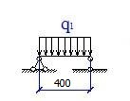
2.强度验算
M_{max}＝q₁l²/8＝9.652×0.4²/8＝0.193kN·m
σ=M_{max}/W＝0.193×10⁶/37500＝5.148N/mm²≤[f]/γ_{R}=15/1＝15N/mm²
满足要求！
3.挠度验算
面板承受的单位宽度线荷载标准值：q＝(1×(G_{1k}+(G_{2k}+G_{3k})×h))×b=(1×(0.1+(24+1.1)×0.15))×1＝3.865kN/m
ν_{max}＝5ql⁴/(384EI)=5×3.865×400⁴/(384×10000×281250)=0.458mm
ν=0.458mm≤[ν]=L/400＝400/400＝1mm
满足要求！
五、小梁验算
小梁类型 | 方木 | 小梁截面类型（mm） | 60×80
小梁抗弯强度设计值[f](N/mm²) | 15.444 | 小梁抗剪强度设计值[τ](N/mm²) | 1.782
小梁截面抵抗矩W(cm³) | 64 | 小梁弹性模量E(N/mm²) | 9350
小梁截面惯性矩I(cm⁴) | 256 | 小梁计算方式 | 二等跨连续梁
小梁间距s(mm) | 400
1.荷载计算
小梁承受的线荷载设计值：q₁＝γ₀×[1.3×(G_{1k}+(G_{2k}+G_{3k})×h)+1.5×Q_{1k}]×s=1.1×[1.3×(0.3+(24+1.1)×0.15)+1.5×2.5]×0.4＝3.975kN/m
计算简图如下：
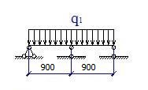
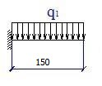
2.强度验算
q_{1静}=γ₀×1.3×(G_{1k}+(G_{2k}+G_{3k})×h)×s=1.1×1.3×(0.3+(24+1.1)×0.15)×0.4=2.325kN/m
q_{1活}=γ₀×1.5×Q_{1k}×s=1.1×1.5×2.5×0.4=1.65kN/m
M₁＝0.125q_{1静}L²+0.125q_{1活}L²＝0.125×2.325×0.9²+0.125×1.65×0.9²＝0.402kN·m
M₂＝q₁L₁²/2=3.975×0.15²/2＝0.045kN·m
M_{max}＝max[M₁，M₂]＝max[0.402，0.045]＝0.402kN·m
σ=M_{max}/W=0.402×10⁶/64000=6.289N/mm²≤[f]/γ_{R}=15.444/1=15.444N/mm²
满足要求！
3.抗剪验算
V₁＝0.625q_{1静}L+0.625q_{1活}L＝0.625×2.325×0.9+0.625×1.65×0.9＝2.236kN
V₂＝q₁L₁＝3.975×0.15＝0.596kN
V_{max}＝max[V₁，V₂]＝max[2.236，0.596]＝2.236kN
τ_{max}=3V_{max}/(2bh₀)=3×2.236×1000/(2×60×80)＝0.699N/mm²≤[τ]/γ_{R}=1.782/1=1.782N/mm²
满足要求！
4.挠度验算
小梁承受的线荷载标准值q：q=(1×(G_{1k}+(G_{2k}+G_{3k})×h))×s=(1×(0.3+(24+1.1)×0.15))×0.4=1.626kN/m
挠度，跨中ν_{max}＝0.521qL⁴/(100EI)=0.521×1.626×900⁴/(100×9350×256×10⁴)＝0.232mm≤[ν]＝L/400＝900/400＝2.25mm；
悬臂端ν_{max}＝ql₁⁴/(8EI)=1.626×150⁴/(8×9350×256×10⁴)＝0.004mm≤[ν]＝2×l₁/400＝2×150/400＝0.75mm
满足要求！
5.支座反力计算
承载能力极限状态
中间支座的最大支座反力设计值：R_{max}＝1.25q₁L＝1.25×3.975×0.9＝4.472kN
边支座的最大支座反力设计值：R₁＝(0.375q_{1静}+0.437q_{1活})L+q₁l₁＝(0.375×2.325+0.437×1.65)×0.9+3.975×0.15＝2.03kN
正常使用极限状态
中间支座的最大支座反力标准值：R'_{max}＝1.25qL＝1.25×1.626×0.9＝1.829kN
边支座的最大支座反力标准值：R'₁＝0.375qL+ql₁＝0.375×1.626×0.9+1.626×0.15＝0.793kN
六、主梁验算
主梁类型 | 钢管 | 主梁截面类型（mm） | Ф48×3
主梁计算截面类型（mm） | Ф48×3 | 主梁抗弯强度设计值[f](N/mm²) | 205
主梁抗剪强度设计值[τ](N/mm²) | 120 | 主梁截面抵抗矩W(cm³) | 4.49
主梁弹性模量E(N/mm²) | 206000 | 主梁截面惯性矩I(cm⁴) | 10.78
主梁计算方式 | 三等跨连续梁 | 可调托座内主梁根数 | 2
主梁受力不均匀系数 | 0.5
承载能力极限状态
主梁2根合并，其主梁受力不均匀系数=0.5
单根主梁所受小梁支座反力设计值：R=max[R_{max},R₁]×0.5=max[4.472,2.03]×0.5=2.236kN;
单根主梁自重设计值：q=1.1×1.3×0.033=0.048kN/m
正常使用极限状态
单根主梁所受小梁支座反力标准值：R'=max[R'_{max}，R'₁]×0.5=max[1.829,0.793]×0.5=0.915kN;
单根主梁自重标准值：q'=1×0.033=0.033kN/m
计算简图如下：
主梁计算简图一
主梁计算简图二
1.抗弯验算
主梁弯矩图一（kN·m）
主梁弯矩图二（kN·m）
σ=M_{max}/W=0.46×10⁶/4490=102.48N/mm²≤[f]/γ_{R}=205/1=205N/mm²
满足要求！
2.抗剪验算
主梁剪力图一（kN）
主梁剪力图二（kN）
τ_{max}=2V_{max}/A=2×3.513×1000/424＝16.57N/mm²≤[τ]/γ_{R}=120/1=120N/mm²
满足要求！
3.挠度验算
主梁变形图一（mm）
主梁变形图二（mm）
跨中ν_{max}=0.407mm≤[ν]=900/400=2.25mm
悬挑段ν_{max}＝0.151mm≤[ν]=2×100/400=0.5mm
满足要求！
4.支座反力计算
承载能力极限状态
图一
支座反力依次为R₁=4.009kN，R₂=5.231kN，R₃=5.544kN，R₄=3.243kN
图二
支座反力依次为R₁=3.616kN，R₂=5.397kN，R₃=5.397kN，R₄=3.616kN
主梁2根合并，其主梁受力不均匀系数=0.5，因此主梁传递至立杆的集中力：
R_{max}=Max[R₁，R₂，R₃，R₄]/0.5=5.544/0.5=11.088kN
七、可调托座验算
荷载传递至立杆方式 | 可调托座 | 可调托座承载力设计值[N](kN) | 100
按上节计算可知，可调托座受力N=R_{max}=11.088kN≤[N]/γ_{R}=100/1=100kN
满足要求！
八、立杆验算
支架可调托座支撑点至顶层水平杆中心线的距离a(mm) | 450 | 立杆钢管截面类型（mm） | Φ60.3×3.2
立杆钢管计算截面类型（mm） | Φ60.3×3.2 | 钢材等级 | Q355
立杆截面面积A(mm²) | 574 | 立杆截面回转半径i(mm) | 20.2
立杆截面抵抗矩W(cm³) | 7.78 | 抗压强度设计值[f](N/mm²) | 300
支架自重标准值q(kN/m) | 0.15 | 支架立杆计算长度修正系数η | 1.05
悬臂端计算长度折减系数k | 0.6 | 支撑架搭设高度调整系数β_{H} | 1.2
架体顶层步距修正系数γ | 1.5 | 步距h(mm) | 1500
顶部步距h'(mm) | 500
1.长细比验算
l₀₁=β_{H}γh'+2ka=1.2×1.5×500+2×0.6×450=1440mm
l₀=β_{H}ηh=1.2×1.05×1500=1890mm
λ=max[l₀₁，l₀]/i=1890/20.2=93.564≤[λ]=150
满足要求！
2.立杆稳定性验算
根据《建筑施工承插型盘扣式钢管脚手架安全技术标准》JGJ/T231-2021公式5.3.1-2，考虑风荷载时，可变荷载需考虑0.9组合系数：
小梁验算
q₁₌γ₀×[1.3×(G_{1k}+(G_{2k}+G_{3k})×h)+1.5×0.9×Q_{1k}]×s=1.1×[1.3×(0.3+(24+1.1)×0.15)+1.5×0.9×2.5]×0.4=3.81kN/m
同上四～六步计算过程，可得：
R₁＝3.843kN,R₂＝5.175kN,R₃＝5.315kN,R₄＝3.467kN
R_{max}=Max[R₁,R₂,R₃,R₄]/0.5=5.315/0.5=10.63kN
顶部立杆段：
λ₁=l₀₁/i=1440.000/20.2=71.287
查表得，φ＝0.703
不考虑风荷载：
N₁=R_{max}=11.088kN
f=N₁/(ΦA)=11087.707/(0.703×574)=27.477N/mm²≤[f]/γ_{R}=300/1=300N/mm²
满足要求！
考虑风荷载：
M_{w=}γ₀×γ_{Q}φ_{c}ω_{k}×l_{a}×h²/10＝1.1×1.5×0.9×0.327×0.9×1.5²/10＝0.098kN·m
N_{1w}=R_{max}+M_{w}/l_{b}=10.63+0.098/0.9=10.739kN
f＝N_{1w}/(φA)+M_{w}/W＝10739/(0.703×574)+0.098×10⁶/7780＝39.209N/mm²≤[f]/γ_{R}=300/1=300N/mm²
满足要求！
非顶部立杆段：
λ=l₀/i=1890.000/20.2=93.564
查表得，φ₁=0.527
不考虑风荷载：
N=N₁+γ₀×γ_{G}×q×H=11.088+1.1×1.3×0.15×35.1=18.617kN
f=N/(φ₁A)=18.617×10³/(0.527×574)=61.543N/mm²≤[f]/γ_{R}=300/1=300N/mm²
满足要求！
考虑风荷载：
M_{w=}γ₀×γ_{Q}φ_{c}ω_{k}×l_{a}×h²/10＝1.1×1.5×0.9×0.327×0.9×1.5²/10＝0.098kN·m
N_{w}=R_{max}+γ₀×γ_{G}×q×H+M_{w}/l_{b}=10.63+1.1×1.3×0.15×35.1+0.098/0.9=18.268kN
f=N_{w}/(φ₁A)+M_{w}/W＝18.268×10³/(0.527×574)+0.098×10⁶/7780=72.988N/mm²≤[f]/γ_{R}=300/1=300N/mm²
满足要求！
九、高宽比验算
根据《建筑施工承插型盘扣式钢管脚手架安全技术标准》JGJ/T231-2021第6.2.1:支撑架的高宽比宜控制在3以内
H/B=35.1/14=2.507≤3
满足要求！
十、抗倾覆验算
模板支架高度H(m) | 35.1 | 模板支架纵向长度L(m) | 39.25
模板支架横向长度B(m) | 14
混凝土浇筑前，倾覆力矩主要由风荷载产生，抗倾覆力矩主要由模板及支架自重产生
M_{T}=γ₀×φ_{c}γ_{Q}(ω_{k}LH²/2)=1.1×1×1.5×(0.327×39.25×35.1²/2)=13045.346kN·m
M_{R}=γ_{G}(G_{1k}+0.15H/(l_{a}l_{b}))LB²/2=0.9×(0.5+0.15×35.1/(0.9×0.9))×39.25×14²/2=24232.95kN·m
M_{T}=13045.346kN·m≤M_{R}=24232.95kN·m
满足要求！
混凝土浇筑时，倾覆力矩主要由泵送、倾倒混凝土等因素产生的水平荷载产生，抗倾覆力矩主要由钢筋、混凝土、模板及支架自重产生
M_{T}=γ₀×φ_{c}γ_{Q}Q_{2k}×L×H=1.1×1×1.5×0.085×39.25×35.1=193.219kN·m
M_{R}=γ_{G}[(G_{2k}+G_{3k})×h₀+(G_{1k}+0.15H/(l_{a}l_{b}))]LB²/2=0.9×[(24+1.1)×0.15+(0.5+0.15×35.1/(0.9×0.9))]×39.25×14²/2=37266.815kN·m
M_{T}=193.219kN·m≤M_{R}=37266.815kN·m
满足要求！
十一、立杆支承面承载力验算
支撑层楼板厚度h(mm) | 200 | 混凝土强度等级 | C20
混凝土的龄期（天） | 7 | 混凝土的实测抗压强度f_{c}(N/mm²) | 5.568
混凝土的实测抗拉强度f_{t}(N/mm²) | 0.638 | 立杆垫板长a(mm) | 200
立杆垫板宽b(mm) | 200
F₁=N=18.617kN
1.受冲切承载力计算
根据《混凝土结构设计规范》GB50010-2010第6.5.1条规定，见下表
公式 | 参数剖析
F_{l}≤(0.7β_{h}f_{t}+0.25σ_{pc},m)ηu_{m}h₀ | F₁ | 局部荷载设计值或集中反力设计值
F_{l}≤(0.7β_{h}f_{t}+0.25σ_{pc},m)ηu_{m}h₀ | β_{h} | 截面高度影响系数：当h≤800mm时，取β_{h}=1.0；当h≥2000mm时，取β_{h}=0.9；中间线性插入取用。
F_{l}≤(0.7β_{h}f_{t}+0.25σ_{pc},m)ηu_{m}h₀ | f_{t} | 混凝土轴心抗拉强度设计值
F_{l}≤(0.7β_{h}f_{t}+0.25σ_{pc},m)ηu_{m}h₀ | σ_{pc},m | 临界面周长上两个方向混凝土有效预压应力按长度的加权平均值，其值控制在1.0—3.5N/㎜²范围内
F_{l}≤(0.7β_{h}f_{t}+0.25σ_{pc},m)ηu_{m}h₀ | u_{m} | 临界截面周长：距离局部荷载或集中反力作用面积周边h0/2处板垂直截面的最不利周长。
F_{l}≤(0.7β_{h}f_{t}+0.25σ_{pc},m)ηu_{m}h₀ | h₀ | 截面有效高度，取两个配筋方向的截面有效高度的平均值
η=min(η₁,η₂)η₁=0.4+1.2/β_{s},η₂=0.5+as×h₀/4U_{m} | η₁ | 局部荷载或集中反力作用面积形状的影响系数
η=min(η₁,η₂)η₁=0.4+1.2/β_{s},η₂=0.5+as×h₀/4U_{m} | η₂ | 临界截面周长与板截面有效高度之比的影响系数
η=min(η₁,η₂)η₁=0.4+1.2/β_{s},η₂=0.5+as×h₀/4U_{m} | β_{s} | 局部荷载或集中反力作用面积为矩形时的长边与短边尺寸比较，β_{s}不宜大于4：当β_{s}<2时取β_{s}=2，当面积为圆形时，取β_{s}=2
η=min(η₁,η₂)η₁=0.4+1.2/β_{s},η₂=0.5+as×h₀/4U_{m} | a_{s} | 板柱结构类型的影响系数：对中柱，取a_{s}=40，对边柱，取a_{s}=30：对角柱，取a_{s}=20
说明 | 本工程无预应力，不考虑上式中σ_{pc},m之值，将其取为0。
可得：β_{h}=1，f_{t}=0.638N/mm²，η=1，h₀=h-20=180mm，
u_{m}=2[(a+h₀)+(b+h₀)]=1520mm
F=(0.7β_{h}f_{t}+0.25σ_{pc，m})ηu_{m}h₀=(0.7×1×0.638+0.25×0)×1×1520×180/1000=122.19kN≥F₁=18.617kN
满足要求！
2.局部受压承载力计算
根据《混凝土结构设计规范》GB50010-2010第6.6.1条规定，见下表
公式 | 参数剖析
F_{l}≤1.35β_{c}β_{l}f_{c}A_{ln} | F₁ | 局部受压面上作用的局部荷载或局部压力设计值
F_{l}≤1.35β_{c}β_{l}f_{c}A_{ln} | f_{c} | 混凝土轴心抗压强度设计值；可按本规范表4.1.4-1取值
F_{l}≤1.35β_{c}β_{l}f_{c}A_{ln} | β_{c} | 混凝土强度影响系数，按本规范第6.3.1条的规定取用
F_{l}≤1.35β_{c}β_{l}f_{c}A_{ln} | β_{l} | 混凝土局部受压时的强度提高系数
F_{l}≤1.35β_{c}β_{l}f_{c}A_{ln} | A_{ln} | 混凝土局部受压净面积
β_{l}=(A_{b}/A_{l})^{1/2} | A_{l} | 混凝土局部受压面积
β_{l}=(A_{b}/A_{l})^{1/2} | A_{b} | 局部受压的计算底面积，按本规范第6.6.2条确定
可得：f_{c}=5.568N/mm²，β_{c}=1，
β_{l}=(A_{b}/A_{l})^{1/2}=[(a+2b)×(b+2b)/(ab)]^{1/2}=[(600)×(600)/(200×200)]^{1/2}=3,A_{ln}=ab=40000mm²
F=1.35β_{c}β_{l}f_{c}A_{ln}=1.35×1×3×5.568×40000/1000=902.016kN≥F₁=18.617kN
满足要求！

9.4梁模板（盘扣式，梁板立柱不共用）计算书（烟气净化辅助车间27.5m标高WKL2）
计算依据：
1.《建筑施工承插型盘扣式钢管脚手架安全技术标准》JGJ/T231-2021
2.《混凝土结构设计标准》GB/T50010-2010
3.《建筑结构荷载规范》GB50009-2012
4.《钢结构设计标准》GB50017-2017
5.《施工脚手架通用规范》GB55023-2022
6.《混凝土结构通用规范》GB55008-2021
7.《钢结构通用规范》GB55006-2021
8.《工程结构通用规范》GB55001-2021
一、工程属性
新浇混凝土梁名称 | 烟气净化辅助车间27.5m标高WKL2 | 混凝土梁计算截面尺寸（mm×mm） | 400×1300
梁侧楼板计算厚度（mm） | 150 | 模板支架高度H(m) | 27.6
模板支架横向长度B(m) | 14 | 模板支架纵向长度L(m) | 39.25
二、荷载设计
模板及其支架自重标准值G_{1k}(kN/m²) | 面板 |  | 0.1
模板及其支架自重标准值G_{1k}(kN/m²) | 面板及小梁 |  | 0.3
模板及其支架自重标准值G_{1k}(kN/m²) | 楼板模板 |  | 0.5
新浇筑混凝土自重标准值G_{2k}(kN/m³) | 24
混凝土梁钢筋自重标准值G_{3k}(kN/m³) | 1.5 | 混凝土板钢筋自重标准值G_{3k}(kN/m³) | 1.1
施工人员及设备荷载标准值Q_{1k}(kN/m²) | 2.5
泵送、倾倒混凝土等因素产生的水平荷载标准值Q_{2k}(kN/m) | 0.085
风荷载标准值ω_{k}(kN/m²) | 基本风压ω₀(kN/m²) | 0.45 | 非自定义：0.779
风荷载标准值ω_{k}(kN/m²) | 地基粗糙程度 | B类（城市郊区） | 非自定义：0.779
风荷载标准值ω_{k}(kN/m²) | 模板支架顶部距地面高度（m） | 26.3 | 非自定义：0.779
风荷载标准值ω_{k}(kN/m²) | 风压高度变化系数μ_{z} | 1.331 | 非自定义：0.779
风荷载标准值ω_{k}(kN/m²) | 风荷载体型系数μ_{s} | 1.3 | 非自定义：0.779
风荷载作用方向 | 沿模板支架横向作用
三、模板体系设计
结构重要性系数γ₀ | 1.1
脚手架安全等级 | I级
新浇混凝土梁支撑方式 | 梁两侧有板，梁底小梁平行梁跨方向
梁跨度方向立杆纵距是否相等 | 是
梁跨度方向立杆间距l_{a}(mm) | 900
梁底两侧立杆横向间距l_{b}(mm) | 600
最大步距h(mm) | 1500
顶层步距h'(mm) | 500
可调托座伸出顶层水平杆的悬臂长度a(mm) | 500
新浇混凝土楼板立杆纵横向间距l'_{a}(mm）、l'_{b}(mm) | 900、900
混凝土梁距梁底两侧立杆中的位置 | 居中
梁底左侧立杆距梁中心线距离（mm） | 300
板底左侧立杆距梁中心线距离s₁(mm) | 600
板底右侧立杆距梁中心线距离s₂(mm) | 600
梁底增加立杆根数 | 1
梁底增加立杆布置方式 | 按混凝土梁梁宽均分
梁底增加立杆依次距梁底左侧立杆距离（mm） | 300
梁底支撑小梁最大悬挑长度（mm） | 200
梁底支撑小梁根数 | 5
梁底支撑小梁间距（mm） | 100
每纵距内附加梁底支撑主梁根数 | 0
承载力设计值调整系数γ_{R} | 1
结构表面的要求 | 结构表面外露
模板及支架计算依据 | 《建筑施工承插型盘扣式钢管脚手架安全技术标准》JGJ/T231-2021
梁底支撑主梁左侧悬挑长度a₁(mm) | 0
梁底支撑主梁右侧悬挑长度a₂(mm) | 0
设计简图如下：
平面图
立面图
四、面板验算
面板类型 | 覆面木胶合板 | 面板厚度t(mm) | 15
面板抗弯强度设计值[f](N/mm²) | 15 | 面板抗剪强度设计值[τ](N/mm²) | 1.4
面板弹性模量E(N/mm²) | 10000
取梁纵向单位宽度b=1000mm，按四等跨连续梁计算：
W＝bh²/6=1000×15×15/6＝37500mm^{3,}I＝bh³/12=1000×15×15×15/12＝281250mm⁴
面板承受梁截面方向线荷载设计值：
q₁₌γ₀×[1.3×(G_{1k}+(G_{2k}+G_{3k})×h)+1.5×Q_{1k}]×b=1.1×[1.3×(0.1+(24+1.5)×1.3)+1.5×2.5]×1＝51.673kN/m
计算简图如下：
1.强度验算
q_{1静}＝γ₀×1.3×(G_{1k}+(G_{2k}+G_{3k})×h)×b＝1.1×1.3×(0.1+(24+1.5)×1.3)×1＝47.548kN/m
q_{1活}＝γ₀×1.5×Q_{1k}×b＝1.1×1.5×2.5×1＝4.125kN/m
M_{max}＝0.107q_{1静}L²+0.121q_{1活}L²＝0.107×47.548×0.1²+0.121×4.125×0.1²＝0.056kN·m
σ=M_{max}/W＝0.056×10⁶/37500＝1.49N/mm²≤[f]/γ_{R}=15/1＝15N/mm²
满足要求！
2.挠度验算
面板承受梁截面方向线荷载标准值：
q₂＝1×(G_{1k}+(G_{2k}+G_{3k})×h)×b＝1×(0.1+(24+1.5)×1.3)×1＝33.25kN/m
ν_{max}＝0.632q₂L⁴/(100EI)=0.632×33.25×100⁴/(100×10000×281250)＝0.007mm≤[ν]=L/400＝100/400＝0.25mm
满足要求！
3.支座反力计算
设计值（承载能力极限状态）
R₁=R₅=0.393q_{1静}L+0.446q_{1活}L=0.393×47.548×0.1+0.446×4.125×0.1＝2.053kN
R₂=R₄=1.143q_{1静}L+1.223q_{1活}L=1.143×47.548×0.1+1.223×4.125×0.1＝5.939kN
R₃=0.928q_{1静}L+1.142q_{1活}L=0.928×47.548×0.1+1.142×4.125×0.1＝4.883kN
标准值（正常使用极限状态）
R₁'=R₅'=0.393q₂L=0.393×33.25×0.1＝1.307kN
R₂'=R₄'=1.143q₂L=1.143×33.25×0.1＝3.8kN
R₃'=0.928q₂L=0.928×33.25×0.1＝3.086kN
五、小梁验算
小梁类型 | 方木 | 小梁截面类型（mm） | 60×80
小梁抗弯强度设计值[f](N/mm²) | 15.44 | 小梁抗剪强度设计值[τ](N/mm²) | 1.78
小梁截面抵抗矩W(cm³) | 64 | 小梁弹性模量E(N/mm²) | 9350
小梁截面惯性矩I(cm⁴) | 256 | 小梁计算方式 | 二等跨连续梁
板底左侧立杆距离梁中心线距离s₁(mm) | 600 | 板底右侧立杆距离梁中心线距离s₂(mm) | 600
主梁间距l₁(mm) | 900
1.梁底各道小梁线荷载计算
分别计算梁底各道小梁所受线荷载，其中梁侧楼板的荷载取板底立杆至梁侧边一半的荷载。
小梁自重设计值：q₂=γ₀×1.3×G_{1k}×梁宽/(小梁根数-1)=1.1×1.3×(0.3-0.1)×0.4/4=0.029kN/m
1）左侧小梁线荷载设计值计算
梁底面板传递给左边小梁线荷载：q_{1左}＝R₁/b=2.053/1＝2.053kN/m
小梁自重：q₂=0.029kN/m
梁左侧模板传递给左边小梁荷载q_{3左}=γ₀×1.3×G_{1k}×（梁高-板厚）=1.1×1.3×0.5×(1.3-0.15)=0.822kN/m
梁左侧楼板传递给左边小梁荷载q_{4左}=γ₀×[1.3×(G_{1k}+(G_{2k}+G_{3k})×h)+1.5×Q_{1k}]×(s₁-梁宽/2)/2=1.1×[1.3×(0.5+(24+1.1)×0.15)+1.5×2.5]×(0.6-0.4/2)/2=2.045kN/m
左侧小梁总荷载q_{左}＝q_{1左}+q₂+q_{3左}+q_{4左}=2.053+0.029+0.822+2.045=4.948kN/m
2）中间小梁线荷载设计值计算
梁底面板传递给中间小梁最大线荷载：q_{1中}＝Max[R₂,R₃,R₄]/b=Max[5.939,4.883,5.939]/1=5.939kN/m
小梁自重：q₂=0.029kN/m
中间小梁总荷载q_{中}=q_{1中}+q₂=5.939+0.029=5.968kN/m
3）右侧小梁线荷载设计值计算
梁底面板传递给右边小梁线荷载：q_{1右}＝R₅/b=2.053/1＝2.053kN/m
小梁自重：q₂=0.029kN/m
梁右侧模板传递给右边小梁荷载q_{3右}=γ₀×1.3×G_{1k}×（梁高-板厚）=1.1×1.3×0.5×(1.3-0.15)=0.822kN/m
梁右侧楼板传递给右边小梁荷载q_{4右}=γ₀×[1.3×(G_{1k}+(G_{2k}+G_{3k})×h)+1.5×Q_{1k}]×(s₂-梁宽/2)/2=1.1×[1.3×(0.5+(24+1.1)×0.15)+1.5×2.5]×(0.6-0.4/2)/2=2.045kN/m
右侧小梁总荷载q_{右}＝q_{1右}+q₂+q_{3右}+q_{4右}=2.053+0.029+0.822+2.045=4.948kN/m
4）各道小梁最大线荷载设计值计算
小梁最大荷载q=Max[q_{左},q_{中},q_{右}]=Max[4.948,5.968,4.948]=5.968kN/m
5）各道小梁最大线荷载标准值计算
参考小梁线荷载设计值计算步骤，将荷载标准值代入后得到：
小梁最大荷载标准值：q'=Max[q_{左}',q_{中}',q_{右}']=Max[2.755,3.82,2.755]=3.82kN/m
为简化计算，按二等跨连续梁和悬臂梁分别计算，如下图：

2.抗弯验算
M_{max}＝max[0.125ql₁²，0.5ql₂²]＝max[0.125×5.968×0.9²，0.5×5.968×0.2²]＝0.604kN·m
σ=M_{max}/W=0.604×10⁶/64000=9.442N/mm²≤[f]/γ_{R}=15.44/1=15.44N/mm²
满足要求！
3.抗剪验算
V_{max}＝max[0.625ql₁，ql₂]＝max[0.625×5.968×0.9，5.968×0.2]＝3.357kN
τ_{max}=3V_{max}/(2bh₀)=3×3.357×1000/(2×60×80)＝1.049N/mm²≤[τ]/γ_{R}=1.78/1=1.78N/mm²
满足要求！
4.挠度验算
ν₁＝0.521q'l₁⁴/(100EI)＝0.521×3.82×900⁴/(100×9350×256×10⁴)＝0.546mm≤[ν]=l₁/400＝900/400＝2.25mm
ν₂＝q'l₂⁴/(8EI)＝3.82×200⁴/(8×9350×256×10⁴)＝0.032mm≤[ν]=2l₂/400＝2×200/400＝1mm
满足要求！
5.支座反力计算
承载能力极限状态
R_{max}=max[1.25qL₁,0.375qL₁+qL₂]=max[1.25×5.968×0.9,0.375×5.968×0.9+5.968×0.2]=6.714kN
同理可得：
将各道小梁所受线荷载设计值参照以上步骤分别代入，得到梁底支撑各道小梁所受最大支座反力设计值依次为R₁=5.567kN,R₂=6.714kN,R₃=5.526kN,R₄=6.714kN,R₅=5.567kN
正常使用极限状态
R_{max}'=max[1.25q'L₁,0.375q'L₁+q'L₂]=max[1.25×3.82×0.9,0.375×3.82×0.9+3.82×0.2]=4.298kN
同理可得：
各道小梁所受线荷载标准值参照以上步骤分别代入，得到梁底支撑各道小梁所受最大支座反力标准值依次为R₁'=3.099kN,R₂'=4.298kN,R₃'=3.494kN,R₄'=4.298kN,R₅'=3.099kN
六、主梁验算
主梁类型 | 钢管 | 主梁截面类型（mm） | Ф48×3
主梁计算截面类型（mm） | Ф48×3 | 主梁抗弯强度设计值[f](N/mm²) | 205
主梁抗剪强度设计值[τ](N/mm²) | 120 | 主梁截面抵抗矩W(cm³) | 4.49
主梁弹性模量E(N/mm²) | 206000 | 主梁截面惯性矩I(cm⁴) | 10.78
可调托座内主梁根数 | 1
承载能力极限状态
单根主梁自重设计值：q=1.1×1.3×0.033=0.048kN/m
正常使用极限状态
单根主梁自重标准值：q'=1×0.033=0.033kN/m
1.抗弯验算
主梁弯矩图（kN·m）
σ=M_{max}/W=0.621×10⁶/4490=138.294N/mm²≤[f]/γ_{R}=205/1=205N/mm²
满足要求！
2.抗剪验算
主梁剪力图（kN）
V_{max}＝8.409kN
τ_{max}=2V_{max}/A=2×8.409×1000/424＝39.665N/mm²≤[τ]/γ_{R}=120/1=120N/mm²
满足要求！
3.挠度验算
主梁变形图（mm）
ν_{max}=0.066mm≤[ν]=L/400=300/400=0.75mm
满足要求！
4.支座反力计算
承载能力极限状态
支座反力依次为R₁=3.886kN，R₂=22.342kN，R₃=3.888kN
七、可调托座验算
荷载传递至立杆方式 | 可调托座 | 可调托座承载力设计值[N](kN) | 100
可调托座最大受力N＝max[R₁，R₂，R₃]＝22.342kN≤[N]/γ_{R}=100/1=100kN
满足要求！
八、立杆验算
立杆钢管截面类型（mm） | Φ60.3×3.2 | 立杆钢管计算截面类型（mm） | Φ60.3×3.2
钢材等级 | Q355 | 立杆截面面积A(mm²) | 574
回转半径i(mm) | 20.2 | 立杆截面抵抗矩W(cm³) | 7.78
支架立杆计算长度修正系数η | 1.05 | 悬臂端计算长度折减系数k | 0.6
支撑架搭设高度调整系数β_{H} | 1.2 | 架体顶层步距修正系数γ | 1.5
抗压强度设计值[f](N/mm²) | 300 | 支架自重标准值q(kN/m) | 0.15
步距h(mm) | 1500 | 顶层步距h'(mm) | 500
可调托座伸出顶层水平杆的悬臂长度a(mm) | 500
1.长细比验算
h_{max}=max(β_{H}ηh,β_{H}γh'+2ka)=max(1.2×1.05×1500,1.2×1.5×500+2×0.6×500)=1890mm
λ=h_{max}/i=1890/20.2=93.564≤[λ]=150
长细比满足要求！
查表得，φ＝0.527
2.风荷载计算
M_{w=}γ₀×φ_{c}×1.5×ω_{k}×l_{a}×h²/10＝1.1×0.9×1.5×0.779×0.9×1.5²/10＝0.234kN·m
3.稳定性计算
根据《建筑施工承插型盘扣式钢管脚手架安全技术标准》JGJ/T231-2021公式5.3.1-2，考虑风荷载时，可变荷载需考虑0.9组合系数：
1）面板验算
q₁＝1.1×[1.3×(0.1+(24+1.5)×1.3)+1.5×0.9×2.5]×1＝51.26kN/m
2）小梁验算
q₁＝max{2.034+1.1×1.3×[(0.3-0.1)×0.4/4+0.5×(1.3-0.15)]+1.1×[1.3×(0.5+(24+1.1)×0.15)+1.5×0.9×2.5]×max[0.6-0.4/2，0.6-0.4/2]/2×1，5.889+1.1×1.3×(0.3-0.1)×0.4/4}=5.917kN/m
同上四～六计算过程，可得：
R₁＝3.819kN,R₂＝22.082kN,R₃＝3.821kN
立杆最大受力N_{w}＝max[R₁，R₂，R₃]+γ₀×1.3×每米立杆自重×(H-梁高)+M_{w}/l_{b}＝max[3.819，22.082，3.821]+1.1×1.3×0.15×(27.6-1.3)+0.234/0.6＝28.114kN
f＝N_{w}/(φA)+M_{w}/W＝28114.216/(0.527×574)+0.234×10⁶/7780＝123.017N/mm²≤[f]/γ_{R}=300/1=300N/mm²
满足要求！
九、高宽比验算
根据《建筑施工承插型盘扣式钢管脚手架安全技术标准》JGJ/T231-2021第6.2.1:支撑架的高宽比宜控制在3以内
H/B=27.6/14=1.971≤3
满足要求！
十、架体抗倾覆验算
模板支架高度H(m) | 27.6 | 模板支架纵向长度L(m) | 39.25
模板支架横向长度B(m) | 14
混凝土浇筑前，倾覆力矩主要由风荷载产生，抗倾覆力矩主要由模板及支架自重产生
M_{T}=γ₀×φ_{c}×γ_{Q}(ω_{k}LH²/2)=1.1×1×1.5×(0.779×39.25×27.6²/2)=19215.391kN·m
M_{R}=γ_{G}[G_{1k}+0.15×H/(l_{a}'×l_{b}')]LB²/2=0.9×[0.5+0.15×27.6/(0.9×0.9)]×39.25×14²/2=19424.825kN·m
M_{T}=19215.391kN·m≤M_{R}=19424.825kN·m
满足要求！
混凝土浇筑时，倾覆力矩主要由泵送、倾倒混凝土等因素产生的水平荷载产生，抗倾覆力矩主要由钢筋、混凝土、模板及支架自重产生
M_{T}=γ₀×φ_{c}×γ_{Q}(Q_{2k}LH)=1.1×1×1.5×(0.085×39.25×27.6)=151.933kN·m
M_{R}=γ_{G}[G_{1k}+(G_{2k}+G_{3k})h₀+0.15×H/(l_{a}'×l_{b}')]LB²/2=0.9×[0.5+(24+1.1)×0.15+0.15×27.6/(0.9×0.9)]×39.25×14²/2=32458.69kN·m
M_{T}=151.933kN·m≤M_{R}=32458.69kN·m
满足要求！
十一、立杆支承面承载力验算
支撑层楼板厚度h(mm) | 200 | 混凝土强度等级 | C20
混凝土的龄期（天） | 7 | 混凝土的实测抗压强度f_{c}(N/mm²) | 5.568
混凝土的实测抗拉强度f_{t}(N/mm²) | 0.638 | 立杆垫板长a(mm) | 200
立杆垫板宽b(mm) | 200
F₁=N=28.114kN
1.受冲切承载力计算
根据《混凝土结构设计规范》GB50010-2010第6.5.1条规定，见下表
公式 | 参数剖析
F_{l}≤(0.7β_{h}f_{t}+0.25σ_{pc},m)ηu_{m}h₀ | F₁ | 局部荷载设计值或集中反力设计值
F_{l}≤(0.7β_{h}f_{t}+0.25σ_{pc},m)ηu_{m}h₀ | β_{h} | 截面高度影响系数：当h≤800mm时，取β_{h}=1.0；当h≥2000mm时，取β_{h}=0.9；中间线性插入取用。
F_{l}≤(0.7β_{h}f_{t}+0.25σ_{pc},m)ηu_{m}h₀ | f_{t} | 混凝土轴心抗拉强度设计值
F_{l}≤(0.7β_{h}f_{t}+0.25σ_{pc},m)ηu_{m}h₀ | σ_{pc},m | 临界面周长上两个方向混凝土有效预压应力按长度的加权平均值，其值控制在1.0—3.5N/㎜²范围内
F_{l}≤(0.7β_{h}f_{t}+0.25σ_{pc},m)ηu_{m}h₀ | u_{m} | 临界截面周长：距离局部荷载或集中反力作用面积周边h0/2处板垂直截面的最不利周长。
F_{l}≤(0.7β_{h}f_{t}+0.25σ_{pc},m)ηu_{m}h₀ | h₀ | 截面有效高度，取两个配筋方向的截面有效高度的平均值
η=min(η₁,η₂)η₁=0.4+1.2/β_{s},η₂=0.5+as×h₀/4U_{m} | η₁ | 局部荷载或集中反力作用面积形状的影响系数
η=min(η₁,η₂)η₁=0.4+1.2/β_{s},η₂=0.5+as×h₀/4U_{m} | η₂ | 临界截面周长与板截面有效高度之比的影响系数
η=min(η₁,η₂)η₁=0.4+1.2/β_{s},η₂=0.5+as×h₀/4U_{m} | β_{s} | 局部荷载或集中反力作用面积为矩形时的长边与短边尺寸比较，β_{s}不宜大于4：当β_{s}<2时取β_{s}=2，当面积为圆形时，取β_{s}=2
η=min(η₁,η₂)η₁=0.4+1.2/β_{s},η₂=0.5+as×h₀/4U_{m} | a_{s} | 板柱结构类型的影响系数：对中柱，取a_{s}=40，对边柱，取a_{s}=30：对角柱，取a_{s}=20
说明 | 本工程无预应力，不考虑上式中σ_{pc},m之值，将其取为0。
可得：β_{h}=1，f_{t}=0.638N/mm²，η=1，h₀=h-20=180mm，
u_{m}=2[(a+h₀)+(b+h₀)]=1520mm
F=(0.7β_{h}f_{t}+0.25σ_{pc，m})ηu_{m}h₀=(0.7×1×0.638+0.25×0)×1×1520×180/1000=122.19kN≥F₁=28.114kN
满足要求！
2.局部受压承载力计算
根据《混凝土结构设计规范》GB50010-2010第6.6.1条规定，见下表
公式 | 参数剖析
F_{l}≤1.35β_{c}β_{l}f_{c}A_{ln} | F₁ | 局部受压面上作用的局部荷载或局部压力设计值
F_{l}≤1.35β_{c}β_{l}f_{c}A_{ln} | f_{c} | 混凝土轴心抗压强度设计值；可按本规范表4.1.4-1取值
F_{l}≤1.35β_{c}β_{l}f_{c}A_{ln} | β_{c} | 混凝土强度影响系数，按本规范第6.3.1条的规定取用
F_{l}≤1.35β_{c}β_{l}f_{c}A_{ln} | β_{l} | 混凝土局部受压时的强度提高系数
F_{l}≤1.35β_{c}β_{l}f_{c}A_{ln} | A_{ln} | 混凝土局部受压净面积
β_{l}=(A_{b}/A_{l})^{1/2} | A_{l} | 混凝土局部受压面积
β_{l}=(A_{b}/A_{l})^{1/2} | A_{b} | 局部受压的计算底面积，按本规范第6.6.2条确定
可得：f_{c}=5.568N/mm²，β_{c}=1，
β_{l}=(A_{b}/A_{l})^{1/2}=[(a+2b)×(b+2b)/(ab)]^{1/2}=[(600)×(600)/(200×200)]^{1/2}=3,A_{ln}=ab=40000mm²
F=1.35β_{c}β_{l}f_{c}A_{ln}=1.35×1×3×5.568×40000/1000=902.016kN≥F₁=28.114kN
满足要求！

9.5板模板（盘扣式）计算书（烟气净化辅助车间27.5m屋面板）
计算依据：
1.《建筑施工模板安全技术规范》JGJ162-2008
2.《建筑施工承插型盘扣式钢管脚手架安全技术标准》JGJ/T231-2021
3.《混凝土结构设计标准》GB/T50010-2010
4.《建筑结构荷载规范》GB50009-2012
5.《钢结构设计标准》GB50017-2017
6.《施工脚手架通用规范》GB55023-2022
7.《混凝土结构通用规范》GB55008-2021
8.《钢结构通用规范》GB55006-2021
9.《工程结构通用规范》GB55001-2021
一、工程属性
新浇混凝土楼板名称 | 烟气净化辅助车间27.5m屋面板标高27.50m | 新浇混凝土楼板计算厚度（mm） | 150
模板支架高度H(m) | 27.6 | 模板支架纵向长度L(m) | 39.25
模板支架横向长度B(m) | 14
二、荷载设计
模板及其支架自重标准值G_{1k}(kN/m²) | 面板 |  | 0.1
模板及其支架自重标准值G_{1k}(kN/m²) | 面板及小梁 |  | 0.3
模板及其支架自重标准值G_{1k}(kN/m²) | 楼板模板 |  | 0.5
混凝土自重标准值G_{2k}(kN/m³) | 24 | 钢筋自重标准值G_{3k}(kN/m³) | 1.1
施工人员及设备产生的荷载标准值Q_{1k}(kN/m²) | 2.5
泵送、倾倒混凝土等因素产生的水平荷载标准值Q_{2k}(kN/m²) | 0.085
风荷载标准值ω_{k}(kN/m²) | 基本风压ω₀(kN/m²) | 0.45 | 0.304
风荷载标准值ω_{k}(kN/m²) | 地基粗糙程度 | B类（城市郊区） | 0.304
风荷载标准值ω_{k}(kN/m²) | 模板支架顶部距地面高度（m） | 27.45 | 0.304
风荷载标准值ω_{k}(kN/m²) | 风压高度变化系数μ_{z} | 1.349 | 0.304
风荷载标准值ω_{k}(kN/m²) | 风荷载体型系数μ_{s} | 0.5 | 0.304
风荷载作用方向 |  | 沿模板支架横向作用
三、模板体系设计
结构重要性系数γ₀ | 1.1 | 脚手架安全等级 | I级
主梁布置方向 | 平行立杆纵向方向 | 立杆纵向间距l_{a}(mm) | 900
立杆横向间距l_{b}(mm) | 900 | 步距h(mm) | 1500
顶层步距hˊ(mm) | 500 | 支架可调托座支撑点至顶层水平杆中心线的距离a(mm) | 450
小梁间距s(mm) | 400 | 小梁最大悬挑长度l₁(mm) | 150
主梁最大悬挑长度l₂(mm) | 100 | 结构表面的要求 | 结构表面外露
承载力设计值调整系数γ_{R} | 1
设计简图如下：
模板设计平面图
纵向剖面图
横向剖面图
四、面板验算
面板类型 | 覆面木胶合板 | 面板厚度t(mm) | 15
面板抗弯强度设计值[f](N/mm²) | 15 | 面板抗剪强度设计值[τ](N/mm²) | 1.4
面板弹性模量E(N/mm²) | 10000 | 面板计算方式 | 简支梁
按简支梁，取1m单位宽度计算。
W＝bh²/6=1000×15×15/6＝37500mm^{3,}I＝bh³/12=1000×15×15×15/12＝281250mm⁴
1.荷载计算
面板承受的单位宽度线荷载设计值：q₁＝γ₀×[1.3×(G_{1k}+(G_{2k}+G_{3k})×h)+1.5×Q_{1k}]×b=1.1×[1.3×(0.1+(24+1.1)×0.15)+1.5×2.5]×1=9.652kN/m
计算简图如下：
2.强度验算
M_{max}＝q₁l²/8＝9.652×0.4²/8＝0.193kN·m
σ=M_{max}/W＝0.193×10⁶/37500＝5.148N/mm²≤[f]/γ_{R}=15/1＝15N/mm²
满足要求！
3.挠度验算
面板承受的单位宽度线荷载标准值：q＝(1×(G_{1k}+(G_{2k}+G_{3k})×h))×b=(1×(0.1+(24+1.1)×0.15))×1＝3.865kN/m
ν_{max}＝5ql⁴/(384EI)=5×3.865×400⁴/(384×10000×281250)=0.458mm
ν=0.458mm≤[ν]=L/400＝400/400＝1mm
满足要求！
五、小梁验算
小梁类型 | 方木 | 小梁截面类型（mm） | 60×80
小梁抗弯强度设计值[f](N/mm²) | 15.444 | 小梁抗剪强度设计值[τ](N/mm²) | 1.782
小梁截面抵抗矩W(cm³) | 64 | 小梁弹性模量E(N/mm²) | 9350
小梁截面惯性矩I(cm⁴) | 256 | 小梁计算方式 | 二等跨连续梁
小梁间距s(mm) | 400
1.荷载计算
小梁承受的线荷载设计值：q₁＝γ₀×[1.3×(G_{1k}+(G_{2k}+G_{3k})×h)+1.5×Q_{1k}]×s=1.1×[1.3×(0.3+(24+1.1)×0.15)+1.5×2.5]×0.4＝3.975kN/m
计算简图如下：
2.强度验算
q_{1静}=γ₀×1.3×(G_{1k}+(G_{2k}+G_{3k})×h)×s=1.1×1.3×(0.3+(24+1.1)×0.15)×0.4=2.325kN/m
q_{1活}=γ₀×1.5×Q_{1k}×s=1.1×1.5×2.5×0.4=1.65kN/m
M₁＝0.125q_{1静}L²+0.125q_{1活}L²＝0.125×2.325×0.9²+0.125×1.65×0.9²＝0.402kN·m
M₂＝q₁L₁²/2=3.975×0.15²/2＝0.045kN·m
M_{max}＝max[M₁，M₂]＝max[0.402，0.045]＝0.402kN·m
σ=M_{max}/W=0.402×10⁶/64000=6.289N/mm²≤[f]/γ_{R}=15.444/1=15.444N/mm²
满足要求！
3.抗剪验算
V₁＝0.625q_{1静}L+0.625q_{1活}L＝0.625×2.325×0.9+0.625×1.65×0.9＝2.236kN
V₂＝q₁L₁＝3.975×0.15＝0.596kN
V_{max}＝max[V₁，V₂]＝max[2.236，0.596]＝2.236kN
τ_{max}=3V_{max}/(2bh₀)=3×2.236×1000/(2×60×80)＝0.699N/mm²≤[τ]/γ_{R}=1.782/1=1.782N/mm²
满足要求！
4.挠度验算
小梁承受的线荷载标准值q：q=(1×(G_{1k}+(G_{2k}+G_{3k})×h))×s=(1×(0.3+(24+1.1)×0.15))×0.4=1.626kN/m
挠度，跨中ν_{max}＝0.521qL⁴/(100EI)=0.521×1.626×900⁴/(100×9350×256×10⁴)＝0.232mm≤[ν]＝L/400＝900/400＝2.25mm；
悬臂端ν_{max}＝ql₁⁴/(8EI)=1.626×150⁴/(8×9350×256×10⁴)＝0.004mm≤[ν]＝2×l₁/400＝2×150/400＝0.75mm
满足要求！
5.支座反力计算
承载能力极限状态
中间支座的最大支座反力设计值：R_{max}＝1.25q₁L＝1.25×3.975×0.9＝4.472kN
边支座的最大支座反力设计值：R₁＝(0.375q_{1静}+0.437q_{1活})L+q₁l₁＝(0.375×2.325+0.437×1.65)×0.9+3.975×0.15＝2.03kN
正常使用极限状态
中间支座的最大支座反力标准值：R'_{max}＝1.25qL＝1.25×1.626×0.9＝1.829kN
边支座的最大支座反力标准值：R'₁＝0.375qL+ql₁＝0.375×1.626×0.9+1.626×0.15＝0.793kN
六、主梁验算
主梁类型 | 钢管 | 主梁截面类型（mm） | Ф48×3
主梁计算截面类型（mm） | Ф48×3 | 主梁抗弯强度设计值[f](N/mm²) | 205
主梁抗剪强度设计值[τ](N/mm²) | 120 | 主梁截面抵抗矩W(cm³) | 4.49
主梁弹性模量E(N/mm²) | 206000 | 主梁截面惯性矩I(cm⁴) | 10.78
主梁计算方式 | 三等跨连续梁 | 可调托座内主梁根数 | 2
主梁受力不均匀系数 | 0.5
承载能力极限状态
主梁2根合并，其主梁受力不均匀系数=0.5
单根主梁所受小梁支座反力设计值：R=max[R_{max},R₁]×0.5=max[4.472,2.03]×0.5=2.236kN;
单根主梁自重设计值：q=1.1×1.3×0.033=0.048kN/m
正常使用极限状态
单根主梁所受小梁支座反力标准值：R'=max[R'_{max}，R'₁]×0.5=max[1.829,0.793]×0.5=0.915kN;
单根主梁自重标准值：q'=1×0.033=0.033kN/m
计算简图如下：
主梁计算简图一
主梁计算简图二
1.抗弯验算
主梁弯矩图一（kN·m）
主梁弯矩图二（kN·m）
σ=M_{max}/W=0.46×10⁶/4490=102.48N/mm²≤[f]/γ_{R}=205/1=205N/mm²
满足要求！
2.抗剪验算
主梁剪力图一（kN）
主梁剪力图二（kN）
τ_{max}=2V_{max}/A=2×3.513×1000/424＝16.57N/mm²≤[τ]/γ_{R}=120/1=120N/mm²
满足要求！
3.挠度验算
主梁变形图一（mm）
主梁变形图二（mm）
跨中ν_{max}=0.407mm≤[ν]=900/400=2.25mm
悬挑段ν_{max}＝0.151mm≤[ν]=2×100/400=0.5mm
满足要求！
4.支座反力计算
承载能力极限状态
图一
支座反力依次为R₁=4.009kN，R₂=5.231kN，R₃=5.544kN，R₄=3.243kN
图二
支座反力依次为R₁=3.616kN，R₂=5.397kN，R₃=5.397kN，R₄=3.616kN
主梁2根合并，其主梁受力不均匀系数=0.5，因此主梁传递至立杆的集中力：
R_{max}=Max[R₁，R₂，R₃，R₄]/0.5=5.544/0.5=11.088kN
七、可调托座验算
荷载传递至立杆方式 | 可调托座 | 可调托座承载力设计值[N](kN) | 100
按上节计算可知，可调托座受力N=R_{max}=11.088kN≤[N]/γ_{R}=100/1=100kN
满足要求！
八、立杆验算
支架可调托座支撑点至顶层水平杆中心线的距离a(mm) | 450 | 立杆钢管截面类型（mm） | Φ60.3×3.2
立杆钢管计算截面类型（mm） | Φ60.3×3.2 | 钢材等级 | Q355
立杆截面面积A(mm²) | 574 | 立杆截面回转半径i(mm) | 20.2
立杆截面抵抗矩W(cm³) | 7.78 | 抗压强度设计值[f](N/mm²) | 300
支架自重标准值q(kN/m) | 0.15 | 支架立杆计算长度修正系数η | 1.05
悬臂端计算长度折减系数k | 0.6 | 支撑架搭设高度调整系数β_{H} | 1.2
架体顶层步距修正系数γ | 1.5 | 步距h(mm) | 1500
顶部步距h'(mm) | 500
1.长细比验算
l₀₁=β_{H}γh'+2ka=1.2×1.5×500+2×0.6×450=1440mm
l₀=β_{H}ηh=1.2×1.05×1500=1890mm
λ=max[l₀₁，l₀]/i=1890/20.2=93.564≤[λ]=150
满足要求！
2.立杆稳定性验算
根据《建筑施工承插型盘扣式钢管脚手架安全技术标准》JGJ/T231-2021公式5.3.1-2，考虑风荷载时，可变荷载需考虑0.9组合系数：
小梁验算
q₁₌γ₀×[1.3×(G_{1k}+(G_{2k}+G_{3k})×h)+1.5×0.9×Q_{1k}]×s=1.1×[1.3×(0.3+(24+1.1)×0.15)+1.5×0.9×2.5]×0.4=3.81kN/m
同上四～六步计算过程，可得：
R₁＝3.843kN,R₂＝5.175kN,R₃＝5.315kN,R₄＝3.467kN
R_{max}=Max[R₁,R₂,R₃,R₄]/0.5=5.315/0.5=10.63kN
顶部立杆段：
λ₁=l₀₁/i=1440.000/20.2=71.287
查表得，φ＝0.703
不考虑风荷载：
N₁=R_{max}=11.088kN
f=N₁/(ΦA)=11087.707/(0.703×574)=27.477N/mm²≤[f]/γ_{R}=300/1=300N/mm²
满足要求！
考虑风荷载：
M_{w=}γ₀×γ_{Q}φ_{c}ω_{k}×l_{a}×h²/10＝1.1×1.5×0.9×0.304×0.9×1.5²/10＝0.091kN·m
N_{1w}=R_{max}+M_{w}/l_{b}=10.63+0.091/0.9=10.732kN
f＝N_{1w}/(φA)+M_{w}/W＝10732/(0.703×574)+0.091×10⁶/7780＝38.293N/mm²≤[f]/γ_{R}=300/1=300N/mm²
满足要求！
非顶部立杆段：
λ=l₀/i=1890.000/20.2=93.564
查表得，φ₁=0.527
不考虑风荷载：
N=N₁+γ₀×γ_{G}×q×H=11.088+1.1×1.3×0.15×27.6=17.008kN
f=N/(φ₁A)=17.008×10³/(0.527×574)=56.225N/mm²≤[f]/γ_{R}=300/1=300N/mm²
满足要求！
考虑风荷载：
M_{w=}γ₀×γ_{Q}φ_{c}ω_{k}×l_{a}×h²/10＝1.1×1.5×0.9×0.304×0.9×1.5²/10＝0.091kN·m
N_{w}=R_{max}+γ₀×γ_{G}×q×H+M_{w}/l_{b}=10.63+1.1×1.3×0.15×27.6+0.091/0.9=16.652kN
f=N_{w}/(φ₁A)+M_{w}/W＝16.652×10³/(0.527×574)+0.091×10⁶/7780=66.745N/mm²≤[f]/γ_{R}=300/1=300N/mm²
满足要求！
九、高宽比验算
根据《建筑施工承插型盘扣式钢管脚手架安全技术标准》JGJ/T231-2021第6.2.1:支撑架的高宽比宜控制在3以内
H/B=27.6/14=1.971≤3
满足要求！
十、抗倾覆验算
模板支架高度H(m) | 27.6 | 模板支架纵向长度L(m) | 39.25
模板支架横向长度B(m) | 14
混凝土浇筑前，倾覆力矩主要由风荷载产生，抗倾覆力矩主要由模板及支架自重产生
M_{T}=γ₀×φ_{c}γ_{Q}(ω_{k}LH²/2)=1.1×1×1.5×(0.304×39.25×27.6²/2)=7498.689kN·m
M_{R}=γ_{G}(G_{1k}+0.15H/(l_{a}l_{b}))LB²/2=0.9×(0.5+0.15×27.6/(0.9×0.9))×39.25×14²/2=19424.825kN·m
M_{T}=7498.689kN·m≤M_{R}=19424.825kN·m
满足要求！
混凝土浇筑时，倾覆力矩主要由泵送、倾倒混凝土等因素产生的水平荷载产生，抗倾覆力矩主要由钢筋、混凝土、模板及支架自重产生
M_{T}=γ₀×φ_{c}γ_{Q}Q_{2k}×L×H=1.1×1×1.5×0.085×39.25×27.6=151.933kN·m
M_{R}=γ_{G}[(G_{2k}+G_{3k})×h₀+(G_{1k}+0.15H/(l_{a}l_{b}))]LB²/2=0.9×[(24+1.1)×0.15+(0.5+0.15×27.6/(0.9×0.9))]×39.25×14²/2=32458.69kN·m
M_{T}=151.933kN·m≤M_{R}=32458.69kN·m
满足要求！
十一、立杆支承面承载力验算
支撑层楼板厚度h(mm) | 200 | 混凝土强度等级 | C20
混凝土的龄期（天） | 7 | 混凝土的实测抗压强度f_{c}(N/mm²) | 5.568
混凝土的实测抗拉强度f_{t}(N/mm²) | 0.638 | 立杆垫板长a(mm) | 200
立杆垫板宽b(mm) | 100
F₁=N=17.008kN
1.受冲切承载力计算
根据《混凝土结构设计规范》GB50010-2010第6.5.1条规定，见下表
公式 | 参数剖析
F_{l}≤(0.7β_{h}f_{t}+0.25σ_{pc},m)ηu_{m}h₀ | F₁ | 局部荷载设计值或集中反力设计值
F_{l}≤(0.7β_{h}f_{t}+0.25σ_{pc},m)ηu_{m}h₀ | β_{h} | 截面高度影响系数：当h≤800mm时，取β_{h}=1.0；当h≥2000mm时，取β_{h}=0.9；中间线性插入取用。
F_{l}≤(0.7β_{h}f_{t}+0.25σ_{pc},m)ηu_{m}h₀ | f_{t} | 混凝土轴心抗拉强度设计值
F_{l}≤(0.7β_{h}f_{t}+0.25σ_{pc},m)ηu_{m}h₀ | σ_{pc},m | 临界面周长上两个方向混凝土有效预压应力按长度的加权平均值，其值控制在1.0—3.5N/㎜²范围内
F_{l}≤(0.7β_{h}f_{t}+0.25σ_{pc},m)ηu_{m}h₀ | u_{m} | 临界截面周长：距离局部荷载或集中反力作用面积周边h0/2处板垂直截面的最不利周长。
F_{l}≤(0.7β_{h}f_{t}+0.25σ_{pc},m)ηu_{m}h₀ | h₀ | 截面有效高度，取两个配筋方向的截面有效高度的平均值
η=min(η₁,η₂)η₁=0.4+1.2/β_{s},η₂=0.5+as×h₀/4U_{m} | η₁ | 局部荷载或集中反力作用面积形状的影响系数
η=min(η₁,η₂)η₁=0.4+1.2/β_{s},η₂=0.5+as×h₀/4U_{m} | η₂ | 临界截面周长与板截面有效高度之比的影响系数
η=min(η₁,η₂)η₁=0.4+1.2/β_{s},η₂=0.5+as×h₀/4U_{m} | β_{s} | 局部荷载或集中反力作用面积为矩形时的长边与短边尺寸比较，β_{s}不宜大于4：当β_{s}<2时取β_{s}=2，当面积为圆形时，取β_{s}=2
η=min(η₁,η₂)η₁=0.4+1.2/β_{s},η₂=0.5+as×h₀/4U_{m} | a_{s} | 板柱结构类型的影响系数：对中柱，取a_{s}=40，对边柱，取a_{s}=30：对角柱，取a_{s}=20
说明 | 本工程无预应力，不考虑上式中σ_{pc},m之值，将其取为0。
可得：β_{h}=1，f_{t}=0.638N/mm²，η=1，h₀=h-20=180mm，
u_{m}=2[(a+h₀)+(b+h₀)]=1320mm
F=(0.7β_{h}f_{t}+0.25σ_{pc，m})ηu_{m}h₀=(0.7×1×0.638+0.25×0)×1×1320×180/1000=106.112kN≥F₁=17.008kN
满足要求！
2.局部受压承载力计算
根据《混凝土结构设计规范》GB50010-2010第6.6.1条规定，见下表
公式 | 参数剖析
F_{l}≤1.35β_{c}β_{l}f_{c}A_{ln} | F₁ | 局部受压面上作用的局部荷载或局部压力设计值
F_{l}≤1.35β_{c}β_{l}f_{c}A_{ln} | f_{c} | 混凝土轴心抗压强度设计值；可按本规范表4.1.4-1取值
F_{l}≤1.35β_{c}β_{l}f_{c}A_{ln} | β_{c} | 混凝土强度影响系数，按本规范第6.3.1条的规定取用
F_{l}≤1.35β_{c}β_{l}f_{c}A_{ln} | β_{l} | 混凝土局部受压时的强度提高系数
F_{l}≤1.35β_{c}β_{l}f_{c}A_{ln} | A_{ln} | 混凝土局部受压净面积
β_{l}=(A_{b}/A_{l})^{1/2} | A_{l} | 混凝土局部受压面积
β_{l}=(A_{b}/A_{l})^{1/2} | A_{b} | 局部受压的计算底面积，按本规范第6.6.2条确定
可得：f_{c}=5.568N/mm²，β_{c}=1，
β_{l}=(A_{b}/A_{l})^{1/2}=[(a+2b)×(b+2b)/(ab)]^{1/2}=[(400)×(300)/(200×100)]^{1/2}=2.449,A_{ln}=ab=20000mm²
F=1.35β_{c}β_{l}f_{c}A_{ln}=1.35×1×2.449×5.568×20000/1000=368.246kN≥F₁=17.008kN
满足要求！

9.6梁模板（盘扣式，梁板立柱不共用）计算书（烟气净化辅助车间标高15mWKL1）
计算依据：
1.《建筑施工承插型盘扣式钢管脚手架安全技术标准》JGJ/T231-2021
2.《混凝土结构设计标准》GB/T50010-2010
3.《建筑结构荷载规范》GB50009-2012
4.《钢结构设计标准》GB50017-2017
5.《施工脚手架通用规范》GB55023-2022
6.《混凝土结构通用规范》GB55008-2021
7.《钢结构通用规范》GB55006-2021
8.《工程结构通用规范》GB55001-2021
一、工程属性
新浇混凝土梁名称 | 烟气净化辅助车间标高15mWKL1 | 混凝土梁计算截面尺寸（mm×mm） | 300×700
梁侧楼板计算厚度（mm） | 120 | 模板支架高度H(m) | 15.1
模板支架横向长度B(m) | 14 | 模板支架纵向长度L(m) | 39.25
二、荷载设计
模板及其支架自重标准值G_{1k}(kN/m²) | 面板 |  | 0.1
模板及其支架自重标准值G_{1k}(kN/m²) | 面板及小梁 |  | 0.3
模板及其支架自重标准值G_{1k}(kN/m²) | 楼板模板 |  | 0.5
新浇筑混凝土自重标准值G_{2k}(kN/m³) | 24
混凝土梁钢筋自重标准值G_{3k}(kN/m³) | 1.5 | 混凝土板钢筋自重标准值G_{3k}(kN/m³) | 1.1
施工人员及设备荷载标准值Q_{1k}(kN/m²) | 2.5
泵送、倾倒混凝土等因素产生的水平荷载标准值Q_{2k}(kN/m) | 0.07
风荷载标准值ω_{k}(kN/m²) | 基本风压ω₀(kN/m²) | 0.45 | 非自定义：0.652
风荷载标准值ω_{k}(kN/m²) | 地基粗糙程度 | B类（城市郊区） | 非自定义：0.652
风荷载标准值ω_{k}(kN/m²) | 模板支架顶部距地面高度（m） | 14.4 | 非自定义：0.652
风荷载标准值ω_{k}(kN/m²) | 风压高度变化系数μ_{z} | 1.114 | 非自定义：0.652
风荷载标准值ω_{k}(kN/m²) | 风荷载体型系数μ_{s} | 1.3 | 非自定义：0.652
风荷载作用方向 | 沿模板支架横向作用
三、模板体系设计
结构重要性系数γ₀ | 1.1
脚手架安全等级 | I级
新浇混凝土梁支撑方式 | 梁两侧有板，梁底小梁平行梁跨方向
梁跨度方向立杆纵距是否相等 | 是
梁跨度方向立杆间距l_{a}(mm) | 900
梁底两侧立杆横向间距l_{b}(mm) | 600
最大步距h(mm) | 1500
顶层步距h'(mm) | 500
可调托座伸出顶层水平杆的悬臂长度a(mm) | 500
新浇混凝土楼板立杆纵横向间距l'_{a}(mm）、l'_{b}(mm) | 900、900
混凝土梁距梁底两侧立杆中的位置 | 居中
梁底左侧立杆距梁中心线距离（mm） | 300
板底左侧立杆距梁中心线距离s₁(mm) | 600
板底右侧立杆距梁中心线距离s₂(mm) | 600
梁底增加立杆根数 | 1
梁底增加立杆布置方式 | 按混凝土梁梁宽均分
梁底增加立杆依次距梁底左侧立杆距离（mm） | 300
梁底支撑小梁最大悬挑长度（mm） | 200
梁底支撑小梁根数 | 5
梁底支撑小梁间距（mm） | 75
每纵距内附加梁底支撑主梁根数 | 0
承载力设计值调整系数γ_{R} | 1
结构表面的要求 | 结构表面外露
模板及支架计算依据 | 《建筑施工承插型盘扣式钢管脚手架安全技术标准》JGJ/T231-2021
梁底支撑主梁左侧悬挑长度a₁(mm) | 0
梁底支撑主梁右侧悬挑长度a₂(mm) | 0
设计简图如下：
平面图
立面图
四、面板验算
面板类型 | 覆面木胶合板 | 面板厚度t(mm) | 15
面板抗弯强度设计值[f](N/mm²) | 15 | 面板抗剪强度设计值[τ](N/mm²) | 1.4
面板弹性模量E(N/mm²) | 10000
取梁纵向单位宽度b=1000mm，按四等跨连续梁计算：
W＝bh²/6=1000×15×15/6＝37500mm^{3,}I＝bh³/12=1000×15×15×15/12＝281250mm⁴
面板承受梁截面方向线荷载设计值：
q₁₌γ₀×[1.3×(G_{1k}+(G_{2k}+G_{3k})×h)+1.5×Q_{1k}]×b=1.1×[1.3×(0.1+(24+1.5)×0.7)+1.5×2.5]×1＝29.794kN/m
计算简图如下：
1.强度验算
q_{1静}＝γ₀×1.3×(G_{1k}+(G_{2k}+G_{3k})×h)×b＝1.1×1.3×(0.1+(24+1.5)×0.7)×1＝25.669kN/m
q_{1活}＝γ₀×1.5×Q_{1k}×b＝1.1×1.5×2.5×1＝4.125kN/m
M_{max}＝0.107q_{1静}L²+0.121q_{1活}L²＝0.107×25.669×0.075²+0.121×4.125×0.075²＝0.018kN·m
σ=M_{max}/W＝0.018×10⁶/37500＝0.487N/mm²≤[f]/γ_{R}=15/1＝15N/mm²
满足要求！
2.挠度验算
面板承受梁截面方向线荷载标准值：
q₂＝1×(G_{1k}+(G_{2k}+G_{3k})×h)×b＝1×(0.1+(24+1.5)×0.7)×1＝17.95kN/m
ν_{max}＝0.632q₂L⁴/(100EI)=0.632×17.95×75⁴/(100×10000×281250)＝0.001mm≤[ν]=L/400＝75/400＝0.188mm
满足要求！
3.支座反力计算
设计值（承载能力极限状态）
R₁=R₅=0.393q_{1静}L+0.446q_{1活}L=0.393×25.669×0.075+0.446×4.125×0.075＝0.895kN
R₂=R₄=1.143q_{1静}L+1.223q_{1活}L=1.143×25.669×0.075+1.223×4.125×0.075＝2.579kN
R₃=0.928q_{1静}L+1.142q_{1活}L=0.928×25.669×0.075+1.142×4.125×0.075＝2.14kN
标准值（正常使用极限状态）
R₁'=R₅'=0.393q₂L=0.393×17.95×0.075＝0.529kN
R₂'=R₄'=1.143q₂L=1.143×17.95×0.075＝1.539kN
R₃'=0.928q₂L=0.928×17.95×0.075＝1.249kN
五、小梁验算
小梁类型 | 方木 | 小梁截面类型（mm） | 60×80
小梁抗弯强度设计值[f](N/mm²) | 15.44 | 小梁抗剪强度设计值[τ](N/mm²) | 1.78
小梁截面抵抗矩W(cm³) | 64 | 小梁弹性模量E(N/mm²) | 9350
小梁截面惯性矩I(cm⁴) | 256 | 小梁计算方式 | 二等跨连续梁
板底左侧立杆距离梁中心线距离s₁(mm) | 600 | 板底右侧立杆距离梁中心线距离s₂(mm) | 600
主梁间距l₁(mm) | 900
1.梁底各道小梁线荷载计算
分别计算梁底各道小梁所受线荷载，其中梁侧楼板的荷载取板底立杆至梁侧边一半的荷载。
小梁自重设计值：q₂=γ₀×1.3×G_{1k}×梁宽/(小梁根数-1)=1.1×1.3×(0.3-0.1)×0.3/4=0.021kN/m
1）左侧小梁线荷载设计值计算
梁底面板传递给左边小梁线荷载：q_{1左}＝R₁/b=0.895/1＝0.895kN/m
小梁自重：q₂=0.021kN/m
梁左侧模板传递给左边小梁荷载q_{3左}=γ₀×1.3×G_{1k}×（梁高-板厚）=1.1×1.3×0.5×(0.7-0.12)=0.415kN/m
梁左侧楼板传递给左边小梁荷载q_{4左}=γ₀×[1.3×(G_{1k}+(G_{2k}+G_{3k})×h)+1.5×Q_{1k}]×(s₁-梁宽/2)/2=1.1×[1.3×(0.5+(24+1.1)×0.12)+1.5×2.5]×(0.6-0.3/2)/2=2.058kN/m
左侧小梁总荷载q_{左}＝q_{1左}+q₂+q_{3左}+q_{4左}=0.895+0.021+0.415+2.058=3.389kN/m
2）中间小梁线荷载设计值计算
梁底面板传递给中间小梁最大线荷载：q_{1中}＝Max[R₂,R₃,R₄]/b=Max[2.579,2.14,2.579]/1=2.579kN/m
小梁自重：q₂=0.021kN/m
中间小梁总荷载q_{中}=q_{1中}+q₂=2.579+0.021=2.6kN/m
3）右侧小梁线荷载设计值计算
梁底面板传递给右边小梁线荷载：q_{1右}＝R₅/b=0.895/1＝0.895kN/m
小梁自重：q₂=0.021kN/m
梁右侧模板传递给右边小梁荷载q_{3右}=γ₀×1.3×G_{1k}×（梁高-板厚）=1.1×1.3×0.5×(0.7-0.12)=0.415kN/m
梁右侧楼板传递给右边小梁荷载q_{4右}=γ₀×[1.3×(G_{1k}+(G_{2k}+G_{3k})×h)+1.5×Q_{1k}]×(s₂-梁宽/2)/2=1.1×[1.3×(0.5+(24+1.1)×0.12)+1.5×2.5]×(0.6-0.3/2)/2=2.058kN/m
右侧小梁总荷载q_{右}＝q_{1右}+q₂+q_{3右}+q_{4右}=0.895+0.021+0.415+2.058=3.389kN/m
4）各道小梁最大线荷载设计值计算
小梁最大荷载q=Max[q_{左},q_{中},q_{右}]=Max[3.389,2.6,3.389]=3.389kN/m
5）各道小梁最大线荷载标准值计算
参考小梁线荷载设计值计算步骤，将荷载标准值代入后得到：
小梁最大荷载标准值：q'=Max[q_{左}',q_{中}',q_{右}']=Max[1.624,1.554,1.624]=1.624kN/m
为简化计算，按二等跨连续梁和悬臂梁分别计算，如下图：

2.抗弯验算
M_{max}＝max[0.125ql₁²，0.5ql₂²]＝max[0.125×3.389×0.9²，0.5×3.389×0.2²]＝0.343kN·m
σ=M_{max}/W=0.343×10⁶/64000=5.362N/mm²≤[f]/γ_{R}=15.44/1=15.44N/mm²
满足要求！
3.抗剪验算
V_{max}＝max[0.625ql₁，ql₂]＝max[0.625×3.389×0.9，3.389×0.2]＝1.906kN
τ_{max}=3V_{max}/(2bh₀)=3×1.906×1000/(2×60×80)＝0.596N/mm²≤[τ]/γ_{R}=1.78/1=1.78N/mm²
满足要求！
4.挠度验算
ν₁＝0.521q'l₁⁴/(100EI)＝0.521×1.624×900⁴/(100×9350×256×10⁴)＝0.232mm≤[ν]=l₁/400＝900/400＝2.25mm
ν₂＝q'l₂⁴/(8EI)＝1.624×200⁴/(8×9350×256×10⁴)＝0.014mm≤[ν]=2l₂/400＝2×200/400＝1mm
满足要求！
5.支座反力计算
承载能力极限状态
R_{max}=max[1.25qL₁,0.375qL₁+qL₂]=max[1.25×3.389×0.9,0.375×3.389×0.9+3.389×0.2]=3.813kN
同理可得：
将各道小梁所受线荷载设计值参照以上步骤分别代入，得到梁底支撑各道小梁所受最大支座反力设计值依次为R₁=3.813kN,R₂=2.925kN,R₃=2.431kN,R₄=2.925kN,R₅=3.813kN
正常使用极限状态
R_{max}'=max[1.25q'L₁,0.375q'L₁+q'L₂]=max[1.25×1.624×0.9,0.375×1.624×0.9+1.624×0.2]=1.827kN
同理可得：
各道小梁所受线荷载标准值参照以上步骤分别代入，得到梁底支撑各道小梁所受最大支座反力标准值依次为R₁'=1.827kN,R₂'=1.748kN,R₃'=1.422kN,R₄'=1.748kN,R₅'=1.827kN
六、主梁验算
主梁类型 | 钢管 | 主梁截面类型（mm） | Ф48×3
主梁计算截面类型（mm） | Ф48×3 | 主梁抗弯强度设计值[f](N/mm²) | 205
主梁抗剪强度设计值[τ](N/mm²) | 120 | 主梁截面抵抗矩W(cm³) | 4.49
主梁弹性模量E(N/mm²) | 206000 | 主梁截面惯性矩I(cm⁴) | 10.78
可调托座内主梁根数 | 1
承载能力极限状态
单根主梁自重设计值：q=1.1×1.3×0.033=0.048kN/m
正常使用极限状态
单根主梁自重标准值：q'=1×0.033=0.033kN/m
1.抗弯验算
主梁弯矩图（kN·m）
σ=M_{max}/W=0.359×10⁶/4490=79.979N/mm²≤[f]/γ_{R}=205/1=205N/mm²
满足要求！
2.抗剪验算
主梁剪力图（kN）
V_{max}＝5.304kN
τ_{max}=2V_{max}/A=2×5.304×1000/424＝25.021N/mm²≤[τ]/γ_{R}=120/1=120N/mm²
满足要求！
3.挠度验算
主梁变形图（mm）
ν_{max}=0.029mm≤[ν]=L/400=300/400=0.75mm
满足要求！
4.支座反力计算
承载能力极限状态
支座反力依次为R₁=1.448kN，R₂=13.039kN，R₃=1.449kN
七、可调托座验算
荷载传递至立杆方式 | 可调托座 | 可调托座承载力设计值[N](kN) | 100
可调托座最大受力N＝max[R₁，R₂，R₃]＝13.039kN≤[N]/γ_{R}=100/1=100kN
满足要求！
八、立杆验算
立杆钢管截面类型（mm） | Φ60.3×3.2 | 立杆钢管计算截面类型（mm） | Φ60.3×3.2
钢材等级 | Q355 | 立杆截面面积A(mm²) | 574
回转半径i(mm) | 20.2 | 立杆截面抵抗矩W(cm³) | 7.78
支架立杆计算长度修正系数η | 1.05 | 悬臂端计算长度折减系数k | 0.6
支撑架搭设高度调整系数β_{H} | 1.05 | 架体顶层步距修正系数γ | 1.5
抗压强度设计值[f](N/mm²) | 300 | 支架自重标准值q(kN/m) | 0.15
步距h(mm) | 1500 | 顶层步距h'(mm) | 500
可调托座伸出顶层水平杆的悬臂长度a(mm) | 500
1.长细比验算
h_{max}=max(β_{H}ηh,β_{H}γh'+2ka)=max(1.05×1.05×1500,1.05×1.5×500+2×0.6×500)=1653.75mm
λ=h_{max}/i=1653.75/20.2=81.869≤[λ]=150
长细比满足要求！
查表得，φ＝0.623
2.风荷载计算
M_{w=}γ₀×φ_{c}×1.5×ω_{k}×l_{a}×h²/10＝1.1×0.9×1.5×0.652×0.9×1.5²/10＝0.196kN·m
3.稳定性计算
根据《建筑施工承插型盘扣式钢管脚手架安全技术标准》JGJ/T231-2021公式5.3.1-2，考虑风荷载时，可变荷载需考虑0.9组合系数：
1）面板验算
q₁＝1.1×[1.3×(0.1+(24+1.5)×0.7)+1.5×0.9×2.5]×1＝29.381kN/m
2）小梁验算
q₁＝max{0.881+1.1×1.3×[(0.3-0.1)×0.3/4+0.5×(0.7-0.12)]+1.1×[1.3×(0.5+(24+1.1)×0.12)+1.5×0.9×2.5]×max[0.6-0.3/2，0.6-0.3/2]/2×1，2.541+1.1×1.3×(0.3-0.1)×0.3/4}=3.282kN/m
同上四～六计算过程，可得：
R₁＝1.406kN,R₂＝12.755kN,R₃＝1.407kN
立杆最大受力N_{w}＝max[R₁，R₂，R₃]+γ₀×1.3×每米立杆自重×(H-梁高)+M_{w}/l_{b}＝max[1.406，12.755，1.407]+1.1×1.3×0.15×(15.1-0.7)+0.196/0.6＝16.171kN
f＝N_{w}/(φA)+M_{w}/W＝16170.73/(0.623×574)+0.196×10⁶/7780＝70.413N/mm²≤[f]/γ_{R}=300/1=300N/mm²
满足要求！
九、高宽比验算
根据《建筑施工承插型盘扣式钢管脚手架安全技术标准》JGJ/T231-2021第6.2.1:支撑架的高宽比宜控制在3以内
H/B=15.1/14=1.079≤3
满足要求！
十、架体抗倾覆验算
模板支架高度H(m) | 15.1 | 模板支架纵向长度L(m) | 39.25
模板支架横向长度B(m) | 14
混凝土浇筑前，倾覆力矩主要由风荷载产生，抗倾覆力矩主要由模板及支架自重产生
M_{T}=γ₀×φ_{c}×γ_{Q}(ω_{k}LH²/2)=1.1×1×1.5×(0.652×39.25×15.1²/2)=4813.878kN·m
M_{R}=γ_{G}[G_{1k}+0.15×H/(l_{a}'×l_{b}')]LB²/2=0.9×[0.5+0.15×15.1/(0.9×0.9)]×39.25×14²/2=11411.283kN·m
M_{T}=4813.878kN·m≤M_{R}=11411.283kN·m
满足要求！
混凝土浇筑时，倾覆力矩主要由泵送、倾倒混凝土等因素产生的水平荷载产生，抗倾覆力矩主要由钢筋、混凝土、模板及支架自重产生
M_{T}=γ₀×φ_{c}×γ_{Q}(Q_{2k}LH)=1.1×1×1.5×(0.07×39.25×15.1)=68.454kN·m
M_{R}=γ_{G}[G_{1k}+(G_{2k}+G_{3k})h₀+0.15×H/(l_{a}'×l_{b}')]LB²/2=0.9×[0.5+(24+1.1)×0.12+0.15×15.1/(0.9×0.9)]×39.25×14²/2=21838.376kN·m
M_{T}=68.454kN·m≤M_{R}=21838.376kN·m
满足要求！
十一、立杆支承面承载力验算
支撑层楼板厚度h(mm) | 200 | 混凝土强度等级 | C20
混凝土的龄期（天） | 7 | 混凝土的实测抗压强度f_{c}(N/mm²) | 5.568
混凝土的实测抗拉强度f_{t}(N/mm²) | 0.638 | 立杆垫板长a(mm) | 200
立杆垫板宽b(mm) | 200
F₁=N=16.171kN
1.受冲切承载力计算
根据《混凝土结构设计规范》GB50010-2010第6.5.1条规定，见下表
公式 | 参数剖析
F_{l}≤(0.7β_{h}f_{t}+0.25σ_{pc},m)ηu_{m}h₀ | F₁ | 局部荷载设计值或集中反力设计值
F_{l}≤(0.7β_{h}f_{t}+0.25σ_{pc},m)ηu_{m}h₀ | β_{h} | 截面高度影响系数：当h≤800mm时，取β_{h}=1.0；当h≥2000mm时，取β_{h}=0.9；中间线性插入取用。
F_{l}≤(0.7β_{h}f_{t}+0.25σ_{pc},m)ηu_{m}h₀ | f_{t} | 混凝土轴心抗拉强度设计值
F_{l}≤(0.7β_{h}f_{t}+0.25σ_{pc},m)ηu_{m}h₀ | σ_{pc},m | 临界面周长上两个方向混凝土有效预压应力按长度的加权平均值，其值控制在1.0—3.5N/㎜²范围内
F_{l}≤(0.7β_{h}f_{t}+0.25σ_{pc},m)ηu_{m}h₀ | u_{m} | 临界截面周长：距离局部荷载或集中反力作用面积周边h0/2处板垂直截面的最不利周长。
F_{l}≤(0.7β_{h}f_{t}+0.25σ_{pc},m)ηu_{m}h₀ | h₀ | 截面有效高度，取两个配筋方向的截面有效高度的平均值
η=min(η₁,η₂)η₁=0.4+1.2/β_{s},η₂=0.5+as×h₀/4U_{m} | η₁ | 局部荷载或集中反力作用面积形状的影响系数
η=min(η₁,η₂)η₁=0.4+1.2/β_{s},η₂=0.5+as×h₀/4U_{m} | η₂ | 临界截面周长与板截面有效高度之比的影响系数
η=min(η₁,η₂)η₁=0.4+1.2/β_{s},η₂=0.5+as×h₀/4U_{m} | β_{s} | 局部荷载或集中反力作用面积为矩形时的长边与短边尺寸比较，β_{s}不宜大于4：当β_{s}<2时取β_{s}=2，当面积为圆形时，取β_{s}=2
η=min(η₁,η₂)η₁=0.4+1.2/β_{s},η₂=0.5+as×h₀/4U_{m} | a_{s} | 板柱结构类型的影响系数：对中柱，取a_{s}=40，对边柱，取a_{s}=30：对角柱，取a_{s}=20
说明 | 本工程无预应力，不考虑上式中σ_{pc},m之值，将其取为0。
可得：β_{h}=1，f_{t}=0.638N/mm²，η=1，h₀=h-20=180mm，
u_{m}=2[(a+h₀)+(b+h₀)]=1520mm
F=(0.7β_{h}f_{t}+0.25σ_{pc，m})ηu_{m}h₀=(0.7×1×0.638+0.25×0)×1×1520×180/1000=122.19kN≥F₁=16.171kN
满足要求！
2.局部受压承载力计算
根据《混凝土结构设计规范》GB50010-2010第6.6.1条规定，见下表
公式 | 参数剖析
F_{l}≤1.35β_{c}β_{l}f_{c}A_{ln} | F₁ | 局部受压面上作用的局部荷载或局部压力设计值
F_{l}≤1.35β_{c}β_{l}f_{c}A_{ln} | f_{c} | 混凝土轴心抗压强度设计值；可按本规范表4.1.4-1取值
F_{l}≤1.35β_{c}β_{l}f_{c}A_{ln} | β_{c} | 混凝土强度影响系数，按本规范第6.3.1条的规定取用
F_{l}≤1.35β_{c}β_{l}f_{c}A_{ln} | β_{l} | 混凝土局部受压时的强度提高系数
F_{l}≤1.35β_{c}β_{l}f_{c}A_{ln} | A_{ln} | 混凝土局部受压净面积
β_{l}=(A_{b}/A_{l})^{1/2} | A_{l} | 混凝土局部受压面积
β_{l}=(A_{b}/A_{l})^{1/2} | A_{b} | 局部受压的计算底面积，按本规范第6.6.2条确定
可得：f_{c}=5.568N/mm²，β_{c}=1，
β_{l}=(A_{b}/A_{l})^{1/2}=[(a+2b)×(b+2b)/(ab)]^{1/2}=[(600)×(600)/(200×200)]^{1/2}=3,A_{ln}=ab=40000mm²
F=1.35β_{c}β_{l}f_{c}A_{ln}=1.35×1×3×5.568×40000/1000=902.016kN≥F₁=16.171kN
满足要求！

9.7板模板（盘扣式）计算书（烟气净化辅助车间标高15.00m屋面板）
计算依据：
1.《建筑施工模板安全技术规范》JGJ162-2008
2.《建筑施工承插型盘扣式钢管脚手架安全技术标准》JGJ/T231-2021
3.《混凝土结构设计标准》GB/T50010-2010
4.《建筑结构荷载规范》GB50009-2012
5.《钢结构设计标准》GB50017-2017
6.《施工脚手架通用规范》GB55023-2022
7.《混凝土结构通用规范》GB55008-2021
8.《钢结构通用规范》GB55006-2021
9.《工程结构通用规范》GB55001-2021
一、工程属性
新浇混凝土楼板名称 | 烟气净化辅助车间标高15.00m屋面板 | 新浇混凝土楼板计算厚度（mm） | 120
模板支架高度H(m) | 15.1 | 模板支架纵向长度L(m) | 39.25
模板支架横向长度B(m) | 14
二、荷载设计
模板及其支架自重标准值G_{1k}(kN/m²) | 面板 |  | 0.1
模板及其支架自重标准值G_{1k}(kN/m²) | 面板及小梁 |  | 0.3
模板及其支架自重标准值G_{1k}(kN/m²) | 楼板模板 |  | 0.5
混凝土自重标准值G_{2k}(kN/m³) | 24 | 钢筋自重标准值G_{3k}(kN/m³) | 1.1
施工人员及设备产生的荷载标准值Q_{1k}(kN/m²) | 2.5
泵送、倾倒混凝土等因素产生的水平荷载标准值Q_{2k}(kN/m²) | 0.07
风荷载标准值ω_{k}(kN/m²) | 基本风压ω₀(kN/m²) | 0.45 | 0.254
风荷载标准值ω_{k}(kN/m²) | 地基粗糙程度 | B类（城市郊区） | 0.254
风荷载标准值ω_{k}(kN/m²) | 模板支架顶部距地面高度（m） | 14.98 | 0.254
风荷载标准值ω_{k}(kN/m²) | 风压高度变化系数μ_{z} | 1.129 | 0.254
风荷载标准值ω_{k}(kN/m²) | 风荷载体型系数μ_{s} | 0.5 | 0.254
风荷载作用方向 |  | 沿模板支架横向作用
三、模板体系设计
结构重要性系数γ₀ | 1.1 | 脚手架安全等级 | I级
主梁布置方向 | 平行立杆纵向方向 | 立杆纵向间距l_{a}(mm) | 900
立杆横向间距l_{b}(mm) | 900 | 步距h(mm) | 1500
顶层步距hˊ(mm) | 500 | 支架可调托座支撑点至顶层水平杆中心线的距离a(mm) | 450
小梁间距s(mm) | 400 | 小梁最大悬挑长度l₁(mm) | 150
主梁最大悬挑长度l₂(mm) | 100 | 结构表面的要求 | 结构表面外露
承载力设计值调整系数γ_{R} | 1
设计简图如下：
模板设计平面图
纵向剖面图
横向剖面图
四、面板验算
面板类型 | 覆面木胶合板 | 面板厚度t(mm) | 15
面板抗弯强度设计值[f](N/mm²) | 15 | 面板抗剪强度设计值[τ](N/mm²) | 1.4
面板弹性模量E(N/mm²) | 10000 | 面板计算方式 | 简支梁
按简支梁，取1m单位宽度计算。
W＝bh²/6=1000×15×15/6＝37500mm^{3,}I＝bh³/12=1000×15×15×15/12＝281250mm⁴
1.荷载计算
面板承受的单位宽度线荷载设计值：q₁＝γ₀×[1.3×(G_{1k}+(G_{2k}+G_{3k})×h)+1.5×Q_{1k}]×b=1.1×[1.3×(0.1+(24+1.1)×0.12)+1.5×2.5]×1=8.575kN/m
计算简图如下：
2.强度验算
M_{max}＝q₁l²/8＝8.575×0.4²/8＝0.172kN·m
σ=M_{max}/W＝0.172×10⁶/37500＝4.573N/mm²≤[f]/γ_{R}=15/1＝15N/mm²
满足要求！
3.挠度验算
面板承受的单位宽度线荷载标准值：q＝(1×(G_{1k}+(G_{2k}+G_{3k})×h))×b=(1×(0.1+(24+1.1)×0.12))×1＝3.112kN/m
ν_{max}＝5ql⁴/(384EI)=5×3.112×400⁴/(384×10000×281250)=0.369mm
ν=0.369mm≤[ν]=L/400＝400/400＝1mm
满足要求！
五、小梁验算
小梁类型 | 方木 | 小梁截面类型（mm） | 60×80
小梁抗弯强度设计值[f](N/mm²) | 15.444 | 小梁抗剪强度设计值[τ](N/mm²) | 1.782
小梁截面抵抗矩W(cm³) | 64 | 小梁弹性模量E(N/mm²) | 9350
小梁截面惯性矩I(cm⁴) | 256 | 小梁计算方式 | 二等跨连续梁
小梁间距s(mm) | 400
1.荷载计算
小梁承受的线荷载设计值：q₁＝γ₀×[1.3×(G_{1k}+(G_{2k}+G_{3k})×h)+1.5×Q_{1k}]×s=1.1×[1.3×(0.3+(24+1.1)×0.12)+1.5×2.5]×0.4＝3.544kN/m
计算简图如下：
2.强度验算
q_{1静}=γ₀×1.3×(G_{1k}+(G_{2k}+G_{3k})×h)×s=1.1×1.3×(0.3+(24+1.1)×0.12)×0.4=1.894kN/m
q_{1活}=γ₀×1.5×Q_{1k}×s=1.1×1.5×2.5×0.4=1.65kN/m
M₁＝0.125q_{1静}L²+0.125q_{1活}L²＝0.125×1.894×0.9²+0.125×1.65×0.9²＝0.359kN·m
M₂＝q₁L₁²/2=3.544×0.15²/2＝0.04kN·m
M_{max}＝max[M₁，M₂]＝max[0.359，0.04]＝0.359kN·m
σ=M_{max}/W=0.359×10⁶/64000=5.607N/mm²≤[f]/γ_{R}=15.444/1=15.444N/mm²
满足要求！
3.抗剪验算
V₁＝0.625q_{1静}L+0.625q_{1活}L＝0.625×1.894×0.9+0.625×1.65×0.9＝1.994kN
V₂＝q₁L₁＝3.544×0.15＝0.532kN
V_{max}＝max[V₁，V₂]＝max[1.994，0.532]＝1.994kN
τ_{max}=3V_{max}/(2bh₀)=3×1.994×1000/(2×60×80)＝0.623N/mm²≤[τ]/γ_{R}=1.782/1=1.782N/mm²
满足要求！
4.挠度验算
小梁承受的线荷载标准值q：q=(1×(G_{1k}+(G_{2k}+G_{3k})×h))×s=(1×(0.3+(24+1.1)×0.12))×0.4=1.325kN/m
挠度，跨中ν_{max}＝0.521qL⁴/(100EI)=0.521×1.325×900⁴/(100×9350×256×10⁴)＝0.189mm≤[ν]＝L/400＝900/400＝2.25mm；
悬臂端ν_{max}＝ql₁⁴/(8EI)=1.325×150⁴/(8×9350×256×10⁴)＝0.004mm≤[ν]＝2×l₁/400＝2×150/400＝0.75mm
满足要求！
5.支座反力计算
承载能力极限状态
中间支座的最大支座反力设计值：R_{max}＝1.25q₁L＝1.25×3.544×0.9＝3.988kN
边支座的最大支座反力设计值：R₁＝(0.375q_{1静}+0.437q_{1活})L+q₁l₁＝(0.375×1.894+0.437×1.65)×0.9+3.544×0.15＝1.82kN
正常使用极限状态
中间支座的最大支座反力标准值：R'_{max}＝1.25qL＝1.25×1.325×0.9＝1.49kN
边支座的最大支座反力标准值：R'₁＝0.375qL+ql₁＝0.375×1.325×0.9+1.325×0.15＝0.646kN
六、主梁验算
主梁类型 | 钢管 | 主梁截面类型（mm） | Ф48×3
主梁计算截面类型（mm） | Ф48×3 | 主梁抗弯强度设计值[f](N/mm²) | 205
主梁抗剪强度设计值[τ](N/mm²) | 120 | 主梁截面抵抗矩W(cm³) | 4.49
主梁弹性模量E(N/mm²) | 206000 | 主梁截面惯性矩I(cm⁴) | 10.78
主梁计算方式 | 三等跨连续梁 | 可调托座内主梁根数 | 2
主梁受力不均匀系数 | 0.5
承载能力极限状态
主梁2根合并，其主梁受力不均匀系数=0.5
单根主梁所受小梁支座反力设计值：R=max[R_{max},R₁]×0.5=max[3.988,1.82]×0.5=1.994kN;
单根主梁自重设计值：q=1.1×1.3×0.033=0.048kN/m
正常使用极限状态
单根主梁所受小梁支座反力标准值：R'=max[R'_{max}，R'₁]×0.5=max[1.49,0.646]×0.5=0.745kN;
单根主梁自重标准值：q'=1×0.033=0.033kN/m
计算简图如下：
主梁计算简图一
主梁计算简图二
1.抗弯验算
主梁弯矩图一（kN·m）
主梁弯矩图二（kN·m）
σ=M_{max}/W=0.411×10⁶/4490=91.481N/mm²≤[f]/γ_{R}=205/1=205N/mm²
满足要求！
2.抗剪验算
主梁剪力图一（kN）
主梁剪力图二（kN）
τ_{max}=2V_{max}/A=2×3.136×1000/424＝14.79N/mm²≤[τ]/γ_{R}=120/1=120N/mm²
满足要求！
3.挠度验算
主梁变形图一（mm）
主梁变形图二（mm）
跨中ν_{max}=0.333mm≤[ν]=900/400=2.25mm
悬挑段ν_{max}＝0.123mm≤[ν]=2×100/400=0.5mm
满足要求！
4.支座反力计算
承载能力极限状态
图一
支座反力依次为R₁=3.578kN，R₂=4.67kN，R₃=4.949kN，R₄=2.894kN
图二
支座反力依次为R₁=3.227kN，R₂=4.818kN，R₃=4.818kN，R₄=3.227kN
主梁2根合并，其主梁受力不均匀系数=0.5，因此主梁传递至立杆的集中力：
R_{max}=Max[R₁，R₂，R₃，R₄]/0.5=4.949/0.5=9.898kN
七、可调托座验算
荷载传递至立杆方式 | 可调托座 | 可调托座承载力设计值[N](kN) | 100
按上节计算可知，可调托座受力N=R_{max}=9.898kN≤[N]/γ_{R}=100/1=100kN
满足要求！
八、立杆验算
支架可调托座支撑点至顶层水平杆中心线的距离a(mm) | 450 | 立杆钢管截面类型（mm） | Φ60.3×3.2
立杆钢管计算截面类型（mm） | Φ60.3×3.2 | 钢材等级 | Q355
立杆截面面积A(mm²) | 574 | 立杆截面回转半径i(mm) | 20.2
立杆截面抵抗矩W(cm³) | 7.78 | 抗压强度设计值[f](N/mm²) | 300
支架自重标准值q(kN/m) | 0.15 | 支架立杆计算长度修正系数η | 1.05
悬臂端计算长度折减系数k | 0.6 | 支撑架搭设高度调整系数β_{H} | 1.05
架体顶层步距修正系数γ | 1.5 | 步距h(mm) | 1500
顶部步距h'(mm) | 500
1.长细比验算
l₀₁=β_{H}γh'+2ka=1.05×1.5×500+2×0.6×450=1327.5mm
l₀=β_{H}ηh=1.05×1.05×1500=1653.75mm
λ=max[l₀₁，l₀]/i=1653.75/20.2=81.869≤[λ]=150
满足要求！
2.立杆稳定性验算
根据《建筑施工承插型盘扣式钢管脚手架安全技术标准》JGJ/T231-2021公式5.3.1-2，考虑风荷载时，可变荷载需考虑0.9组合系数：
小梁验算
q₁₌γ₀×[1.3×(G_{1k}+(G_{2k}+G_{3k})×h)+1.5×0.9×Q_{1k}]×s=1.1×[1.3×(0.3+(24+1.1)×0.12)+1.5×0.9×2.5]×0.4=3.379kN/m
同上四～六步计算过程，可得：
R₁＝3.412kN,R₂＝4.596kN,R₃＝4.72kN,R₄＝3.078kN
R_{max}=Max[R₁,R₂,R₃,R₄]/0.5=4.72/0.5=9.441kN
顶部立杆段：
λ₁=l₀₁/i=1327.500/20.2=65.718
查表得，φ＝0.746
不考虑风荷载：
N₁=R_{max}=9.898kN
f=N₁/(ΦA)=9897.912/(0.746×574)=23.115N/mm²≤[f]/γ_{R}=300/1=300N/mm²
满足要求！
考虑风荷载：
M_{w=}γ₀×γ_{Q}φ_{c}ω_{k}×l_{a}×h²/10＝1.1×1.5×0.9×0.254×0.9×1.5²/10＝0.076kN·m
N_{1w}=R_{max}+M_{w}/l_{b}=9.441+0.076/0.9=9.525kN
f＝N_{1w}/(φA)+M_{w}/W＝9525/(0.746×574)+0.076×10⁶/7780＝32.013N/mm²≤[f]/γ_{R}=300/1=300N/mm²
满足要求！
非顶部立杆段：
λ=l₀/i=1653.750/20.2=81.869
查表得，φ₁=0.623
不考虑风荷载：
N=N₁+γ₀×γ_{G}×q×H=9.898+1.1×1.3×0.15×15.1=13.137kN
f=N/(φ₁A)=13.137×10³/(0.623×574)=36.736N/mm²≤[f]/γ_{R}=300/1=300N/mm²
满足要求！
考虑风荷载：
M_{w=}γ₀×γ_{Q}φ_{c}ω_{k}×l_{a}×h²/10＝1.1×1.5×0.9×0.254×0.9×1.5²/10＝0.076kN·m
N_{w}=R_{max}+γ₀×γ_{G}×q×H+M_{w}/l_{b}=9.441+1.1×1.3×0.15×15.1+0.076/0.9=12.764kN
f=N_{w}/(φ₁A)+M_{w}/W＝12.764×10³/(0.623×574)+0.076×10⁶/7780=45.463N/mm²≤[f]/γ_{R}=300/1=300N/mm²
满足要求！
九、高宽比验算
根据《建筑施工承插型盘扣式钢管脚手架安全技术标准》JGJ/T231-2021第6.2.1:支撑架的高宽比宜控制在3以内
H/B=15.1/14=1.079≤3
满足要求！
十、抗倾覆验算
模板支架高度H(m) | 15.1 | 模板支架纵向长度L(m) | 39.25
模板支架横向长度B(m) | 14
混凝土浇筑前，倾覆力矩主要由风荷载产生，抗倾覆力矩主要由模板及支架自重产生
M_{T}=γ₀×φ_{c}γ_{Q}(ω_{k}LH²/2)=1.1×1×1.5×(0.254×39.25×15.1²/2)=1875.345kN·m
M_{R}=γ_{G}(G_{1k}+0.15H/(l_{a}l_{b}))LB²/2=0.9×(0.5+0.15×15.1/(0.9×0.9))×39.25×14²/2=11411.283kN·m
M_{T}=1875.345kN·m≤M_{R}=11411.283kN·m
满足要求！
混凝土浇筑时，倾覆力矩主要由泵送、倾倒混凝土等因素产生的水平荷载产生，抗倾覆力矩主要由钢筋、混凝土、模板及支架自重产生
M_{T}=γ₀×φ_{c}γ_{Q}Q_{2k}×L×H=1.1×1×1.5×0.07×39.25×15.1=68.454kN·m
M_{R}=γ_{G}[(G_{2k}+G_{3k})×h₀+(G_{1k}+0.15H/(l_{a}l_{b}))]LB²/2=0.9×[(24+1.1)×0.12+(0.5+0.15×15.1/(0.9×0.9))]×39.25×14²/2=21838.376kN·m
M_{T}=68.454kN·m≤M_{R}=21838.376kN·m
满足要求！
十一、立杆支承面承载力验算
支撑层楼板厚度h(mm) | 200 | 混凝土强度等级 | C20
混凝土的龄期（天） | 7 | 混凝土的实测抗压强度f_{c}(N/mm²) | 5.568
混凝土的实测抗拉强度f_{t}(N/mm²) | 0.638 | 立杆垫板长a(mm) | 200
立杆垫板宽b(mm) | 100
F₁=N=13.137kN
1.受冲切承载力计算
根据《混凝土结构设计规范》GB50010-2010第6.5.1条规定，见下表
公式 | 参数剖析
F_{l}≤(0.7β_{h}f_{t}+0.25σ_{pc},m)ηu_{m}h₀ | F₁ | 局部荷载设计值或集中反力设计值
F_{l}≤(0.7β_{h}f_{t}+0.25σ_{pc},m)ηu_{m}h₀ | β_{h} | 截面高度影响系数：当h≤800mm时，取β_{h}=1.0；当h≥2000mm时，取β_{h}=0.9；中间线性插入取用。
F_{l}≤(0.7β_{h}f_{t}+0.25σ_{pc},m)ηu_{m}h₀ | f_{t} | 混凝土轴心抗拉强度设计值
F_{l}≤(0.7β_{h}f_{t}+0.25σ_{pc},m)ηu_{m}h₀ | σ_{pc},m | 临界面周长上两个方向混凝土有效预压应力按长度的加权平均值，其值控制在1.0—3.5N/㎜²范围内
F_{l}≤(0.7β_{h}f_{t}+0.25σ_{pc},m)ηu_{m}h₀ | u_{m} | 临界截面周长：距离局部荷载或集中反力作用面积周边h0/2处板垂直截面的最不利周长。
F_{l}≤(0.7β_{h}f_{t}+0.25σ_{pc},m)ηu_{m}h₀ | h₀ | 截面有效高度，取两个配筋方向的截面有效高度的平均值
η=min(η₁,η₂)η₁=0.4+1.2/β_{s},η₂=0.5+as×h₀/4U_{m} | η₁ | 局部荷载或集中反力作用面积形状的影响系数
η=min(η₁,η₂)η₁=0.4+1.2/β_{s},η₂=0.5+as×h₀/4U_{m} | η₂ | 临界截面周长与板截面有效高度之比的影响系数
η=min(η₁,η₂)η₁=0.4+1.2/β_{s},η₂=0.5+as×h₀/4U_{m} | β_{s} | 局部荷载或集中反力作用面积为矩形时的长边与短边尺寸比较，β_{s}不宜大于4：当β_{s}<2时取β_{s}=2，当面积为圆形时，取β_{s}=2
η=min(η₁,η₂)η₁=0.4+1.2/β_{s},η₂=0.5+as×h₀/4U_{m} | a_{s} | 板柱结构类型的影响系数：对中柱，取a_{s}=40，对边柱，取a_{s}=30：对角柱，取a_{s}=20
说明 | 本工程无预应力，不考虑上式中σ_{pc},m之值，将其取为0。
可得：β_{h}=1，f_{t}=0.638N/mm²，η=1，h₀=h-20=180mm，
u_{m}=2[(a+h₀)+(b+h₀)]=1320mm
F=(0.7β_{h}f_{t}+0.25σ_{pc，m})ηu_{m}h₀=(0.7×1×0.638+0.25×0)×1×1320×180/1000=106.112kN≥F₁=13.137kN
满足要求！
2.局部受压承载力计算
根据《混凝土结构设计规范》GB50010-2010第6.6.1条规定，见下表
公式 | 参数剖析
F_{l}≤1.35β_{c}β_{l}f_{c}A_{ln} | F₁ | 局部受压面上作用的局部荷载或局部压力设计值
F_{l}≤1.35β_{c}β_{l}f_{c}A_{ln} | f_{c} | 混凝土轴心抗压强度设计值；可按本规范表4.1.4-1取值
F_{l}≤1.35β_{c}β_{l}f_{c}A_{ln} | β_{c} | 混凝土强度影响系数，按本规范第6.3.1条的规定取用
F_{l}≤1.35β_{c}β_{l}f_{c}A_{ln} | β_{l} | 混凝土局部受压时的强度提高系数
F_{l}≤1.35β_{c}β_{l}f_{c}A_{ln} | A_{ln} | 混凝土局部受压净面积
β_{l}=(A_{b}/A_{l})^{1/2} | A_{l} | 混凝土局部受压面积
β_{l}=(A_{b}/A_{l})^{1/2} | A_{b} | 局部受压的计算底面积，按本规范第6.6.2条确定
可得：f_{c}=5.568N/mm²，β_{c}=1，
β_{l}=(A_{b}/A_{l})^{1/2}=[(a+2b)×(b+2b)/(ab)]^{1/2}=[(400)×(300)/(200×100)]^{1/2}=2.449,A_{ln}=ab=20000mm²
F=1.35β_{c}β_{l}f_{c}A_{ln}=1.35×1×2.449×5.568×20000/1000=368.246kN≥F₁=13.137kN
满足要求！

9.8梁侧模板计算书（烟气净化辅助车间WKL3，标高35.00m）
计算依据：
1.《建筑施工模板安全技术规范》JGJ162-2008
2.《混凝土结构设计标准》GB/T50010-2010
3.《建筑结构荷载规范》GB50009-2012
4.《钢结构设计标准》GB50017-2017
5.《建筑结构可靠性设计统一标准》GB50068-2018
6.《混凝土结构通用规范》GB55008-2021
7.《钢结构通用规范》GB55006-2021
8.《工程结构通用规范》GB55001-2021
一、工程属性
新浇混凝梁名称 | 烟气净化辅助车间WKL3，标高35.00m | 混凝土梁截面尺寸（mmxmm） | 400×1300
新浇混凝土梁计算跨度（m） | 14
二、荷载组合
侧压力计算依据规范 | 《建筑施工模板安全技术规范》JGJ162-2008 | 混凝土重力密度γ_{c}(kN/m³) | 24
结构重要性系数γ₀ | 1 | 可变荷载调整系数γ_{L} | 0.9
新浇混凝土初凝时间t₀(h) | 4
外加剂影响修正系数β₁ | 1 | 混凝土坍落度影响修正系数β₂ | 1
混凝土浇筑速度V(m/h) | 2
梁下挂侧模，侧压力计算位置距梁顶面高度H_{下挂（}m） |  | 1.3
新浇混凝土对模板的侧压力标准值G_{4k}(kN/m²) | 梁下挂侧模G4k | min{0.22γ_{c}t₀β₁β₂v^{1/2,}γ_{c}H}=min{0.22×24×4×1×1×2^{1/2,}24×1.3}=min{29.868,31.2}=29.868kN/m²
振捣混凝土时对垂直面模板荷载标准值Q_{2k}(kN/m²) |  | 4
下挂部分：承载能力极限状态设计值S_{承}＝γ₀(1.3×G_{4k}+γ_{L}×1.5Q_{2k})＝1×(1.3×29.868+0.9×1.5×4)＝44.228kN/m²
下挂部分：正常使用极限状态设计值S_{正}＝G_{4k}＝29.868kN/m²
三、支撑体系设计
小梁布置方式 | 水平向布置 | 主梁间距（mm） | 600
主梁合并根数 | 2 | 小梁最大悬挑长度（mm） | 100
结构表面的要求 | 结构表面外露 | 对拉螺栓水平向间距（mm） | 600

 | 梁左侧 | 梁右侧
楼板厚度（mm） | 150 | 150
梁下挂侧模高度（mm） | 1150 | 1150
小梁道数（下挂） | 5 | 5

左侧支撑表：
第i道支撑 | 距梁底距离（mm） | 支撑形式
1 | 150 | 对拉螺栓
2 | 550 | 对拉螺栓
3 | 900 | 对拉螺栓
右侧支撑表：
第i道支撑 | 距梁底距离（mm） | 支撑形式
1 | 150 | 对拉螺栓
2 | 550 | 对拉螺栓
3 | 900 | 对拉螺栓
设计简图如下：
模板设计剖面图
四、面板验算
模板类型 | 覆面木胶合板 | 模板厚度（mm） | 15
模板抗弯强度设计值[f](N/mm²) | 15 | 模板抗剪强度设计值[τ](N/mm²) | 1.5
模板弹性模量E(N/mm²) | 10000
1.下挂侧模
梁截面宽度取单位长度，b＝1000mm。W＝bh²/6=1000×15²/6＝37500mm^{3,}I＝bh³/12=1000×15³/12＝281250mm^{4.}面板计算简图如下：
2.抗弯验算
q₁＝bS_{承}＝1×44.228＝44.228kN/m
q_{1静}＝γ₀×1.3×G_{4k}×b＝1×1.3×29.868×1＝38.828kN/m
q_{1活}＝γ₀×γ_{L}×1.5×Q_{2k}×b＝1×0.9×1.5×4×1＝5.4kN/m
M_{max}＝0.107q_{1静}L²+0.121q_{1活}L²=0.107×38.828×0.287²+0.121×5.4×0.287²＝0.397kN·m
σ=M_{max}/W＝0.397×10⁶/37500＝10.598N/mm²≤[f]＝15N/mm²
满足要求！
3.挠度验算
q＝bS_{正}＝1×29.868＝29.868kN/m
ν_{max}＝0.632qL⁴/(100EI)=0.632×29.868×287.5⁴/(100×10000×281250)＝0.459mm≤287.5/400=0.719mm
满足要求！
4.最大支座反力计算
承载能力极限状态
R_{下挂max}＝1.143×q_{1静}×l_{左}+1.223×q_{1活}×l_{左}＝1.143×38.828×0.287+1.223×5.4×0.287＝14.658kN
正常使用极限状态
R'_{下挂max}＝1.143×l_{左}×q＝1.143×0.287×29.868＝9.815kN
五、小梁验算
小梁最大悬挑长度（mm） | 100 | 小梁计算方式 | 三等跨连续梁
小梁类型 | 方木 | 小梁截面类型（mm） | 60×80
小梁弹性模量E(N/mm²) | 9350 | 小梁抗剪强度设计值[τ](N/mm²) | 1.782
小梁截面抵抗矩W(cm³) | 64 | 小梁抗弯强度设计值[f](N/mm²) | 15.444
小梁截面惯性矩I(cm⁴) | 256
1.下挂侧模
计算简图如下：
跨中段计算简图
悬挑段计算简图
2.抗弯验算
q＝14.658kN/m
M_{max}＝max[0.1×q×l²,0.5×q×l₁²]=max[0.1×14.658×0.6²，0.5×14.658×0.1²]=0.528kN·m
σ=M_{max}/W＝0.528×10⁶/64000＝8.245N/mm²≤[f]＝15.444N/mm²
满足要求！
3.抗剪验算
V_{max}＝max[0.6×q×l,q×l₁]=max[0.6×14.658×0.6，14.658×0.1]=5.277kN
τ_{max}=3V_{max}/(2bh₀)=3×5.277×1000/(2×60×80)＝1.649N/mm²≤[τ]=1.782N/mm²
满足要求！
4.挠度验算
q＝9.815kN/m
跨中ν_{1max}＝0.677qL⁴/(100EI)=0.677×9.815×600⁴/(100×9350×2560000)＝0.36mm≤600/400=1.5mm
悬挑段ν_{2max}＝qL⁴/(8EI)=9.815×100⁴/(8×9350×2560000)=0.005mm≤2×100/400=0.5mm
满足要求！
5.最大支座反力计算
承载能力极限状态
R_{下挂max}＝max[1.1×14.658×0.6，0.4×14.658×0.6+14.658×0.1]＝9.674kN
正常使用极限状态
R'_{下挂max}＝max[1.1×9.815×0.6，0.4×9.815×0.6+9.815×0.1]＝6.478kN
六、主梁验算
主梁类型 | 钢管 | 主梁截面类型（mm） | Ф48×3
主梁计算截面类型（mm） | Ф48×3 | 主梁合并根数 | 2
主梁弹性模量E(N/mm²) | 206000 | 主梁抗弯强度设计值[f](N/mm²) | 205
主梁抗剪强度设计值[τ](N/mm²) | 120 | 主梁截面惯性矩I(cm⁴) | 10.78
主梁截面抵抗矩W(cm³) | 4.49 | 主梁受力不均匀系数 | 0.5
1.下挂侧模
因主梁2根合并，验算时主梁受力不均匀系数为0.5。
同前节计算过程，可依次解得：
承载能力极限状态：R₁＝1.676kN，R₂＝4.837kN，R₃＝4.004kN，R₄＝4.837kN，R₅＝1.676kN
正常使用极限状态：R'₁＝1.114kN，R'₂＝3.239kN，R'₃＝2.63kN，R'₄＝3.239kN，R'₅＝1.114kN
计算简图如下：
2.抗弯验算
主梁弯矩图（kN·m）
σ_{max}＝M_{max}/W＝0.419×10⁶/4490=93.318N/mm²≤[f]=205N/mm²
满足要求！
3.抗剪验算
主梁剪力图（kN）
τ_{max}=2V_{max}/A=2×5.586×1000/424＝26.351N/mm²≤[τ]=120N/mm²
满足要求！
4.挠度验算
主梁变形图（mm）
跨中ν_{1max}＝0.072mm≤400/400=1mm
悬挑段ν_{2max}＝0.483mm≤2×250/400=1.25mm
满足要求！
5.最大支座反力计算
R_{下挂max}＝7.262/0.5=14.525kN
七、对拉螺栓验算
对拉螺栓类型 | M14 | 轴向拉力设计值N_{t}^{b}(kN) | 17.8
同主梁计算过程，取有对拉螺栓部位的侧模主梁最大支座反力。可知对拉螺栓受力N＝0.95×Max[14.525]＝13.799kN≤N_{t}^{b}＝17.8kN
满足要求！

9.9梁模板（盘扣式，梁板立柱不共用）计算书（烟气净化辅助车间标高35mWKL4、L1）
计算依据：
1.《建筑施工承插型盘扣式钢管脚手架安全技术标准》JGJ/T231-2021
2.《混凝土结构设计标准》GB/T50010-2010
3.《建筑结构荷载规范》GB50009-2012
4.《钢结构设计标准》GB50017-2017
5.《施工脚手架通用规范》GB55023-2022
6.《混凝土结构通用规范》GB55008-2021
7.《钢结构通用规范》GB55006-2021
8.《工程结构通用规范》GB55001-2021
一、工程属性
新浇混凝土梁名称 | 烟气净化辅助车间标高35mWKL4、L1 | 混凝土梁计算截面尺寸（mm×mm） | 300×900
梁侧楼板计算厚度（mm） | 150 | 模板支架高度H(m) | 35.1
模板支架横向长度B(m) | 14 | 模板支架纵向长度L(m) | 39.25
二、荷载设计
模板及其支架自重标准值G_{1k}(kN/m²) | 面板 |  | 0.1
模板及其支架自重标准值G_{1k}(kN/m²) | 面板及小梁 |  | 0.3
模板及其支架自重标准值G_{1k}(kN/m²) | 楼板模板 |  | 0.5
新浇筑混凝土自重标准值G_{2k}(kN/m³) | 24
混凝土梁钢筋自重标准值G_{3k}(kN/m³) | 1.5 | 混凝土板钢筋自重标准值G_{3k}(kN/m³) | 1.1
施工人员及设备荷载标准值Q_{1k}(kN/m²) | 2.5
泵送、倾倒混凝土等因素产生的水平荷载标准值Q_{2k}(kN/m) | 0.085
风荷载标准值ω_{k}(kN/m²) | 基本风压ω₀(kN/m²) | 0.45 | 非自定义：0.844
风荷载标准值ω_{k}(kN/m²) | 地基粗糙程度 | B类（城市郊区） | 非自定义：0.844
风荷载标准值ω_{k}(kN/m²) | 模板支架顶部距地面高度（m） | 34 | 非自定义：0.844
风荷载标准值ω_{k}(kN/m²) | 风压高度变化系数μ_{z} | 1.442 | 非自定义：0.844
风荷载标准值ω_{k}(kN/m²) | 风荷载体型系数μ_{s} | 1.3 | 非自定义：0.844
风荷载作用方向 | 沿模板支架横向作用
三、模板体系设计
结构重要性系数γ₀ | 1.1
脚手架安全等级 | I级
新浇混凝土梁支撑方式 | 梁两侧有板，梁底小梁平行梁跨方向
梁跨度方向立杆纵距是否相等 | 是
梁跨度方向立杆间距l_{a}(mm) | 900
梁底两侧立杆横向间距l_{b}(mm) | 600
最大步距h(mm) | 1500
顶层步距h'(mm) | 500
可调托座伸出顶层水平杆的悬臂长度a(mm) | 500
新浇混凝土楼板立杆纵横向间距l'_{a}(mm）、l'_{b}(mm) | 900、900
混凝土梁距梁底两侧立杆中的位置 | 居中
梁底左侧立杆距梁中心线距离（mm） | 300
板底左侧立杆距梁中心线距离s₁(mm) | 600
板底右侧立杆距梁中心线距离s₂(mm) | 600
梁底增加立杆根数 | 1
梁底增加立杆布置方式 | 按混凝土梁梁宽均分
梁底增加立杆依次距梁底左侧立杆距离（mm） | 300
梁底支撑小梁最大悬挑长度（mm） | 200
梁底支撑小梁根数 | 5
梁底支撑小梁间距（mm） | 75
每纵距内附加梁底支撑主梁根数 | 0
承载力设计值调整系数γ_{R} | 1
结构表面的要求 | 结构表面外露
模板及支架计算依据 | 《建筑施工承插型盘扣式钢管脚手架安全技术标准》JGJ/T231-2021
梁底支撑主梁左侧悬挑长度a₁(mm) | 0
梁底支撑主梁右侧悬挑长度a₂(mm) | 0
设计简图如下：
平面图
立面图
四、面板验算
面板类型 | 覆面木胶合板 | 面板厚度t(mm) | 15
面板抗弯强度设计值[f](N/mm²) | 15 | 面板抗剪强度设计值[τ](N/mm²) | 1.4
面板弹性模量E(N/mm²) | 10000
取梁纵向单位宽度b=1000mm，按四等跨连续梁计算：
W＝bh²/6=1000×15×15/6＝37500mm^{3,}I＝bh³/12=1000×15×15×15/12＝281250mm⁴
面板承受梁截面方向线荷载设计值：
q₁₌γ₀×[1.3×(G_{1k}+(G_{2k}+G_{3k})×h)+1.5×Q_{1k}]×b=1.1×[1.3×(0.1+(24+1.5)×0.9)+1.5×2.5]×1＝37.087kN/m
计算简图如下：
1.强度验算
q_{1静}＝γ₀×1.3×(G_{1k}+(G_{2k}+G_{3k})×h)×b＝1.1×1.3×(0.1+(24+1.5)×0.9)×1＝32.962kN/m
q_{1活}＝γ₀×1.5×Q_{1k}×b＝1.1×1.5×2.5×1＝4.125kN/m
M_{max}＝0.107q_{1静}L²+0.121q_{1活}L²＝0.107×32.962×0.075²+0.121×4.125×0.075²＝0.023kN·m
σ=M_{max}/W＝0.023×10⁶/37500＝0.604N/mm²≤[f]/γ_{R}=15/1＝15N/mm²
满足要求！
2.挠度验算
面板承受梁截面方向线荷载标准值：
q₂＝1×(G_{1k}+(G_{2k}+G_{3k})×h)×b＝1×(0.1+(24+1.5)×0.9)×1＝23.05kN/m
ν_{max}＝0.632q₂L⁴/(100EI)=0.632×23.05×75⁴/(100×10000×281250)＝0.002mm≤[ν]=L/400＝75/400＝0.188mm
满足要求！
3.支座反力计算
设计值（承载能力极限状态）
R₁=R₅=0.393q_{1静}L+0.446q_{1活}L=0.393×32.962×0.075+0.446×4.125×0.075＝1.11kN
R₂=R₄=1.143q_{1静}L+1.223q_{1活}L=1.143×32.962×0.075+1.223×4.125×0.075＝3.204kN
R₃=0.928q_{1静}L+1.142q_{1活}L=0.928×32.962×0.075+1.142×4.125×0.075＝2.647kN
标准值（正常使用极限状态）
R₁'=R₅'=0.393q₂L=0.393×23.05×0.075＝0.679kN
R₂'=R₄'=1.143q₂L=1.143×23.05×0.075＝1.976kN
R₃'=0.928q₂L=0.928×23.05×0.075＝1.604kN
五、小梁验算
小梁类型 | 方木 | 小梁截面类型（mm） | 60×80
小梁抗弯强度设计值[f](N/mm²) | 15.44 | 小梁抗剪强度设计值[τ](N/mm²) | 1.78
小梁截面抵抗矩W(cm³) | 64 | 小梁弹性模量E(N/mm²) | 9350
小梁截面惯性矩I(cm⁴) | 256 | 小梁计算方式 | 二等跨连续梁
板底左侧立杆距离梁中心线距离s₁(mm) | 600 | 板底右侧立杆距离梁中心线距离s₂(mm) | 600
主梁间距l₁(mm) | 900
1.梁底各道小梁线荷载计算
分别计算梁底各道小梁所受线荷载，其中梁侧楼板的荷载取板底立杆至梁侧边一半的荷载。
小梁自重设计值：q₂=γ₀×1.3×G_{1k}×梁宽/(小梁根数-1)=1.1×1.3×(0.3-0.1)×0.3/4=0.021kN/m
1）左侧小梁线荷载设计值计算
梁底面板传递给左边小梁线荷载：q_{1左}＝R₁/b=1.11/1＝1.11kN/m
小梁自重：q₂=0.021kN/m
梁左侧模板传递给左边小梁荷载q_{3左}=γ₀×1.3×G_{1k}×（梁高-板厚）=1.1×1.3×0.5×(0.9-0.15)=0.536kN/m
梁左侧楼板传递给左边小梁荷载q_{4左}=γ₀×[1.3×(G_{1k}+(G_{2k}+G_{3k})×h)+1.5×Q_{1k}]×(s₁-梁宽/2)/2=1.1×[1.3×(0.5+(24+1.1)×0.15)+1.5×2.5]×(0.6-0.3/2)/2=2.3kN/m
左侧小梁总荷载q_{左}＝q_{1左}+q₂+q_{3左}+q_{4左}=1.11+0.021+0.536+2.3=3.968kN/m
2）中间小梁线荷载设计值计算
梁底面板传递给中间小梁最大线荷载：q_{1中}＝Max[R₂,R₃,R₄]/b=Max[3.204,2.647,3.204]/1=3.204kN/m
小梁自重：q₂=0.021kN/m
中间小梁总荷载q_{中}=q_{1中}+q₂=3.204+0.021=3.225kN/m
3）右侧小梁线荷载设计值计算
梁底面板传递给右边小梁线荷载：q_{1右}＝R₅/b=1.11/1＝1.11kN/m
小梁自重：q₂=0.021kN/m
梁右侧模板传递给右边小梁荷载q_{3右}=γ₀×1.3×G_{1k}×（梁高-板厚）=1.1×1.3×0.5×(0.9-0.15)=0.536kN/m
梁右侧楼板传递给右边小梁荷载q_{4右}=γ₀×[1.3×(G_{1k}+(G_{2k}+G_{3k})×h)+1.5×Q_{1k}]×(s₂-梁宽/2)/2=1.1×[1.3×(0.5+(24+1.1)×0.15)+1.5×2.5]×(0.6-0.3/2)/2=2.3kN/m
右侧小梁总荷载q_{右}＝q_{1右}+q₂+q_{3右}+q_{4右}=1.11+0.021+0.536+2.3=3.968kN/m
4）各道小梁最大线荷载设计值计算
小梁最大荷载q=Max[q_{左},q_{中},q_{右}]=Max[3.968,3.225,3.968]=3.968kN/m
5）各道小梁最大线荷载标准值计算
参考小梁线荷载设计值计算步骤，将荷载标准值代入后得到：
小梁最大荷载标准值：q'=Max[q_{左}',q_{中}',q_{右}']=Max[2.029,1.991,2.029]=2.029kN/m
为简化计算，按二等跨连续梁和悬臂梁分别计算，如下图：

2.抗弯验算
M_{max}＝max[0.125ql₁²，0.5ql₂²]＝max[0.125×3.968×0.9²，0.5×3.968×0.2²]＝0.402kN·m
σ=M_{max}/W=0.402×10⁶/64000=6.277N/mm²≤[f]/γ_{R}=15.44/1=15.44N/mm²
满足要求！
3.抗剪验算
V_{max}＝max[0.625ql₁，ql₂]＝max[0.625×3.968×0.9，3.968×0.2]＝2.232kN
τ_{max}=3V_{max}/(2bh₀)=3×2.232×1000/(2×60×80)＝0.698N/mm²≤[τ]/γ_{R}=1.78/1=1.78N/mm²
满足要求！
4.挠度验算
ν₁＝0.521q'l₁⁴/(100EI)＝0.521×2.029×900⁴/(100×9350×256×10⁴)＝0.29mm≤[ν]=l₁/400＝900/400＝2.25mm
ν₂＝q'l₂⁴/(8EI)＝2.029×200⁴/(8×9350×256×10⁴)＝0.017mm≤[ν]=2l₂/400＝2×200/400＝1mm
满足要求！
5.支座反力计算
承载能力极限状态
R_{max}=max[1.25qL₁,0.375qL₁+qL₂]=max[1.25×3.968×0.9,0.375×3.968×0.9+3.968×0.2]=4.464kN
同理可得：
将各道小梁所受线荷载设计值参照以上步骤分别代入，得到梁底支撑各道小梁所受最大支座反力设计值依次为R₁=4.464kN,R₂=3.628kN,R₃=3.003kN,R₄=3.628kN,R₅=4.464kN
正常使用极限状态
R_{max}'=max[1.25q'L₁,0.375q'L₁+q'L₂]=max[1.25×2.029×0.9,0.375×2.029×0.9+2.029×0.2]=2.283kN
同理可得：
各道小梁所受线荷载标准值参照以上步骤分别代入，得到梁底支撑各道小梁所受最大支座反力标准值依次为R₁'=2.283kN,R₂'=2.24kN,R₃'=1.821kN,R₄'=2.24kN,R₅'=2.283kN
六、主梁验算
主梁类型 | 钢管 | 主梁截面类型（mm） | Ф48×3
主梁计算截面类型（mm） | Ф48×3 | 主梁抗弯强度设计值[f](N/mm²) | 205
主梁抗剪强度设计值[τ](N/mm²) | 120 | 主梁截面抵抗矩W(cm³) | 4.49
主梁弹性模量E(N/mm²) | 206000 | 主梁截面惯性矩I(cm⁴) | 10.78
可调托座内主梁根数 | 1
承载能力极限状态
单根主梁自重设计值：q=1.1×1.3×0.033=0.048kN/m
正常使用极限状态
单根主梁自重标准值：q'=1×0.033=0.033kN/m
1.抗弯验算
主梁弯矩图（kN·m）
σ=M_{max}/W=0.43×10⁶/4490=95.848N/mm²≤[f]/γ_{R}=205/1=205N/mm²
满足要求！
2.抗剪验算
主梁剪力图（kN）
V_{max}＝6.395kN
τ_{max}=2V_{max}/A=2×6.395×1000/424＝30.164N/mm²≤[τ]/γ_{R}=120/1=120N/mm²
满足要求！
3.挠度验算
主梁变形图（mm）
ν_{max}=0.037mm≤[ν]=L/400=300/400=0.75mm
满足要求！
4.支座反力计算
承载能力极限状态
支座反力依次为R₁=1.712kN，R₂=15.791kN，R₃=1.713kN
七、可调托座验算
荷载传递至立杆方式 | 可调托座 | 可调托座承载力设计值[N](kN) | 100
可调托座最大受力N＝max[R₁，R₂，R₃]＝15.791kN≤[N]/γ_{R}=100/1=100kN
满足要求！
八、立杆验算
立杆钢管截面类型（mm） | Φ60.3×3.2 | 立杆钢管计算截面类型（mm） | Φ60.3×3.2
钢材等级 | Q355 | 立杆截面面积A(mm²) | 574
回转半径i(mm) | 20.2 | 立杆截面抵抗矩W(cm³) | 7.78
支架立杆计算长度修正系数η | 1.05 | 悬臂端计算长度折减系数k | 0.6
支撑架搭设高度调整系数β_{H} | 1.2 | 架体顶层步距修正系数γ | 1.5
抗压强度设计值[f](N/mm²) | 300 | 支架自重标准值q(kN/m) | 0.15
步距h(mm) | 1500 | 顶层步距h'(mm) | 500
可调托座伸出顶层水平杆的悬臂长度a(mm) | 500
1.长细比验算
h_{max}=max(β_{H}ηh,β_{H}γh'+2ka)=max(1.2×1.05×1500,1.2×1.5×500+2×0.6×500)=1890mm
λ=h_{max}/i=1890/20.2=93.564≤[λ]=150
长细比满足要求！
查表得，φ＝0.527
2.风荷载计算
M_{w=}γ₀×φ_{c}×1.5×ω_{k}×l_{a}×h²/10＝1.1×0.9×1.5×0.844×0.9×1.5²/10＝0.254kN·m
3.稳定性计算
根据《建筑施工承插型盘扣式钢管脚手架安全技术标准》JGJ/T231-2021公式5.3.1-2，考虑风荷载时，可变荷载需考虑0.9组合系数：
1）面板验算
q₁＝1.1×[1.3×(0.1+(24+1.5)×0.9)+1.5×0.9×2.5]×1＝36.674kN/m
2）小梁验算
q₁＝max{1.096+1.1×1.3×[(0.3-0.1)×0.3/4+0.5×(0.9-0.15)]+1.1×[1.3×(0.5+(24+1.1)×0.15)+1.5×0.9×2.5]×max[0.6-0.3/2，0.6-0.3/2]/2×1，3.166+1.1×1.3×(0.3-0.1)×0.3/4}=3.861kN/m
同上四～六计算过程，可得：
R₁＝1.671kN,R₂＝15.511kN,R₃＝1.672kN
立杆最大受力N_{w}＝max[R₁，R₂，R₃]+γ₀×1.3×每米立杆自重×(H-梁高)+M_{w}/l_{b}＝max[1.671，15.511，1.672]+1.1×1.3×0.15×(35.1-0.9)+0.254/0.6＝23.27kN
f＝N_{w}/(φA)+M_{w}/W＝23270.386/(0.527×574)+0.254×10⁶/7780＝109.575N/mm²≤[f]/γ_{R}=300/1=300N/mm²
满足要求！
九、高宽比验算
根据《建筑施工承插型盘扣式钢管脚手架安全技术标准》JGJ/T231-2021第6.2.1:支撑架的高宽比宜控制在3以内
H/B=35.1/14=2.507≤3
满足要求！
十、立杆支承面承载力验算
支撑层楼板厚度h(mm) | 200 | 混凝土强度等级 | C20
混凝土的龄期（天） | 7 | 混凝土的实测抗压强度f_{c}(N/mm²) | 5.568
混凝土的实测抗拉强度f_{t}(N/mm²) | 0.638 | 立杆垫板长a(mm) | 200
立杆垫板宽b(mm) | 200
F₁=N=23.27kN
1.受冲切承载力计算
根据《混凝土结构设计规范》GB50010-2010第6.5.1条规定，见下表
公式 | 参数剖析
F_{l}≤(0.7β_{h}f_{t}+0.25σ_{pc},m)ηu_{m}h₀ | F₁ | 局部荷载设计值或集中反力设计值
F_{l}≤(0.7β_{h}f_{t}+0.25σ_{pc},m)ηu_{m}h₀ | β_{h} | 截面高度影响系数：当h≤800mm时，取β_{h}=1.0；当h≥2000mm时，取β_{h}=0.9；中间线性插入取用。
F_{l}≤(0.7β_{h}f_{t}+0.25σ_{pc},m)ηu_{m}h₀ | f_{t} | 混凝土轴心抗拉强度设计值
F_{l}≤(0.7β_{h}f_{t}+0.25σ_{pc},m)ηu_{m}h₀ | σ_{pc},m | 临界面周长上两个方向混凝土有效预压应力按长度的加权平均值，其值控制在1.0—3.5N/㎜²范围内
F_{l}≤(0.7β_{h}f_{t}+0.25σ_{pc},m)ηu_{m}h₀ | u_{m} | 临界截面周长：距离局部荷载或集中反力作用面积周边h0/2处板垂直截面的最不利周长。
F_{l}≤(0.7β_{h}f_{t}+0.25σ_{pc},m)ηu_{m}h₀ | h₀ | 截面有效高度，取两个配筋方向的截面有效高度的平均值
η=min(η₁,η₂)η₁=0.4+1.2/β_{s},η₂=0.5+as×h₀/4U_{m} | η₁ | 局部荷载或集中反力作用面积形状的影响系数
η=min(η₁,η₂)η₁=0.4+1.2/β_{s},η₂=0.5+as×h₀/4U_{m} | η₂ | 临界截面周长与板截面有效高度之比的影响系数
η=min(η₁,η₂)η₁=0.4+1.2/β_{s},η₂=0.5+as×h₀/4U_{m} | β_{s} | 局部荷载或集中反力作用面积为矩形时的长边与短边尺寸比较，β_{s}不宜大于4：当β_{s}<2时取β_{s}=2，当面积为圆形时，取β_{s}=2
η=min(η₁,η₂)η₁=0.4+1.2/β_{s},η₂=0.5+as×h₀/4U_{m} | a_{s} | 板柱结构类型的影响系数：对中柱，取a_{s}=40，对边柱，取a_{s}=30：对角柱，取a_{s}=20
说明 | 本工程无预应力，不考虑上式中σ_{pc},m之值，将其取为0。
可得：β_{h}=1，f_{t}=0.638N/mm²，η=1，h₀=h-20=180mm，
u_{m}=2[(a+h₀)+(b+h₀)]=1520mm
F=(0.7β_{h}f_{t}+0.25σ_{pc，m})ηu_{m}h₀=(0.7×1×0.638+0.25×0)×1×1520×180/1000=122.19kN≥F₁=23.27kN
满足要求！
2.局部受压承载力计算
根据《混凝土结构设计规范》GB50010-2010第6.6.1条规定，见下表
公式 | 参数剖析
F_{l}≤1.35β_{c}β_{l}f_{c}A_{ln} | F₁ | 局部受压面上作用的局部荷载或局部压力设计值
F_{l}≤1.35β_{c}β_{l}f_{c}A_{ln} | f_{c} | 混凝土轴心抗压强度设计值；可按本规范表4.1.4-1取值
F_{l}≤1.35β_{c}β_{l}f_{c}A_{ln} | β_{c} | 混凝土强度影响系数，按本规范第6.3.1条的规定取用
F_{l}≤1.35β_{c}β_{l}f_{c}A_{ln} | β_{l} | 混凝土局部受压时的强度提高系数
F_{l}≤1.35β_{c}β_{l}f_{c}A_{ln} | A_{ln} | 混凝土局部受压净面积
β_{l}=(A_{b}/A_{l})^{1/2} | A_{l} | 混凝土局部受压面积
β_{l}=(A_{b}/A_{l})^{1/2} | A_{b} | 局部受压的计算底面积，按本规范第6.6.2条确定
可得：f_{c}=5.568N/mm²，β_{c}=1，
β_{l}=(A_{b}/A_{l})^{1/2}=[(a+2b)×(b+2b)/(ab)]^{1/2}=[(600)×(600)/(200×200)]^{1/2}=3,A_{ln}=ab=40000mm²
F=1.35β_{c}β_{l}f_{c}A_{ln}=1.35×1×3×5.568×40000/1000=902.016kN≥F₁=23.27kN
满足要求！

9.10梁模板（盘扣式，梁板立柱不共用）计算书（烟气净化辅助车间标高27.5mKL2，搭设高度6.5m）
计算依据：
1.《建筑施工承插型盘扣式钢管脚手架安全技术标准》JGJ/T231-2021
2.《混凝土结构设计标准》GB/T50010-2010
3.《建筑结构荷载规范》GB50009-2012
4.《钢结构设计标准》GB50017-2017
5.《施工脚手架通用规范》GB55023-2022
6.《混凝土结构通用规范》GB55008-2021
7.《钢结构通用规范》GB55006-2021
8.《工程结构通用规范》GB55001-2021
一、工程属性
新浇混凝土梁名称 | 烟气净化辅助车间标高27.5mKL2 | 混凝土梁计算截面尺寸（mm×mm） | 350×1000
梁侧楼板计算厚度（mm） | 150 | 模板支架高度H(m) | 6.5
模板支架横向长度B(m) | 14 | 模板支架纵向长度L(m) | 39.25
二、荷载设计
模板及其支架自重标准值G_{1k}(kN/m²) | 面板 |  | 0.1
模板及其支架自重标准值G_{1k}(kN/m²) | 面板及小梁 |  | 0.3
模板及其支架自重标准值G_{1k}(kN/m²) | 楼板模板 |  | 0.5
新浇筑混凝土自重标准值G_{2k}(kN/m³) | 24
混凝土梁钢筋自重标准值G_{3k}(kN/m³) | 1.5 | 混凝土板钢筋自重标准值G_{3k}(kN/m³) | 1.1
施工人员及设备荷载标准值Q_{1k}(kN/m²) | 2.5
泵送、倾倒混凝土等因素产生的水平荷载标准值Q_{2k}(kN/m) | 0.085
风荷载标准值ω_{k}(kN/m²) | 基本风压ω₀(kN/m²) | 0.45 | 非自定义：0.585
风荷载标准值ω_{k}(kN/m²) | 地基粗糙程度 | B类（城市郊区） | 非自定义：0.585
风荷载标准值ω_{k}(kN/m²) | 模板支架顶部距地面高度（m） | 5.5 | 非自定义：0.585
风荷载标准值ω_{k}(kN/m²) | 风压高度变化系数μ_{z} | 1 | 非自定义：0.585
风荷载标准值ω_{k}(kN/m²) | 风荷载体型系数μ_{s} | 1.3 | 非自定义：0.585
风荷载作用方向 | 沿模板支架横向作用
三、模板体系设计
结构重要性系数γ₀ | 1
脚手架安全等级 | Ⅱ级
新浇混凝土梁支撑方式 | 梁两侧有板，梁底小梁平行梁跨方向
梁跨度方向立杆纵距是否相等 | 是
梁跨度方向立杆间距l_{a}(mm) | 900
梁底两侧立杆横向间距l_{b}(mm) | 600
最大步距h(mm) | 1500
顶层步距h'(mm) | 500
可调托座伸出顶层水平杆的悬臂长度a(mm) | 500
新浇混凝土楼板立杆纵横向间距l'_{a}(mm）、l'_{b}(mm) | 900、900
混凝土梁距梁底两侧立杆中的位置 | 居中
梁底左侧立杆距梁中心线距离（mm） | 300
板底左侧立杆距梁中心线距离s₁(mm) | 600
板底右侧立杆距梁中心线距离s₂(mm) | 600
梁底增加立杆根数 | 1
梁底增加立杆布置方式 | 按混凝土梁梁宽均分
梁底增加立杆依次距梁底左侧立杆距离（mm） | 300
梁底支撑小梁最大悬挑长度（mm） | 200
梁底支撑小梁根数 | 5
梁底支撑小梁间距（mm） | 88
每纵距内附加梁底支撑主梁根数 | 0
承载力设计值调整系数γ_{R} | 1
结构表面的要求 | 结构表面外露
模板及支架计算依据 | 《建筑施工承插型盘扣式钢管脚手架安全技术标准》JGJ/T231-2021
梁底支撑主梁左侧悬挑长度a₁(mm) | 0
梁底支撑主梁右侧悬挑长度a₂(mm) | 0
设计简图如下：
平面图
立面图
四、面板验算
面板类型 | 覆面木胶合板 | 面板厚度t(mm) | 15
面板抗弯强度设计值[f](N/mm²) | 15 | 面板抗剪强度设计值[τ](N/mm²) | 1.4
面板弹性模量E(N/mm²) | 10000
取梁纵向单位宽度b=1000mm，按四等跨连续梁计算：
W＝bh²/6=1000×15×15/6＝37500mm^{3,}I＝bh³/12=1000×15×15×15/12＝281250mm⁴
面板承受梁截面方向线荷载设计值：
q₁₌γ₀×[1.3×(G_{1k}+(G_{2k}+G_{3k})×h)+1.5×Q_{1k}]×b=1×[1.3×(0.1+(24+1.5)×1)+1.5×2.5]×1＝37.03kN/m
计算简图如下：
1.强度验算
q_{1静}＝γ₀×1.3×(G_{1k}+(G_{2k}+G_{3k})×h)×b＝1×1.3×(0.1+(24+1.5)×1)×1＝33.28kN/m
q_{1活}＝γ₀×1.5×Q_{1k}×b＝1×1.5×2.5×1＝3.75kN/m
M_{max}＝0.107q_{1静}L²+0.121q_{1活}L²＝0.107×33.28×0.087²+0.121×3.75×0.087²＝0.031kN·m
σ=M_{max}/W＝0.031×10⁶/37500＝0.82N/mm²≤[f]/γ_{R}=15/1＝15N/mm²
满足要求！
2.挠度验算
面板承受梁截面方向线荷载标准值：
q₂＝1×(G_{1k}+(G_{2k}+G_{3k})×h)×b＝1×(0.1+(24+1.5)×1)×1＝25.6kN/m
ν_{max}＝0.632q₂L⁴/(100EI)=0.632×25.6×87.5⁴/(100×10000×281250)＝0.003mm≤[ν]=L/400＝87.5/400＝0.219mm
满足要求！
3.支座反力计算
设计值（承载能力极限状态）
R₁=R₅=0.393q_{1静}L+0.446q_{1活}L=0.393×33.28×0.087+0.446×3.75×0.087＝1.291kN
R₂=R₄=1.143q_{1静}L+1.223q_{1活}L=1.143×33.28×0.087+1.223×3.75×0.087＝3.73kN
R₃=0.928q_{1静}L+1.142q_{1活}L=0.928×33.28×0.087+1.142×3.75×0.087＝3.077kN
标准值（正常使用极限状态）
R₁'=R₅'=0.393q₂L=0.393×25.6×0.087＝0.88kN
R₂'=R₄'=1.143q₂L=1.143×25.6×0.087＝2.56kN
R₃'=0.928q₂L=0.928×25.6×0.087＝2.079kN
五、小梁验算
小梁类型 | 方木 | 小梁截面类型（mm） | 60×80
小梁抗弯强度设计值[f](N/mm²) | 15.44 | 小梁抗剪强度设计值[τ](N/mm²) | 1.78
小梁截面抵抗矩W(cm³) | 64 | 小梁弹性模量E(N/mm²) | 9350
小梁截面惯性矩I(cm⁴) | 256 | 小梁计算方式 | 二等跨连续梁
板底左侧立杆距离梁中心线距离s₁(mm) | 600 | 板底右侧立杆距离梁中心线距离s₂(mm) | 600
主梁间距l₁(mm) | 900
1.梁底各道小梁线荷载计算
分别计算梁底各道小梁所受线荷载，其中梁侧楼板的荷载取板底立杆至梁侧边一半的荷载。
小梁自重设计值：q₂=γ₀×1.3×G_{1k}×梁宽/(小梁根数-1)=1×1.3×(0.3-0.1)×0.35/4=0.023kN/m
1）左侧小梁线荷载设计值计算
梁底面板传递给左边小梁线荷载：q_{1左}＝R₁/b=1.291/1＝1.291kN/m
小梁自重：q₂=0.023kN/m
梁左侧模板传递给左边小梁荷载q_{3左}=γ₀×1.3×G_{1k}×（梁高-板厚）=1×1.3×0.5×(1-0.15)=0.552kN/m
梁左侧楼板传递给左边小梁荷载q_{4左}=γ₀×[1.3×(G_{1k}+(G_{2k}+G_{3k})×h)+1.5×Q_{1k}]×(s₁-梁宽/2)/2=1×[1.3×(0.5+(24+1.1)×0.15)+1.5×2.5]×(0.6-0.35/2)/2=1.975kN/m
左侧小梁总荷载q_{左}＝q_{1左}+q₂+q_{3左}+q_{4左}=1.291+0.023+0.552+1.975=3.841kN/m
2）中间小梁线荷载设计值计算
梁底面板传递给中间小梁最大线荷载：q_{1中}＝Max[R₂,R₃,R₄]/b=Max[3.73,3.077,3.73]/1=3.73kN/m
小梁自重：q₂=0.023kN/m
中间小梁总荷载q_{中}=q_{1中}+q₂=3.73+0.023=3.752kN/m
3）右侧小梁线荷载设计值计算
梁底面板传递给右边小梁线荷载：q_{1右}＝R₅/b=1.291/1＝1.291kN/m
小梁自重：q₂=0.023kN/m
梁右侧模板传递给右边小梁荷载q_{3右}=γ₀×1.3×G_{1k}×（梁高-板厚）=1×1.3×0.5×(1-0.15)=0.552kN/m
梁右侧楼板传递给右边小梁荷载q_{4右}=γ₀×[1.3×(G_{1k}+(G_{2k}+G_{3k})×h)+1.5×Q_{1k}]×(s₂-梁宽/2)/2=1×[1.3×(0.5+(24+1.1)×0.15)+1.5×2.5]×(0.6-0.35/2)/2=1.975kN/m
右侧小梁总荷载q_{右}＝q_{1右}+q₂+q_{3右}+q_{4右}=1.291+0.023+0.552+1.975=3.841kN/m
4）各道小梁最大线荷载设计值计算
小梁最大荷载q=Max[q_{左},q_{中},q_{右}]=Max[3.841,3.752,3.841]=3.841kN/m
5）各道小梁最大线荷载标准值计算
参考小梁线荷载设计值计算步骤，将荷载标准值代入后得到：
小梁最大荷载标准值：q'=Max[q_{左}',q_{中}',q_{右}']=Max[2.229,2.578,2.229]=2.578kN/m
为简化计算，按二等跨连续梁和悬臂梁分别计算，如下图：

2.抗弯验算
M_{max}＝max[0.125ql₁²，0.5ql₂²]＝max[0.125×3.841×0.9²，0.5×3.841×0.2²]＝0.389kN·m
σ=M_{max}/W=0.389×10⁶/64000=6.077N/mm²≤[f]/γ_{R}=15.44/1=15.44N/mm²
满足要求！
3.抗剪验算
V_{max}＝max[0.625ql₁，ql₂]＝max[0.625×3.841×0.9，3.841×0.2]＝2.161kN
τ_{max}=3V_{max}/(2bh₀)=3×2.161×1000/(2×60×80)＝0.675N/mm²≤[τ]/γ_{R}=1.78/1=1.78N/mm²
满足要求！
4.挠度验算
ν₁＝0.521q'l₁⁴/(100EI)＝0.521×2.578×900⁴/(100×9350×256×10⁴)＝0.368mm≤[ν]=l₁/400＝900/400＝2.25mm
ν₂＝q'l₂⁴/(8EI)＝2.578×200⁴/(8×9350×256×10⁴)＝0.022mm≤[ν]=2l₂/400＝2×200/400＝1mm
满足要求！
5.支座反力计算
承载能力极限状态
R_{max}=max[1.25qL₁,0.375qL₁+qL₂]=max[1.25×3.841×0.9,0.375×3.841×0.9+3.841×0.2]=4.321kN
同理可得：
将各道小梁所受线荷载设计值参照以上步骤分别代入，得到梁底支撑各道小梁所受最大支座反力设计值依次为R₁=4.321kN,R₂=4.221kN,R₃=3.488kN,R₄=4.221kN,R₅=4.321kN
正常使用极限状态
R_{max}'=max[1.25q'L₁,0.375q'L₁+q'L₂]=max[1.25×2.578×0.9,0.375×2.578×0.9+2.578×0.2]=2.9kN
同理可得：
各道小梁所受线荷载标准值参照以上步骤分别代入，得到梁底支撑各道小梁所受最大支座反力标准值依次为R₁'=2.508kN,R₂'=2.9kN,R₃'=2.358kN,R₄'=2.9kN,R₅'=2.508kN
六、主梁验算
主梁类型 | 钢管 | 主梁截面类型（mm） | Ф48×3
主梁计算截面类型（mm） | Ф48×3 | 主梁抗弯强度设计值[f](N/mm²) | 205
主梁抗剪强度设计值[τ](N/mm²) | 120 | 主梁截面抵抗矩W(cm³) | 4.49
主梁弹性模量E(N/mm²) | 206000 | 主梁截面惯性矩I(cm⁴) | 10.78
可调托座内主梁根数 | 1
承载能力极限状态
单根主梁自重设计值：q=1×1.3×0.033=0.043kN/m
正常使用极限状态
单根主梁自重标准值：q'=1×0.033=0.033kN/m
1.抗弯验算
主梁弯矩图（kN·m）
σ=M_{max}/W=0.448×10⁶/4490=99.667N/mm²≤[f]/γ_{R}=205/1=205N/mm²
满足要求！
2.抗剪验算
主梁剪力图（kN）
V_{max}＝6.288kN
τ_{max}=2V_{max}/A=2×6.288×1000/424＝29.663N/mm²≤[τ]/γ_{R}=120/1=120N/mm²
满足要求！
3.挠度验算
主梁变形图（mm）
ν_{max}=0.047mm≤[ν]=L/400=300/400=0.75mm
满足要求！
4.支座反力计算
承载能力极限状态
支座反力依次为R₁=2.266kN，R₂=16.064kN，R₃=2.268kN
七、可调托座验算
荷载传递至立杆方式 | 可调托座 | 可调托座承载力设计值[N](kN) | 100
可调托座最大受力N＝max[R₁，R₂，R₃]＝16.064kN≤[N]/γ_{R}=100/1=100kN
满足要求！
八、立杆验算
立杆钢管截面类型（mm） | Φ60.3×3.2 | 立杆钢管计算截面类型（mm） | Φ60.3×3.2
钢材等级 | Q355 | 立杆截面面积A(mm²) | 574
回转半径i(mm) | 20.2 | 立杆截面抵抗矩W(cm³) | 7.78
支架立杆计算长度修正系数η | 1.05 | 悬臂端计算长度折减系数k | 0.6
支撑架搭设高度调整系数β_{H} | 1 | 架体顶层步距修正系数γ | 1.5
抗压强度设计值[f](N/mm²) | 300 | 支架自重标准值q(kN/m) | 0.15
步距h(mm) | 1500 | 顶层步距h'(mm) | 500
可调托座伸出顶层水平杆的悬臂长度a(mm) | 500
1.长细比验算
h_{max}=max(β_{H}ηh,β_{H}γh'+2ka)=max(1×1.05×1500,1×1.5×500+2×0.6×500)=1575mm
λ=h_{max}/i=1575/20.2=77.97≤[λ]=150
长细比满足要求！
查表得，φ＝0.656
2.风荷载计算
M_{w=}γ₀×φ_{c}×1.5×ω_{k}×l_{a}×h²/10＝1×0.9×1.5×0.585×0.9×1.5²/10＝0.16kN·m
3.稳定性计算
根据《建筑施工承插型盘扣式钢管脚手架安全技术标准》JGJ/T231-2021公式5.3.1-2，考虑风荷载时，可变荷载需考虑0.9组合系数：
1）面板验算
q₁＝1×[1.3×(0.1+(24+1.5)×1)+1.5×0.9×2.5]×1＝36.655kN/m
2）小梁验算
q₁＝max{1.276+1×1.3×[(0.3-0.1)×0.35/4+0.5×(1-0.15)]+1×[1.3×(0.5+(24+1.1)×0.15)+1.5×0.9×2.5]×max[0.6-0.35/2，0.6-0.35/2]/2×1，3.69+1×1.3×(0.3-0.1)×0.35/4}=3.747kN/m
同上四～六计算过程，可得：
R₁＝2.218kN,R₂＝15.816kN,R₃＝2.219kN
立杆最大受力N_{w}＝max[R₁，R₂，R₃]+γ₀×1.3×每米立杆自重×(H-梁高)+M_{w}/l_{b}＝max[2.218，15.816，2.219]+1×1.3×0.15×(6.5-1)+0.16/0.6＝17.155kN
f＝N_{w}/(φA)+M_{w}/W＝17155.276/(0.656×574)+0.16×10⁶/7780＝66.125N/mm²≤[f]/γ_{R}=300/1=300N/mm²
满足要求！
九、高宽比验算
根据《建筑施工承插型盘扣式钢管脚手架安全技术标准》JGJ/T231-2021第6.2.1:支撑架的高宽比宜控制在3以内
H/B=6.5/14=0.464≤3
满足要求！
十、架体抗倾覆验算
模板支架高度H(m) | 6.5 | 模板支架纵向长度L(m) | 39.25
模板支架横向长度B(m) | 14
混凝土浇筑前，倾覆力矩主要由风荷载产生，抗倾覆力矩主要由模板及支架自重产生
M_{T}=γ₀×φ_{c}×γ_{Q}(ω_{k}LH²/2)=1×1×1.5×(0.585×39.25×6.5²/2)=727.585kN·m
M_{R}=γ_{G}[G_{1k}+0.15×H/(l_{a}'×l_{b}')]LB²/2=0.9×[0.5+0.15×6.5/(0.9×0.9)]×39.25×14²/2=5897.967kN·m
M_{T}=727.585kN·m≤M_{R}=5897.967kN·m
满足要求！
混凝土浇筑时，倾覆力矩主要由泵送、倾倒混凝土等因素产生的水平荷载产生，抗倾覆力矩主要由钢筋、混凝土、模板及支架自重产生
M_{T}=γ₀×φ_{c}×γ_{Q}(Q_{2k}LH)=1×1×1.5×(0.085×39.25×6.5)=32.528kN·m
M_{R}=γ_{G}[G_{1k}+(G_{2k}+G_{3k})h₀+0.15×H/(l_{a}'×l_{b}')]LB²/2=0.9×[0.5+(24+1.1)×0.15+0.15×6.5/(0.9×0.9)]×39.25×14²/2=18931.832kN·m
M_{T}=32.528kN·m≤M_{R}=18931.832kN·m
满足要求！
十一、立杆支承面承载力验算
支撑层楼板厚度h(mm) | 700 | 混凝土强度等级 | C30
混凝土的龄期（天） | 7 | 混凝土的实测抗压强度f_{c}(N/mm²) | 8.294
混凝土的实测抗拉强度f_{t}(N/mm²) | 0.829 | 立杆垫板长a(mm) | 200
立杆垫板宽b(mm) | 200
F₁=N=17.155kN
1.受冲切承载力计算
根据《混凝土结构设计规范》GB50010-2010第6.5.1条规定，见下表
公式 | 参数剖析
F_{l}≤(0.7β_{h}f_{t}+0.25σ_{pc},m)ηu_{m}h₀ | F₁ | 局部荷载设计值或集中反力设计值
F_{l}≤(0.7β_{h}f_{t}+0.25σ_{pc},m)ηu_{m}h₀ | β_{h} | 截面高度影响系数：当h≤800mm时，取β_{h}=1.0；当h≥2000mm时，取β_{h}=0.9；中间线性插入取用。
F_{l}≤(0.7β_{h}f_{t}+0.25σ_{pc},m)ηu_{m}h₀ | f_{t} | 混凝土轴心抗拉强度设计值
F_{l}≤(0.7β_{h}f_{t}+0.25σ_{pc},m)ηu_{m}h₀ | σ_{pc},m | 临界面周长上两个方向混凝土有效预压应力按长度的加权平均值，其值控制在1.0—3.5N/㎜²范围内
F_{l}≤(0.7β_{h}f_{t}+0.25σ_{pc},m)ηu_{m}h₀ | u_{m} | 临界截面周长：距离局部荷载或集中反力作用面积周边h0/2处板垂直截面的最不利周长。
F_{l}≤(0.7β_{h}f_{t}+0.25σ_{pc},m)ηu_{m}h₀ | h₀ | 截面有效高度，取两个配筋方向的截面有效高度的平均值
η=min(η₁,η₂)η₁=0.4+1.2/β_{s},η₂=0.5+as×h₀/4U_{m} | η₁ | 局部荷载或集中反力作用面积形状的影响系数
η=min(η₁,η₂)η₁=0.4+1.2/β_{s},η₂=0.5+as×h₀/4U_{m} | η₂ | 临界截面周长与板截面有效高度之比的影响系数
η=min(η₁,η₂)η₁=0.4+1.2/β_{s},η₂=0.5+as×h₀/4U_{m} | β_{s} | 局部荷载或集中反力作用面积为矩形时的长边与短边尺寸比较，β_{s}不宜大于4：当β_{s}<2时取β_{s}=2，当面积为圆形时，取β_{s}=2
η=min(η₁,η₂)η₁=0.4+1.2/β_{s},η₂=0.5+as×h₀/4U_{m} | a_{s} | 板柱结构类型的影响系数：对中柱，取a_{s}=40，对边柱，取a_{s}=30：对角柱，取a_{s}=20
说明 | 本工程无预应力，不考虑上式中σ_{pc},m之值，将其取为0。
可得：β_{h}=1，f_{t}=0.829N/mm²，η=1，h₀=h-20=680mm，
u_{m}=2[(a+h₀)+(b+h₀)]=3520mm
F=(0.7β_{h}f_{t}+0.25σ_{pc，m})ηu_{m}h₀=(0.7×1×0.829+0.25×0)×1×3520×680/1000=1389.006kN≥F₁=17.155kN
满足要求！
2.局部受压承载力计算
根据《混凝土结构设计规范》GB50010-2010第6.6.1条规定，见下表
公式 | 参数剖析
F_{l}≤1.35β_{c}β_{l}f_{c}A_{ln} | F₁ | 局部受压面上作用的局部荷载或局部压力设计值
F_{l}≤1.35β_{c}β_{l}f_{c}A_{ln} | f_{c} | 混凝土轴心抗压强度设计值；可按本规范表4.1.4-1取值
F_{l}≤1.35β_{c}β_{l}f_{c}A_{ln} | β_{c} | 混凝土强度影响系数，按本规范第6.3.1条的规定取用
F_{l}≤1.35β_{c}β_{l}f_{c}A_{ln} | β_{l} | 混凝土局部受压时的强度提高系数
F_{l}≤1.35β_{c}β_{l}f_{c}A_{ln} | A_{ln} | 混凝土局部受压净面积
β_{l}=(A_{b}/A_{l})^{1/2} | A_{l} | 混凝土局部受压面积
β_{l}=(A_{b}/A_{l})^{1/2} | A_{b} | 局部受压的计算底面积，按本规范第6.6.2条确定
可得：f_{c}=8.294N/mm²，β_{c}=1，
β_{l}=(A_{b}/A_{l})^{1/2}=[(a+2b)×(b+2b)/(ab)]^{1/2}=[(600)×(600)/(200×200)]^{1/2}=3,A_{ln}=ab=40000mm²
F=1.35β_{c}β_{l}f_{c}A_{ln}=1.35×1×3×8.294×40000/1000=1343.628kN≥F₁=17.155kN
满足要求！

9.11梁模板（盘扣式，梁板立柱不共用）计算书（氨水站WKL14）
计算依据：
1.《建筑施工承插型盘扣式钢管脚手架安全技术标准》JGJ/T231-2021
2.《混凝土结构设计标准》GB/T50010-2010
3.《建筑结构荷载规范》GB50009-2012
4.《钢结构设计标准》GB50017-2017
5.《施工脚手架通用规范》GB55023-2022
6.《混凝土结构通用规范》GB55008-2021
7.《钢结构通用规范》GB55006-2021
8.《工程结构通用规范》GB55001-2021
一、工程属性
新浇混凝土梁名称 | 氨水站WKL14 | 混凝土梁计算截面尺寸（mm×mm） | 400×850
梁侧楼板计算厚度（mm） | 130 | 模板支架高度H(m) | 9.65
模板支架横向长度B(m) | 10 | 模板支架纵向长度L(m) | 12
二、荷载设计
模板及其支架自重标准值G_{1k}(kN/m²) | 面板 |  | 0.1
模板及其支架自重标准值G_{1k}(kN/m²) | 面板及小梁 |  | 0.3
模板及其支架自重标准值G_{1k}(kN/m²) | 楼板模板 |  | 0.5
新浇筑混凝土自重标准值G_{2k}(kN/m³) | 24
混凝土梁钢筋自重标准值G_{3k}(kN/m³) | 1.5 | 混凝土板钢筋自重标准值G_{3k}(kN/m³) | 1.1
施工人员及设备荷载标准值Q_{1k}(kN/m²) | 2.5
泵送、倾倒混凝土等因素产生的水平荷载标准值Q_{2k}(kN/m) | 0.075
风荷载标准值ω_{k}(kN/m²) | 基本风压ω₀(kN/m²) | 0.45 | 非自定义：0.585
风荷载标准值ω_{k}(kN/m²) | 地基粗糙程度 | B类（城市郊区） | 非自定义：0.585
风荷载标准值ω_{k}(kN/m²) | 模板支架顶部距地面高度（m） | 9.53 | 非自定义：0.585
风荷载标准值ω_{k}(kN/m²) | 风压高度变化系数μ_{z} | 1 | 非自定义：0.585
风荷载标准值ω_{k}(kN/m²) | 风荷载体型系数μ_{s} | 1.3 | 非自定义：0.585
风荷载作用方向 | 沿模板支架横向作用
三、模板体系设计
结构重要性系数γ₀ | 1.1
脚手架安全等级 | I级
新浇混凝土梁支撑方式 | 梁两侧有板，梁底小梁平行梁跨方向
梁跨度方向立杆纵距是否相等 | 是
梁跨度方向立杆间距l_{a}(mm) | 900
梁底两侧立杆横向间距l_{b}(mm) | 600
最大步距h(mm) | 1500
顶层步距h'(mm) | 500
可调托座伸出顶层水平杆的悬臂长度a(mm) | 500
新浇混凝土楼板立杆纵横向间距l'_{a}(mm）、l'_{b}(mm) | 900、900
混凝土梁距梁底两侧立杆中的位置 | 居中
梁底左侧立杆距梁中心线距离（mm） | 300
板底左侧立杆距梁中心线距离s₁(mm) | 600
板底右侧立杆距梁中心线距离s₂(mm) | 600
梁底增加立杆根数 | 1
梁底增加立杆布置方式 | 按混凝土梁梁宽均分
梁底增加立杆依次距梁底左侧立杆距离（mm） | 300
梁底支撑小梁最大悬挑长度（mm） | 200
梁底支撑小梁根数 | 5
梁底支撑小梁间距（mm） | 100
每纵距内附加梁底支撑主梁根数 | 0
承载力设计值调整系数γ_{R} | 1
结构表面的要求 | 结构表面外露
模板及支架计算依据 | 《建筑施工承插型盘扣式钢管脚手架安全技术标准》JGJ/T231-2021
梁底支撑主梁左侧悬挑长度a₁(mm) | 0
梁底支撑主梁右侧悬挑长度a₂(mm) | 0
设计简图如下：
平面图
立面图
四、面板验算
面板类型 | 覆面木胶合板 | 面板厚度t(mm) | 15
面板抗弯强度设计值[f](N/mm²) | 15 | 面板抗剪强度设计值[τ](N/mm²) | 1.4
面板弹性模量E(N/mm²) | 10000
取梁纵向单位宽度b=1000mm，按四等跨连续梁计算：
W＝bh²/6=1000×15×15/6＝37500mm^{3,}I＝bh³/12=1000×15×15×15/12＝281250mm⁴
面板承受梁截面方向线荷载设计值：
q₁₌γ₀×[1.3×(G_{1k}+(G_{2k}+G_{3k})×h)+1.5×Q_{1k}]×b=1.1×[1.3×(0.1+(24+1.5)×0.85)+1.5×2.5]×1＝35.263kN/m
计算简图如下：
1.强度验算
q_{1静}＝γ₀×1.3×(G_{1k}+(G_{2k}+G_{3k})×h)×b＝1.1×1.3×(0.1+(24+1.5)×0.85)×1＝31.138kN/m
q_{1活}＝γ₀×1.5×Q_{1k}×b＝1.1×1.5×2.5×1＝4.125kN/m
M_{max}＝0.107q_{1静}L²+0.121q_{1活}L²＝0.107×31.138×0.1²+0.121×4.125×0.1²＝0.038kN·m
σ=M_{max}/W＝0.038×10⁶/37500＝1.022N/mm²≤[f]/γ_{R}=15/1＝15N/mm²
满足要求！
2.挠度验算
面板承受梁截面方向线荷载标准值：
q₂＝1×(G_{1k}+(G_{2k}+G_{3k})×h)×b＝1×(0.1+(24+1.5)×0.85)×1＝21.775kN/m
ν_{max}＝0.632q₂L⁴/(100EI)=0.632×21.775×100⁴/(100×10000×281250)＝0.005mm≤[ν]=L/400＝100/400＝0.25mm
满足要求！
3.支座反力计算
设计值（承载能力极限状态）
R₁=R₅=0.393q_{1静}L+0.446q_{1活}L=0.393×31.138×0.1+0.446×4.125×0.1＝1.408kN
R₂=R₄=1.143q_{1静}L+1.223q_{1活}L=1.143×31.138×0.1+1.223×4.125×0.1＝4.064kN
R₃=0.928q_{1静}L+1.142q_{1活}L=0.928×31.138×0.1+1.142×4.125×0.1＝3.361kN
标准值（正常使用极限状态）
R₁'=R₅'=0.393q₂L=0.393×21.775×0.1＝0.856kN
R₂'=R₄'=1.143q₂L=1.143×21.775×0.1＝2.489kN
R₃'=0.928q₂L=0.928×21.775×0.1＝2.021kN
五、小梁验算
小梁类型 | 方木 | 小梁截面类型（mm） | 60×80
小梁抗弯强度设计值[f](N/mm²) | 15.44 | 小梁抗剪强度设计值[τ](N/mm²) | 1.78
小梁截面抵抗矩W(cm³) | 64 | 小梁弹性模量E(N/mm²) | 9350
小梁截面惯性矩I(cm⁴) | 256 | 小梁计算方式 | 二等跨连续梁
板底左侧立杆距离梁中心线距离s₁(mm) | 600 | 板底右侧立杆距离梁中心线距离s₂(mm) | 600
主梁间距l₁(mm) | 900
1.梁底各道小梁线荷载计算
分别计算梁底各道小梁所受线荷载，其中梁侧楼板的荷载取板底立杆至梁侧边一半的荷载。
小梁自重设计值：q₂=γ₀×1.3×G_{1k}×梁宽/(小梁根数-1)=1.1×1.3×(0.3-0.1)×0.4/4=0.029kN/m
1）左侧小梁线荷载设计值计算
梁底面板传递给左边小梁线荷载：q_{1左}＝R₁/b=1.408/1＝1.408kN/m
小梁自重：q₂=0.029kN/m
梁左侧模板传递给左边小梁荷载q_{3左}=γ₀×1.3×G_{1k}×（梁高-板厚）=1.1×1.3×0.5×(0.85-0.13)=0.515kN/m
梁左侧楼板传递给左边小梁荷载q_{4左}=γ₀×[1.3×(G_{1k}+(G_{2k}+G_{3k})×h)+1.5×Q_{1k}]×(s₁-梁宽/2)/2=1.1×[1.3×(0.5+(24+1.1)×0.13)+1.5×2.5]×(0.6-0.4/2)/2=1.901kN/m
左侧小梁总荷载q_{左}＝q_{1左}+q₂+q_{3左}+q_{4左}=1.408+0.029+0.515+1.901=3.852kN/m
2）中间小梁线荷载设计值计算
梁底面板传递给中间小梁最大线荷载：q_{1中}＝Max[R₂,R₃,R₄]/b=Max[4.064,3.361,4.064]/1=4.064kN/m
小梁自重：q₂=0.029kN/m
中间小梁总荷载q_{中}=q_{1中}+q₂=4.064+0.029=4.092kN/m
3）右侧小梁线荷载设计值计算
梁底面板传递给右边小梁线荷载：q_{1右}＝R₅/b=1.408/1＝1.408kN/m
小梁自重：q₂=0.029kN/m
梁右侧模板传递给右边小梁荷载q_{3右}=γ₀×1.3×G_{1k}×（梁高-板厚）=1.1×1.3×0.5×(0.85-0.13)=0.515kN/m
梁右侧楼板传递给右边小梁荷载q_{4右}=γ₀×[1.3×(G_{1k}+(G_{2k}+G_{3k})×h)+1.5×Q_{1k}]×(s₂-梁宽/2)/2=1.1×[1.3×(0.5+(24+1.1)×0.13)+1.5×2.5]×(0.6-0.4/2)/2=1.901kN/m
右侧小梁总荷载q_{右}＝q_{1右}+q₂+q_{3右}+q_{4右}=1.408+0.029+0.515+1.901=3.852kN/m
4）各道小梁最大线荷载设计值计算
小梁最大荷载q=Max[q_{左},q_{中},q_{右}]=Max[3.852,4.092,3.852]=4.092kN/m
5）各道小梁最大线荷载标准值计算
参考小梁线荷载设计值计算步骤，将荷载标准值代入后得到：
小梁最大荷载标准值：q'=Max[q_{左}',q_{中}',q_{右}']=Max[1.988,2.509,1.988]=2.509kN/m
为简化计算，按二等跨连续梁和悬臂梁分别计算，如下图：

2.抗弯验算
M_{max}＝max[0.125ql₁²，0.5ql₂²]＝max[0.125×4.092×0.9²，0.5×4.092×0.2²]＝0.414kN·m
σ=M_{max}/W=0.414×10⁶/64000=6.474N/mm²≤[f]/γ_{R}=15.44/1=15.44N/mm²
满足要求！
3.抗剪验算
V_{max}＝max[0.625ql₁，ql₂]＝max[0.625×4.092×0.9，4.092×0.2]＝2.302kN
τ_{max}=3V_{max}/(2bh₀)=3×2.302×1000/(2×60×80)＝0.719N/mm²≤[τ]/γ_{R}=1.78/1=1.78N/mm²
满足要求！
4.挠度验算
ν₁＝0.521q'l₁⁴/(100EI)＝0.521×2.509×900⁴/(100×9350×256×10⁴)＝0.358mm≤[ν]=l₁/400＝900/400＝2.25mm
ν₂＝q'l₂⁴/(8EI)＝2.509×200⁴/(8×9350×256×10⁴)＝0.021mm≤[ν]=2l₂/400＝2×200/400＝1mm
满足要求！
5.支座反力计算
承载能力极限状态
R_{max}=max[1.25qL₁,0.375qL₁+qL₂]=max[1.25×4.092×0.9,0.375×4.092×0.9+4.092×0.2]=4.603kN
同理可得：
将各道小梁所受线荷载设计值参照以上步骤分别代入，得到梁底支撑各道小梁所受最大支座反力设计值依次为R₁=4.333kN,R₂=4.603kN,R₃=3.813kN,R₄=4.603kN,R₅=4.333kN
正常使用极限状态
R_{max}'=max[1.25q'L₁,0.375q'L₁+q'L₂]=max[1.25×2.509×0.9,0.375×2.509×0.9+2.509×0.2]=2.823kN
同理可得：
各道小梁所受线荷载标准值参照以上步骤分别代入，得到梁底支撑各道小梁所受最大支座反力标准值依次为R₁'=2.236kN,R₂'=2.823kN,R₃'=2.296kN,R₄'=2.823kN,R₅'=2.236kN
六、主梁验算
主梁类型 | 钢管 | 主梁截面类型（mm） | Ф48×3
主梁计算截面类型（mm） | Ф48×3 | 主梁抗弯强度设计值[f](N/mm²) | 205
主梁抗剪强度设计值[τ](N/mm²) | 120 | 主梁截面抵抗矩W(cm³) | 4.49
主梁弹性模量E(N/mm²) | 206000 | 主梁截面惯性矩I(cm⁴) | 10.78
可调托座内主梁根数 | 1
承载能力极限状态
单根主梁自重设计值：q=1.1×1.3×0.033=0.048kN/m
正常使用极限状态
单根主梁自重标准值：q'=1×0.033=0.033kN/m
1.抗弯验算
主梁弯矩图（kN·m）
σ=M_{max}/W=0.449×10⁶/4490=99.958N/mm²≤[f]/γ_{R}=205/1=205N/mm²
满足要求！
2.抗剪验算
主梁剪力图（kN）
V_{max}＝6.016kN
τ_{max}=2V_{max}/A=2×6.016×1000/424＝28.379N/mm²≤[τ]/γ_{R}=120/1=120N/mm²
满足要求！
3.挠度验算
主梁变形图（mm）
ν_{max}=0.046mm≤[ν]=L/400=300/400=0.75mm
满足要求！
4.支座反力计算
承载能力极限状态
支座反力依次为R₁=2.934kN，R₂=15.844kN，R₃=2.935kN
七、可调托座验算
荷载传递至立杆方式 | 可调托座 | 可调托座承载力设计值[N](kN) | 100
可调托座最大受力N＝max[R₁，R₂，R₃]＝15.844kN≤[N]/γ_{R}=100/1=100kN
满足要求！
八、立杆验算
立杆钢管截面类型（mm） | Φ48.3×3.2 | 立杆钢管计算截面类型（mm） | Φ48.3×3.2
钢材等级 | Q355 | 立杆截面面积A(mm²) | 453
回转半径i(mm) | 16 | 立杆截面抵抗矩W(cm³) | 4.8
支架立杆计算长度修正系数η | 1.05 | 悬臂端计算长度折减系数k | 0.6
支撑架搭设高度调整系数β_{H} | 1.05 | 架体顶层步距修正系数γ | 1.5
抗压强度设计值[f](N/mm²) | 300 | 支架自重标准值q(kN/m) | 0.15
步距h(mm) | 1500 | 顶层步距h'(mm) | 500
可调托座伸出顶层水平杆的悬臂长度a(mm) | 500
1.长细比验算
h_{max}=max(β_{H}ηh,β_{H}γh'+2ka)=max(1.05×1.05×1500,1.05×1.5×500+2×0.6×500)=1653.75mm
λ=h_{max}/i=1653.75/16=103.359≤[λ]=150
长细比满足要求！
查表得，φ＝0.452
2.风荷载计算
M_{w=}γ₀×φ_{c}×1.5×ω_{k}×l_{a}×h²/10＝1.1×0.9×1.5×0.585×0.9×1.5²/10＝0.176kN·m
3.稳定性计算
根据《建筑施工承插型盘扣式钢管脚手架安全技术标准》JGJ/T231-2021公式5.3.1-2，考虑风荷载时，可变荷载需考虑0.9组合系数：
1）面板验算
q₁＝1.1×[1.3×(0.1+(24+1.5)×0.85)+1.5×0.9×2.5]×1＝34.851kN/m
2）小梁验算
q₁＝max{1.389+1.1×1.3×[(0.3-0.1)×0.4/4+0.5×(0.85-0.13)]+1.1×[1.3×(0.5+(24+1.1)×0.13)+1.5×0.9×2.5]×max[0.6-0.4/2，0.6-0.4/2]/2×1，4.013+1.1×1.3×(0.3-0.1)×0.4/4}=4.042kN/m
同上四～六计算过程，可得：
R₁＝2.867kN,R₂＝15.587kN,R₃＝2.868kN
立杆最大受力N_{w}＝max[R₁，R₂，R₃]+γ₀×1.3×每米立杆自重×(H-梁高)+M_{w}/l_{b}＝max[2.867，15.587，2.868]+1.1×1.3×0.15×(9.65-0.85)+0.176/0.6＝17.768kN
f＝N_{w}/(φA)+M_{w}/W＝17768.012/(0.452×453)+0.176×10⁶/4800＝123.443N/mm²≤[f]/γ_{R}=300/1=300N/mm²
满足要求！
九、高宽比验算
根据《建筑施工承插型盘扣式钢管脚手架安全技术标准》JGJ/T231-2021第6.2.1:支撑架的高宽比宜控制在3以内
H/B=9.65/10=0.965≤3
满足要求！
十、架体抗倾覆验算
模板支架高度H(m) | 9.65 | 模板支架纵向长度L(m) | 12
模板支架横向长度B(m) | 10
混凝土浇筑前，倾覆力矩主要由风荷载产生，抗倾覆力矩主要由模板及支架自重产生
M_{T}=γ₀×φ_{c}×γ_{Q}(ω_{k}LH²/2)=1.1×1×1.5×(0.585×12×9.65²/2)=539.319kN·m
M_{R}=γ_{G}[G_{1k}+0.15×H/(l_{a}'×l_{b}')]LB²/2=0.9×[0.5+0.15×9.65/(0.9×0.9)]×12×10²/2=1235kN·m
M_{T}=539.319kN·m≤M_{R}=1235kN·m
满足要求！
混凝土浇筑时，倾覆力矩主要由泵送、倾倒混凝土等因素产生的水平荷载产生，抗倾覆力矩主要由钢筋、混凝土、模板及支架自重产生
M_{T}=γ₀×φ_{c}×γ_{Q}(Q_{2k}LH)=1.1×1×1.5×(0.075×12×9.65)=14.33kN·m
M_{R}=γ_{G}[G_{1k}+(G_{2k}+G_{3k})h₀+0.15×H/(l_{a}'×l_{b}')]LB²/2=0.9×[0.5+(24+1.1)×0.13+0.15×9.65/(0.9×0.9)]×12×10²/2=2997.02kN·m
M_{T}=14.33kN·m≤M_{R}=2997.02kN·m
满足要求！
十一、立杆地基基础计算
地基土类型 | 碎石土 | 地基承载力特征值f_{ak}(kPa) | 100
立杆垫木地基土承载力折减系数m_{f} | 0.9 | 垫板底面面积A(m²) | 0.15
根据规范要求，地基承载力计算荷载应取标准值。
将荷载分项系数取为1后，代入各章节进行计算，得到立杆传至基础顶面的荷载标准值N'=12.358kN
立杆底垫板的底面平均压力p＝N'/(m_{f}A)＝12.358/(0.9×0.15)＝91.543kPa≤f_{ak}＝100kPa
满足要求！

9.12板模板（盘扣式）计算书（氨水站屋面板标高9.5m）
计算依据：
1.《建筑施工模板安全技术规范》JGJ162-2008
2.《建筑施工承插型盘扣式钢管脚手架安全技术标准》JGJ/T231-2021
3.《混凝土结构设计标准》GB/T50010-2010
4.《建筑结构荷载规范》GB50009-2012
5.《钢结构设计标准》GB50017-2017
6.《施工脚手架通用规范》GB55023-2022
7.《混凝土结构通用规范》GB55008-2021
8.《钢结构通用规范》GB55006-2021
9.《工程结构通用规范》GB55001-2021
一、工程属性
新浇混凝土楼板名称 | 氨水站屋面板标高9.5m | 新浇混凝土楼板计算厚度（mm） | 130
模板支架高度H(m) | 9.65 | 模板支架纵向长度L(m) | 12
模板支架横向长度B(m) | 10
二、荷载设计
模板及其支架自重标准值G_{1k}(kN/m²) | 面板 |  | 0.1
模板及其支架自重标准值G_{1k}(kN/m²) | 面板及小梁 |  | 0.3
模板及其支架自重标准值G_{1k}(kN/m²) | 楼板模板 |  | 0.5
混凝土自重标准值G_{2k}(kN/m³) | 24 | 钢筋自重标准值G_{3k}(kN/m³) | 1.1
施工人员及设备产生的荷载标准值Q_{1k}(kN/m²) | 2.5
泵送、倾倒混凝土等因素产生的水平荷载标准值Q_{2k}(kN/m²) | 0.075
风荷载标准值ω_{k}(kN/m²) | 基本风压ω₀(kN/m²) | 0.45 | 0.225
风荷载标准值ω_{k}(kN/m²) | 地基粗糙程度 | B类（城市郊区） | 0.225
风荷载标准值ω_{k}(kN/m²) | 模板支架顶部距地面高度（m） | 9.52 | 0.225
风荷载标准值ω_{k}(kN/m²) | 风压高度变化系数μ_{z} | 1 | 0.225
风荷载标准值ω_{k}(kN/m²) | 风荷载体型系数μ_{s} | 0.5 | 0.225
风荷载作用方向 |  | 沿模板支架横向作用
三、模板体系设计
结构重要性系数γ₀ | 1.1 | 脚手架安全等级 | I级
主梁布置方向 | 平行立杆纵向方向 | 立杆纵向间距l_{a}(mm) | 900
立杆横向间距l_{b}(mm) | 900 | 步距h(mm) | 1500
顶层步距hˊ(mm) | 1000 | 支架可调托座支撑点至顶层水平杆中心线的距离a(mm) | 450
小梁间距s(mm) | 400 | 小梁最大悬挑长度l₁(mm) | 150
主梁最大悬挑长度l₂(mm) | 100 | 结构表面的要求 | 结构表面外露
承载力设计值调整系数γ_{R} | 1
设计简图如下：
模板设计平面图
纵向剖面图
横向剖面图
四、面板验算
面板类型 | 覆面木胶合板 | 面板厚度t(mm) | 15
面板抗弯强度设计值[f](N/mm²) | 15 | 面板抗剪强度设计值[τ](N/mm²) | 1.4
面板弹性模量E(N/mm²) | 10000 | 面板计算方式 | 简支梁
按简支梁，取1m单位宽度计算。
W＝bh²/6=1000×15×15/6＝37500mm^{3,}I＝bh³/12=1000×15×15×15/12＝281250mm⁴
1.荷载计算
面板承受的单位宽度线荷载设计值：q₁＝γ₀×[1.3×(G_{1k}+(G_{2k}+G_{3k})×h)+1.5×Q_{1k}]×b=1.1×[1.3×(0.1+(24+1.1)×0.13)+1.5×2.5]×1=8.934kN/m
计算简图如下：
2.强度验算
M_{max}＝q₁l²/8＝8.934×0.4²/8＝0.179kN·m
σ=M_{max}/W＝0.179×10⁶/37500＝4.765N/mm²≤[f]/γ_{R}=15/1＝15N/mm²
满足要求！
3.挠度验算
面板承受的单位宽度线荷载标准值：q＝(1×(G_{1k}+(G_{2k}+G_{3k})×h))×b=(1×(0.1+(24+1.1)×0.13))×1＝3.363kN/m
ν_{max}＝5ql⁴/(384EI)=5×3.363×400⁴/(384×10000×281250)=0.399mm
ν=0.399mm≤[ν]=L/400＝400/400＝1mm
满足要求！
五、小梁验算
小梁类型 | 方木 | 小梁截面类型（mm） | 60×80
小梁抗弯强度设计值[f](N/mm²) | 15.444 | 小梁抗剪强度设计值[τ](N/mm²) | 1.782
小梁截面抵抗矩W(cm³) | 64 | 小梁弹性模量E(N/mm²) | 9350
小梁截面惯性矩I(cm⁴) | 256 | 小梁计算方式 | 二等跨连续梁
小梁间距s(mm) | 400
1.荷载计算
小梁承受的线荷载设计值：q₁＝γ₀×[1.3×(G_{1k}+(G_{2k}+G_{3k})×h)+1.5×Q_{1k}]×s=1.1×[1.3×(0.3+(24+1.1)×0.13)+1.5×2.5]×0.4＝3.688kN/m
计算简图如下：
2.强度验算
q_{1静}=γ₀×1.3×(G_{1k}+(G_{2k}+G_{3k})×h)×s=1.1×1.3×(0.3+(24+1.1)×0.13)×0.4=2.038kN/m
q_{1活}=γ₀×1.5×Q_{1k}×s=1.1×1.5×2.5×0.4=1.65kN/m
M₁＝0.125q_{1静}L²+0.125q_{1活}L²＝0.125×2.038×0.9²+0.125×1.65×0.9²＝0.373kN·m
M₂＝q₁L₁²/2=3.688×0.15²/2＝0.041kN·m
M_{max}＝max[M₁，M₂]＝max[0.373，0.041]＝0.373kN·m
σ=M_{max}/W=0.373×10⁶/64000=5.835N/mm²≤[f]/γ_{R}=15.444/1=15.444N/mm²
满足要求！
3.抗剪验算
V₁＝0.625q_{1静}L+0.625q_{1活}L＝0.625×2.038×0.9+0.625×1.65×0.9＝2.075kN
V₂＝q₁L₁＝3.688×0.15＝0.553kN
V_{max}＝max[V₁，V₂]＝max[2.075，0.553]＝2.075kN
τ_{max}=3V_{max}/(2bh₀)=3×2.075×1000/(2×60×80)＝0.648N/mm²≤[τ]/γ_{R}=1.782/1=1.782N/mm²
满足要求！
4.挠度验算
小梁承受的线荷载标准值q：q=(1×(G_{1k}+(G_{2k}+G_{3k})×h))×s=(1×(0.3+(24+1.1)×0.13))×0.4=1.425kN/m
挠度，跨中ν_{max}＝0.521qL⁴/(100EI)=0.521×1.425×900⁴/(100×9350×256×10⁴)＝0.204mm≤[ν]＝L/400＝900/400＝2.25mm；
悬臂端ν_{max}＝ql₁⁴/(8EI)=1.425×150⁴/(8×9350×256×10⁴)＝0.004mm≤[ν]＝2×l₁/400＝2×150/400＝0.75mm
满足要求！
5.支座反力计算
承载能力极限状态
中间支座的最大支座反力设计值：R_{max}＝1.25q₁L＝1.25×3.688×0.9＝4.149kN
边支座的最大支座反力设计值：R₁＝(0.375q_{1静}+0.437q_{1活})L+q₁l₁＝(0.375×2.038+0.437×1.65)×0.9+3.688×0.15＝1.89kN
正常使用极限状态
中间支座的最大支座反力标准值：R'_{max}＝1.25qL＝1.25×1.425×0.9＝1.603kN
边支座的最大支座反力标准值：R'₁＝0.375qL+ql₁＝0.375×1.425×0.9+1.425×0.15＝0.695kN
六、主梁验算
主梁类型 | 钢管 | 主梁截面类型（mm） | Ф48×3
主梁计算截面类型（mm） | Ф48×3 | 主梁抗弯强度设计值[f](N/mm²) | 205
主梁抗剪强度设计值[τ](N/mm²) | 120 | 主梁截面抵抗矩W(cm³) | 4.49
主梁弹性模量E(N/mm²) | 206000 | 主梁截面惯性矩I(cm⁴) | 10.78
主梁计算方式 | 三等跨连续梁 | 可调托座内主梁根数 | 2
主梁受力不均匀系数 | 0.5
承载能力极限状态
主梁2根合并，其主梁受力不均匀系数=0.5
单根主梁所受小梁支座反力设计值：R=max[R_{max},R₁]×0.5=max[4.149,1.89]×0.5=2.075kN;
单根主梁自重设计值：q=1.1×1.3×0.033=0.048kN/m
正常使用极限状态
单根主梁所受小梁支座反力标准值：R'=max[R'_{max}，R'₁]×0.5=max[1.603,0.695]×0.5=0.802kN;
单根主梁自重标准值：q'=1×0.033=0.033kN/m
计算简图如下：
主梁计算简图一
主梁计算简图二
1.抗弯验算
主梁弯矩图一（kN·m）
主梁弯矩图二（kN·m）
σ=M_{max}/W=0.427×10⁶/4490=95.162N/mm²≤[f]/γ_{R}=205/1=205N/mm²
满足要求！
2.抗剪验算
主梁剪力图一（kN）
主梁剪力图二（kN）
τ_{max}=2V_{max}/A=2×3.262×1000/424＝15.386N/mm²≤[τ]/γ_{R}=120/1=120N/mm²
满足要求！
3.挠度验算
主梁变形图一（mm）
主梁变形图二（mm）
跨中ν_{max}=0.358mm≤[ν]=900/400=2.25mm
悬挑段ν_{max}＝0.133mm≤[ν]=2×100/400=0.5mm
满足要求！
4.支座反力计算
承载能力极限状态
图一
支座反力依次为R₁=3.722kN，R₂=4.858kN，R₃=5.148kN，R₄=3.011kN
图二
支座反力依次为R₁=3.357kN，R₂=5.012kN，R₃=5.012kN，R₄=3.357kN
主梁2根合并，其主梁受力不均匀系数=0.5，因此主梁传递至立杆的集中力：
R_{max}=Max[R₁，R₂，R₃，R₄]/0.5=5.148/0.5=10.296kN
七、可调托座验算
荷载传递至立杆方式 | 可调托座 | 可调托座承载力设计值[N](kN) | 100
按上节计算可知，可调托座受力N=R_{max}=10.296kN≤[N]/γ_{R}=100/1=100kN
满足要求！
八、立杆验算
支架可调托座支撑点至顶层水平杆中心线的距离a(mm) | 450 | 立杆钢管截面类型（mm） | Φ48.3×3.2
立杆钢管计算截面类型（mm） | Φ48.3×3.2 | 钢材等级 | Q355
立杆截面面积A(mm²) | 453 | 立杆截面回转半径i(mm) | 16
立杆截面抵抗矩W(cm³) | 4.8 | 抗压强度设计值[f](N/mm²) | 300
支架自重标准值q(kN/m) | 0.15 | 支架立杆计算长度修正系数η | 1.05
悬臂端计算长度折减系数k | 0.6 | 支撑架搭设高度调整系数β_{H} | 1.05
架体顶层步距修正系数γ | 0.9 | 步距h(mm) | 1500
顶部步距h'(mm) | 1000
1.长细比验算
l₀₁=β_{H}γh'+2ka=1.05×0.9×1000+2×0.6×450=1485mm
l₀=β_{H}ηh=1.05×1.05×1500=1653.75mm
λ=max[l₀₁，l₀]/i=1653.75/16=103.359≤[λ]=150
满足要求！
2.立杆稳定性验算
根据《建筑施工承插型盘扣式钢管脚手架安全技术标准》JGJ/T231-2021公式5.3.1-2，考虑风荷载时，可变荷载需考虑0.9组合系数：
小梁验算
q₁₌γ₀×[1.3×(G_{1k}+(G_{2k}+G_{3k})×h)+1.5×0.9×Q_{1k}]×s=1.1×[1.3×(0.3+(24+1.1)×0.13)+1.5×0.9×2.5]×0.4=3.523kN/m
同上四～六步计算过程，可得：
R₁＝3.556kN,R₂＝4.79kN,R₃＝4.919kN,R₄＝3.208kN
R_{max}=Max[R₁,R₂,R₃,R₄]/0.5=4.919/0.5=9.839kN
顶部立杆段：
λ₁=l₀₁/i=1485.000/16=92.812
查表得，φ＝0.553
不考虑风荷载：
N₁=R_{max}=10.296kN
f=N₁/(ΦA)=10296.149/(0.553×453)=41.101N/mm²≤[f]/γ_{R}=300/1=300N/mm²
满足要求！
考虑风荷载：
M_{w=}γ₀×γ_{Q}φ_{c}ω_{k}×l_{a}×h²/10＝1.1×1.5×0.9×0.225×0.9×1.5²/10＝0.068kN·m
N_{1w}=R_{max}+M_{w}/l_{b}=9.839+0.068/0.9=9.914kN
f＝N_{1w}/(φA)+M_{w}/W＝9914/(0.553×453)+0.068×10⁶/4800＝53.742N/mm²≤[f]/γ_{R}=300/1=300N/mm²
满足要求！
非顶部立杆段：
λ=l₀/i=1653.750/16=103.359
查表得，φ₁=0.452
不考虑风荷载：
N=N₁+γ₀×γ_{G}×q×H=10.296+1.1×1.3×0.15×9.65=12.366kN
f=N/(φ₁A)=12.366×10³/(0.452×453)=60.394N/mm²≤[f]/γ_{R}=300/1=300N/mm²
满足要求！
考虑风荷载：
M_{w=}γ₀×γ_{Q}φ_{c}ω_{k}×l_{a}×h²/10＝1.1×1.5×0.9×0.225×0.9×1.5²/10＝0.068kN·m
N_{w}=R_{max}+γ₀×γ_{G}×q×H+M_{w}/l_{b}=9.839+1.1×1.3×0.15×9.65+0.068/0.9=11.984kN
f=N_{w}/(φ₁A)+M_{w}/W＝11.984×10³/(0.452×453)+0.068×10⁶/4800=72.697N/mm²≤[f]/γ_{R}=300/1=300N/mm²
满足要求！
九、高宽比验算
根据《建筑施工承插型盘扣式钢管脚手架安全技术标准》JGJ/T231-2021第6.2.1:支撑架的高宽比宜控制在3以内
H/B=9.65/10=0.965≤3
满足要求！
十、抗倾覆验算
模板支架高度H(m) | 9.65 | 模板支架纵向长度L(m) | 12
模板支架横向长度B(m) | 10
混凝土浇筑前，倾覆力矩主要由风荷载产生，抗倾覆力矩主要由模板及支架自重产生
M_{T}=γ₀×φ_{c}γ_{Q}(ω_{k}LH²/2)=1.1×1×1.5×(0.225×12×9.65²/2)=207.43kN·m
M_{R}=γ_{G}(G_{1k}+0.15H/(l_{a}l_{b}))LB²/2=0.9×(0.5+0.15×9.65/(0.9×0.9))×12×10²/2=1235kN·m
M_{T}=207.43kN·m≤M_{R}=1235kN·m
满足要求！
混凝土浇筑时，倾覆力矩主要由泵送、倾倒混凝土等因素产生的水平荷载产生，抗倾覆力矩主要由钢筋、混凝土、模板及支架自重产生
M_{T}=γ₀×φ_{c}γ_{Q}Q_{2k}×L×H=1.1×1×1.5×0.075×12×9.65=14.33kN·m
M_{R}=γ_{G}[(G_{2k}+G_{3k})×h₀+(G_{1k}+0.15H/(l_{a}l_{b}))]LB²/2=0.9×[(24+1.1)×0.13+(0.5+0.15×9.65/(0.9×0.9))]×12×10²/2=2997.02kN·m
M_{T}=14.33kN·m≤M_{R}=2997.02kN·m
满足要求！
十一、立杆地基基础验算
地基土类型 | 碎石土 | 地基承载力特征值f_{ak}(kPa) | 100
立杆垫木地基土承载力折减系数m_{f} | 0.4 | 垫板底面面积A(m²) | 0.25
根据规范要求，地基承载力计算荷载应取标准值。
将荷载分项系数取为1后，代入各章节进行计算，得到立杆传至基础顶面的荷载标准值N'=8.27kN
立杆底垫板的底面平均压力p＝N'/(m_{f}A)＝8.27/(0.4×0.25)＝82.696kPa≤f_{ak}＝100kPa
满足要求！

